|  |
| --- |
| Σχολή Τεχνολογίας  ΤΜΗΜΑ ΨΗΦΙΑΚΩΝ ΣΥΣΤΗΜΑΤΩΝ  ΠΡOΓΡΑΜΜΑ ΜΕΤΑΠΤΥΧΙΑΚΩΝ ΣΠΟΥΔΩΝ  «Σύγχρονα Συστήματα Επικοινωνιών και Διαδίκτυο των Πραγμάτων»  “MSc in Modern Communication Systems and the Internet of Things”  «Μοντελοποίηση και Εκτίμηση Επίδοσης Μηχανισμών Διαφορικής Λήψης 5G & Beyond Μη-επίγειων Δικτύων»  Αρίστος Καράμπελας-Τιμοτίεβιτς του Ευαγγέλου  Λάρισα, Σεπτέμβριος 2025 |

**ΠΑΝΕΠΙΣΤΗΜΙΟ ΘΕΣΣΑΛΙΑΣ**

**Σχολή Τεχνολογίας**

**ΤΜΗΜΑ ΨΗΦΙΑΚΩΝ ΣΥΣΤΗΜΑΤΩΝ**

**ΠΡΟΓΡΑΜΜΑ ΜΕΤΑΠΤΥΧΙΑΚΩΝ ΣΠΟΥΔΩΝ**

**«Σύγχρονα Συστήματα Επικοινωνιών και Διαδίκτυο των Πραγμάτων»**

**« Master of Science in Modern Communication Systems and the Internet of Things”**

**«Μοντελοποίηση και Εκτίμηση Επίδοσης Μηχανισμών Διαφορικής Λήψης 5G & Beyond Μη-επίγειων Δικτύων»**

Διπλωματική Εργασία

που υποβλήθηκε στο Τμήμα Ψηφιακών Συστημάτων του

Πανεπιστημίου Θεσσαλίας

ως μέρος των απαιτήσεων για την απόκτηση

Διπλώματος Μεταπτυχιακών Σπουδών στα Σύγχρονα Συστήματα Επικοινωνιών και Διαδίκτυο των Πραγμάτων από τον ή την

**Αρίστος Καράμπελας-Τιμοτίεβιτς του Ευαγγέλου**

**Δήλωση Αυθεντικότητας, ζητήματα Copyright**

«Ο μεταπτυχιακός φοιτητής που εκπόνησε την παρούσα διπλωματική εργασία φέρει ολόκληρη την ευθύνη προσδιορισμού της δίκαιης χρήσης του υλικού, η οποία ορίζεται στη βάση των εξής παραγόντων: του σκοπού και χαρακτήρα της χρήσης (μη-εμπορικός, μη-κερδοσκοπικός, αλλά εκπαιδευτικός-ερευνητικός), της φύσης του υλικού που χρησιμοποιεί (τμήμα του κειμένου, πίνακες, σχήματα, εικόνες κ.λπ.), του ποσοστού και της σημαντικότητας του τμήματος που χρησιμοποιεί σε σχέση με το όλο κείμενο υπό copyright, και των πιθανών συνεπειών της χρήσης αυτής στην αγορά ή την γενικότερη αξία του υπό copyright κειμένου».

(θέση υπογραφής Μ.Φ)



# Περίληψη

Τα μη-επίγεια δίκτυα επικοινωνιών διαδραματίζουν ήδη σημαντικό ρόλο στα συστήματα 5G και B5G, αλλά αναμένεται να έχουν ακόμα πιο καθοριστικό ρόλο στα συστήματα 6G. Η χρήση μη-επίγειων αναμεταδοτών μπορεί να επιφέρει σημαντικά πλεονεκτήματα σε κάλυψη, χωρητικότητα και ανθεκτικότητα του δικτύου. Επιπλέον των μη-επίγειων δικτύων επικοινωνίας, η διαφορική λήψη κατέχει σημαντικό ρόλο στις ασύρματες επικοινωνίες ως σύνολο. Η χρήση πολλαπλών κεραιών καταφέρνει να μειώσει την πιθανότητα σφάλματος και να αυξήσει την αξιοπιστία ενός τηλεπικοινωνιακού συστήματος. Η παρούσα διπλωματική εργασία αποσκοπεί στην μελέτη των μη-επίγειων δικτύων επικοινωνιών και της χωρικής διαφορικής λήψης μέσω σχεδιασμού μοντέλων συστημάτων και προσομοιώσεων, καθώς και μέσω της σχεδίασης μιας προσαρμοστικής τεχνικής διαφορικής λήψης. Αρχικά εκτελείται μια παρουσίαση του χώρου των μη-επίγειων δικτύων επικοινωνίας, με σταδιακή εστίαση στον χώρο των δορυφορικών επικοινωνιών. Στην παρουσίαση αυτή γίνεται λόγος για τις αρχιτεκτονικές συστημάτων, τις εφαρμογές και τα χαρακτηριστικά τους. Στη συνέχεια εκτελείται μελέτη της διαφορικής λήψης και εκτελούνται προσομοιώσεις που συγκρίνονται με θεωρητικές τιμές. Παράλληλα, εκτελείται και βιβλιογραφική ανασκόπηση με έρευνες πάνω στην συνεργασία μη-επίγειων δικτύων και διαφορικής λήψης. Κατόπιν, σχεδιάζονται τα μοντέλα συστήματος με βάση τις προδιαγραφές της 3GPP και αξιολογούνται μέσω μετρικών. Τέλος, σχεδιάζεται η τεχνική προσαρμοστικής διαφορικής λήψης και γίνεται μια προσπάθεια ενσωμάτωσης ενισχυμένης μάθησης για την βελτίωσή της.

**Λέξεις κλειδιά:** Μη-Επίγεια Δίκτυα Επικοινωνιών, Δορυφορικές Επικοινωνίες, Ασύρματη Διαφορική Λήψη, Χωρική Διαφορική Λήψη, Ενισχυμένη Μάθηση, Τεχνική Συνδυασμού με επιλογή, Τεχνική Συνδυασμού Μέγιστου Λόγου.

# Abstract

Non-terrestrial communication networks already play an important role in 5G and B5G systems but are expected to play an even more decisive role in 6G systems. The use of non-terrestrial repeaters can bring significant advantages in terms of network coverage, capacity, and resilience. In addition to non-terrestrial communication networks, wireless diversity plays an important role in wireless communications. The use of multiple antennas reduces the probability of error and increases the reliability of a telecommunications system. This thesis aims to study non-terrestrial communication networks and spatial diversity reception through the design of system models and simulations, as well as through the design of an adaptive diversity technique. First, a presentation of the field of non-terrestrial communication networks is given, with a gradual focus on the field of satellite communications. This presentation discusses system architecture, applications, and their characteristics. Next, a study of wireless diversity is performed, and simulations are carried out and compared with theoretical values. At the same time, a literature review is performed with research on the cooperation of non-terrestrial networks and diversity. Next, system models are designed based on 3GPP specifications and evaluated using metrics. Finally, the adaptive diversity technique is designed, and an attempt is made to incorporate reinforced learning to improve it.

**Keywords:** Non-Terrestrial Communication Networks, Satellite Communications, Wireless Diversity, Spatial Diversity, Reinforcement Learning, Selection Combining, Maximal Ratio Combining.

Περιεχόμενα

Περίληψη 3

Abstract 4

Κεφάλαιο 1. Εισαγωγή στα μη-επίγεια δίκτυα επικοινωνίας 7

1.1. Μη-Επίγεια Δίκτυα Επικοινωνίας 7

1.1.1. Οργάνωση μη-επίγειων δικτύων 9

1.1.2. Αρχιτεκτονικές μη-επίγειων δικτύων 13

1.1.3. Διεργασίες μη-επίγειων δικτύων και στοίβα πρωτοκόλλων 16

1.1.4. Περιπτώσεις χρήσης μη-επίγειων δικτύων 20

1.1.5. Μη-επίγεια δίκτυα στο 6G 24

1.2. Δορυφορικές Επικοινωνίες 26

1.2.1. Τροχιές 26

1.2.2. Συχνότητες λειτουργίας 28

1.2.3. Αστερισμοί και υπηρεσίες 29

1.3. Συστήματα συντεταγμένων 30

1.3.1. WGS84 30

1.3.2. AER 32

1.3.3. Τροχιακά Στοιχεία (Orbital Elements) 34

1.4. Ασύρματες επικοινωνίες 37

1.4.1. Ασύρματη μετάδοση 37

1.4.2. Απώλειες 37

1.4.3. Κεραίες 42

1.4.4. Φαινόμενο Doppler 44

1.5. Μοντελοποίηση Καναλιού 46

1.6. Μετρικές Αξιολόγησης Ποιότητας 48

1.6.1. Πιθανότητα σφάλματος bit 48

1.6.2. Πιθανότητα διακοπής 51

1.7. Προϋπολογισμός ζεύξης 52

Κεφάλαιο 2. Μηχανισμοί Διαφορικής Λήψης 55

2.1. Τύποι Διαφορικής Λήψης 55

2.2. Τεχνικές Συνδυασμού στην Χωρική Διαφορική Λήψη 57

2.3. Χωρική Διαφορική Λήψη σε Δορυφορικά Κανάλια 61

2.4. Βιβλιογραφική Ανασκόπηση 62

Κεφάλαιο 3. Μοντελοποίηση Σεναρίων Μη-Επίγειων Δικτύων Επικοινωνίας 67

3.1. Σχεδιασμός συστήματος πολλαπλής εκπομπής – πολλαπλής λήψης (MIMO) 67

3.2. Μελέτη συστήματος LEO αστερισμού 73

Κεφάλαιο 4. Προσαρμοστική Διαφορική Λήψη υπό Αβέβαιες Συνθήκες Καναλιού 80

4.1. Σχεδιασμός τεχνικής 80

4.2. Πειραματική αξιολόγηση Ι 81

4.3. Επέκταση τεχνικής με ενισχυμένη μάθηση 84

4.4. Πειραματική αξιολόγηση ΙΙ 86

Συμπεράσματα 90

Βιβλιογραφία 91

Παραρτήματα 96

Ι. Κώδικας προσομοίωσης μελέτης 2.3 96

ΙΙ. Κώδικας προσομοίωσης σεναρίου 3.1 98

ΙΙΙ. Κώδικας προσομοίωσης σεναρίου 3.2 101

IV. Κώδικας προσομοίωσης σεναρίου 4.1 107

V. Κώδικας προσομοίωσης σεναρίου 4.2 111

# Κεφάλαιο 1. Εισαγωγή στα μη-επίγεια δίκτυα επικοινωνίας

## 1.1. Μη-Επίγεια Δίκτυα Επικοινωνίας

Η εξέλιξη των τηλεπικοινωνιακών συστημάτων με τον ερχομό των συστημάτων 5G οδήγησε σε ανάπτυξη καινοτόμων τεχνολογιών για την υποστήριξη των συνεχώς ανερχόμενων απαιτήσεων των χρηστών. Οι τεχνολογίες του 5G έδωσαν νέες δυνατότητες στα ασύρματα δίκτυα, ενώ οι τεχνολογίες Beyond 5G (B5G) αποτελούν, μαζί με την νέα γενιά 6G, το επίκεντρο του ερευνητικού χώρου. Σημαντικό ρόλο στα συστήματα νέας γενιάς αναμένεται να διαδραματίσουν τα μη-επίγεια δίκτυα επικοινωνιών (Non-Terrestrial Networks – NTN) [1, 2, 3, 4, 5].

Κατά τον σχεδιασμό ενός συστήματος επικοινωνίας η πιο συνήθης επιλογή είναι η κατάστρωση του συστήματος ως ένα επίγειο σύστημα [6]. Γραμμές μεταφοράς, κομβικά σημεία και πύργοι τοποθετούνται σε επιλεγμένες τοποθεσίες και διασυνδέονται για την μεγιστοποίηση της ποιότητας υπηρεσίας. Παρά όμως την συνεχή εξέλιξη των επίγειων συστημάτων επικοινωνίας, ένας παράγοντας που δεν μπορούν να αντιμετωπίσουν αυτούσια είναι η καμπυλότητα της Γης. Είναι γνωστό πως ένα ηλεκτρομαγνητικό κύμα ταξιδεύει σε ευθεία γραμμή από τον πομπό, με κατεύθυνση προς τον δέκτη. Στις περιπτώσεις τεράστιας απόστασης μεταξύ πομπού και δέκτη, η καμπυλότητα της Γης τίθεται ως φυσικό εμπόδιο στο κύμα (βλ. Σχήμα 1). Συνεπώς, η επικοινωνίας οπτικής επαφής (Line-of-Sight Communication) δεν είναι πάντα εφικτή σε σενάρια μεγάλης εμβέλειας. Ένα αντίμετρο που μπορεί να προταθεί είναι η χρήση αναμεταδοτών, που λαμβάνουν το επίγειο κύμα και το αναμεταδίδουν προς τον δέκτη [7]. Η λύση αυτή δεν λαμβάνει υπόψη το κόστος εγκατάστασης υποδομής, την ανάγκη για διατήρηση της ποιότητας του εκπεμπόμενου σήματος και τις καθυστερήσεις που αυτή προσδίδει στην επικοινωνία.

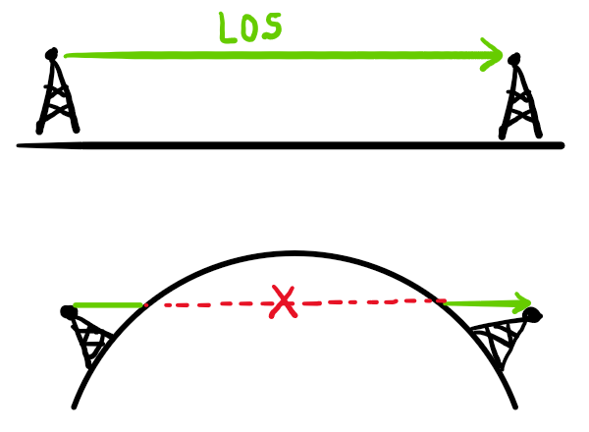

Σχήμα 1: Έλλειψη οπτικής επαφής λόγω καμπυλότητας της Γης.

Την λύση σε αυτό το πρόβλημα έδωσε η σκέψη της χρήσης ενός αναμεταδότη που θα βρίσκεται πάντα σε οπτική επαφή και με τους δύο συμμετέχοντες στην επικοινωνία. Ο αναμεταδότης αυτός τοποθετείται σε υψόμετρο τέτοιο ώστε να μην επηρεάζεται από την καμπυλότητα της Γης και συχνά ονομάζεται μη-επίγειος κόμβος (NTN Node – Non-Terrestrial Node). Σε περίπτωση ο αναμεταδότης βρίσκεται εντός της γήινης ατμόσφαιρας, αποτελεί έναν σταθμό σε πλατφόρμα μεγάλου υψομέτρου (HAPS – High Altitude Platform Station), ενώ αν ο βρίσκεται εκτός αυτής αποτελεί έναν δορυφόρο (βλ. Σχήμα 2). Η περιοχή που καλύπτεται από τον μη-επίγειο κόμβο ορίζεται ως ίχνος (footprint) και βασίζεται στο υψόμετρο που είναι τοποθετημένος, ενώ το σχήμα της είναι τυπικά ελλειψοειδές [5].

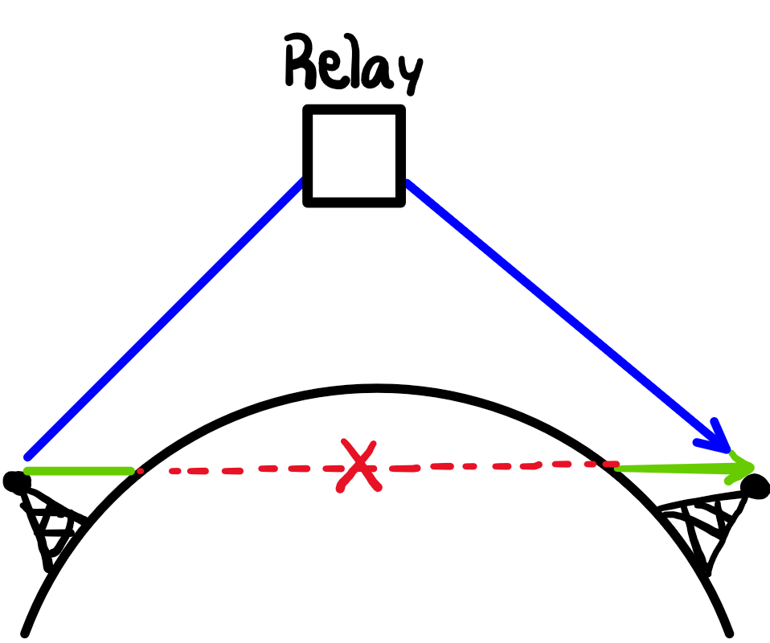

Σχήμα 2: Χρήση μη-επίγειου αναμεταδότη για κάλυψη.

Στην αρχική τους μορφή τα μη-επίγεια δίκτυα προτάθηκαν ως απλοί αναμεταδότες, δίχως εκτενείς λειτουργίες επεξεργασίας των μεταδιδόμενων δεδομένων. Όμως οι δυνατότητές που προσφέρουν τα ανέδειξαν ως ικανή τεχνολογία για τις νέες γενιές τηλεπικοινωνιών. Η βασική τους χρήση εμφανίζεται ως υποστηρικτική στα επίγεια δίκτυα [8], ιδιαίτερα σε συνθήκες έκτακτης ανάγκης [9], αλλά μελετάται η σταδιακή ανάθεση λειτουργιών των επίγειων δικτύων στα μη-επίγεια δίκτυα [10], οδεύοντας προς συστήματα που εκτελούν τις συναλλαγές δεδομένων τους εξ ολοκλήρου στον ουρανό [11].

### 1.1.1. Οργάνωση μη-επίγειων δικτύων

Τα συστατικά στοιχεία ενός μη-επίγειου δικτύου περιλαμβάνουν κόμβους και τις ζεύξεις που συνδέουν τους εν λόγω κόμβους [2]. Αρχικά, όπως προαναφέρθηκε, ο κόμβος αναμεταδότης ονομάζεται μη-επίγειος κόμβος (NTN Node) και πέρα από το είδος του μπορεί να κατηγοριοποιηθεί και από τον τρόπο που επεξεργάζεται το αναμεταδιδόμενο σήμα. Αν ο κόμβος απλά λαμβάνει, ενισχύει και εκπέμπει το σήμα τότε ονομάζεται bent-pipe, ενώ αν ενώ λάβει το σήμα, το αποκωδικοποιεί, το επεξεργάζεται και το εκπέμπει, τότε ονομάζεται regenerative. Στην περίπτωση των regenerative, το σήμα φτάνει στον δέκτη με το ελάχιστο ποσοστό θορύβου, καθώς δεν είναι συσσωρευτικός, αλλά η κομβική καθυστέρηση δεν θεωρείται αμελητέα. Ο κόμβος που λαμβάνει το σήμα του μη-επίγειου κόμβου στο έδαφος ονομάζεται μη-επίγειο τερματικό (NTN Terminal) και μπορεί να αποτελεί κάποιον εξοπλισμό χρήστη (UE – User Equipment) με βάση τις προδιαγραφές της 3GPP ή απλά να είναι διαμορφωμένο ώστε να είναι συμβατό με το μη-επίγειο σύστημα που το εξυπηρετεί. Αν το τερματικό αποτελεί κόμβο για την έξοδο σε κάποιο άλλο δίκτυο, τότε αυτό ονομάζεται πύλη (GW – Gateway). Στόχος της πύλης είναι να μεταφράζει στοίβες πρωτοκόλλων, με το συγκεκριμένο GW να μεταφράζει την στοίβα πρωτοκόλλων του 5G/NR στην στοίβα πρωτοκόλλων TCP/IP, αν πρόκειται για έξοδο στο PDN (Public Data Network).

Από την πλευρά των ζεύξεων, αυτές διαχωρίζονται ανάλογα με τα άκρα τους. Αν η ζεύξη συνδέει ένα τερματικό χρήστη με έναν μη-επίγειο κόμβο, τότε αυτή ονομάζεται ζεύξη εξυπηρέτησης (service link). Αυτή η ζεύξη μπορεί να χαρακτηρίζει και ένα UE που συνδέεται με ένα επίγειο δίκτυο πρόσβασης (RAN – Radio Access Network), που με την σειρά του συνδέεται στο δίκτυο πυρήνα μέσω ενός μη-επίγειου κόμβου. Οι ζεύξεις μεταξύ μη-επίγειων κόμβων ονομάζονται ISL (Inter-Satellite Links) αν συνδέουν δορυφόρους και IAL (Inter-Aerial Link) αν συνδέουν HAPs. Οι ζεύξεις αυτές μπορούν να είναι ραδιοσυχνοτικές [12] αλλά η σύγχρονη τάση είναι να σχεδιάζονται ως οπτικές [13]. Η τελευταία ζεύξη αφορά την σύνδεση του μη-επίγειου κόμβου με το GW που ονομάζεται ζεύξη τροφοδότησης (Feeder Link).

Τα δίκτυα πρόσβασης χωρίζονται σε δύο κατηγορίες [2]. Τα δίκτυα πρόσβασης ευρείας ζώνης που εξυπηρετούνται από VSATs (Very Small Aperture Terminals) και τα δίκτυα πρόσβασης στενής ζώνης που εξυπηρετούνται από κινητά τερματικά. Τα VSATs υποστηρίζουν ταχύτητα άνω ζεύξης τουλάχιστον 50 Mbps, και ταχύτητες κάτω ζεύξης στην τάξη των 100 Mbps για δορυφορικούς μη-επίγειους κόμβους και στην τάξη των Gbps για εναέριους μη-επίγειους κόμβους. Οι συχνότητες που χρησιμοποιούνται στην ζεύξη τροφοδότησης βρίσκονται πάνω από την ζώνη των 6 GHz (Ka/Ku). Η ζώνη Ku περιλαμβάνει τις συχνότητες από 12 μέχρι 18 GHz και υποστηρίζει υπηρεσίες υψηλής χωρητικότητας με μικρότερες κεραίες. Χρησιμοποιείται σε εφαρμογές που εμφανίζουν κινητικότητα του τερματικού και η δικτυακή κίνηση αντιστοιχεί σε καταναλωτικές εφαρμογές [14]. Η ζώνη Ka περιλαμβάνει τις συχνότητες από 27 GHz μέχρι 40 GHz επιτρέποντας την μετάδοση δεδομένων με ψηλούς ρυθμούς και την σημαντική αύξηση της χωρητικότητας. Οι ζεύξεις που χρησιμοποιούν την ζώνη Ka είναι ιδανικές για ευρυζωνικές υπηρεσίες και υπηρεσίες υπολογιστικού νέφους (cloud), αλλά εμφανίζουν αυξημένες απώλειες σε περιπτώσεις βροχής. Από την άλλη, τα κινητά τερματικά χρησιμοποιούν πανκατευθυντικές ή μερικώς κατευθυντικές κεραίες, υποστηρίζοντας μέχρι μερικά Mbps στην κάτω ζεύξη, με συχνότητες εξυπηρέτησης κάτω από τα 6 GHz (S-band). Η ζώνη συχνοτήτων S ορίζεται στο εύρος ζώνης από τα 2 GHz μέχρι τα 4 GHz εμφανίζοντας χαμηλότερες εξασθενίσεις και ικανή διάθλαση της ατμόσφαιρας. Αξιοποιείται για την μεταφορά δεδομένων ελέγχου, αλλά και για συνδεσιμότητα κατά την ύπαρξη κινητικότητας. Η ζώνη S αποτελεί την συμβατική ζώνη χρήσης στης δορυφορικές επικοινωνίες λόγω της ικανότητας διάθλασης της ατμόσφαιρας και χρησιμοποιείται από Ευρωπαίους παρόχους για την παροχή δορυφορικών συνδέσεων [14].

Ανάλογα με την παρεχόμενη υπηρεσία, τα μη-επίγεια δίκτυα οργανώνουν τις ζεύξεις τους με ποικίλους τρόπους. Στα συστήματα που χρησιμοποιούν εναέριους κόμβους θεωρείται πως οι λειτουργίες σταθμού βάσης είναι υλοποιημένες εντός του κόμβου. Ένας εναέριος κόμβος χρησιμοποιείται κυρίως για την παροχή 5G συνδεσιμότητας σε κινητές συσκευές. Στο Σχήμα 3 φαίνεται η οργάνωση ενός συστήματος που παρέχει MSS ή FSS, λειτουργώντας στην ζώνη συχνοτήτων πάνω των 6 GHz. Στο σύστημα ο δορυφόρος λειτουργεί ως αναμεταδότης για την σύνδεση δύο VSATs, όπου το VSAT στην ζεύξη τροφοδοσίας παρέχει σύνδεση με ένα δίκτυο πυρήνα. Στο Σχήμα 4 χρησιμοποιούνται επιπλέον δορυφόροι, παρέχοντας ένα δίκτυο πολλαπλών διαδρομών (multi-hop). Η αύξηση του αριθμού των δορυφόρων επιτρέπει την μεγαλύτερη κάλυψη των τερματικών συσκευών, μειώνοντας σημαντικά την πιθανότητα διακοπής της επικοινωνίας.

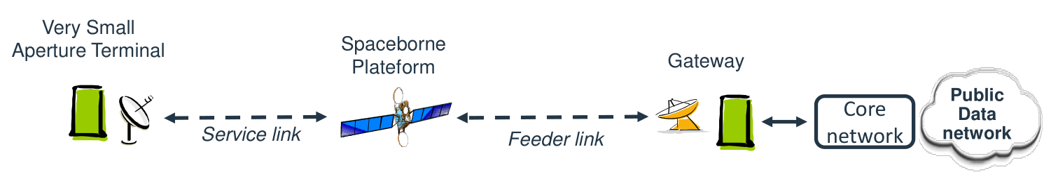

Σχήμα 3: Δορυφορικό δίκτυο πρόσβασης (χωρίς ISL) [2].

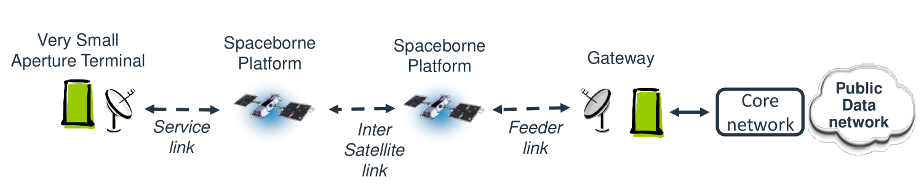

Σχήμα 4: Δορυφορικό δίκτυο πρόσβασης (με ISL) [2].

Για την περίπτωση σύνδεσης με κινητά τερματικά (π.χ. κινητά τηλέφωνα ή συσκευές IoT) οι δορυφόροι χρησιμοποιούν συχνότητες κάτω των 6 GHz για την παροχή MSS. Στο Σχήμα 5 φαίνεται η σύνδεση του κινητού τερματικού με έναν μη-επίγειο κόμβο που με την σειρά του συνδέεται με έναν επίγειο σταθμό που τον συνδέει στο δίκτυο πυρήνα.

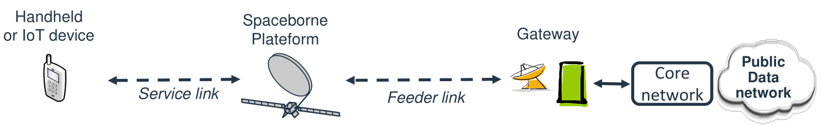

Σχήμα 5: Δορυφορικό δίκτυο πρόσβασης με χρήση μόνο μη-επίγειου κόμβου [2].

Ανάλογα με τις δυνατότητες του κινητού τερματικού η σύνδεση με το δίκτυο κορμού μπορεί να επιτευχθεί μέσω δύο διαφορετικών ζεύξεων. Στο Σχήμα 6 το κινητό τερματικό χρησιμοποιεί δύο ζεύξεις υπηρεσίας, μια με τον μη-επίγειο κόμβο και μια με τον επίγειο σταθμό βάσης. Ο μη-επίγειος κόμβος συνδέεται στο ίδιο δίκτυο πυρήνα με τον επίγειο σταθμό βάσης για την πρόσβαση στο PDN. Στην περίπτωση αυτή, είναι ικανή η επιλογή της ζεύξης για την παροχή υπηρεσίας όταν ένα από τα δύο συστήματα πρόσβασης καταστεί εκτός σύνδεσης. Τα συστήματα πρόσβασης μπορούν να ανήκουν σε διαφορετικά δίκτυα πυρήνα, το οποίο αναλογεί σε ενδεχομένως διαφορετικούς παρόχους διαδικτυακής σύνδεσης.

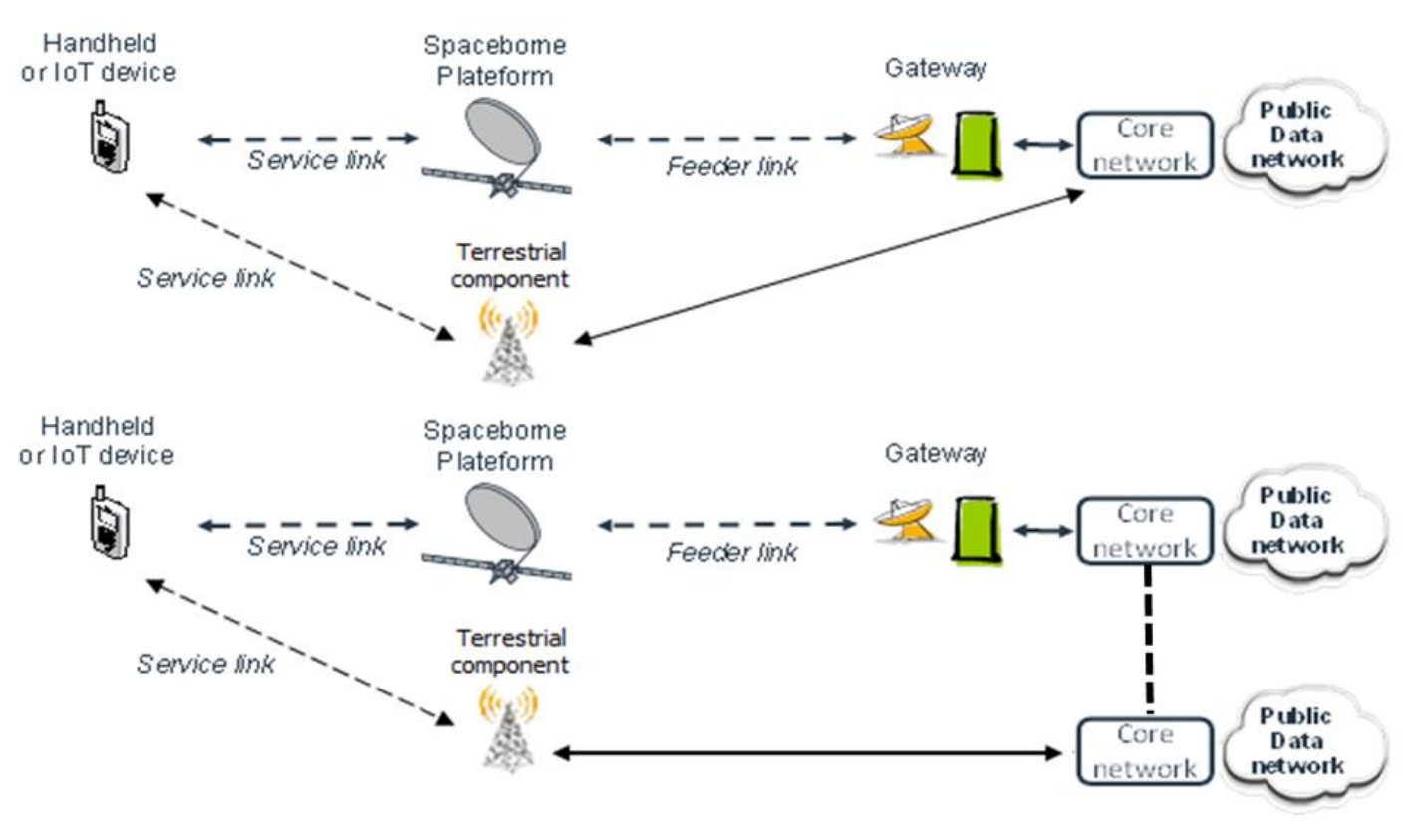

Σχήμα 6: Δορυφορικό δίκτυο πρόσβασης με συνδυασμό μη-επίγειου κόμβου και επίγειου δικτύου πρόσβασης. Η σύνδεση στο PDN μπορεί να γίνεται μέσω ενός δικτύου πυρήνα (πάνω) ή δύο ξεχωριστών δικτύων (κάτω) [2].

Για την περίπτωση χρήσης εναέριων κόμβων οι ζώνες συχνοτήτων είναι αδιάφορες, καθώς δεν υπάρχει η ανάγκη για διάθλαση της ατμόσφαιρας και οι αποστάσεις που ταξιδεύει το σήμα είναι σημαντικά μικρότερες από αυτές των δορυφορικών ζεύξεων. Στο Σχήμα 7 το κινητό τερματικό συνδέεται με έναν εναέριο κόμβο που του παρέχει πρόσβαση στο δίκτυο δεδομένων μέσω του δικτύου πυρήνα. Ένα πιθανό σενάριο χρήσης του συστήματος είναι η ανάγκη για κάποιο δίκτυο κατ’ απαίτηση κατά τη διάρκεια κάποιας εκδήλωσης (π.χ. αθλητικό συμβάν, συναυλία, κ.α.) ή κατά την αποτυχία του επίγειου δικτύου σε περίπτωση φυσικών καταστροφών. Η διάθεση ενός εναέριου κόμβου είναι πολύ πιο απλή από την εκτόξευση και τοποθέτηση σε τροχιά ενός δορυφόρου.

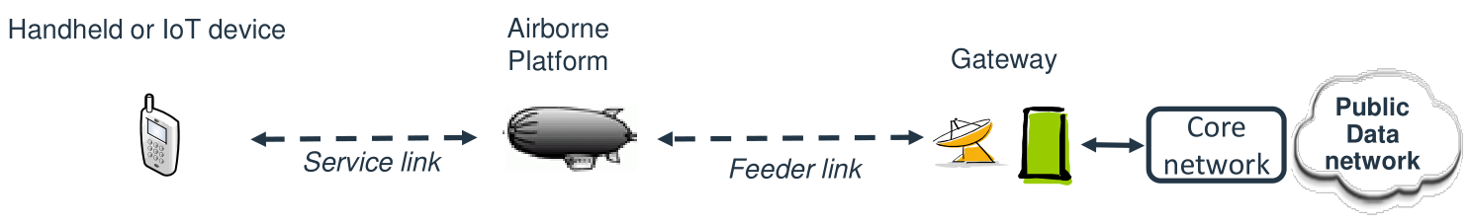

Σχήμα 7: Εναέριο Δίκτυο Πρόσβασης (χωρίς IAL) [2].

Αν η κάλυψη του συστήματος αδυνατεί να ανταπεξέλθει στις ανάγκες των χρηστών μπορούν να εγκατασταθούν επιπλέον εναέριες ζεύξεις μεταξύ εναέριων κόμβων (βλ. Σχήμα 8). Η σύνδεση αυτή παραλληλίζεται με αυτή των πολλαπλών δορυφόρων, προσφέροντας αυξημένη κάλυψη. Η επικοινωνία μεταξύ των εναέριων κόμβων, όπως και μεταξύ δορυφόρων, χαρακτηρίζεται από λιγότερα φαινόμενα απωλειών, επιτρέποντας την ακέραια διάδοση του σήματος.

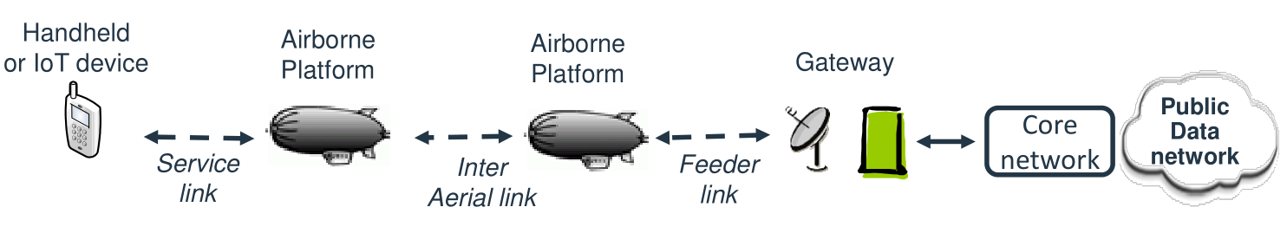

Σχήμα 8: Εναέριο δίκτυο πρόσβασης (με IAL) [2].

Για την περίπτωση που το εναέριο δίκτυο πρόσβασης πρέπει να χρησιμοποιηθεί για την παροχή σύνδεσης σε κάποιο άλλο δίκτυο, τότε η χρήση VSAT (βλ. Σχήμα 9) είναι απαραίτητη και μαζί με αυτή, η χρήση συχνοτήτων στις ζώνες Ka και Ku.

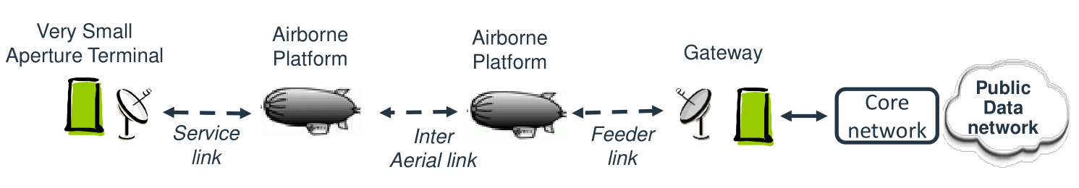

Σχήμα 9: Εναέριο δίκτυο πρόσβασης (με IAL) για σύνδεση πάνω από 6 GHz [2].

Η σύνδεση μέσω VSAT χρησιμοποιείται όταν το μη-επίγειο δίκτυο χρησιμοποιείται για να παράσχει σύνδεση σε κάποιον επίγειο σταθμό βάσης. Ο επίγειος σταθμός βάσης ορίζει μια κυψέλη κάλυψης χρηστών, όπου οι υπηρεσίες παρέχονται μέσω του επίγειου σταθμού στους χρήστες, αλλά η σύνδεση (backhaul) με το δίκτυο πυρήνα πραγματοποιείται από ένα μη-επίγειο δίκτυο [15].

### 1.1.2. Αρχιτεκτονικές μη-επίγειων δικτύων

Τα επίγεια δίκτυα 5G χαρακτηρίζονται από συγκεκριμένη αρχιτεκτονική. Το τερματικό συνδέεται στο δίκτυο κορμού μέσω του επίγειου σταθμού που υλοποιεί ένα δίκτυο πρόσβασης στους ραδιοπόρους (Radio Access Network – RAN). Το RAN επιτρέπει την σύνδεση του τερματικού με τις βασικές λειτουργείες του δικτύου πυρήνα (5G Core – 5GC) όπως η επαλήθευση συνδρομητή, την παροχή της υπηρεσίας ή την διαχείριση της συνεδρίας χρήστη. Η βασική συνιστώσα του RAN είναι ο σταθμός βάσης (gNB – next generation Node B) και διαχειρίζεται την αρχική επικοινωνία και πρόσβαση του UE στις υπηρεσίες του δικτύου κορμού. Η διεπαφή επικοινωνίας του UE με το gNB ονομάζεται NR-Uu, ενώ οι διεπαφές που συνδέουν το δίκτυο πρόσβασης με το δίκτυο πυρήνα ονομάζονται NG.

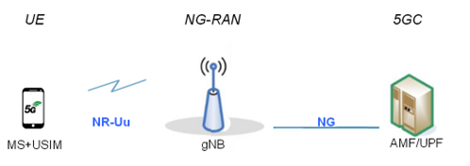

Σχήμα 10: Σχηματική αναπαράσταση υψηλού επιπέδου δικτύου 5G [16].

Στην περίπτωση των μη-επίγειων δικτύων, η αρχιτεκτονική για συστήματα 5G και Beyond 5G, αλλά και για τα μελλοντικά 6G συστήματα, ακολουθεί τις βασικές αρχές της αρχιτεκτονικής RAN.

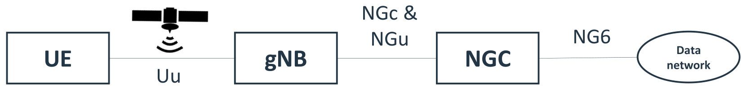

Σχήμα 11: Μη-Επίγειο Δίκτυο με χρήση μη-επίγειου κόμβου ως αναμεταδότη [2].

Στο Σχήμα 11 φαίνεται η αρχιτεκτονική ενός μη-επίγειου δικτύου που χρησιμοποιεί ένα δίκτυο πρόσβασης για εξυπηρέτηση τερματικών βασισμένο σε bent-pipe μη-επίγειο κόμβο. Το gNB βρίσκεται τοποθετημένο στο έδαφος λειτουργώντας σαν GW στον μη-επίγειο κόμβο. Το σήμα που μεταδίδεται πρέπει να είναι ικανό να μεταδοθεί μέσω των ζεύξεων ενός μη-επίγειου δικτύου, αλλά παράλληλα να αποτελεί δόκιμη κυματομορφή του 5G/NR. Στην αρχιτεκτονική αυτή ο μη-επίγειος κόμβος είναι διάφανος, χωρίς να επηρεάζει με κανένα τρόπο το αναμεταδιδόμενο σήμα.

Στην περίπτωση που ο μη-επίγειος κόμβος εμφανίζει υψηλές δυνατότητες υπολογισμού (regenerative), τότε μπορεί να γίνει ενσωμάτωσή του με το gNB, και το δίκτυο πρόσβασης να βρεθεί στο μη-επίγειο δίκτυο. Στο Σχήμα 12 ο μη-επίγειος κόμβος περιλαμβάνει πλήρως ή μερικώς ένα gNB για την παραγωγή και την λήψη σημάτων. Τα σήματα λαμβάνονται και κατευθύνονται είτε προς τις τερματικές συσκευές είτε προς το δίκτυο πυρήνα.

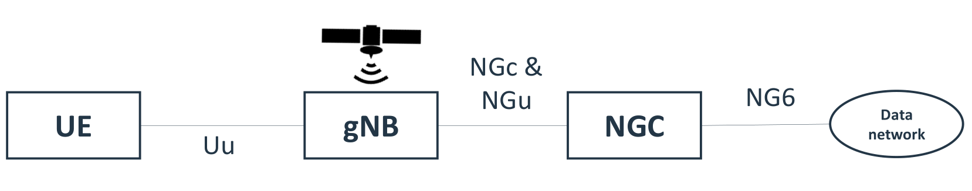

Σχήμα 12: Μη-Επίγειο Δίκτυο με gNB ενσωματωμένο στον μη-επίγειο κόμβο [2].

Στην διαδρομή μεταξύ του μη-επίγειου κόμβου μπορούν να παρεμβάλλονται επιπλέον κόμβοι (επίγειοι ή μη). Στην περίπτωση αυτή, ένας από τους κόμβους που βρίσκεται ανάμεσα στην τερματική συσκευή και το δίκτυο πυρήνα θα πρέπει να υλοποιεί την λειτουργία του gNB.



Σχήμα 13: Μη-επίγειο δίκτυο με αναμεταδότη και διαχωρισμένο μη-επίγειο κόμβο και gNB [2].

Στο Σχήμα 13 φαίνεται η αρχιτεκτονική με έναν κόμβο αναμεταδότη να συνδέει τις συσκευές χρηστών με τον μη-επίγειο κόμβο, και στη συνέχεια να γίνεται σύνδεση του μη-επίγειου κόμβου με το gNB.

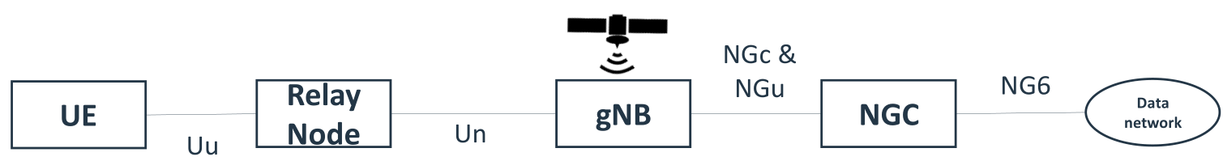

Σχήμα 14: Μη-επίγειο δίκτυο με αναμεταδότη και ενσωματωμένο gNB στον μη-επίγειο κόμβο [2].

Αντίστοιχα, το Σχήμα 14 παρουσιάζει την αρχιτεκτονική όπου ο αναμεταδότης συνδέεται με τον μη-επίγειο κόμβο που φέρει ενσωματωμένο το gNB. Ανάλογα με την αρχιτεκτονική διαφοροποιείται το είδος εξοπλισμού που αντιστοιχεί σε κάθε οντότητα των δομικών διαγραμμάτων. Για την περίπτωση των σχημάτων 11 και 12, ο τερματικός κόμβος του μη-επίγειου δικτύου από την πλευρά του χρήστη αντιστοιχεί σε εξοπλισμό χρήστη (UE), ενώ για την περίπτωση των σχημάτων 13 και 14 οι τερματικοί κόμβοι του μη-επίγειου δικτύου είναι οι αναμεταδότες. Ο εξοπλισμός που βρίσκεται στον μη-επίγειο κόμβο αντιστοιχεί σε πομποδέκτες για τις περιπτώσεις που ο κόμβος λειτουργεί ως αναμεταδότης, ενώ σε gNB μονάδες για την περίπτωση που ο κόμβος λειτουργεί ως gNB. Τέλος, το GW για τις περιπτώσεις 11 και 13 είναι το gNB ενώ στις άλλες είναι απλά ένας δρομολογητής που προσφέρει μια διεπαφή για το δίκτυο πυρήνα [2].

### 1.1.3. Διεργασίες μη-επίγειων δικτύων και στοίβα πρωτοκόλλων

Η ενσωμάτωση των μη-επίγειων δικτύων στην παραγωγή είναι ένα από τα βασικότερα ζητήματα, απαιτώντας αλλαγές σε διαδικασίες κατεστημένων δικτύων αλλά και την ανάπτυξη νέων διαδικασιών. Ζητήματα όπως το φαινόμενο Doppler και οι υψηλές καθυστερήσεις πρέπει να αντιμετωπιστούν με διαφορετικό τρόπο από αυτόν που χρησιμοποιείται στα επίγεια δίκτυα [17]. Επιπλέον είναι απαραίτητο να καθοριστεί ο τρόπος που θα επικοινωνούν τα δίκτυα αυτά με συσκευές και δίκτυα άλλων τύπων όπως επίγεια 5G, επίγεια 4G, τοπικά δίκτυα LoRa και Wi-Fi ή ακόμα και δίκτυα κορμού που βασίζονται στο TCP/IP.

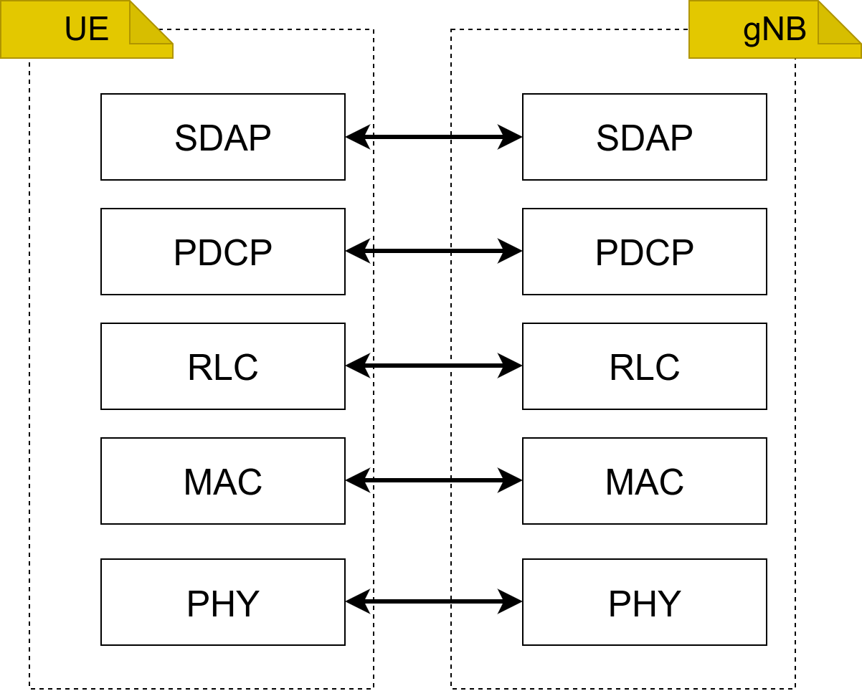

Σχήμα 15: Στοίβα πρωτοκόλλων πεδίου χρήστη 5G.

Η παρούσα μορφή της στοίβας πρωτοκόλλων του 5G ορίζεται στο Σχήμα 15. Ανάλογα με το πεδίο λειτουργίας (χρήστη ή ελέγχου) ορίζονται διαφορετικές στοίβες [18]. Στο επίπεδο χρήστη το φυσικό επίπεδο (PHY – Physical Layer) διαχειρίζεται την εκπομπή και λήψη των σημάτων ραδιοσυχνότητας με τεχνικές όπως οι διαμόρφωση, κωδικοποίηση, MIMO και beamforming. Το αμέσως ανώτερο επίπεδο είναι το MAC (Medium Access Control) όπου γίνεται η αντιστοίχιση των λαμβανόμενων πακέτων από τα ανώτερα επίπεδα σε λογικά κανάλια, η διαχείριση των αναμεταδόσεων μέσω του HARQ (Hybrid Automatic Repeat reQuest) και η πολυπλεξία των ροών δεδομένων. Στο επίπεδο RLC (Radio Link Control) εκτελούνται διαδικασίες διάτμησης, ανασυγκρότησης, διόρθωσης λαθών μέσω ARQ και διανομή πακέτων εντός σειράς. Στο επίπεδο PDCP (Packet Data Convergence Protocol) μερικές διαδικασίες είναι οι συμπίεση των επικεφαλίδων των εισερχόμενων πακέτων για εξοικονόμηση φάσματος και κρυπτογράφηση για την προστασία των δεδομένων. Αμέσως από πάνω βρίσκεται το SDAP (Service Data Adaptation Protocol) που αντιστοιχίζει ροές QoS από το δίκτυο πυρήνα του 5G σε ραδιοδιαύλους (radio bearers), εξασφαλίζοντας την επιβολή των κανόνων ποιότητας υπηρεσίας. Για την βασική διαχείριση των δεδομένων, το τελευταίο επίπεδο της στοίβας είναι το SDAP, ενώ για την εξασφάλιση της διαλειτουργικότητας των επιπέδων μέσω της μεταφοράς οδηγιών από τα ανώτερα επίπεδα, το επίπεδο RRC (Radio Resource Control) μεταφέρει πληροφορίες διαμόρφωσης για την αποδοτικότερη μετάδοση των δεδομένων. Οι λειτουργία του RRC εντοπίζεται στο πεδίο ελέγχου, αλλά μπορεί να επηρεάσει έμμεσα το πεδίο χρήστη. Το RRC αποτελεί το επίπεδο που επεκτείνεται περισσότερο με την προσθήκη νέων λειτουργιών, με κάθε νέα προσθήκη να προσθέτει νέα μηνύματα διαμόρφωσης προς τα κατώτερα επίπεδα, π.χ. προσαρμοστική λειτουργία UE για σύνδεση και σε επίγειο και σε μη-επίγειο δίκτυο απαιτεί ειδικά μηνύματα για την προετοιμασία της κυματομορφής. Η στοίβα πρωτοκόλλων για το πεδίο χρήστη φαίνεται στο Σχήμα 16.

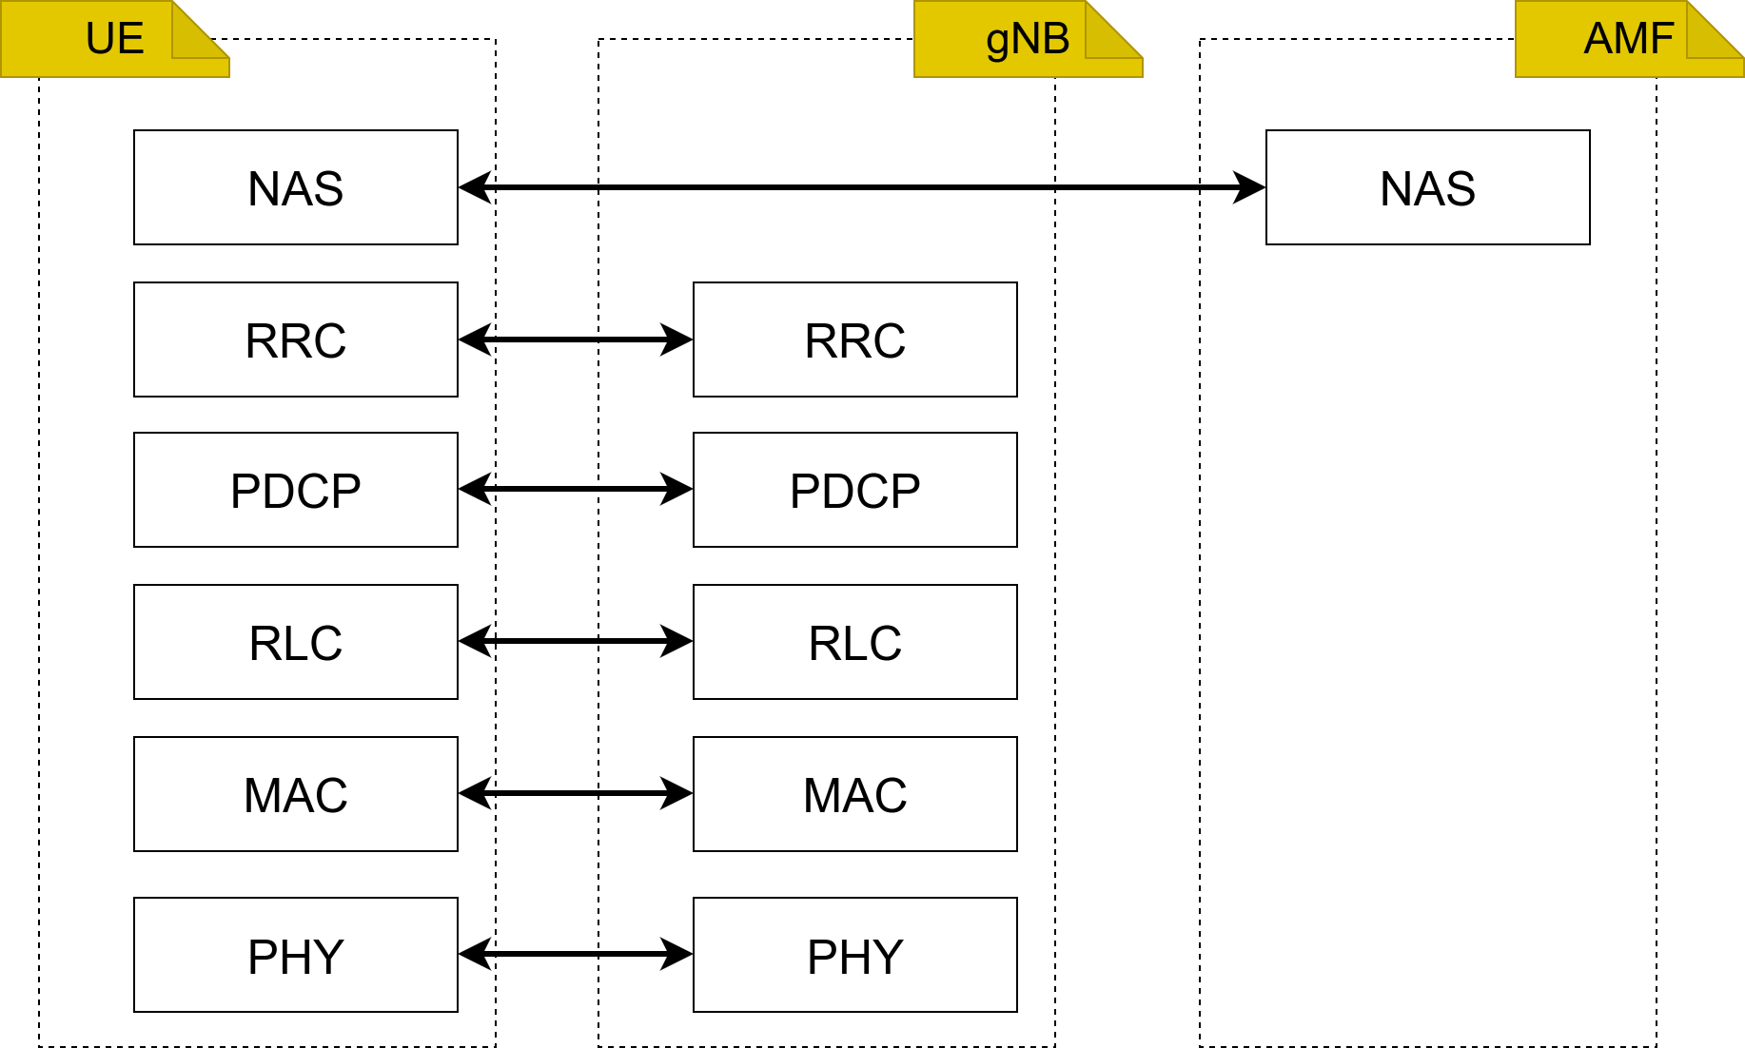

Σχήμα 16: Στοίβα πρωτοκόλλων πεδίου ελέγχου 5G.

Το πεδίο ελέγχου περιλαμβάνει την επικοινωνία μεταξύ περισσότερων οντοτήτων απ’ ότι το πεδίο ελέγχου. Πέρα από την επικοινωνία μεταξύ UE και gNB ορίζεται και επικοινωνία του UE με την AMF (Access and Mobility Management Function) του 5GC. Η μοναδική διαφορά με την στοίβα πρωτοκόλλων χρήστη είναι η αντικατάσταση του SDAP από τα επίπεδα (NAS – Non-Access Stratum) και RRC. Το NAS διαχειρίζεται την επικοινωνία μεταξύ του UE και του 5GC για διαδικασίες όπως η πιστοποίηση χρήστη μέσω των στοιχείων της κάρτας SIM (Subscriber Identification Module), την διαχείριση της κινητικότητας του χρήστη (π.χ. ενημέρωση του 5GC για την περιοχή εξυπηρέτησης του τερματικού) και την διαχείριση της συνεδρίας. Στο επίπεδο ελέγχου το RRC διαχειρίζεται πολύ σημαντικές διαδικασίες όπως η εγκατάσταση σύνδεσης και η αποδέσμευση UE από κυψέλες, οι μεταπομπές, η ενεργοποίηση μηχανισμών ασφαλείας, η διαχείριση της κινητικότητας του χρήστη και η αναφορά μετρικών στο 5GC. Το RRC μπορεί να μοντελοποιηθεί ως ένα διάγραμμα πεπερασμένων καταστάσεων (FSM – Finite State Machine) και αποτελεί τον κύριο μηχανισμό ελέγχου της επικοινωνίας. Τα υπόλοιπα επίπεδα εκτελούν ίδιες λειτουργίες με αυτές του πεδίου χρήστη αλλά σε δεδομένα ελέγχου αντί για δεδομένα χρηστών. Για παράδειγμα στο επίπεδο MAC, οι ραδιοπόροι δίνονται με προτεραιότητα στα σήματα ελέγχου για την εξασφάλιση της ποιότητας υπηρεσίας και της δίκαιος κατανομής των πόρων στους τελικούς χρήστες. Όλες οι διαδικασίες που ανήκουν στο πεδίο ελέγχου ολοκληρώνονται στην πλευρά του gNB ή του 5GC, ενώ αντίστοιχα στο πεδίο χρήστη όλες οι διαδικασίες ολοκληρώνονται στην πλευρά του gNB.

Έπειτα από μελέτες της 3GPP, κατατέθηκαν προτάσεις για επέκταση της ήδη υπάρχουσας στοίβας πρωτοκόλλων του 5G δίχως την ριζική αλλαγή της [5]. Συγκεκριμένα μεγάλος φόρτος «πέφτει» στο φυσικό επίπεδο όπου πρέπει να γίνουν αντισταθμίσεις για τις νέες προκλήσεις. Νέες τεχνικές όπως η OTFS αποσκοπούν να αντικαταστήσουν την OFDM σε συστήματα μη-επίγειων επικοινωνιών [19], ενώ αντισταθμίσεις σφαλμάτων πόλωσης και στόχευσης κεραιών γίνονται απαραίτητες [20]. Επιπλέον αλλαγές και επεκτάσεις έχουν προβλεφθεί για τα ανώτερα επίπεδα της στοίβας πρωτοκόλλων για την βελτίωση της σηματοδοσίας και της διαχείρισης των ραδιοπόρων, αλλά κυριότερα του αντίκτυπου της χρονικής καθυστέρησης. Ο χρόνος μετάδοσης και επιστροφής (RTT – Round-Trip Time) είναι σημαντικά μεγάλος, με μια απλή περίπτωση LEO δορυφόρου να απαιτεί περίπου 20 ms. Απαραίτητες είναι οι κατακόρυφες αλλαγές στην στοίβα πρωτοκόλλων για επέκταση των λειτουργιών HARQ, χρονικού προβαδίσματος (TA – Timing Advance), τυχαίας πρόσβασης (RA – Random Access) και αιτημάτων χρονοπρογραμματισμού (SR – Scheduling Request) [5].

Στα μη-επίγεια δίκτυα το NAS αναμένεται να διαχειρίζεται την κάλυψη μεταξύ εθνικών συνόρων [21, 22], την ενημέρωση για την καθυστέρηση διάδοσης σε σχέση με την Γη και τον τύπο σηματοδοσίας που θα ακολουθήσει το RAN για την εκάστοτε συσκευή. Το RRC αναλαμβάνει την διαχείριση της κινητικότητας, τόσο του τερματικού όσο και του μη-επίγειου κόμβου, την δημιουργία αναφορών προς το 5GC, την διαχείριση της ζεύξης, την μεταγωγή πληροφοριών εφημερίας και τις προσαρμογές στη διαχείριση των ραδιοπόρων. Το SDAP δεν αλλάζει την βασική του λειτουργία πέρα από την προσθήκη νέων προφίλ ποιότητας υπηρεσίας, ενώ το PDCP οφείλει να προσαρμόσει τις τεχνικές ασφαλείας στα νέα δεδομένα σε συνδυασμό με την προσαρμογή των χρονιστών (timers) της επικοινωνίας. Αντίστοιχα και το RLC πρέπει να προσαρμόσει τους χρονιστές του, για τους διαφορετικούς τρόπους εκπομπής [23]. Το RLC υποστηρίζει τρείς τρόπους εκπομπής, τον διαφανή (Transparent Mode – TM), τον μη-επικυρωμένο (Unacknowledged Mode – UM) και τον επικυρωμένο (Acknowledged Mode – AM) [18]. Οι τρόποι αυτοί καθορίζουν τον βαθμό επεξεργασίας και ελέγχου που εφαρμόζεται στην επικοινωνία. Η χρονική προσαρμογή θα πρέπει να εφαρμοστεί και στο επίπεδο MAC, καθώς η διαδικασία HARQ εμφανίζει σημαντική ανάμειξη στην ποιότητα της μη-επίγειας επικοινωνίας [24]. Στην περίπτωση μιας πιθανής ανάγκης αναμετάδοσης, οι χρονικές καθυστερήσεις δεν είναι αμελητέες, επηρεάζοντας σημαντικά την επίδοση του συστήματος. Προτάσεις για μερική ή πλήρη απενεργοποίηση του HARQ στην ανερχόμενη ή και την κατερχόμενη ζεύξη με μεταφορά των αναμεταδόσεων σε ανώτερα επίπεδα παρέχουν μια λύση, αλλά υπάρχει η ανάγκη για περαιτέρω έρευνα [17, 25].

Οι μεγάλοι χρόνοι RTT επηρεάζουν και την διαδικασία τυχαίας προσπέλασης. Στην πλευρά του gNB, τα μεγάλα RTT προκαλούν φαινόμενα κυμαινόμενου παραθύρου RACH (floating Random Access Channel window) επιδεινώνοντας την αμφισημία. Το gNB ορίζει συγκεκριμένα χρονικά διαστήματα (παράθυρα) RACH, ευθυγραμμισμένα με τη δομή του πλαισίου, που τα UE επιτρέπεται να μεταδίδουν σήματα στο PRACH (Physical Random Access Channel). Ωστόσο, λόγω της γεωμετρίας της δορυφορικής δέσμης και της κινητικότητας, διαφορετικά UE αντιμετωπίζουν διαφορετικές καθυστερήσεις. Ως αποτέλεσμα το gNB αντιλαμβάνεται ένα «κυμαινόμενο» παράθυρο RACH, όπου η πραγματική λήψη των σημάτων από το PRACH δεν ευθυγραμμίζεται απόλυτα με τις προγραμματισμένες περιπτώσεις, οδηγώντας σε διαφορές χρονισμού μεταξύ των UE. Με την σειρά τους τα UE καλούνται να αντιμετωπίσουν μεγαλύτερους χρόνους εγκατάστασης κλήσης, ενώ επηρεάζονται και οι σηματοδοτήσεις επίλυσης συγκρούσεων (Contention Resolution Signaling). Η αμφισημία προκύπτει καθώς εάν το προοίμιο (preamble) από ένα UE καθυστερήσει υπερβολικά, μπορεί να φτάσει κατά τη διάρκεια επόμενου παραθύρου RACH. Επειδή ο σταθμός βάσης ενδέχεται να μη γνωρίζει σε ποιο στιγμιότυπο PRACH ανήκει το προοίμιο, διαταράσσεται η σαφή αντιστοίχιση ένας-προς-ένα μεταξύ προοιμίου και στιγμιότυπου PRACH. Η χρονικές καθυστερήσεις μπορούν να οδηγήσουν σε αδυναμία εγκατάστασης σύνδεσης καθώς ο αποσυγχρονισμός UE και gNB οδηγεί σε περιττή ανταλλαγή μηνυμάτων PRACH και RAR (Random Access Response) που δεν λαμβάνονται καθώς καταφτάνουν σε λάθος χρονοσχισμές. Η επέκταση των χρονικών παραθύρων όμως προκαλεί αυξημένη κατανάλωση ενέργειας στο UE, που ελέγχει για περισσότερο χρόνο το PDCCH (Physical Downlink Control Channel).

Το επίπεδο MAC στο UE αναλαμβάνει επίσης την αποστολή σημάτων SR κάθε φορά που δέχεται ένα νέο PDU (Protocol Data Unit) από ανώτερο επίπεδο ή ένα PDU με μεγαλύτερη προτεραιότητα (QoS Priority). Τα δεδομένα που βρίσκονται στο επίπεδο MAC απαιτείται να μεταδοθούν όσο το δυνατόν συντομότερα, με το UE να στέλνει μηνύματα SR για την αίτηση πόρων. Οι μεγάλοι χρόνοι διάδοσης επηρεάζουν την χρονική καθυστέρηση των αδειών εκπομπής (transmission grants) προκαλώντας συνολική καθυστέρηση στην διαδικασία μετάδοσης. Ο τυπικός χρόνος που αντιστοιχείται στον χρονιστή που ελέγχει για την απάντηση σε ένα SR ορίζεται στο διάστημα από 1 ms μέχρι 128 ms, με τις καθυστερήσεις διάδοσης να τον ξεπερνούν κατά πολύ. Για την αντιμετώπιση των προβλημάτων προτείνεται η αύξηση του χρόνου αναμονής που όμως αυξάνει τον συνολικό χρόνο μετάδοσης.

Από τα παραπάνω διακρίνεται πως το βασικό στοιχείο που πρέπει να μελετηθεί στην στοίβα πρωτοκόλλων του 5G για την υποστήριξη μη-επίγειων δικτύων είναι οι χρονικά εξαρτημένες διαδικασίες. Η ενίσχυση και προσαρμογή των χρονικών σχέσεων των πρωτοκόλλων περιλαμβάνεται στα ζητήματα που ερευνώνται τόσο από την 3GPP όσο και την ευρεία επιστημονική κοινότητα. Πτυχές όπως ο συγχρονισμός και η εκτίμηση χρόνου άφιξης λαμβάνουν κεντρικό ρόλο, καθώς έχουν άμεσο αντίκτυπο στις επιδόσεις των συστημάτων. Πέρα από τα ζητήματα που εξαρτώνται από τον χρονισμό, ορίζονται και ζητήματα κινητικότητας που συνδυάζονται με νομικά και θεσμικά πλαίσια. Η οριοθέτηση των μη-επίγειων κυψελών σε εθνικό πλαίσιο δεν είναι πάντα εφικτή, ενώ η διάθεση του φάσματος πρέπει να αναθεωρηθεί [26, 27, 28, 29]. Ακόμα και σε τοπικό επίπεδο, οι μεταπομπές απαιτούν νέες τεχνικές για μεταπομπή ανάμεσα σε μη-επίγειους κόμβους, ανάμεσα σε δέσμες του ίδιου μη-επίγειου κόμβου και ανάμεσα σε επίγεια και μη-επίγεια gNB, που μπορεί να μην ανήκουν στους ίδιους παρόχους.

### 1.1.4. Περιπτώσεις χρήσης μη-επίγειων δικτύων

Χάρη στις ευρείες δυνατότητες κάλυψης υπηρεσιών και τη μειωμένη ευπάθεια των μη-επίγειων αναμεταδοτών σε φυσικές επιθέσεις και φυσικές καταστροφές, τα μη-επίγεια δίκτυα αναμένεται να προωθήσουν την ανάπτυξη υπηρεσιών 5G σε περιοχές που δεν εξυπηρετούνται και δεν μπορούν να καλυφθούν από επίγεια δίκτυα 5G [2, 5], όπως απομονωμένες ή απομακρυσμένες περιοχές, αεροσκάφη ή πλοία. Επιπλέον αναμένεται να βελτιώσει την απόδοση των περιορισμένων επίγειων δικτύων σε περιοχές με ανεπαρκή κάλυψη (π.χ. προαστιακές ή αγροτικές περιοχές) με οικονομικά αποδοτικό τρόπο [30]. Ακόμα παρέχει ενίσχυση της αξιοπιστίας των υπηρεσιών 5G μέσω της παροχής συνέχειας των υπηρεσιών για συσκευές M2M/IoT ή για επιβάτες σε κινούμενες πλατφόρμες (π.χ. επιβατικά οχήματα-αεροσκάφη, πλοία, τρένα υψηλής ταχύτητας, λεωφορεία) ή διασφάλισης της διαθεσιμότητας των υπηρεσιών οπουδήποτε, ιδίως για κρίσιμες επικοινωνίες [9], μελλοντικές σιδηροδρομικές, ναυτιλιακές, αεροναυτικές επικοινωνίες, και να εγγυηθεί την δυνατότητα κλιμάκωσης του δικτύου 5G παρέχοντας αποδοτικούς πόρους πολυεκπομπής και μετάδοσης για τη μεταφορά δεδομένων προς τα άκρα του δικτύου ή ακόμη και προς το τερματικό του χρήστη [2, 9]. Τα οφέλη αφορούν είτε τα μη επίγεια δίκτυα που λειτουργούν αυτόνομα είτε υβριδικά επίγεια και μη επίγεια δίκτυα [30]. Θα έχουν αντίκτυπο στην κάλυψη, το εύρος ζώνης των χρηστών, τη χωρητικότητα του συστήματος, την αξιοπιστία ή τη διαθεσιμότητα των υπηρεσιών, την κατανάλωση ενέργειας και την πυκνότητα των συνδέσεων [1].

Σημαντικό είναι επίσης το είδος της συνεισφοράς που θα έχουν τα μη-επίγεια δίκτυα επικοινωνιών με τις περιπτώσεις χρήσης του 5G. Μια περίπτωση χρήσης αναφέρεται συνήθως στις αλληλεπιδράσεις μεταξύ ενός ρόλου και ενός συστήματος, με σκοπό την επίτευξη ενός συγκεκριμένου στόχου. Ως εκ τούτου, είναι απαραίτητο να προσδιοριστεί ο στόχος της υπηρεσίας που παρέχεται από ένα μη επίγειο στοιχείο δικτύου ενσωματωμένο στο σύστημα 5G. Η μοναδική περίπτωση χρήσης που εμφανίζει την δυσκολότερη ενίσχυση από την ενσωμάτωση μη-επίγειων δικτύων είναι η uRLLC (ultra-Reliable and Low Latency Communications). Στην περίπτωση αυτή υλοποιούνται μηχανισμοί που να εγγυόνται την ακεραιότητα της μεταδιδόμενης πληροφορίας, αφού αυτή μεταδοθεί με πολύ χαμηλή καθυστέρηση. Οι αποστάσεις που καλείται να ταξιδέψει το ηλεκτρομαγνητικό σήμα στις μη-επίγειες ζεύξεις είναι τεράστιες, κάτι που συνεπάγεται την αυξημένη χρονική καθυστέρηση. Για την περίπτωση των δορυφορικών επικοινωνιών, η επίτευξη της χαμηλής καθυστέρησης είναι αρκετά δύσκολη υπόθεση, ειδικά όταν η εφαρμογή προορίζεται για κρίσιμες επικοινωνίες [9]. Στην περίπτωση των εναέριων επικοινωνιών υπάρχει δυνατότητα υλοποίησης μηχανισμών που προωθούν την χαμηλή καθυστέρηση και την αξιοπιστία καθώς οι αποστάσεις είναι σημαντικά μικρότερες [31]. Από την άλλη, τα μη-επίγεια δίκτυα επιτρέπουν πολλαπλές εφαρμογές σε περιπτώσεις αυξημένης ευρυζωνικότητας (eMBB – enhanced Massive Broadband) και επικοινωνιών μεταξύ μηχανών (mMTC – massive Machine Type Communications) [5]. Οι τομείς συνεισφοράς φαίνονται στο Σχήμα 17 και στο Σχήμα 18.

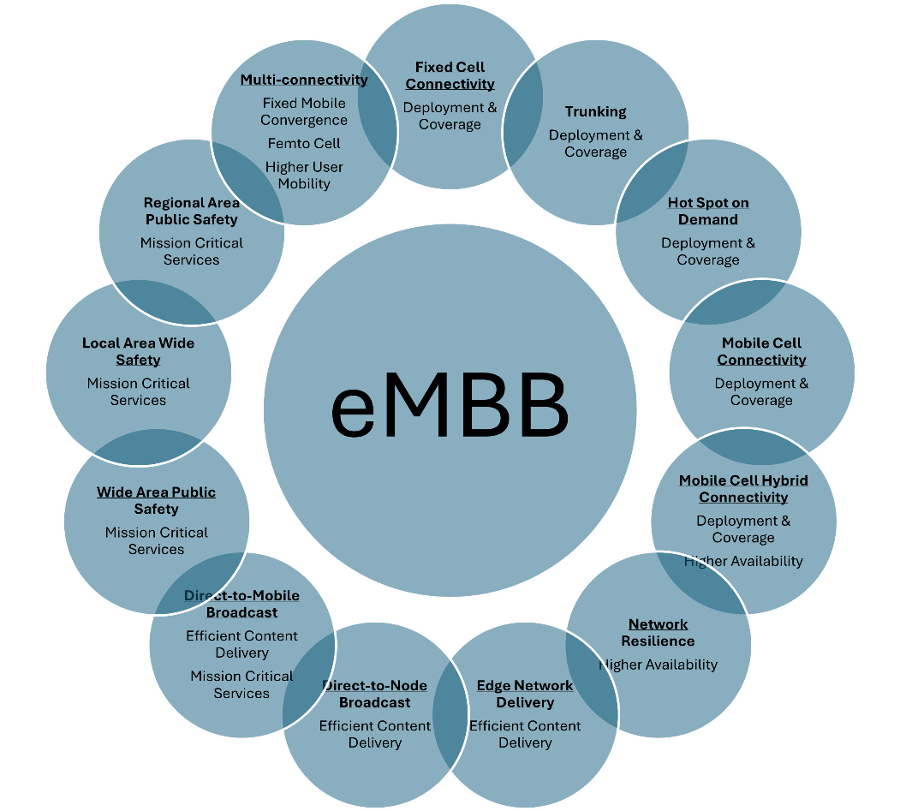

Σχήμα 17: Εφαρμογές μη-επίγειων δικτύων σε περιπτώσεις αυξημένης ευρυζωνικότητας και κλάσεις εφαρμογών.

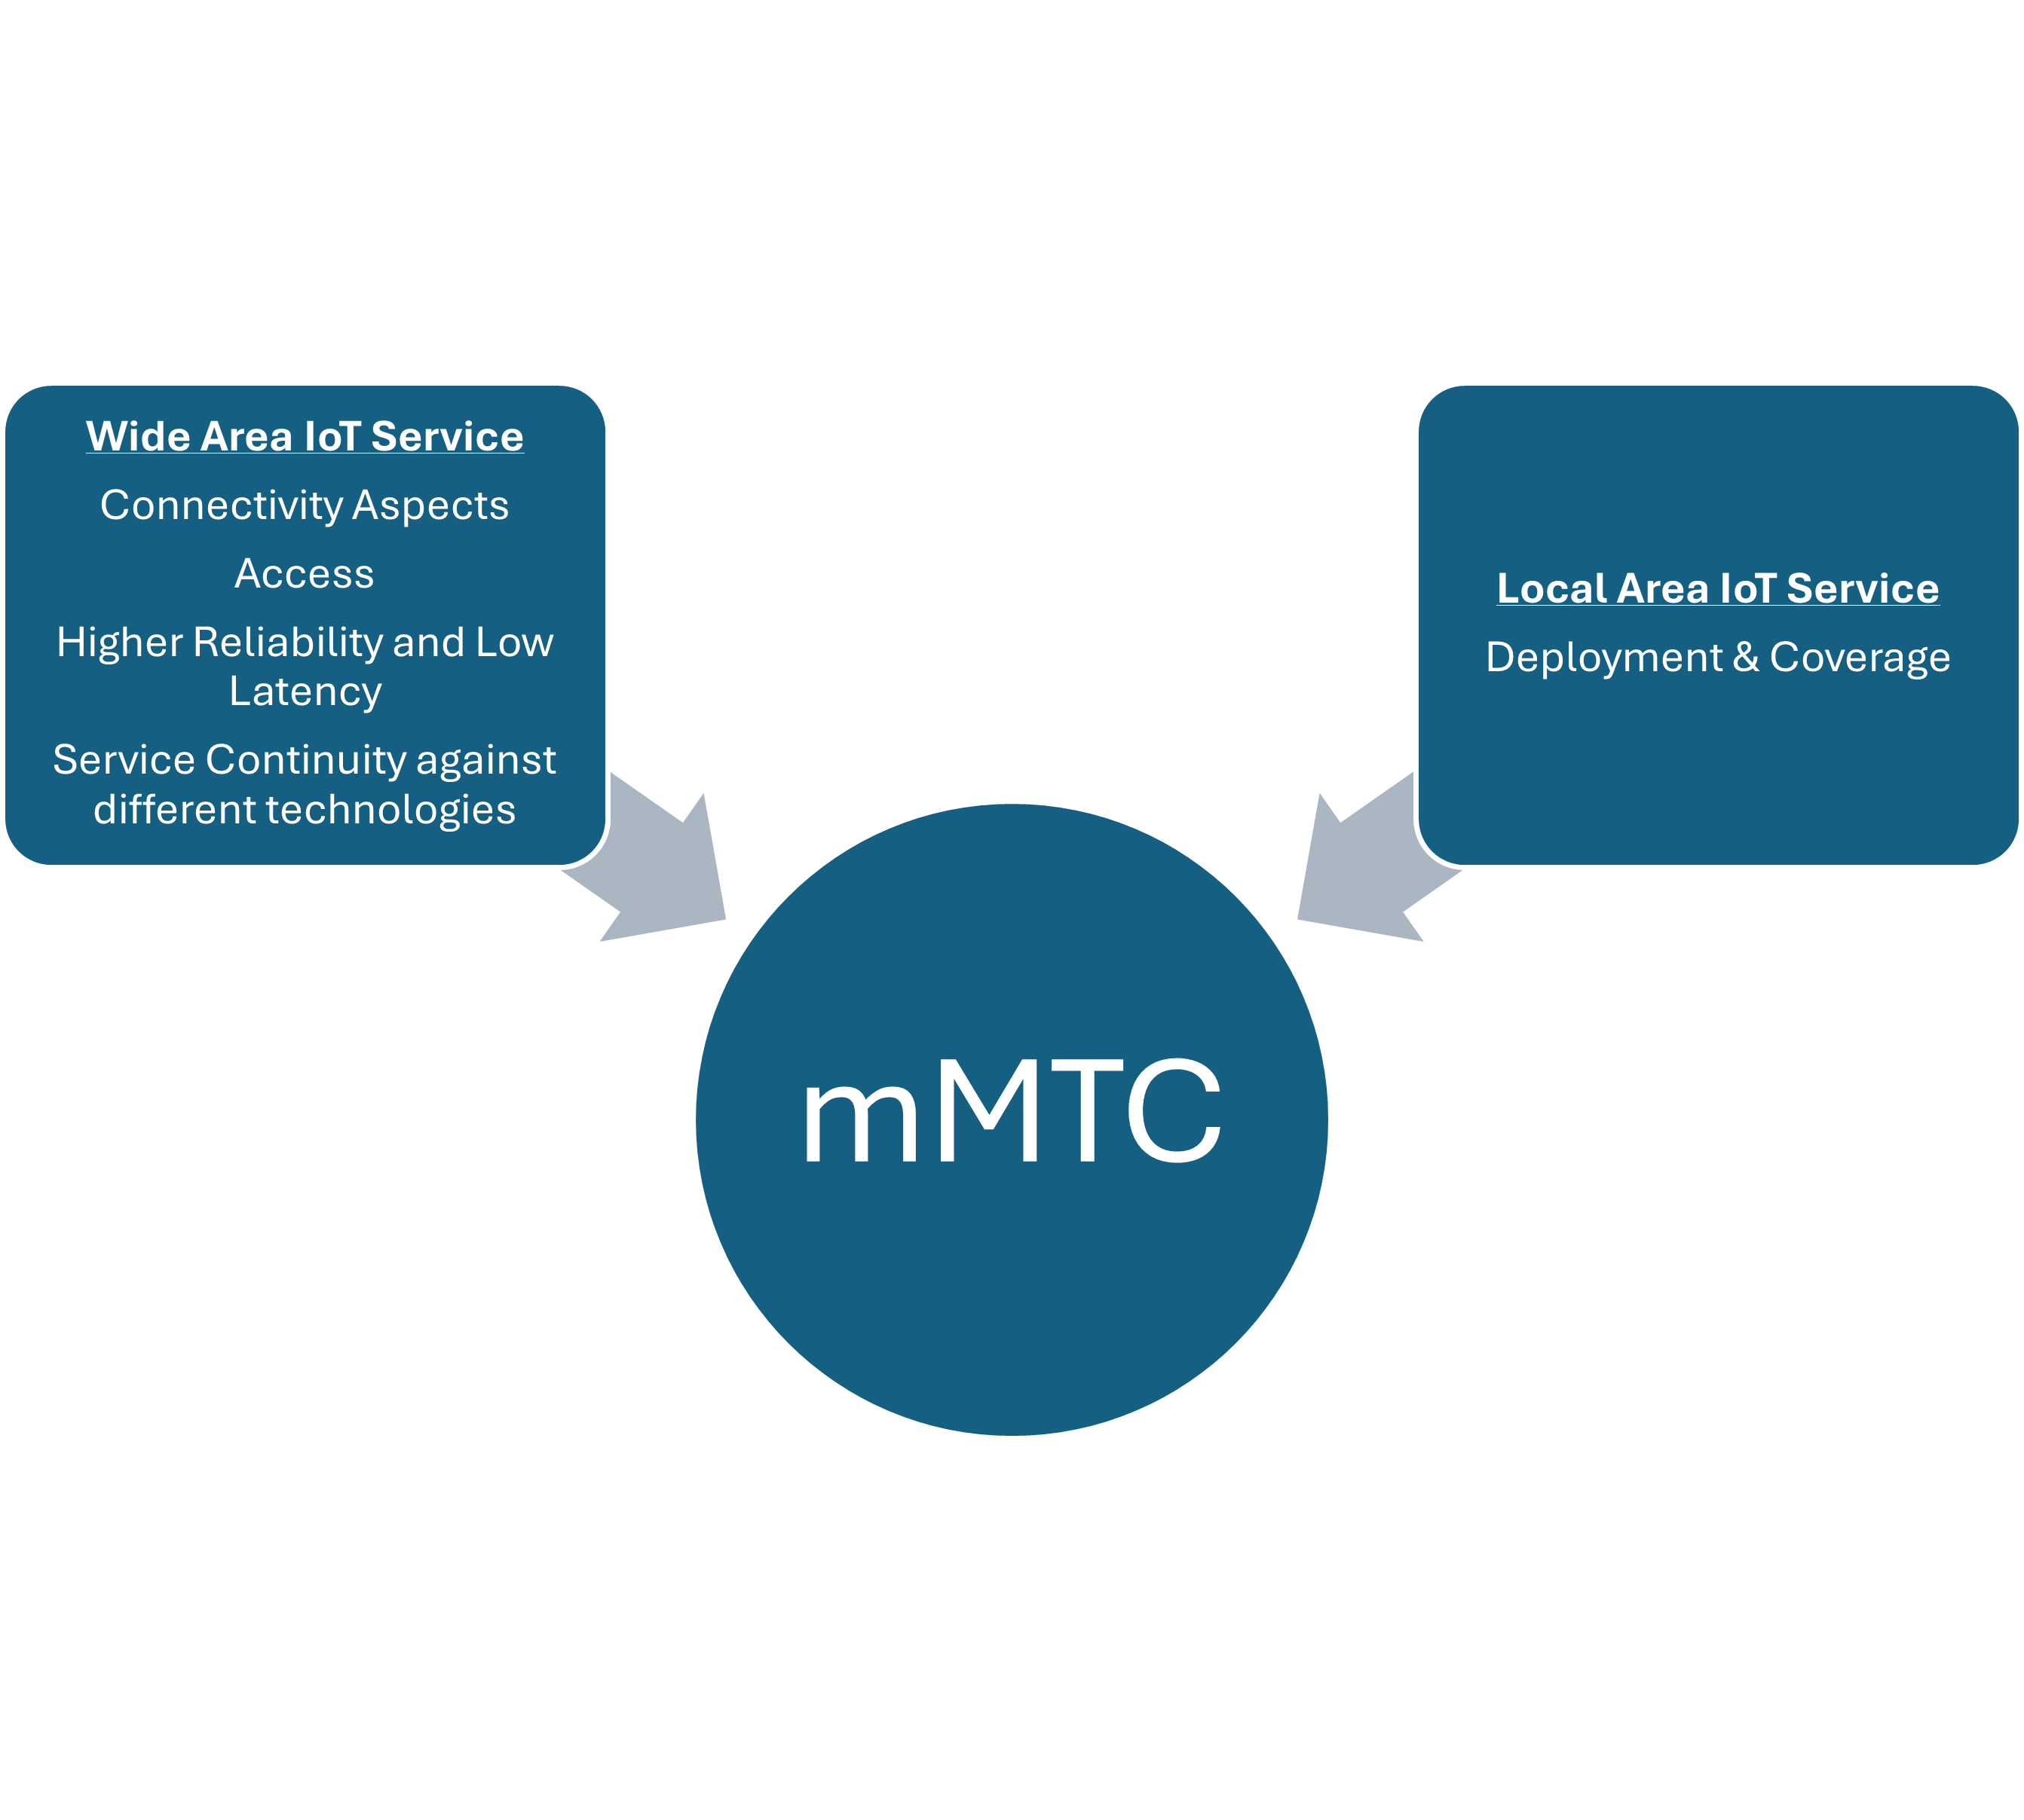

Σχήμα 18: Εφαρμογές μη-επίγειων δικτύων σε περιπτώσεις επικοινωνίας μηχανών και κλάσεις εφαρμογών.

Κάθε εφαρμογή διακρίνεται από τις κλάσεις της, δηλαδή στα επιπλέον έγγραφα τεκμηρίωσης (specification files) και αναφορές (reports) που συνδέεται. Οι περισσότερες εφαρμογές αφορούν την παροχή υπηρεσιών ευρυζωνικότητας με ταχύτητες τουλάχιστον 50 Mbps σε χρήστες που με τα παρόντα δίκτυα λειτουργούν σε αρκετά χαμηλότερες, αλλά και σε δίκτυα που εγκαθίστανται σε περιπτώσεις κρίσης (π.χ. φυσικοί κίνδυνοι) [2]. Οι συχνότητες εμφάνισης των κλάσεων εφαρμογών φαίνονται στο Σχήμα 19.

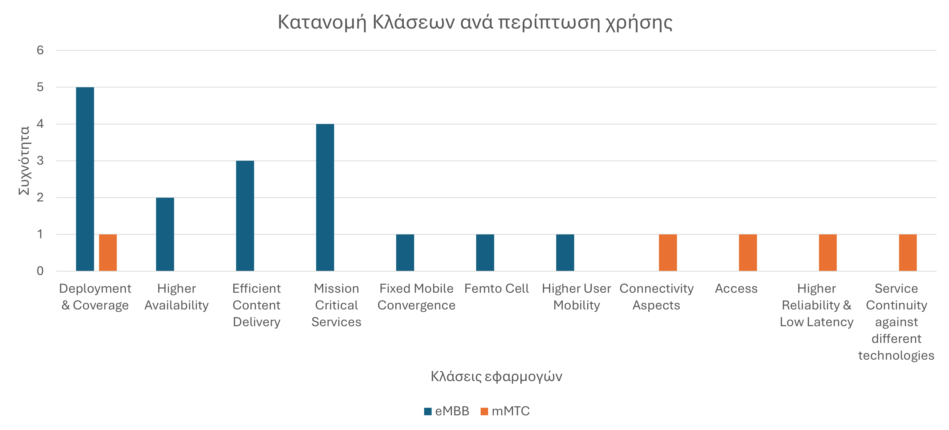

Σχήμα 19: Συχνότητες εμφάνισης κλάσεων εφαρμογών.

Στο Σχήμα 19 παρατηρείται πως τον μεγαλύτερο αριθμό εφαρμογών έχει η κλάση εφαρμογών που παρέχουν δυνατότητες εγκατάστασης και κάλυψης. Στις περιπτώσεις αυτές ο πάροχος ή ο διαχειριστής του δικτύου 5G έχει την δυνατότητα να αξιοποιήσει υπάρχοντα μη-επίγεια δίκτυα για την εγκατάσταση δικτύων κορμού ώστε να αντιμετωπίζει περιπτώσεις διακοπής επικοινωνίας ή να συνδυάσει επιμέρους δίκτυα (π.χ. δίκτυα νησιών), να συνδέσει έναν επίγειο σταθμό πρόσβασης (Radio Access Node) με έναν μη-επίγειο κόμβο που θα λειτουργήσει ως backhaul για πρόσβαση σε ένα δίκτυο πυρήνα [15, 32], ή ακόμα και να παρέχει συνδέσεις απευθείας στα τερματικά των χρηστών. Η δεύτερη σε πλήθος κλάση εφαρμογών αντιστοιχεί στις υπηρεσίες κρίσιμων αποστολών, όπου μια φυσική καταστροφή μπορεί να αποσυνδέσει ή και να καταστρέψει το επίγειο δίκτυο. Σε αυτές τις περιπτώσεις τα μη-επίγεια δίκτυα δύνανται να δημιουργήσουν κυψέλες εξυπηρέτησης για την σύνδεση σώων συνιστωσών του δικτύου, την σύνδεση με τερματικές συσκευές πολιτών και αρμόδιων αρχών ή και την εγκατάσταση φορητών σταθμών βάσης για δημιουργία μικροκυψελών κατ’ απαίτηση. Επιπλέον, τα επίγεια δίκτυα μπορούν να χρησιμοποιηθούν για εφαρμογές αποδοτικής διανομής περιεχομένου, με ζεύξεις να ανατίθενται σε συγκεκριμένα είδη δικτυακής κίνησης, λαμβάνοντας έμπνευση από τις εφαρμογές συνδρομητικών καναλιών.

Από το γράφημα παρατηρείται επίσης πως λίγες είναι οι τομές μεταξύ των εφαρμογών που ανήκουν στις περιπτώσεις eMBB και mMTC. Συγκεκριμένα για τις εφαρμογές mMTC παρατηρείται πως εντάσσονται στις εφαρμογές Διαδικτύου των Πραγμάτων (IoT – Internet of Things), μελετώντας τόσο δίκτυα ευρείας όσο και δίκτυα τοπικής περιοχής [33]. Οι εφαρμογές που ασχολούνται με δίκτυα ευρείας περιοχής επικεντρώνονται στην παγκόσμια συνέχεια υπηρεσίας υλοποιήσεων τηλεματικής με βάση δίκτυα αισθητήρων. Οι κόμβοι του δικτύου μπορούν να είναι είτε κινητοί είτε σταθεροί, αλλά καλύπτουν μια μεγάλη γεωγραφική περιοχή, στέλνοντας τα δεδομένα τους αυτόνομα στο διαδίκτυο [34] ή σε κάποιον κεντρικό κόμβο. Οι κόμβοι του δικτύου μπορούν να επικοινωνούν απευθείας με τον μη-επίγειο κόμβο, ή ανά συστάδες. Στις εφαρμογές τοπικών περιοχών οι κόμβοι του δικτύου αισθητήρων είναι διασκορπισμένοι σε μικρότερη έκταση (Small Grid) και επικοινωνούν με το δίκτυο πυρήνα μέσω ενός σταθμού βάσης (BS – Base Station) που με την σειρά του επικοινωνεί με τον μη-επίγειο κόμβο.

Η συνολική εικόνα ενός δικτύου που αξιοποιεί μη-επίγειους κόμβους φαίνεται στo Σχήμα 20 όπου διακρίνεται η διαστρωμάτωση των διάφορων μη-επίγειων κόμβων. Όσο ψηλότερα σε υψόμετρο βρίσκεται ένας κόμβος, τόσο μεγαλώνει το ίχνος του στο έδαφος. Οι δορυφορικοί μη-επίγειοι κόμβοι διακρίνονται ανάλογα με την τροχιά στην οποία περιφέρονται, ενώ οι εναέριοι μη-επίγειοι κόμβοι διακρίνονται ανάλογα με την διάρκεια που μπορούν να βρίσκονται στην θέση τους [6]. Οι εναέριοι κόμβοι αποτελούνται είτε από αερόστατα είτε από drones. Τα drones έχουν περιορισμένη αυτονομία ενέργειας, επομένως χρησιμοποιούνται για την προσωρινή κάλυψη περιοχών με μικρή γεωγραφική έκταση. Από την άλλη, τα αερόστατα μπορούν να καλύψουν μεγαλύτερη περιοχή και να διατηρηθούν για περισσότερο χρόνο στην θέση τους, ανάλογα το είδος του καυσίμου [6].

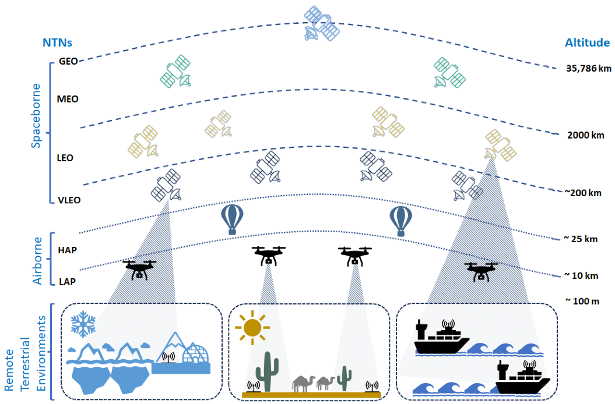

Σχήμα 20: Απεικόνιση διαστρωμάτωσης μη-επίγειων δικτύων [6].

Αν και η επιλογή του μη-επίγειου κόμβου βασίζεται στις προϋποθέσεις της εφαρμογής που αναπτύσσεται, τα μοντέρνα μη-επίγεια δίκτυα εκμεταλλεύονται την συνεργασία πολλαπλών μη-επίγειων κόμβων, διαφορετικού τύπου, για την βελτιστοποίηση της κάλυψης και της επικοινωνίας [6]. Τα υβριδικά μη-επίγεια δίκτυα εκμεταλλεύονται κόμβους χαμηλού υψομέτρου, λόγω της μικρότερης καθυστέρησης διάδοσης του σήματος, και τους κόμβους μεγάλου υψομέτρου για τις δυνατότητες κάλυψης και διασύνδεσης. Για παράδειγμα πολλές περιοχές αισθητήρων μπορούν να συνδεθούν σε ένα μη-επανδρωμένο εναέριο όχημα (UAV – Unmanned Aerial Vehicle), με τα UAVs να συνδέονται με της σειρά τους σε GEO δορυφόρους για πρόσβαση στο δίκτυο πυρήνα.

### 1.1.5. Μη-επίγεια δίκτυα στο 6G

Η μελέτη των μη-επίγειων δικτύων επικοινωνιών έχει μεγάλο ενδιαφέρον, καθώς αποτελεί σημαντική συνιστώσα των επερχόμενων δικτύων 6G [32, 35, 36, 37, 38]. Τα δίκτυα 6G, ως εξέλιξη των δικτύων 5G, περιλαμβάνουν επεκτάσεις των παρόντων δικτύων για να υποστηρίξουν επικοινωνίες μηχανών υψηλού ρυθμού, ρυθμούς δεδομένων σε ευρυζωνικές υπηρεσίες που αγγίζουν την ζώνη των THz αλλά και την ενσωμάτωση της τεχνητής νοημοσύνης και μηχανικής μάθησης στο δίκτυα πυρήνα και ραδιοεπικοινωνίας.

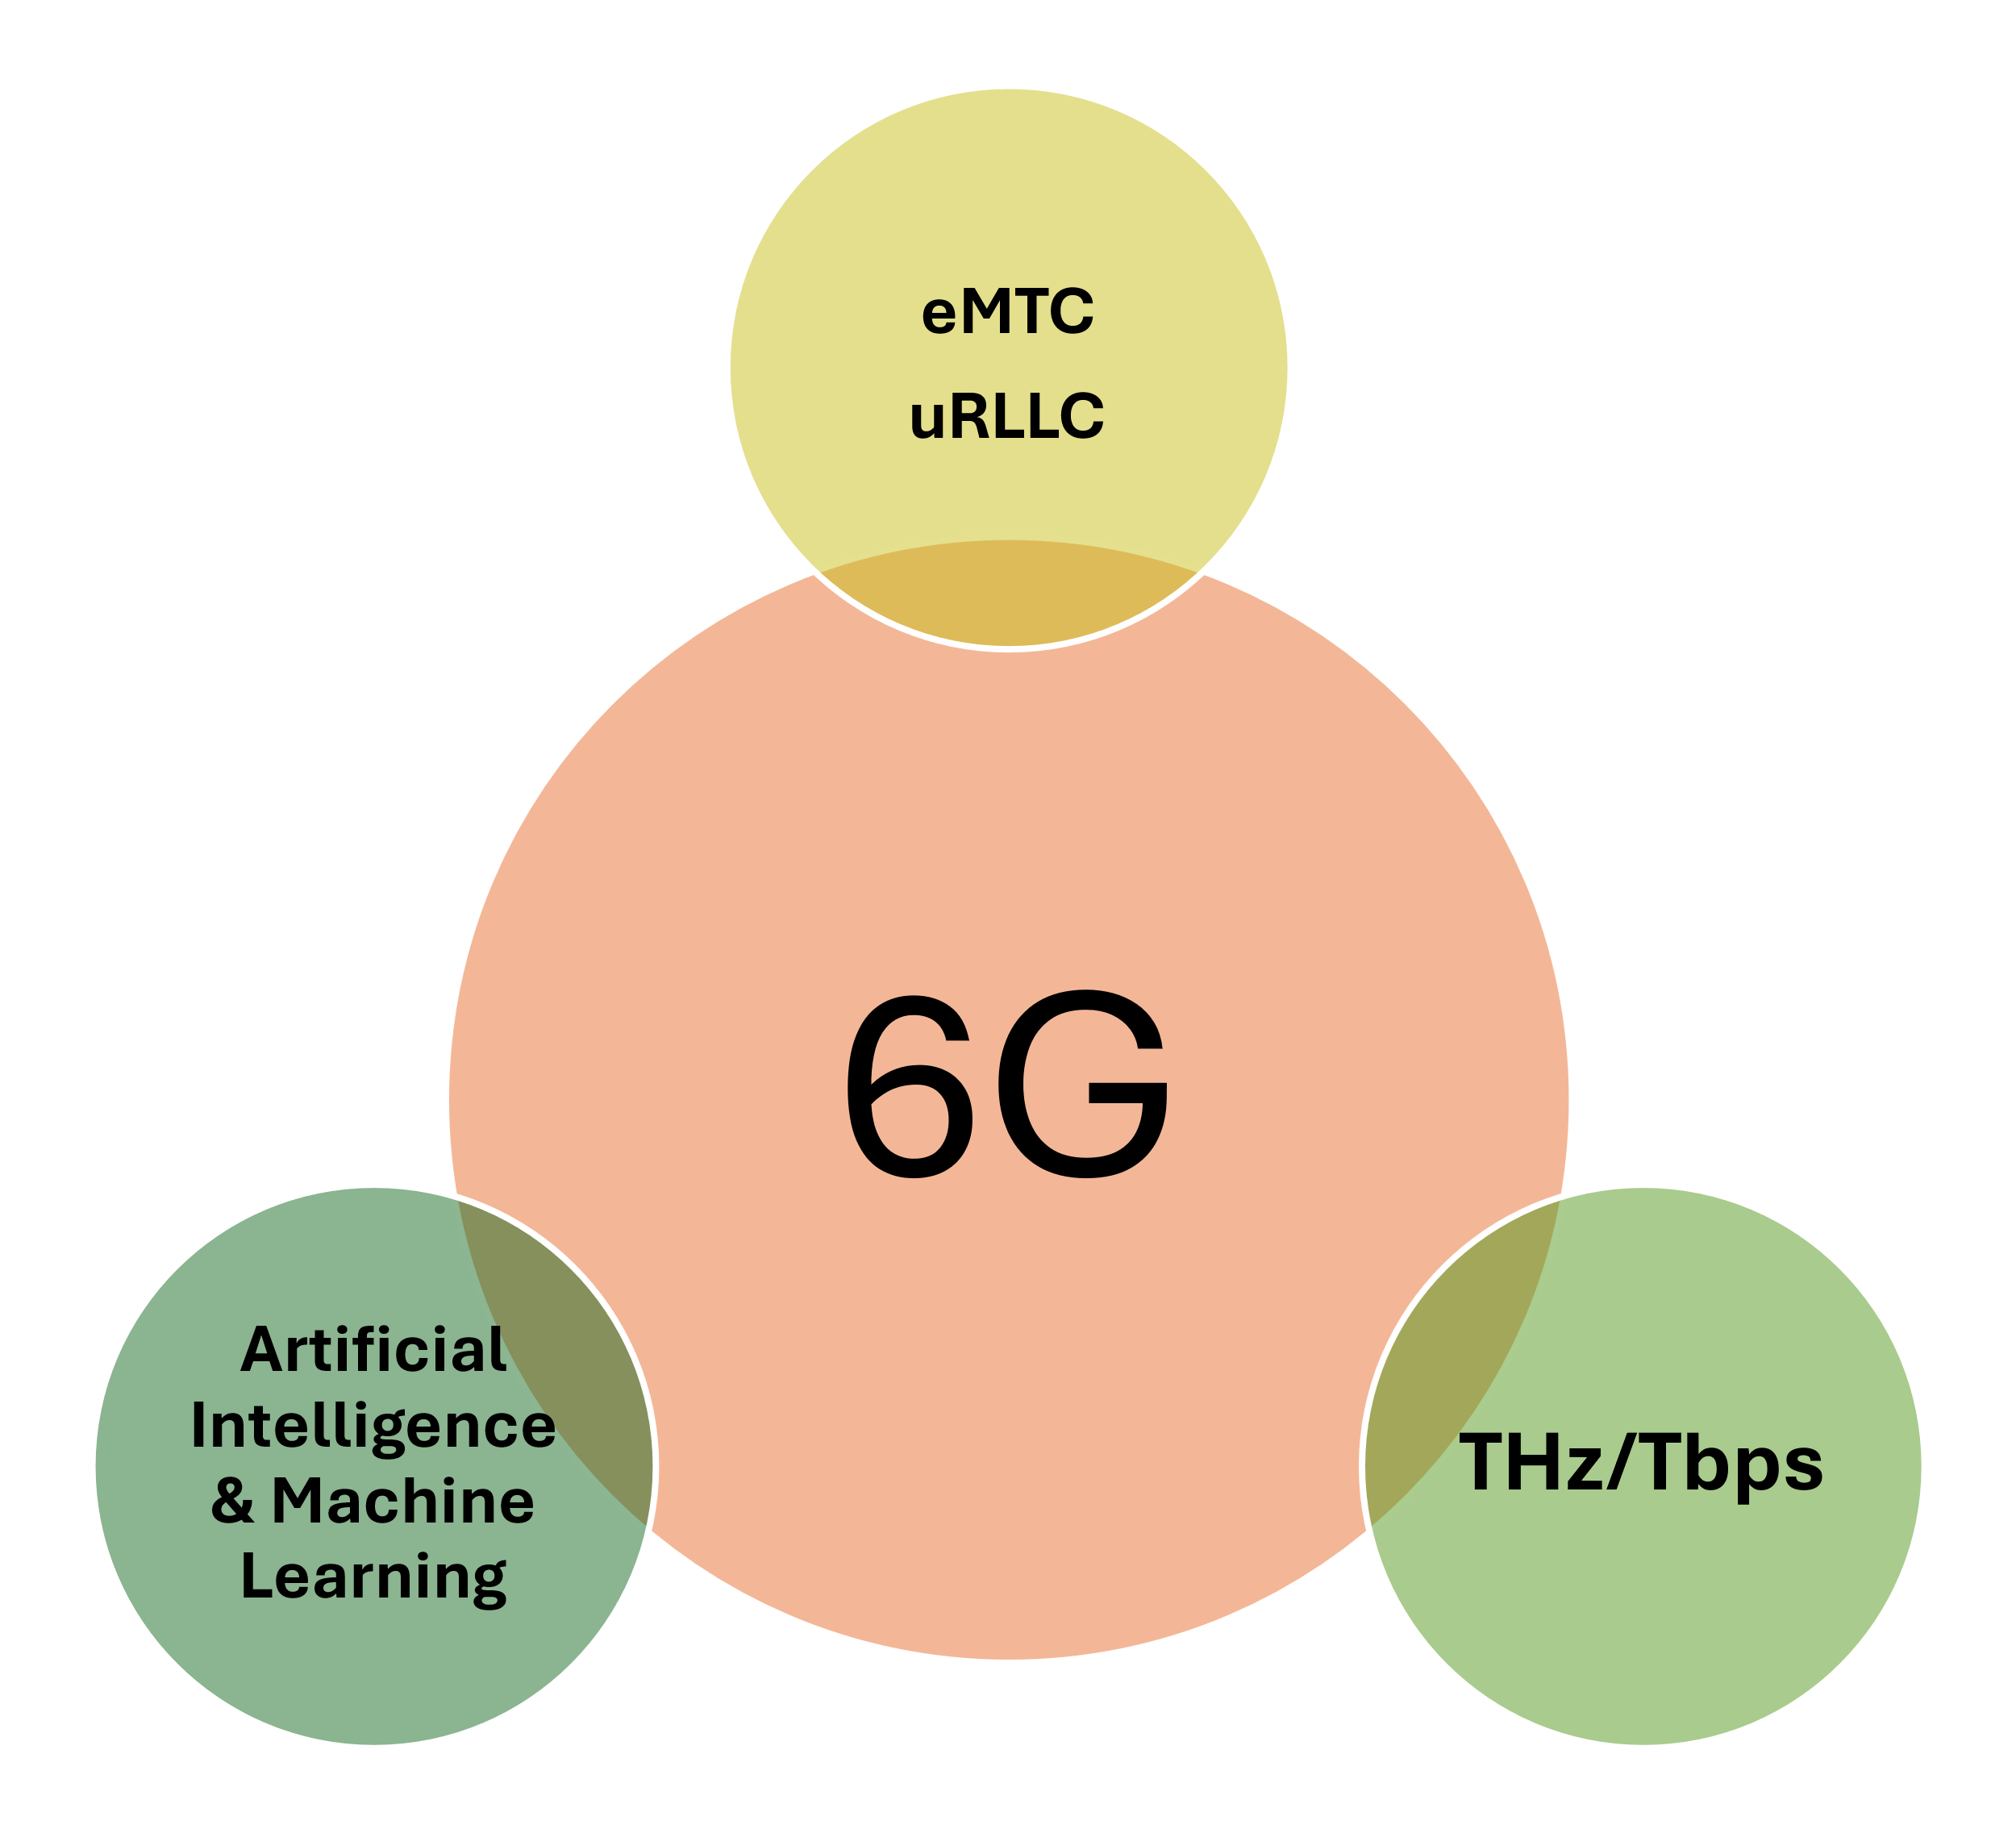

Σχήμα 21: Περιπτώσεις χρήσης 6G.

Οι δυνατότητες που παρέχουν τα μη-επίγεια δίκτυα για κάλυψη, ευρυζωνικότητα και αξιοπιστία τα καθιστούν ικανή τεχνολογία κορμού για το 6G. Το μεγαλύτερο πλήθος ερευνητικών εργασιών και μελετών επικεντρώνεται στα δορυφορικά δίκτυα, ενώ ένα μικρότερο ποσοστό μελετά τα εναέρια δίκτυα και την σύμπραξη των δύο. Η δυνατότητα αξιοποίησης της ήδη υπάρχουσας δορυφορικής υποδομής επιτρέπει την ταχύτερη μελέτη σεναρίων ενσωμάτωσής της στα επίγεια δίκτυα, ενώ πλέον η εκτοξεύσεις και τοποθετήσεις σε τροχιά δορυφορικών συστημάτων είναι αρκετά φθηνότερες [24], συγκριτικά με την προηγούμενη δεκαετία. Επιπλέον το φορτίο (payload) των δορυφόρων σε τηλεπικοινωνιακό εξοπλισμό ξεπερνά το αντίστοιχο που μπορούν να υποστηρίξουν οι εναέριοι κόμβοι. Στο φορτίο αυτό τα δίκτυα 6G πιθανότερο προβλέπουν την πλήρη ύπαρξη ενός gNB [39], σε αντίθεση με την διαχωρισμένη αρχιτεκτονική που προτείνεται για τα επίγεια 5G δίκτυα, δηλαδή των διαχωρισμό της κεντρικής μονάδας (CU – Central Unit) από την διανεμημένη μονάδα (DU – Distributed Unit). Ήδη ως προτεινόμενη αρχιτεκτονική χορηγείται το δίκτυο των δικτύων, δηλαδή RAN πυκνά διασυνδεμένα μεταξύ τους [40] αλλά και η επέκταση της σχεδίασης τους όπως η αρχιτεκτονική βασισμένη στην υπηρεσία (SBA – Service Based Architecture) και η χρήση κατανεμημένων συστημάτων πολλαπλών εισόδων-εξόδων (distributed Massive MIMO) για την αύξηση της πυκνότητας τους [40]. Όλες αυτές οι αρχιτεκτονικές μπορούν να υποστηριχθούν από RANs που βρίσκονται ενσωματωμένα πάνω σε μη-επίγειους κόμβους. Επιπλέον γίνεται συζήτηση για την μεταφορά κέντρων δεδομένων σε μη-επίγειους κόμβους, «ανεβάζοντας» το υπολογιστικό νέφος στο μη-επίγειο δίκτυο [40] [41]. Οι υποθέσεις και οι προτάσεις για πιθανές σχεδιάσεις και αρχιτεκτονικές του 6G είναι αρκετές καθώς δεν έχει υπάρξει ακόμα κάποια τελική συγκατάθεση για τον ορισμό ενός συστήματος 6G. Το μόνο που είναι σίγουρο είναι πως τα μη-επίγεια δίκτυα, όπως και οι τεχνολογίες τεχνητής νοημοσύνης και εικονικοποίησης θα διαδραματίσουν κεντρικό ρόλο στην ανάπτυξή τους.

## 1.2. Δορυφορικές Επικοινωνίες

### 1.2.1. Τροχιές

Η βασική αρχή των δορυφορικών επικοινωνιών είναι η τοποθέτηση μιας κεραίας πάνω στο δορυφόρο, που βρίσκεται σε τροχιά [7]. Υπάρχουν τρείς βασικές τροχιές που συναντιόνται στα συστήματα δορυφορικών επικοινωνιών [2]. Η πρώτη είναι η γεωστατική τροχιά (GEO – Geostationary Earth Orbit) όπου ένας δορυφόρος τοποθετείται σε υψόμετρο 35786 χλμ. από τον ισημερινό της Γης. Σε αυτή την τροχιά ο δορυφόρος βρίσκεται τοποθετημένος σε μια κυβική περιοχή με πλευρές μήκους 50-100 χλμ. περίπου (βλ. Σχήμα 22). Ένα αντικείμενο σε μια τέτοια τροχιά έχει τροχιακή περίοδο ίση με την περίοδο περιστροφής της Γης και έτσι φαίνεται ακίνητο, σε σταθερή θέση στον ουρανό, στους παρατηρητές από το έδαφος. Ο δορυφόρος πρέπει να φυλάσσεται μέσα στην κυβική περιοχή όπως αυτή φαίνεται στο Σχήμα 22. Η θέση του δορυφόρου διασφαλίζεται μέσω της ενίσχυσής του μέσω μηχανισμών ώθησης [2].

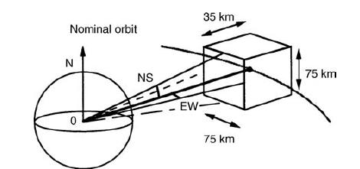

Σχήμα 22: Κύβος κίνησης για δορυφόρο γεωστατικής τροχιάς [2].

Οι γεωστατικοί δορυφόροι παρέχουν την μεγαλύτερη δυνατή κάλυψη, με διάμετρο ίχνους ανάμεσα στα 200 με 1000 χλμ. [2]. Το βασικότερο πρόβλημα στα συστήματα που βασίζονται σε γεωστατικούς δορυφόρους είναι η καθυστέρηση διάδοσης, που λόγω της τεράστιας χιλιομετρικής απόστασης παρουσιάζει τεράστιες τιμές. Τυπικά, η καθυστέρηση διάδοσης ενός κύματος σε έναν γεωστατικό δορυφόρο είναι της τάξης των χιλιοστών του δευτερολέπτου (βλ. Πίνακας 1).

Πίνακας 1: Καθυστερήσεις διάδοσης για γεωστατικούς δορυφόρους σε υψόμετρο 35786 χλμ [2].

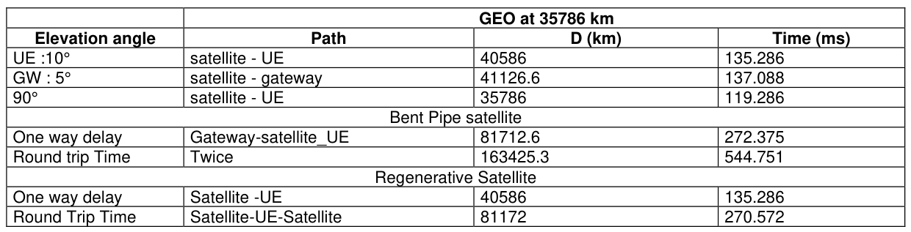

Οι άλλες δύο τροχιές ομαδοποιούνται με τον όρο μη-γεωστατικές τροχιές (NGSO – Non Geostationary Orbits) και χωρίζονται στις μέσες γήινες (MEO – Medium Earth Orbit) και στις χαμηλές γήινες τροχιές (LEO – Low Earth Orbit). Οι δορυφόροι αυτοί χαρακτηρίζονται από τροχιές διάρκειας μεταξύ 1.5 και 10 ωρών. Και τα δύο είδη δορυφόρων σχεδιάζονται θεωρώντας κυκλικές τροχιές αντί για ελλειψοειδείς [2]. Οι δορυφόροι MEO βρίσκονται τοποθετημένοι σε υψόμετρο από 7000 μέχρι 20000 χλμ. και χαρακτηρίζονται από μικρότερο αριθμό μεταπομπών από τους LEO. Το πιο γνωστό παράδειγμα υπηρεσίας παρεχόμενης από δορυφόρους τύπου MEO είναι το Παγκόσμιο Σύστημα Εντοπισμού Θέσης (GPS – Global Positioning System).

Μεγαλύτερο ενδιαφέρον δίνεται στους δορυφόρους LEO, που χαρακτηρίζονται από υψόμετρα 600 χλμ. μέχρι 1500 χλμ. και χρησιμοποιούνται εκτενώς σε εφαρμογές κινητών επικοινωνιών και σε συστήματα που είναι επιθυμητή η ελάχιστη καθυστέρηση μετάδοσης. Οι δορυφόροι LEO παρουσιάζουν τις μικρότερες χρονικές καθυστερήσεις, καθώς βρίσκονται πιο κοντά στα τερματικά από τις άλλες δύο κατηγορίες (βλ. Πίνακας 2). Τα βασικά ζητήματα που αντιμετωπίζουν οι δορυφόροι LEO είναι ο μεγάλος αριθμός μεταπομπών καθώς ένας δορυφόρος δεν μπορεί να μείνει για πολύ ώρα σε οπτική επαφή και οι μεγάλες ολισθήσεις συχνότητας (Doppler) λόγω της ταχύτητάς τους (περίπου 7 km/s).

Πίνακας 2: Καθυστερήσεις διάδοσης για διαφορετικούς μη-γεωστατικούς δορυφόρους και τύπους επικοινωνίας [2].

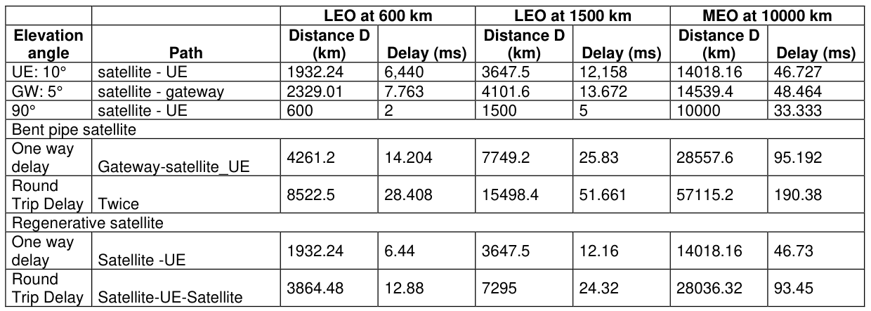

Εφόσον οι γεωστατικοί δορυφόροι φαίνονται σταθεροί στον τοπικό ουρανό (local sky), δεν εμφανίζουν σημαντικά φαινόμενα Doppler. Από την άλλη πλευρά, οι δορυφόροι μη γεωστατικής τροχιάς χαρακτηρίζονται από αυτά, καθώς κατά την λειτουργία τους στην ζώνη συχνοτήτων Ka, οι δορυφόροι τύπου MEO μπορούν να εμφανίσουν ολισθήσεις συχνότητας μέχρι και 225 kHz κατά απόλυτη τιμή, ενώ οι LEO μπορούν να εμφανίσουν μέχρι και 720 kHz κατά απόλυτη τιμή (βλ. Πίνακας 3). Οι ολισθήσεις αυτές είναι πολύ μεγάλες και απαιτούν μηχανισμούς αντιστάθμισης για την αποδοτική επικοινωνία.

Πίνακας 3: Περίληψη των ολισθήσεων συχνότητας για διαφορετικά υψόμετρα.

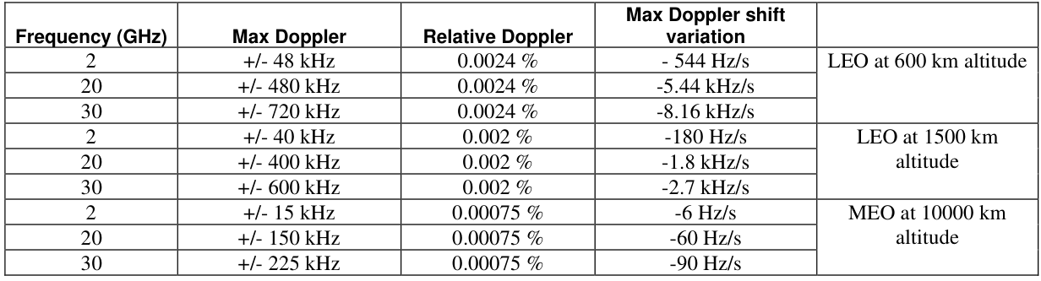

### 1.2.2. Συχνότητες λειτουργίας

Οι δύο βασικές συχνότητες λειτουργίας που χρησιμοποιούνται στα δορυφορικά συστήματα επικοινωνίας είναι οι ζώνες S και Ka [2, 5, 24]. Στην ζώνη S τόσο η άνω όσο και η κάτω ζεύξη χρησιμοποιούν σήματα γύρω στην συχνότητα 2 GHz. Λαμβάνοντας υπόψη ένα τερματικό που κινείται με ταχύτητα 1000 km/h στην ίδια κατεύθυνση με τον δορυφόρο, η χειρότερη περίπτωση ολίσθησης συχνότητας παρουσιάζεται στο Σχήμα 23. Τα όρια προκύπτουν από το άθροισμα των ολισθήσεων Doppler που προκαλούνται από τις κινήσεις του δορυφόρου και του τερματικού. Όσο αυξάνεται το υψόμετρο και μειώνεται η ταχύτητα του δορυφόρου, τόσο μειώνονται και τα όρια των ολισθήσεων.

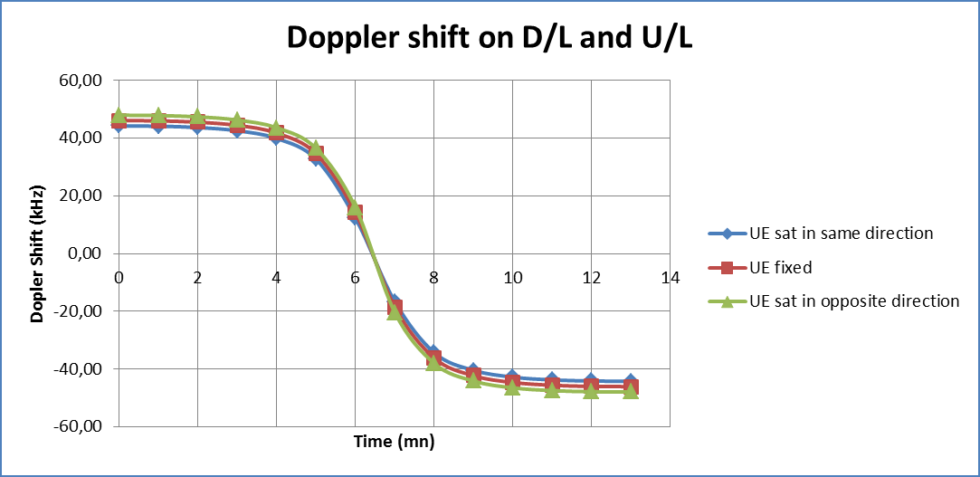

Σχήμα 23: Ολισθήσεις συχνότητας για LEO δορυφόρο σε 600 km υψόμετρο [2].

Στην ζώνη Ka οι συχνότητες που χρησιμοποιούνται για την άνω ζεύξη είναι διαφορετικές από αυτές για την κάτω ζεύξη. Για την άνω ζεύξη χρησιμοποιούνται συχνότητες κοντά στα 30 GHz, ενώ για την κάτω ζεύξη χρησιμοποιούνται συχνότητες κοντά στα 20 GHz. Πέρα από τις μεγαλύτερες ολισθήσεις συχνότητας που εμφανίζονται, τα συστήματα που λειτουργούν σε αυτές τις συχνότητες υπόκεινται σε μεγαλύτερες απώλειες ελεύθερου χώρου, καθώς σήματα μεγαλύτερων συχνοτήτων βιώνουν μεγαλύτερες εξασθενίσεις.

### 1.2.3. Αστερισμοί και υπηρεσίες

Σε ένα σενάριο δορυφορικής επικοινωνίας, δύο ή περισσότεροι σταθμοί επικοινωνούν μέσω ενός ή παραπάνω δορυφόρων. Ένα σύνολο δορυφόρων που παρέχει μια ενιαία υπηρεσία ονομάζεται αστερισμός. Είναι απαραίτητο να υπάρχει ένας αστερισμός από διάφορους μη γεωστατικούς δορυφόρους που να συνδέονται με μηχανισμούς μεταπομπών (handovers), προκειμένου να διασφαλίζεται η ακεραιότητα της υπηρεσίας [5, 9, 24].

Οι αστερισμοί μπορούν να κατηγοριοποιηθούν ανάλογα την γεωγραφική κάλυψη που παρέχουν, τον τύπο υπηρεσίας ή την γενική τους χρήση. Ένα σημαντικό πλεονέκτημα των μη-επίγειων συστημάτων επικοινωνίας είναι η αυξημένη κάλυψη που παρέχουν σε σχέση με τα επίγεια. Η κάλυψη μπορεί να είναι παγκόσμια, περιφερειακή ή εθνική, και βασίζεται στον αριθμό των δορυφόρων, ο οποίος είναι αντιστρόφως ανάλογος της. Αυτό σημαίνει πως όσο μεγαλύτερη είναι η επιθυμητή κάλυψη, τόσο περισσότεροι δορυφόροι απαιτούνται στον αστερισμό. Επιπλέον, η κάλυψη επηρεάζεται και από το ύψος τροχιάς του δορυφόρου, με έναν γεωστατικό δορυφόρο να είναι ορατός από το ένα τέταρτο περίπου της επιφάνειας της Γης [7].

Όσον αφορά τον τύπο υπηρεσίας, υπάρχουν διαφορετικά είδη συστημάτων για διαφορετικές υπηρεσίες. Στην περίπτωση της σταθερής δορυφορικής υπηρεσίας (Fixed Satellite Service – FSS), οι δορυφόροι βρίσκονται σε γεωστατικές τροχιές, παρέχοντας πρόσβαση σε τηλεοπτικούς σταθμούς, ραδιοφωνικούς σταθμούς και δίκτυα εκπομπής. Οι θέσεις των δορυφόρων είναι σταθερές, με τους δορυφόρους να κινούνται εντός μιας συγκεκριμένες κυβικής περιοχής. Αν ο δορυφόρος κινηθεί εκτός των ορίων του, τότε πρέπει να επανατοποθετηθεί στην σωστή θέση μέσω τεχνικών ενίσχυσης (boosting). Εξειδίκευση των υπηρεσιών FSS είναι οι υπηρεσίες BSS (Broadcast Satellite Service). Οι υπηρεσίες FSS χρησιμοποιούν διαφορετικές ζώνες συχνοτήτων και έχουν μεγαλύτερο εύρος υπηρεσιών, ενώ οι BSS είναι σχεδιασμένες με στόχο την μετάδοση περιεχομένου. Στις BSS χρησιμοποιείται υψηλότερη ισχύς εκπομπής, με τους χρήστες να έχουν μικρότερους σε μέγεθος δέκτες. Επιπλέον, οι BSS έχουν αποκλειστικές συχνότητες για την μετάδοση της πληροφορίας.

Στα πλαίσια των τεχνολογιών B5G και 6G μεγάλο ενδιαφέρον στρέφεται προς τις κινητές δορυφορικές υπηρεσίες (MSS – Mobile Satellite Service), με αυτές να παρέχουν αμφίδρομες υπηρεσίες φωνής, δεδομένων και επικοινωνιών έκτακτης ανάγκης μέσω ενός δικτύου δορυφόρων σε κινητά και φορητά τερματικά, ακόμη και σε απομακρυσμένες περιοχές ή οπουδήποτε τα επίγεια δίκτυα δεν είναι διαθέσιμα.

## 1.3. Συστήματα συντεταγμένων

Η ενασχόληση με τον τομέα των δορυφορικών επικοινωνιών, όπως κάθε άλλος τομέας των θετικών επιστημών απαιτεί την κατανόηση μαθηματικών εργαλείων [42]. Το πιο σημαντικό εργαλείο για τον τομέα των δορυφορικών επικοινωνιών, αλλά και των μη-επίγειων επικοινωνιών ως σύνολο, αποτελεί η γεωμετρία. Μέσω της γεωμετρίας σχεδιάζονται τα συστήματα συντεταγμένων, μέσω των οποίων είναι εφικτή η παρακολούθηση και η στόχευση των δορυφόρων από τους Orbital Propagators, συστήματα που υπολογίζουν τις θέσεις των δορυφόρων με σημείο αναφοράς έναν επίγειο σταθμό [5].

### 1.3.1. WGS84

Το Παγκόσμιο Γεωδαιτικό Σύστημα (Word Geodetic System – WGS) χρησιμοποιεί τις συντεταγμένες $lat$, $lon$ και $h$ ώστε να αναπαραστήσει την θέση σε σχέση με ένα ελλειψοειδές αναφοράς. Στα σενάρια δορυφορικών επικοινωνιών όλες οι συντεταγμένες βασίζονται στο WGS84 (Word Geodetic System 1984). Η συντεταγμένη αρχής του συστήματος ορίζεται στο κέντρο της Γης. Η συντεταγμένη $lat$ είναι το γεωγραφικό πλάτος, το οποίο έχει ως αρχή τον ισημερινό. Πιο συγκεκριμένα, το γεωγραφικό πλάτος ενός σημείου ορίζεται ως η γωνία που σχηματίζεται ανάμεσα στην ακτίνα της Γης που διέρχεται από έναν παράλληλο και την ακτίνα που διέρχεται από τον ισημερινό (βλ. Σχήμα 24). Η γωνία του γεωγραφικού πλάτους κυμαίνεται από [–90°, 90°]. Τα θετικά γεωγραφικά πλάτη αντιστοιχούν στον Βορρά και τα αρνητικά γεωγραφικά πλάτη αντιστοιχούν στον Νότο.

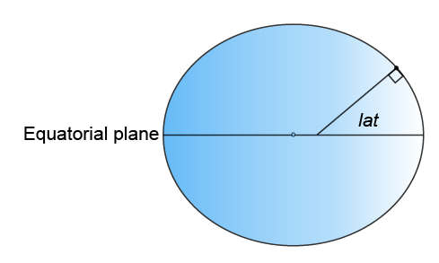

Σχήμα 24: Απεικόνιση συντεταγμένης γεωγραφικού πλάτους [42].

Αντίστοιχα, η συντεταγμένη $lon$ είναι το γεωγραφικό μήκος, το οποίο έχει ως αρχή τον πρωτεύοντα μεσημβρινό. Πιο συγκεκριμένα, το γεωγραφικό μήκος αντιστοιχεί στην γωνία που χαράσσεται από ένα σημείο τομής ενός μεσημβρινού και ενός παράλληλου, προς ένα δεύτερο σημείο σε άλλο μεσημβρινό στον ίδιο παράλληλο (βλ. Σχήμα 25). Τα θετικά γεωγραφικά μήκη μετρούνται σε ανθωρολογιακή φορά από ένα σημείο πάνω από τον Βόρειο Πόλο. Συνήθως, το γεωγραφικό μήκος κυμαίνεται μεταξύ [–180°, 180°] ή [0°, 360°].

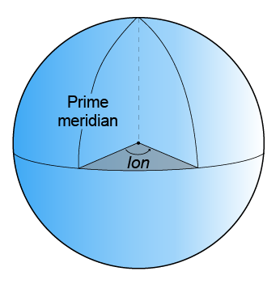

Σχήμα 25: Απεικόνιση συντεταγμένης γεωγραφικού μήκους [42].

Τέλος, η συντεταγμένη $h$ είναι το ελλειψοειδές ύψος, το οποίο μετράται κατά μήκος μιας κάθετης του σφαιροειδούς αναφοράς (βλ. Σχήμα 26). Η κάθετη φέρεται ως προς μια εφαπτομένη του ελλειψοειδούς, που αντιστοιχεί στην επιφάνεια της Γης.

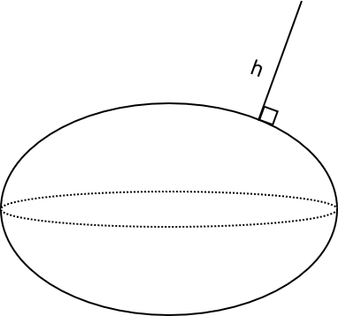

Σχήμα 26: Απεικόνιση συντεταγμένης ύψους [42].

### 1.3.2. AER

To σύστημα AER χρησιμοποιεί σφαιρικές συντεταγμένες ($az$, $elev$, $range$) για να αναπαραστήσει τη θέση σε σχέση με τοπικό σημείο αρχής. Το τοπικό σημείο αρχής ή παρατηρητής περιγράφεται από το σύστημα WSG84. Το αζιμούθιο, το υψόμετρο και οι κλίσεις εξαρτώνται από ένα καρτεσιανό επίπεδο με την αρχή να βρίσκεται στο κέντρο μάζας του δορυφόρου (βλ. Σχήμα 27). Η συντεταγμένη $az$ αντιστοιχεί στο αζιμούθιο, το οποίο είναι η γωνία που χαράζεται προς την φορά του ρολογιού στο βορειοανατολικό επίπεδο από τον θετικό βόρειο άξονα στην προβολή του εν λόγω αντικειμένου στο επίπεδο. Η συντεταγμένη $elev$ ή $el$ περιγράφει την γωνία ανύψωσης, που αντιστοιχεί στην γωνία ανάμεσα στο βορειοανατολικό επίπεδο και το αντικείμενο που παρατηρείται. Μια εναλλακτική προσέγγιση ορίζει την γωνία ανύψωσης ως την γωνία μεταξύ του τοπικού ορίζοντα και του μη-επίγειου κόμβου. Η γωνία ανύψωσης μπορεί να οριστεί ως [43],

$$\begin{aligned}θ=\arctan\left(\frac{\cos{Δ}cosϕ_{GS}-\left(\frac{r_{GS}}{r_{SAT}}\right)}{\sqrt{1-\cos^{2}\left(Δ\right)\cos^{2}\left(ϕ_{GS}\right)}}\right),\#\left[1.3.2.1\right]\end{aligned}$$

όπου $Δ$ η διαφορά γεωγραφικού μήκους μεταξύ του επίγειου σταθμού και του μη-επίγειου κόμβου, $ϕ_{GS}$ το γεωγραφικό πλάτος του επίγειου σταθμού και $r_{i}$ οι αποστάσεις των σωμάτων από το κέντρο της Γης.

Η συντεταγμένη $range$ ή $r$ ή $slantRange$ αποτελεί την ευκλείδεια απόσταση μεταξύ των σημείων του αντικειμένου και του παρατηρητή.

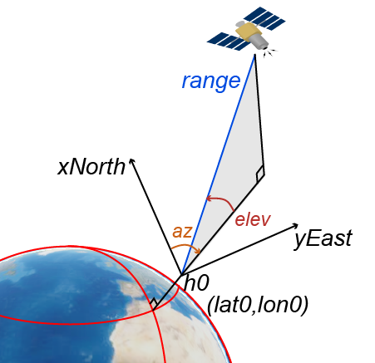

Σχήμα 27: Απεικόνιση συστήματος συντεταγμένων AER [42].

Για ένα επίγειο τερματικό, η συντεταγμένη $r$ μπορεί να οριστεί βάση του υψόμετρο $h_{0}$ του μη-επίγειου κόμβου και της γωνίας ανύψωσης $θ$ ως [5],

$$\begin{aligned}r\left(h_{0}, θ\right)=\sqrt{R_{E}^{2}\sin^{2}{θ}+h_{0}^{2}+2h_{0}R_{E}}-R_{E}\sin{θ}.\#\left[1.3.2.2\right]\end{aligned}$$

όπου $R_{E}$ αντιστοιχεί στην ακτίνα της Γης.

Συλλογικά οι συντεταγμένες AER ονομάζονται και στοιχεία εφημερίας, που σε συνδυασμό με την ταχύτητα του σώματος που βρίσκεται σε τροχιά, χρησιμοποιούνται για την εκτίμηση της θέσης αλλά και για την πρόβλεψη μελλοντικών κινήσεων [5]. Στις δορυφορικές επικοινωνίες τα στοιχεία εφημερίας μπορούν να χρησιμοποιηθούν για την αντιστάθμιση του φαινομένου Doppler αλλά και για την εκτίμηση της χρονικής καθυστέρησης του λαμβανόμενου σήματος [24].

### 1.3.3. Τροχιακά Στοιχεία (Orbital Elements)

Τα τροχιακά στοιχεία είναι παράμετροι που απαιτούνται για την μοναδική ταυτοποίηση μιας συγκεκριμένης τροχιάς. Για τον μοναδικό προσδιορισμό μιας τροχιάς και της θέσης ενός δορυφόρου εντός της τροχιάς του δορυφόρου απαιτούνται τουλάχιστον έξι παράμετροι. Τρεις από τις παραμέτρους περιγράφουν την εμφάνιση του τροχιακού επιπέδου και τη θέση του δορυφόρου στην έλλειψη. Οι άλλες τρεις παράμετροι περιγράφουν τον προσανατολισμό του επιπέδου στο ουράνιο αδρανειακό σύστημα αναφοράς και τη θέση του δορυφόρου σε αυτό το επίπεδο. Αυτές οι έξι παράμετροι ονομάζονται στοιχεία Kepler ή τροχιακά στοιχεία [5] [44].

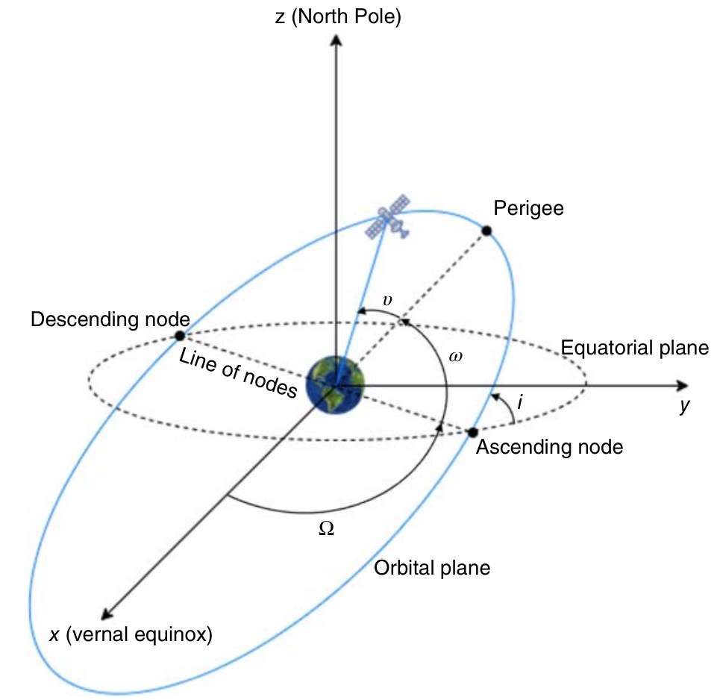

Σχήμα 28: Διάγραμμα Τροχιακών Στοιχείων [44].

Στην Σχήμα 28 το τροχιακό επίπεδο (μπλε) τέμνει το επίπεδο αναφοράς (γκρι-διακεκομμένες). Το κοντινότερο σημείο του σώματος που περιφέρει ο δορυφόρος ονομάζεται επίγειο (perigee). Υπάρχουν δύο παράμετροι που επηρεάζουν το σχήμα και το μέγεθος της έλλειψης που ορίζει την τροχιά. Η πρώτη παράμετρος είναι η εκκεντρότητα της έλλειψης συμβολίζεται με $ε$ και ορίζεται ως ο λόγος,

$$\begin{aligned}ε=\frac{γ}{a}<1.\#\left[1.3.3.1\right]\end{aligned}$$

όπου $a$ ορίζει την ακτίνα του μεγάλου άξονα και $γ=\sqrt{a^{2}-b^{2}}$, όπου $b$ η ακτίνα του μικρού άξονα. Όσο μεγαλώνει η εκκεντρότητα τόσο μικραίνει τόσο πιο επιμήκης γίνεται η έλλειψη, άρα και η τροχιά. Η δεύτερη παράμετρος αντιστοιχεί στο ήμισυ του μεγάλου άξονα (semimajor axis) και αποτελεί το άθροισμα των αποστάσεων περιήγησης (periapsis) και απομάκρυνσης (apoapsis) διαιρούμενο με 2. Η περιήγηση είναι το σημείο στο οποίο ένα αντικείμενο σε τροχιά βρίσκεται πλησιέστερα στο κέντρο μάζας του σώματος γύρω από το οποίο περιστρέφεται. Η απομάκρυνση είναι το σημείο στο οποίο ένα αντικείμενο σε τροχιά βρίσκεται μακρύτερα από το κέντρο μάζας του σώματος γύρω από το οποίο περιστρέφεται. Για τις κλασικές τροχιές δύο σωμάτων, το ήμισυ του μεγάλου άξονα είναι η απόσταση μεταξύ των κέντρων των σωμάτων.

Πέρα από το σχήμα και το μέγεθος της τροχιάς, σημασία έχει και ο προσανατολισμός της. Το τροχιακό επίπεδο περιστρέφεται ως προς τον άξονα της Γης, στις τρείς διαστάσεις, για την καλύτερη κάλυψη. Η κλίση του τροχιακού επιπέδου αντιστοιχεί στην κάθετη κλίση της έλλειψης σε σχέση με το επίπεδο αναφοράς, μετρούμενη στον ανερχόμενο κόμβο (ascending node). Ο ανερχόμενος κόμβος είναι η θέση όπου η τροχιά περνά προς τα πάνω μέσω του επιπέδου αναφοράς (η γωνία $i$ στο διάγραμμα, βλ. Σχήμα 28). Η γωνία κλίσης μετράται κάθετα προς τη γραμμή τομής μεταξύ του επιπέδου τροχιάς και του επιπέδου αναφοράς. Οποιαδήποτε τρία σημεία σε μια έλλειψη ορίζουν το επίπεδο τροχιάς της έλλειψης.

Ξεκινώντας από μια τροχιά στον ισημερινό, το επίπεδο της τροχιάς μπορεί να γείρει προς τα πάνω. Η γωνία κλίσης από τον ισημερινό ονομάζεται γωνία κλίσης, $i$, και κυμαίνεται από [0,180]. Επειδή το κέντρο της Γης πρέπει να βρίσκεται πάντα στο τροχιακό επίπεδο, το σημείο στην τροχιά όπου ο δορυφόρος περνά τον ισημερινό κατά την πορεία του προς τα βόρεια μέσω της τροχιάς είναι ο ανερχόμενος κόμβος, και το σημείο όπου ο δορυφόρος περνά τον ισημερινό κατά την πορεία του προς τα νότια είναι ο κατερχόμενος κόμβος (descending node). Η χάραξη μιας γραμμής που περνά από αυτά τα δύο σημεία στον ισημερινό ορίζει τη γραμμή των κόμβων. Δεξιά αναφορά του ανερχόμενου κόμβου ($Ω$) (RAAN – Right ascension of ascending node) είναι η γωνία μεταξύ του οριζόντιου άξονα του GCRF (Geocentric Celestial Reference Frame - Γεωκεντρικό Ουράνιο Σύστημα Αναφοράς) και του ανερχόμενου κόμβου. Η RAAN είναι πάντα σταθερή αν χρησιμοποιείται το μοντέλο διάδοσης Keplerian δύο σωμάτων (TBK – Two-Body Keplerian) και δεν υπάρχουν άλλες διαταραχτικές δυνάμεις. Όταν δεν υπάρχει διαταραχή, η τροχιά παραμένει ίδια στο διάστημα και η εαρινή ισημερία είναι ο οριζόντιος άξονας του GCRF και ο ανερχόμενος κόμβος δεν κινείται. Έτσι, η RAAN παραμένει η ίδια. Η περιστροφή της δεξιάς αναφοράς του ανερχόμενου κόμβου (RAAN) μπορεί να είναι οποιοσδήποτε αριθμός μεταξύ 0° και 360°.

Τέλος, ορίζονται ακόμα δύο τροχιακά στοιχεία, η παράμετρος της περιήγησης (argument of periapsis) συμβολισμένη ως $ω$ και η πραγματική ανωμαλία (True Anomaly) συμβολισμένη ως $ν$. Η παράμετρος περιήγησης ορίζεται ως ο προσανατολισμός της έλλειψης στο τροχιακό επίπεδο, δηλαδή ως η γωνία που μετράται από τον ανερχόμενο κόμβο έως την περιήγηση στην περιοχή [0, 360). Η πραγματική ανωμαλία ορίζεται ως η θέση του σώματος που βρίσκεται σε τροχιά κατά μήκος της έλλειψης σε μια συγκεκριμένη χρονική στιγμή. Η θέση του δορυφόρου στην τροχιά μετράται αριστερόστροφα από την περιήγηση στο εύρος [0, 360).

Η κωδικοποίηση των παραπάνω τροχιακών στοιχείων εκτελείται μέσω των αρχείων .TLE [42]. Ένα σύνολο TLE (Two Line Element) είναι μια μορφή δεδομένων που κωδικοποιεί μια λίστα τροχιακών στοιχείων ενός αντικειμένου που περιστρέφεται γύρω από τη Γη για ένα δεδομένο χρονικό σημείο που ονομάζεται εποχή (epoch). Οι παράμετροι των τροχιακών στοιχείων μπορούν να κωδικοποιηθούν ως κείμενο σε διάφορες μορφές. Η πιο συνηθισμένη μορφή είναι η μορφή TLE της Εθνικής Υπηρεσίας Αεροναυτικής και Διαστήματος (NASA) ή της Βορειοαμερικανικής Διοίκησης Αεροδιαστημικής Άμυνας (NORAD). Σε αυτή τη μορφή, κάθε δορυφόρος έχει τρεις σειρές: η πρώτη σειρά περιέχει το όνομα του δορυφόρου και οι επόμενες δύο σειρές είναι το τυπικό TLE. Τα αρχεία αυτά μπορούν να τροφοδοτηθούν στις μεθόδους κατασκευαστές του Satellite Toolbox του MATLAB για την τοποθέτησή τους στο σενάριο.

## 1.4. Ασύρματες επικοινωνίες

### 1.4.1. Ασύρματη μετάδοση

Στις μη-επίγειες επικοινωνίες ορίζονται δύο είδη ασύρματων ζεύξεων. Οι ζεύξεις όπου το σήμα κατευθύνεται από τον επίγειο σταθμό προς τον μη-επίγειο κόμβο ονομάζονται άνω ζεύξεις (UL – Uplink) ενώ οι ζεύξεις που κατευθύνονται από τον μη-επίγειο κόμβο προς τον επίγειο σταθμό ονομάζονται κάτω ζεύξεις (DL – Downlink). Στα επίγεια δίκτυα ορίζεται πως η ισχύς της κάτω ζεύξης είναι πάντα μεγαλύτερη από αυτή της άνω ζεύξης, ειδικά σε σενάρια κινητών επικοινωνιών, καθώς οι συσκευές χρηστών έχουν περιορισμούς στην κατανάλωση ενέργειας, άρα και στην ισχύ εκπομπής.

Για την επίτευξη της ασύρματης μετάδοσης απαιτούνται σταθμοί που λειτουργούν ως πομποδέκτες και κεραίες για την μετατροπή του ηλεκτρικού σήματος πληροφορίας σε ηλεκτρομαγνητική ακτινοβολία. Η ασύρματη μετάδοση χαρακτηρίζεται από πολλαπλά ζητήματα, σε αντίθεση με την ενσύρματη μετάδοση, καθώς το μέσο διάδοσής της είναι η ατμόσφαιρα. Το περιβάλλον διάδοσης μπορεί να απαρτίζεται από πληθώρα φαινομένων που προκαλούν αλλοιώσεις στο σήμα. Το κανάλι ασύρματης ραδιοδιάδοσης (Wireless Radio Channel) καθορίζεται από τις απώλειες ελεύθερου χώρου ή απώλειες όδευσης, το θόρυβο στο σύστημα του δέκτη, τη σκίαση (shadowing) και διάλειψη (fading) λόγω εμποδίων, τη σκέδαση συχνοτήτων λόγω κινητικότητας, τις παρεμβολές, την πολυόδευση και τη διασυμβολική παρεμβολή.

### 1.4.2. Απώλειες

Τα δορυφορικά συστήματα επικοινωνιών σπάνια συναντούν φυσικά εμπόδια κατά την διάδοση του σήματος. Σε αντίθεση με τις κινητές επικοινωνίες που τα σήματα διαδίδονται σε αστικά περιβάλλοντα με έντονα φαινόμενα διαλείψεων (σκίαση), τα σήματα των δορυφορικών επικοινωνιών δεν συναντούν μεγάλα φυσικά εμπόδια όπως κτήρια, βλάστηση και περιστασιακά εμπόδια (π.χ. πουλιά ή οχήματα). Η εξασθενήσεις των δορυφορικών καναλιών περιορίζονται σε δύο βασικούς παράγοντες, τις απώλειες ελεύθερου χώρου και τις ατμοσφαιρικές απώλειες [2, 5].

Οι απώλειες ελεύθερου χώρου βασίζονται στην εξίσωση του Friis και ορίζεται πως η ισχύς διανέμεται ισόποσα σε μια σφαιρική επιφάνεια. Η λαμβανόμενη ισχύς επηρεάζεται από την συχνότητα του σήματος εκπομπής και την απόσταση που ταξιδεύει το σήμα. Αν η περιοχή που ανιχνεύει ο δέκτης (ενεργή επιφάνεια) ορίζεται ως $A_{R}$ τότε η λαμβανόμενη ισχύς είναι,

$$\begin{aligned}P_{r}=P_{t}⋅G_{t}⋅\frac{1}{4πd^{2}}⋅A_{R},\#\left[1.4.2.1\right]\end{aligned}$$

όπου $G_{t}$ είναι το κέρδος εκπομπής της κεραίας, $P_{t}$ είναι η ισχύς εκπομπής της κεραίας και $d$ η απόσταση μεταξύ τους. Αν το κέρδος λήψης της κεραίας του δέκτη οριστεί ως,

$$\begin{aligned}G_{r}=\frac{4π}{λ}A_{R},\#\left[1.4.2.2\right]\end{aligned}$$

τότε ο νόμος του Friis ορίζεται ως,

$$\begin{aligned}P_{r}=P_{t}G_{t}G_{r}{\left(\frac{λ}{4πd}\right)}^{2}.\#\left[1.4.2.3\right]\end{aligned}$$

Ο νόμος του Friis μπορεί να εκφραστεί και στην λογαριθμική κλίμακα, το οποίο είναι και η πιο συχνή παρουσίασή του σε έγγραφα τεκμηρίωσης, και ορίζεται ως

$$\begin{aligned}P_{r}\left[dBW\right]=P_{t}\left[dBW\right]+G_{t}\left[dBi\right]+G_{r}\left[dBi\right]+20\log_{10}\left(\frac{λ}{4πd}\right),\#\left[1.4.2.4\right]\end{aligned}$$

Το μήκος κύματος $λ$ είναι πάντα μικρότερο της απόστασης που ταξιδεύει το κύμα, καθιστώντας τον λογάριθμο αρνητική ποσότητα. Η ανάπτυξη του λογαρίθμου του λόγου των αποστάσεων στην [1.4.2.4] ορίζει την απώλεια όδευσης ως [2, 5]

$$\begin{aligned}FSPL\left(f_{c}, d\right)=32.45+20\log_{10}\left(f_{c}\right)+20\log_{10}\left(d\right),\#\left[1.4.2.5\right]\end{aligned}$$

όπου $d$ ορίζεται ως η απόσταση σε μέτρα μεταξύ πομπού και δέκτη, που στις δορυφορικές επικοινωνίες αντιστοιχεί στην συντεταγμένη $slantRange$ και μπορεί να οριστεί από την σχέση [1.3.2.1]. Αντίστοιχα, η συχνότητα $f_{c}$ αντιστοιχεί στην συχνότητα εκπομπής του πομπού και μετράται σε GHz. Η συνολική απώλεια που εμφανίζεται σε μια διάδοση μη-επίγειας επικοινωνίας είναι

$$\begin{aligned}PL\left[dB\right]=PL_{b}\left[dB\right]+PL_{g}\left[dB\right]+PL_{s}\left[dB\right]+PL_{e}\left[dB\right],\#\left[1.4.2.6\right]\end{aligned}$$

όπου $PL_{b}$ είναι η βασική απώλεια όδευσης [1.4.2.5], $PL_{g}$ είναι η εξασθενήσεις λόγω των ατμοσφαιρικών αερίων, $PL_{s}$ είναι οι εξασθενήσεις λόγω ιονοσφαιρικών ή τροποσφαιρικών σπινθηρισμών (scintillation) και $PL_{e}$ είναι η απώλειες διάθλασης όταν το τερματικό βρίσκεται σε εσωτερικό χώρο.

Οι απώλειες ελεύθερου χώρου στα δορυφορικά κανάλια, επιπλέον της εξασθένισης όδευσης χαρακτηρίζονται από ακόμα δύο συνιστώσες [2], την σκίαση (Shadowing) και τις απώλειες συνωστισμού (CL – Clutter Loss). Οι απώλειες συνωστισμού μοντελοποιούν την εξασθένιση της ισχύος του σήματος που προκύπτει λόγω των εμποδίων (κτήρια, αντικείμενα, κ.α.) που βρίσκονται γύρω από το τερματικό. Οι απώλειες αυτές εξαρτώνται από την γωνία ανύψωσης $a$, την συχνότητα φέρουσας κυματομορφής $f_{c}$ και το περιβάλλον διάδοσης. Αντίστοιχα η σκίαση μοντελοποιείται από μια λογαριθμοκανονική κατανομή που όταν εκφραστεί σε λογαριθμική κλίμακα αποτελεί μια κανονική κατανομή με μηδενική μέση τιμή και με τυπική απόκλιση $σ_{SF}^{2}$, άρα $N\left(0, σ_{SF}^{2}\right)$. Από τα παραπάνω η απώλειες όδευσης ορίζονται από την σχέση,

$$\begin{aligned}PL_{b}\left[dB\right]=FSPL\left(d, f_{c}\right)+SF+CL\left(a, f_{c}\right),\#\left[1.4.2.7\right]\end{aligned}$$

με την $SF$ να αποτελεί μια τυχαία μεταβλητή που η τιμής της αντλείται από μια κανονική κατανομή, άρα ισχύει πως $SF\sim N\left(0, σ_{SF}^{2}\right)$. Όταν το τερματικό βρίσκεται σε οπτική επαφή με τον μη-επίγειο κόμβο, τότε η απώλειες συνωστισμού γίνονται αμελητέες και λαμβάνουν την τιμή 0 dB. Οι τιμές της τυπικής απόκλισης της σκίασης δίνονται στον .

Πίνακας 4: Διαλείψεις σκίασης και απώλειες συνωστισμού για σενάριο πυκνής αστικής περιοχής [2].

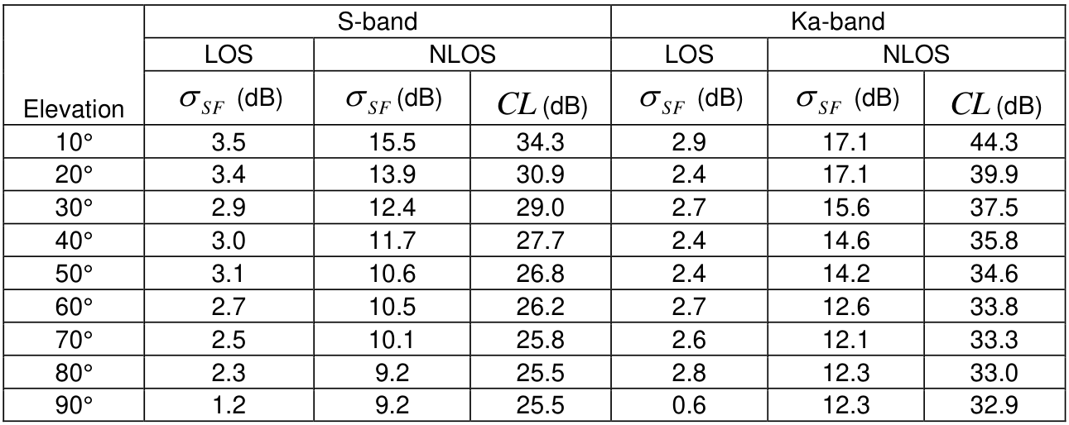

Πίνακας 5: Διαλείψεις σκίασης και απώλειες συνωστισμού για σενάριο αστικής περιοχής.

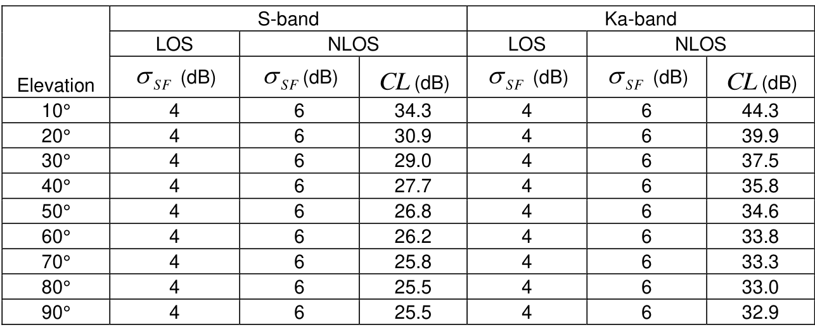

Πίνακας 6: Διαλείψεις σκίασης και απώλειες συνωστισμού για σενάριο προαστιακής και επαρχιώτικης περιοχής.

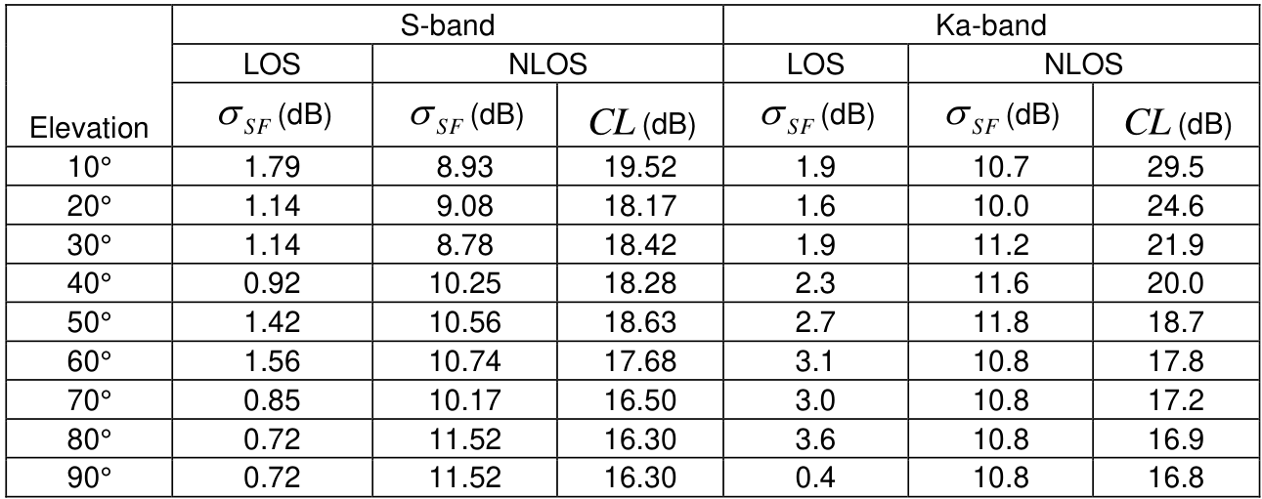

Από τους πίνακες διακρίνεται πως στην περίπτωση πυκνά οικονομημένης αστικής και απλής αστικής περιοχής, οι απώλειες συνωστισμού είναι μεγαλύτερες από αυτές στις προαστιακές και επαρχιώτικες περιοχές. Επιπλέον, επαληθεύεται ο νόμος του Friis [1.4.2.4] πως τα σήματα μεγαλύτερων συχνοτήτων εμφανίζουν μεγαλύτερες απώλειες, καθώς τα σήματα της ζώνης Ka (UL/DL 30/20 GHz) εμφανίζουν μεγαλύτερες απώλειες από αυτά της ζώνης S (UL/DL 2/2 GHz).

Οι ατμοσφαιρικές απώλειες βασίζονται σε προχωρημένες έννοιες φυσικής, σωματιδιακής και θερμοδυναμικής, και έχουν οριστεί σε αντίστοιχες αναφορές και τεκμηριώσεις από την ITU (International Telecommunication Union) [45]. Κατά τον σχεδιασμό συστημάτων επικοινωνίας που περιλαμβάνουν επίγειους και μη-επίγειους κόμβους χρησιμοποιούνται μοντέλα πρόβλεψης για τις ατμοσφαιρικές απώλειες [46]. Τα μοντέλα δέχονται ως είσοδο δεδομένα γεωμετρίας, όπως η απόσταση ($r$) και η γωνία ανύψωσης ($a$), σε συνδυασμό με επιπλέον πληροφορίες για το περιβάλλον διάδοσης και εξαγάγουν τις απώλειες. Σημαντικό είναι να σημειωθεί πως οι ατμοσφαιρικές απώλειες μπορούν να αγνοηθούν για συστήματα που λειτουργούν σε συχνότητες κάτω των 10 GHz [2], αλλά στην περίπτωση που η γωνία ανύψωσης είναι μικρότερη των 10°, οι απώλειες αυτές πρέπει να υπολογιστούν για συχνότητες άνω του 1 GHz. Οι γωνίες ανύψωσης αυτές ταξιδεύουν πολύ κοντά στην επιφάνεια της Γης και για μεγαλύτερη απόσταση, καθιστώντας τις ατμοσφαιρικές απώλειες μη αμελητέες. Στις προσομοιώσεις χρησιμοποιούνται έτοιμα μοντέλα ατμοσφαιρικών απωλειών βασιζόμενα στο [46] μέσω κατάλληλων πακέτων λογισμικού.

Οι απώλειες διάθλασης σε κτήρια βασίζονται σε πιθανοτικούς υπολογισμούς. Οι απώλειες αυτές ποικίλλουν ανάλογα με τον τύπο κτηρίου, την τοποθεσία οικοδόμησης, την θέση του κτηρίου που βρίσκεται το τερματικό και την κίνηση εντός του κτηρίου. Η κατανομή πιθανότητας των απωλειών διάθλασης ορίζεται ως ο συνδυασμός δύο λογαριθμοκανονικών κατανομών. Το άνω όριο των απωλειών για μια δεδομένη πιθανότητα $P$ δίνεται από την σχέση,

$$\begin{aligned}L_{BEL}\left(P\right)=10\log\left({10}^{0.1A\left(P\right)}+{10}^{0.1B\left(P\right)}+{10}^{0.1C}\right)\left[dB\right],\#\left[1.4.2.8\right]\end{aligned}$$

όπου,

$$\begin{aligned}A\left(P\right)=F^{-1}\left(P\right)σ_{1}+μ_{1},\#\left[1.4.2.9\right]\end{aligned}$$

$$\begin{aligned}B\left(P\right)=F^{-1}\left(P\right)σ_{2}+μ_{2},\#\left[1.4.2.10\right]\end{aligned}$$

$$C=-3.0$$

και οι μέσες τιμές και τυπικές αποκλίσεις ορίζονται ως,

$$\begin{aligned}μ_{1}=L_{h}+L_{e},\#\left[1.4.2.11\right]\end{aligned}$$

$$\begin{aligned}μ_{2}=w+x\log\left(f\right),\#\left[1.4.2.12\right]\end{aligned}$$

$$\begin{aligned}σ_{1}=u+v\log\left(f\right),\#\left[1.4.2.13\right]\end{aligned}$$

$$\begin{aligned}σ_{2}=y+z\log\left(f\right),\#\left[1.4.2.14\right]\end{aligned}$$

με τις τιμές $L_{h}$ και $L_{e}$ να αντιστοιχούν στην ενδιάμεση τιμή απώλειας για τα οριζόντια μονοπάτια διάδοσης οριζόμενη ως

$$\begin{aligned}L_{h}=r+s\log\left(f\right)+t{\left(\log\left(f\right)\right)}^{2},\#\left[1.4.2.15\right]\end{aligned}$$

και στην διόρθωση για την γωνία ανύψωσης του μονοπατιού διάδοσης στην πρόσοψη του κτηρίου ως

$$\begin{aligned}L_{e}=0.212\left|θ\right|,\#\left[1.4.2.16\right]\end{aligned}$$

και τέλος, τα σύμβολα ορίζονται ως, $f$ για την συχνότητα μετρούμενη σε GHz, $θ$ η γωνία ανύψωσης του μονοπατιού διάδοσης στην πρόσοψη του κτηρίου μετρούμενη σε μοίρες, $P$ η πιθανότητα οι απώλειες αυτές να μην ξεπεραστούν και $F^{-1}\left(P\right)$ είναι η αντίστροφη αθροιστική συνάρτηση κανονικής κατανομής συναρτήσει της πιθανότητας. Οι τιμές των συνιστωσών $r, s, t, u, v, w, x, y$ και $z$ ορίζονται από στον Πίνακας 7.

Πίνακας 7: Συνιστώσες μοντέλου.

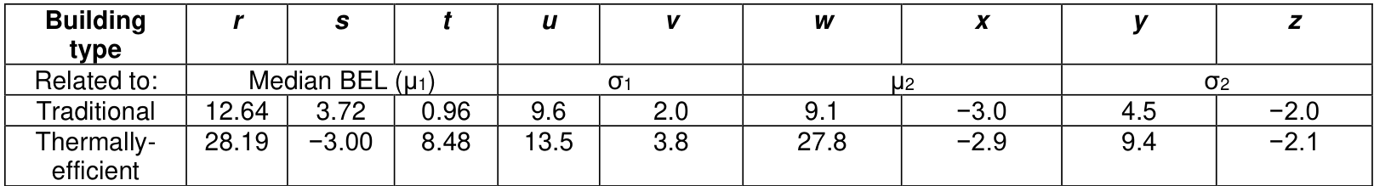

### 1.4.3. Κεραίες

Ως κεραία ορίζεται ένα ηλεκτρονικό στοιχείο που μετατρέπει ένα ηλεκτρικό σήμα σε ηλεκτρομαγνητική ακτινοβολία. Η κεραία τροφοδοτείται από το σύστημα βάσης με μια τάση ρεύματος που οδηγεί την κεραία σε ταλάντωση, εκπέμποντας ένα ηλεκτρομαγνητικό κύμα αντίστοιχης συχνότητας στην ατμόσφαιρα. Το είδος της κεραίας που χρησιμοποιείται σε ένα σύστημα εκπομπής επηρεάζει άμεσα την αποδοτικότητα του, καθώς διαφορετικοί τύποι κεραιών προσδίδουν διαφορετικά κέρδη. Βασική διάκριση υπάρχει μεταξύ των κατευθυντικών, πανκατευθυντικών και ισοτροπικών κεραιών (βλ. Σχήμα 29). Οι ισοτροπικές κεραίες εκπέμπουν και λαμβάνουν σε μια σφαιρική περιοχή γύρω από το σημείο εκπομπής. Από την άλλη οι κατευθυντικές κεραίες ορίζουν τους λεγόμενους λοβούς εκπομπής και λήψης, περιοχές που συγκεντρώνουν την περιοχή εκπομπής ή λήψης προς μια συγκεκριμένη κατεύθυνση. Οι πανκατευθυντικές εκπέμπουν προς όλες τις κατευθύνσεις αλλά με περισσότερη ενέργεια συγκεντρωμένη στην οριζόντια κατεύθυνση. Οι κατευθυντικές συγκεντρώνουν την ενέργεια στον κύριο λοβό εκπομπής.

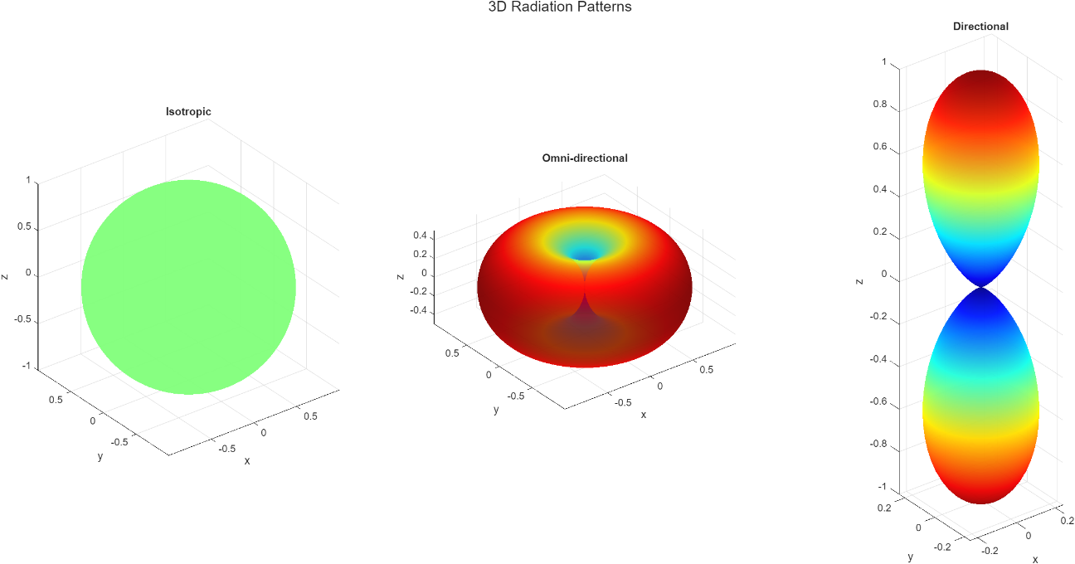

Σχήμα 29: Τρισδιάστατα διάγραμμα εκπομπής (α) ισοτροπικών, (β) πανκατευθυντικών και (γ) κατευθυντικών κεραιών.

Η απόδοση ή κέρδος μιας κεραίας μετράται σε $dBi$, που ορίζεται ως ο δεκαδικός λογάριθμος του λόγου της ισχύος εκπομπής της κεραίας προς την αντίστοιχη ισχύ μιας ισοτροπικής κεραίας. Το κέρδος μιας κεραίας ορίζεται ως,

$$\begin{aligned}G=ηD,\#\left[1.4.3.1\right]\end{aligned}$$

όπου $η$ ορίζεται ως η αποδοτικότητα εκπομπής και $D$ η κατευθυντικότητα της κεραίας. Η αποδοτικότητα εκπομπής ορίζεται ως ο λόγος της συνολικής ισχύος που εκπέμπεται από μια κεραία προς την καθαρή ισχύ που δέχεται η κεραία από τον συνδεδεμένο πομπό,

$$\begin{aligned}η=\frac{P_{r}}{P_{o}}.\#\left[1.4.3.2\right]\end{aligned}$$

Στην περίπτωση των δορυφορικών επικοινωνιών, τα τερματικά που βρίσκονται σε συσκευές χρηστών (mobile UE) φέρουν πανκατευθυντικές κεραίες και συγκεκριμένα μικροταινιακού τύπου (microchip). Οι κεραίες αυτές έχουν πολύ χαμηλότερη αποδοτικότητα και δέχονται λιγότερη ισχύ εκπομπής. Από την άλλη, οι κεραίες που βρίσκονται σε VSATs (Very Small Aperture Terminals – Τερματικού Πολύ Μικρής Ενεργής Επιφάνειας) αποτελούν παραβολικούς ανακλαστήρες, που αυξάνουν αρκετά την κατευθυντικότητα της δέσμης, τόσο στην εκπομπή, αλλά και κατά την λήψη. Στις παραβολικές κεραίες η σχέση μεταξύ της διαμέτρου του πιάτου και της ενεργούς επιφάνειας, δηλαδή της επιφάνειας που «αισθάνεται» την λαμβανόμενη ενέργεια είναι

$$\begin{aligned}A_{eff}=\frac{λ^{2}}{4π}G,\#\left[1.4.3.3\right]\end{aligned}$$

όπου $λ$ αντιστοιχεί στο μήκος κύματος του ηλεκτρικού σήματος που τροφοδοτείται στην κεραία. $G$ είναι το κέρδος της κεραίας [1.4.3.1]. Η αποδοτικότητα της ενεργούς επιφάνειας ορίζεται ως,

$$\begin{aligned}e_{a}=\frac{A_{eff}}{A_{phys}},\#\left[1.4.3.4\right]\end{aligned}$$

όπου $A_{phys}$ αντιστοιχεί στην φυσική ενεργή επιφάνεια και ορίζεται ως,

$$\begin{aligned}Α_{phys}=\frac{πd^{2}}{4},\#\left[1.4.3.5\right]\end{aligned}$$

όπου $d$ είναι η διάμετρος του πιάτου της κεραίας. Για τις προσομοιώσεις του MATLAB σημασία έχει η διάμετρος του πιάτου της κεραίας και η αποδοτικότητας ανοίγματος. Οι παράμετροι αυτοί επιτρέπουν την δημιουργία μιας κεραίας με συγκεκριμένο κέρδος εκπομπής ή λήψης. Με βάση την τεκμηρίωση της 3GPP [2], οι παραβολικές κεραίες των VSATs χαρακτηρίζονται από διάμετρο πιάτου 60 cm, και κέρδη εκπομπής και λήψης 43.2 και 39.7 $dBi$ αντίστοιχα. Οι συχνότητες του ηλεκτρικού σήματος που εφαρμόζονται στην κεραία όταν αυτή λειτουργεί στην ζώνη συχνοτήτων Ka είναι 20 GHz για την κάτω ζεύξη και 30 GHz για την άνω ζεύξη.

### 1.4.4. Φαινόμενο Doppler

Το φαινόμενο Doppler εμφανίζεται λόγω της κίνησης του δορυφόρου. Για την μελέτη του φαινομένου θεωρείται ένας δορυφόρος χαμηλής γήινης τροχιάς σε ύψος 600 χλμ. από την επιφάνεια της Γης. Η συχνότητα λειτουργίας του συστήματος βρίσκεται στην ζώνη Ka, με τιμή 30 GHz ως συχνότητα της φέρουσας κυματομορφής. Η ταχύτητα των δορυφόρων στην ζώνη LEO είναι περίπου 7.8 km/s. Η ταχύτητα του δορυφόρου είναι αρκετά μεγαλύτερη από την ταχύτητα της Γης, οδηγώντας την Γη να ομοιάζει ακίνητη στο σύστημα Γη-Δορυφόρος. Συνεπώς, η συχνότητα θα επηρεάζεται από το φαινόμενο Doppler μόνο λόγω της ταχύτητας του δορυφόρου, και όχι την ταχύτητα της Γης. Το φαινόμενο Doppler ορίζεται ως [5]:

$$\begin{aligned}f_{d}\left(t\right)=\frac{f_{c}}{c}ω_{SAT}R_{E}⋅\cos\left(θ\left(t\right)\right),\#\left[1.4.4.1\right]\end{aligned}$$

όπου $ω_{SAT}$ είναι η γωνιακή ταχύτητα του δορυφόρου που ορίζεται ως,

$$\begin{aligned}ω_{SAT}=\sqrt{\frac{G⋅M_{g}}{{\left(R_{E}+h\right)}^{3}}} \#\left[1.4.4.2\right]\end{aligned}$$

όπου $G$ είναι η σταθερά επιτάχυνσης βαρύτητας, $M_{g}$ η μάζα της Γης, $R_{E}$ η ακτίνα της Γης και $h$ το ύψος του δορυφόρου από την επιφάνεια της Γης. Στην σχέση [1.4.4.1] η συνάρτηση $θ\left(t\right)$ αντιστοιχεί στην γωνία ανύψωσης, ως συνάρτηση του χρόνου. Με βάση τους παραπάνω τύπους, συγκρίνονται δύο σήματα, το ένα της ζώνης S και το άλλο της Ka, για τις ολισθήσεις Doppler που δημιουργούν.

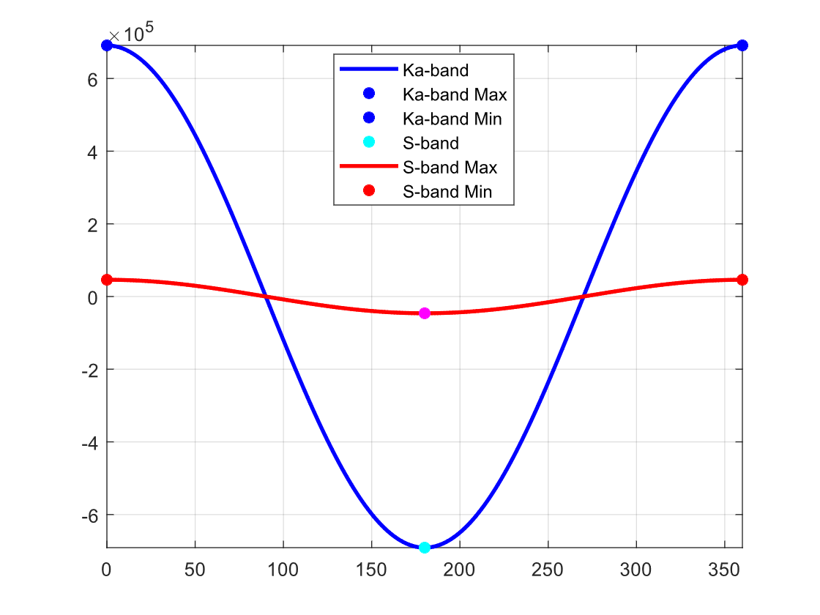

Σχήμα 30: Σύγκριση ολίσθησης Doppler για τις ζώνες S και Ka.

Στο Σχήμα 30 φαίνεται η ολίσθηση συχνότητας Doppler για κάθε γωνία ανύψωσης, από τις 0 μέχρι τις 360 μοίρες. Στις 90 μοίρες, όταν ο δορυφόρος βρίσκεται στο ζενίθ, η ολίσθηση Doppler μηδενίζεται. Επίσης, μπορούμε να δούμε, πως η υψηλότερη συχνότητας της ζώνης Ka εμφανίζει μεγαλύτερες ολισθήσεις Doppler από την αντίστοιχη της ζώνης S.

Θεωρώντας ένα σύστημα παρόμοιο με το προηγούμενο όπου ένας δορυφόρος χαμηλής τροχιάς επικοινωνεί με έναν κινητό σταθμό βάσης, με τον δορυφόρο να κινείται με γραμμική ταχύτητα περίπου 7.5 km/s, η συχνότητα της φέρουσας κυματομορφής είναι 2 GHz, η ταχύτητα του δέκτη είναι 7500 m/s και ορίζεται η περίπτωση της γωνίας ίση με 0°, όπου πρόκειται για την χειρότερη περίπτωση. Συνολικά υπολογίζεται πως η ολίσθηση συχνότητας είναι $f_{d}=50 kHz$. Αυτό σημαίνει πως το λαμβανόμενο σήμα μπορεί να βρίσκεται σε συχνότητα $±50 kHz$ σχετικά με την αρχική εκπομπή.

Με βάση όλα τα παραπάνω γίνεται εμφανές πως η ολίσθηση συχνότητας μπορεί να επηρεάσει σημαντικά το σύστημα. Ο δέκτης πρέπει να βρίσκεται σε θέση να εντοπίζει και να διορθώνει την απόκλιση συχνότητας, καθώς αν δεν διορθωθεί μπορεί να οδηγήσει σε παρεμβολή των συμβόλων μεταξύ τους, σφάλματα αποδιαμόρφωσης λόγω απόκλισης φέρουσας και απώλεια του συγχρονισμού. Επιπλέον, η απόκλιση συχνότητας οδηγεί σε περιστροφή φάσης, το οποίο είναι αισθητό σε συστήματα σύμφωνης αποδιαμόρφωσης.

$$\begin{aligned}ϕ\left(t\right)=2πf_{d}t.\#\left[1.4.3\right]\end{aligned}$$

Η χρονική ολίσθηση της συχνότητας μπορεί να μεταφραστεί ως πολλαπλασιασμός στο πεδίο του χρόνου με ένα μιγαδικό εκθετικό όρο. Συνεπώς, η εφαρμογή της ολίσθησης συχνότητας σε μια δεδομένη κυματομορφή δίνεται ως:

$$\begin{aligned}x_{d}\left(t\right)=x\left(t\right)⋅e^{-j2πf_{d}t}.\#\left[1.4.4\right]\end{aligned}$$

Η έννοια του προφίλ Doppler αφορά την παρουσίαση της χρονικής αλλαγής της ολίσθησης συχνότητας κατά πέρασμα του δορυφόρου[1]. Αποτελεί μια γραφική παράσταση της μετατόπισης συχνότητας προς τον χρόνο, που οφείλεται στην κίνηση του δορυφόρου σε σχέση με τον σταθμό βάσης. Όταν ο δορυφόρος πλησιάζει τον σταθμό, η συχνότητα του σήματος αυξάνεται (θετική ολίσθηση Doppler). Στο κοντινότερο σημείο (ζενίθ) η ολίσθηση Doppler είναι 0, καθώς το συνημίτονο της κάθετης γωνίας είναι 0. Όταν ο δορυφόρος απομακρύνεται από τον σταθμό βάσης, τότε η συχνότητα μειώνεται. Το προφίλ χρειάζεται για τον συγχρονισμό του δέκτη, ώστε να μπορεί να παρακολουθεί και να λαμβάνει υπόψη την ολίσθηση συχνότητας για την ορθή αποκωδικοποίηση της κυματομορφής. Επιπλέον, η γρήγορες αλλαγές στην συχνότητα Doppler εισάγουν σφάλματα φάσης, μειώνοντας την επίδοση ως προς το σφάλμα ανά bit σε διαμορφώσεις που εξαρτώνται από την φάση όπως η QPSK ή QAM. Παρά την σοβαρότητα του φαινομένου Doppler στις δορυφορικές επικοινωνίες, συχνά αγνοείται καθώς υπάρχουν τεχνικές αντιστάθμισής του [24].

## 1.5. Μοντελοποίηση Καναλιού

Το κανάλι μιας δορυφορικής ζεύξης διαφέρει από τα κλασσικά κανάλια ασύρματων επικοινωνιών καθώς χαρακτηρίζεται από το φαινόμενο Doppler και από διαλείψεις που ακολουθούν την κατανομή Rice. Τα κανάλια μοντελοποιούνται με κατανομή Rice, διότι πέρα της διάλειψης υπάρχει και μια συνιστώσα οπτικής επαφής, κάτι που είναι σύνηθες σε σενάρια δορυφορικών επικοινωνιών, αλλά και γενικά σε μη-επίγειες επικοινωνίες. Η κατανομή Rice ορίζεται ως,

$$\begin{aligned}f\left(x | v, σ\right)=\frac{x}{σ^{2}}\exp\left(\frac{-\left(x^{2}+v^{2}\right)}{2σ^{2}}\right)I_{0}\left(\frac{xv}{σ^{2}}\right), \#\left[1.5.1\right]\end{aligned}$$

όπου $Ι_{0}\left(z\right)$ είναι η τροποποιημένη συνάρτηση Bessel πρώτου είδους με μηδενική τάξη. Για την περίπτωση των διαλείψεων Rice, η κατανομή ορίζεται εκ νέου, θεωρώντας μια παράμετρο σχήματος

$$\begin{aligned}K=\frac{v^{2}}{2σ^{2}}, \#\left[1.5.2\right]\end{aligned}$$

όπου αποτελεί τον λόγο της συνεισφοράς ισχύος της συνιστώσας οπτικής επαφής, προς την συνεισφορά των υπόλοιπων τυχαίων μονοπατιών, και μια παράμετρο κλίμακας

$$\begin{aligned}Ω=v^{2}+2σ^{2},\#\left[1.5.3\right]\end{aligned}$$

που αντιστοιχεί στην συνολική λαμβανόμενη ισχύ από όλα τα μονοπάτια. Τελικά, η σχέση [1.5.1] γράφεται ως,

$$\begin{aligned}f\left(x\right)=\frac{2\left(K+1\right)x}{Ω}\exp\left(-K-\frac{\left(K+1\right)x^{2}}{Ω}\right)I_{0}\left(2\sqrt{\frac{K\left(K+1\right)}{Ω}}x\right).\#\left[1.5.4\right]\end{aligned}$$

Η συνολική έκφραση που περιγράφει το μοντέλο συστήματος για κάθε μετάδοση ορίζεται ως,

$$\begin{aligned}r=h⋅x+n,\#\left[1.5.5\right]\end{aligned}$$

όπου $r$ είναι το λαμβανόμενο σύμβολο, $x$ είναι το εκπεμπόμενο σύμβολο, $n$ είναι μια γκαουσιανή τυχαία μεταβλητή και $h$ είναι ο συντελεστής καναλιού που είναι μια μιγαδική γκαουσιανή τυχαία μεταβλητή. Εφόσον το σύστημα είναι MIMO, σημαίνει πως ο συντελεστής καναλιού, ο θόρυβος και τα λαμβανόμενα σύμβολα είναι διανύσματα μεγέθους $1×N$, όπου $Ν$ ο αριθμός των κεραιών. Η σχέση [1.5.5] επεκτείνεται ως,

$$\begin{aligned}r=h⋅x+n.\#\left[1.5.6\right]\end{aligned}$$

Είναι λογικό το εκπεμπόμενο σύμβολο να είναι βαθμωτή τιμή καθώς στα συστήματα MIMO κάθε κεραιοσύστημα εκπέμπει την ίδια πληροφορία πλεονασματικά. Συνεπώς, αν αφαιρεθούν οι διανυσματικοί συμβολισμοί και επεκταθεί η σχέση [1.5.5] έχουμε,

$$\begin{aligned}r\left(t\right)=h\left(t\right)⋅x\left(t\right)⋅e^{j2πf_{d}t}+n\left(t\right), \#\left[1.5.7\right]\end{aligned}$$

όπου κάθε σήμα λήψης $r(t)$ αντιστοιχεί σε ένα χρονικά ολισθημένο σήμα $x\left(t\right)$ το οποίο έχει υποστεί διαλείψεις και ολίσθηση συχνότητας ανάλογη του φαινομένου Doppler [1.4.4]. Στο γινόμενο αυτό προστίθεται και ο θόρυβος του δέκτη, ο οποίος ορίζεται ως ένα σήμα μεταβλητό ως προς το χρόνο. Συχνά, οι δέκτες είναι προγραμματισμένοι να αντισταθμίζουν το φαινόμενο Doppler, επομένως οι ολισθήσεις συχνότητας δεν λαμβάνονται υπόψη σε προσομοιώσεις, αν αυτές δεν αφορούν μηχανισμούς αντιστάθμισής τους.

## 1.6. Μετρικές Αξιολόγησης Ποιότητας

### 1.6.1. Πιθανότητα σφάλματος bit

Η αξιολόγηση των τηλεπικοινωνιακών συστημάτων είναι από σημαντικότερα στάδια της υλοποίησής τους. Οι μετρικές που χρησιμοποιούνται δίνουν πληροφορίες για την επίδοση των συστημάτων υπό πληθώρα συνθηκών. Από τις σημαντικότερες μετρικές ποιότητας που χρησιμοποιούνται στα τηλεπικοινωνιακά συστήματα διακρίνεται η πιθανότητα σφάλματος ανά bit (BER – Bit Error Rate). Μέσω αυτού του μεγέθους ορίζεται το ποσοστό της πληροφορίας που λαμβάνεται με σφάλματα, έναντι της συνολικής πληροφορίας. Η μετρική αυτή δίνεται συνήθως από την παρακάτω έκφραση,

$$\begin{aligned}P_{b}=\frac{1}{K}\sum_{k=1}^{K}{\operatorname{Pr}\left({\hat{a}}_{k}≠a_{k}\right)},\#\left[1.6.1.1\right]\end{aligned}$$

δηλαδή αντιστοιχεί στην μέση τιμή των bits που λαμβάνονται με σφάλμα σε ένα σύνολο από $Κ$ bits [47]. Αν ο ρυθμός σφάλματος ανά σύμβολο είναι γνωστός, τότε είναι εφικτή η προσέγγιση του ρυθμού σφάλματος ανά bit μέσω των παρακάτω ορίων,

$$\begin{aligned}\frac{1}{K}P_{s}≤P_{b}≤P_{s}.\#\left[1.6.1.2\right]\end{aligned}$$

Για τον υπολογισμό του ρυθμού σφάλματος έχουν σχεδιαστεί προσεγγίσεις που βασίζονται στο ${E_{b}}/{N_{0}}$. Για την περίπτωση της διαμόρφωσης BPSK (Binary Phase Shift Keying), η πιθανότητα σφάλματος συμβόλου είναι ίση με αυτή του bit, που αντίστοιχα είναι ίση με την πιθανότητα στην διαμόρφωση BPAM (Binary Pulse Amplitude Modulation), που είναι

$$\begin{aligned}P_{b\left(BPSK\right)}=P_{b\left(BPAM\right)}=Q\left(\sqrt{\frac{2E_{b}}{N_{0}}} \right),\#\left[1.6.1.3\right]\end{aligned}$$

αφού οι δύο διαμορφώσεις έχουν πανομοιότυπους αστερισμούς.

Στην περίπτωση της διαμόρφωσης QPSK ο αποδιαμορφωτής I/Q ανιχνεύει δύο BPAM σήματα (ένα στην συμφασική και ένα στην ορθογώνια συνιστώσα) [47]. Επομένως η πιθανότητα σφάλματος συμβόλου θα είναι

$$\begin{aligned}P_{s\left(QPSK\right)}=1-\left(1-P_{b,I}\right)\left(1-P_{b,Q}\right) \\ =1-\left[1-Q\left(\sqrt{\frac{2E_{b}}{N_{0}}}\right)\right]\left[1-Q\left(\sqrt{\frac{2E_{b}}{N_{0}}}\right)\right] \\ =2Q\left(\sqrt{\frac{2E_{b}}{N_{0}}}\right)-Q^{2}\left(\sqrt{\frac{2E_{b}}{N_{0}}}\right). \#\left[1.6.1.4\right]\end{aligned}$$

Οι δύο πιθανότητες που πολλαπλασιάζονται αντιστοιχούν στις πιθανότητες σφάλματος των BPAM σημάτων που βρίσκονται στις δύο συνιστώσες του αποδιαμορφωτή. Όταν η τάξη της διαμόρφωσης ξεπερνάει το 4, τότε δεν υπάρχει κλειστή μορφή για την πιθανότητα σφάλματος συμβόλου για διαμορφώσεις $M$-PSK. Μια προσέγγιση που δίνεται στην βιβλιογραφία για μεγάλες τιμές του λόγου ενέργειας συμβόλου προς διακύμανση θορύβου και τάξης διαμόρφωσης είναι:

$$\begin{aligned}P_{s\left(M-PSK\right)}≈2Q\left(\sqrt{\frac{2E_{s}}{N_{0}}}\sin{\frac{π}{M}}\right).\#\left[1.6.1.5\right]\end{aligned}$$

Ο υπολογισμός της πιθανότητας σφάλματος bit για διαμορφώσεις τάξης $Μ$ είναι αρκετά πολύπλοκος, καθώς εξαρτάται από την μέθοδο αντιστοίχισης των bits στα σύμβολα. Όμως, αν χρησιμοποιείται κώδικας Gray, όπου γνωρίζουμε πως κάθε γειτονικό σύμβολο διαφέρει κατά 1 bit, τότε πιθανά σφάλματα εμφανίζονται σε γειτονικά σύμβολα, με βάση πάντα το αρχικό σύμβολο. Ως εκ τούτου, για μια διαμόρφωση όπου κάθε σύμβολο αντιστοιχεί σε $K$ bits έχουμε,

$$\begin{aligned}P_{b\left(M-PSK\right)}≈\frac{P_{s\left(M-PSK\right)}}{K}.\#\left[1.6.1.6\right]\end{aligned}$$

Για περιπτώσεις διαμορφώσεων υψηλών ρυθμών δεδομένων όπως είναι οι διαμορφώσεις QAM (Quadrature Amplitude Modulation) η πιθανότητα σφάλματος συμβόλου μπορεί να υπολογιστεί χρησιμοποιώντας το κριτήριο μέγιστης πιθανοφάνειας. Η εύρεση κλειστής μορφής για την πιθανότητα σφάλματος είναι ιδιαίτερα δύσκολη και ο κώδικας Gray δεν μπορεί να χρησιμοποιηθεί σε όλες τις περιπτώσεις, δημιουργώντας ακόμα μεγαλύτερη δυσκολία στον υπολογισμό της. Αποδεικνύεται όμως πως ένα άνω όριο για την περίπτωση των QAM διαμορφώσεων είναι,

$$\begin{aligned}P_{s\left(M-QAM\right)}<\left(M-1\right)Q\left(\frac{d_{min}}{\sqrt{2N_{0}}}\right).\#\left[1.6.1.7\right]\end{aligned}$$

Στην περίπτωση που ο αστερισμός είναι τετραγωνικός με τον αριθμό bits ανά σύμβολο να είναι άρτιος, ο ακριβής ρυθμός σφάλματος ανά σύμβολο για την διαμόρφωση $M$-QAM σε κανάλι AWGN ορίζεται ως [48],

$$\begin{aligned}P_{s}\left(γ\right)=1-{\left(1-2\left(1-\frac{1}{\sqrt{M}}\right)Q\left(\sqrt{\frac{3}{M-1}γ}\right)\right)}^{2}.\#\left[1.6.1.8\right]\end{aligned}$$

Επίσης, θεωρείται πως όταν τα σύμβολα κωδικοποιούνται με Gray, ο ρυθμός σφάλματος ανά bit με τον ρυθμό σφάλματος ανά σύμβολο σχετίζονται μέσω της [1.6.1.6] για κάθε διαμόρφωση [48]. Για την περίπτωση του καναλιού Rice, ο υπολογισμός του ρυθμού σφάλματος ανά bit απαιτεί την χρήση του SNR ως τυχαία μεταβλητή. Ορίζοντας το στιγμιαίο SNR ως $γ$ και το μέσο SNR ως την αναμενόμενη τιμή της τυχαίας μεταβλητής του SNR, άρα $\overline{γ}=E\left[P_{γ}\left(γ\right)\right]$, η [1.6.1.8] γίνεται,

$$\begin{aligned}p_{γ}\left(γ\right)=\frac{\left(1+K\right)e^{-K}}{\overline{γ}}e^{-\frac{\left(1+K\right)γ}{\overline{γ}}}I_{0}\left(2\sqrt{K\frac{\left(1+K\right)γ}{\overline{γ}}}\right),\#\left[1.6.1.9\right]\end{aligned}$$

Από τις [1.6.1.6], [1.6.1.9] και [49] η πιθανότητα σφάλματος ανά σύμβολο μιας διαμόρφωσης $M$-QAM με διαλείψεις Rice ορίζεται προσεγγιστικά ως [50],

$$\begin{aligned}P_{s\left(M-QAM\right)}≈\frac{0.2\left(1+K\right)\left(M-1\right)\log_{2}\left(M\right)}{\left(1+K\right)\left(M-1\right)+1.5\overline{γ}}\exp\left[-\frac{1.5\overline{γ}K}{\left(1+K\right)\left(M-1\right)+1.5\overline{γ}}\right].\#\left[1.6.1.10\right]\end{aligned}$$

Η σχέση [1.6.1.10] παρουσιάζει την προσεγγιστική κλειστή μορφή για το σφάλμα ανά σύμβολο σε μια μετάδοση που γίνεται σε διαλειπτικό κανάλι Rice.

### 1.6.2. Πιθανότητα διακοπής

Ακόμα μια μετρική αποτελεί η πιθανότητα αποκοπής της επικοινωνίας. Τα κανάλια στον πραγματικό κόσμο χαρακτηρίζονται από βαθιές διαλείψεις (deep fading). Ως βαθιά διάλειψη ορίζεται η περίοδος κατά την οποία το επίπεδο του σήματος πέφτει κάτω από ένα ορισμένο όριο ή ένα ορισμένο επίπεδο θορύβου (κατώφλι). Κατά τη διάρκεια τέτοιων εξασθενίσεων, ο χρήστης αντιμετωπίζει διακοπή σήματος, συνεπώς είναι επιθυμητός ο υπολογισμός της πιθανότητας, για ένα συγκεκριμένο κανάλι εξασθένησης, όπου ένας χρήστης να βιώσει διακοπή σήματος. Αυτό ονομάζεται πιθανότητα διακοπής. Η πιθανότητα διακοπής μπορεί να υπολογιστεί εύκολα αν είναι γνωστά τα χαρακτηριστικά κατανομής πιθανότητας της εξασθένησης.

Θεωρώντας ένα κατώφλι, κάτω του οποίου δεν υφίσταται επικοινωνία, είναι εφικτός ο υπολογισμός μιας πιθανότητας που ορίζει για το πόσο συχνά το σύστημα επικοινωνίας δεν λειτουργεί. Η πιθανότητα αυτή ορίζεται ως

$$\begin{aligned}P_{outage}=P\left(C≤R_{threshold}\right).\#\left[1.6.2.1\right]\end{aligned}$$

Για τον υπολογισμό της χωρητικότητας του καναλιού χρησιμοποιείται το θεωρητικό όριο του Shannon, συμπεριλαμβανομένου ενός συντελεστή καναλιού, καθώς τα κανάλια των κινητών επικοινωνιών βρίσκονται κάτω από διαλείψεις.

$$\begin{aligned}C_{h}=\log_{2}\left(1+{\left|h\right|}^{2}SNR\right),\#\left[1.6.2.2\right]\end{aligned}$$

με την πιθανότητα διακοπής επικοινωνίας να διαμορφώνεται ως,

$$\begin{aligned}P_{out}=P\left(\log_{2}\left(1+{\left|h\right|}^{2}SNR\right)≤R_{threshold}\right).\#\left[1.6.2.3\right]\end{aligned}$$

Για την περίπτωση διαλείψεων Rayleigh τότε η πιθανότητα διακοπής επικοινωνίας ορίζεται ως [51],

$$\begin{aligned}P_{out}\left(R\right)=P\left(C_{h}<R\right)≈\frac{2^{R}-1}{SNR},\#\left[1.6.2.4\right]\end{aligned}$$

όπου φαίνεται πως με την αύξηση του SNR υπάρχει μείωση της πιθανότητας διακοπής, αλλά παράλληλα η αύξηση του ρυθμού μεταφοράς δεδομένων μπορεί να οδηγήσει σε εκθετική αύξηση της πιθανότητας.

## 1.7. Προϋπολογισμός ζεύξης

Με την έννοια Προϋπολογισμός ζεύξης (LB – Link Budget) ορίζεται ο υπολογισμός των $C/N$, $C/N_{0}$ και $E_{b}/N_{0}$ ως συνάρτηση των χαρακτηριστικών του δορυφόρου, των επίγειων σταθμών, του τοπικού περιβάλλοντος διάδοσης και των απωλειών [52]. Ο υπολογισμός αυτός ορίζεται ως

$$\begin{aligned}LB=EIRP\left[dBW\right]-L_{tx}\left[dB\right]-L_{A}\left[dB\right]-L_{FS}\left[dB\right]+G_{r}\left[dBi\right]-L_{RX}\left[dB\right],\#\left[1.7.1\right]\end{aligned}$$

όπου, $L_{tx}$ είναι οι εσωτερικές απώλειες του συστήματος πομπού, $L_{A}$ οι απώλειες ιονόσφαιρας και τροπόσφαιρας, $L_{FS}$ οι απώλειες ελεύθερου χώρου, $G_{r}$ το κέρδος της κεραίας του δέκτη, $L_{RX}$ οι εσωτερικές απώλειες του συστήματος του δέκτη. $EIRP$ ορίζεται ως η ισοδύναμη ισοτροπική ισχύς, και αποτελεί το άθροισμα της εκπεμπόμενης ισχύος και του κέρδους της κεραίας. Για τον υπολογισμό της ενέργειας bit προς φασματική πυκνότητα ισχύος θορύβου, ο υπολογισμός ορίζεται ως [53],

$${E_{b}}/{N_{0}}\left[dB\right]=P_{tx}\left[dB\right]+G_{t}\left[dBi\right]-L_{tx}\left[dB\right]-FSPL\left(d,f_{c}\right)\left[dB\right]+G/T\left[dB\right]-10\log_{10}\left(K\right)-L_{rx}\left[dB\right]-10\log_{10}\left(R_{b}\right)-60$$

$$\begin{aligned},\#\left[1.7.2\right]\end{aligned}$$

όπου $Κ$ είναι η σταθερά Boltzmann, $R_{b}$ είναι ο ρυθμός δεδομένων της ζεύξης και $G/T$ είναι ο λόγος του κέρδους της κεραίας λήψης ως προς την θερμοκρασία της κεραίας. Το συνολικό σύστημα φαίνεται στην Σχήμα 31.

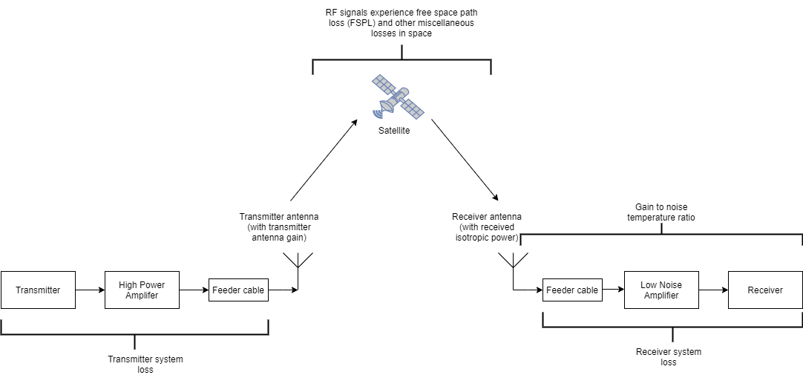

Σχήμα 31: Απεικόνιση πλήρους συστήματος εκπομπής-λήψης σε δορυφορική επικοινωνία [54].

Οι ποσότητες που υπολογίζονται με βάση τα συστήματα στην ορίζονται ως,

$$\begin{aligned}EIRP\left[dBW\right]=P_{tx}\left[dBW\right]-L_{tx}\left[dB\right]+G_{tx}\left[dBi\right],\#\left[1.7.3\right]\end{aligned}$$

$$\begin{aligned}RIP\left[dBW\right]=EIRP\left[dBW\right]-FSPL\left(d,f_{c}\right)\left[dB\right]-L_{misc}\left[dB\right],\#\left[1.7.4\right]\end{aligned}$$

$$\begin{aligned}C/{N_{0}}\left[dB\right]=RIP\left[dBW\right]+G/T\left[{dB}/K\right]-10\log_{10}\left(K\right)-L_{Rx}\left[dB\right],\#\left[1.7.5\right]\end{aligned}$$

$$\begin{aligned}{E_{b}}/{N_{0}}\left[dB\right]=C/{N_{0}}\left[dB\right]-10\log_{10}\left(R_{b}\right)-60,\#\left[1.7.6\right]\end{aligned}$$

όπου $RIP$ αντιστοιχεί στην λαμβανόμενη ισοτροπική ισχύ. Οι σχέσεις [1.7.3 – 1.7.6] χρησιμοποιούνται για να δημιουργήσουν την [1.7.2], και είναι προγραμματισμένες σε πακέτα λογισμικού στο MATLAB, όπου δεδομένης μιας ζεύξης υπολογίζουν τον προϋπολογισμό της. Στην περίπτωση που οι αναμεταδότες είναι αρχιτεκτονικής bent-pipe, το LB υπολογίζεται συσσωρευτικά μέχρι και τον τελευταίο κόμβο της αλυσίδας της ζεύξης. Αν όμως οι αναμεταδότες είναι regenerative, τότε το LB υπολογίζεται μόνο στο τελευταίο hop. Στο MATLAB όλοι οι αναμεταδότες θεωρούνται regenerative, άρα οι συναρτήσεις που υπολογίζουν LB χρησιμοποιούν μόνο την τελευταία ζεύξη.

# Κεφάλαιο 2. Μηχανισμοί Διαφορικής Λήψης

Η διαφορική λήψη (diversity) βασίζεται στο γεγονός ότι ανεξάρτητα κανάλια υφίστανται ανεξάρτητα φαινόμενα διαλείψεων [55]. Για παράδειγμα, εκπομπές από πολλαπλές κεραίες οι οποίες απέχουν επαρκώς μεταξύ τους, θα εμφανίζουν ανεξάρτητες διαλείψεις. Επομένως είναι εφικτή η αντιστάθμιση των σφαλμάτων παρέχοντας κατά κάποιο τρόπο πολλαπλά λογικά κανάλια μεταξύ του πομπού και του δέκτη και στέλνοντας το ίδιο τμήμα του σήματος σε κάθε κανάλι. Αυτή η τεχνική δεν εξαλείφει τα σφάλματα, μειώνει όμως το ρυθμό σφαλμάτων αφού έχει διασκορπιστεί η μετάδοση με σκοπό την αποφυγή του υψηλότερου ρυθμού σφαλμάτων που μπορεί να εμφανιστεί. Οι άλλες τεχνικές (ισοστάθμιση, FEC) μπορούν κατόπιν να χρησιμοποιηθούν για την αντιμετώπιση του μειωμένου πλέον ρυθμού σφαλμάτων. Τα αντίγραφα του σήματος που στέλνονται μπορούν να συνδυαστούν στον δέκτη για βελτίωση της επίδοσης.

Η βασική σχέση που περιγράφει την επίδραση της διαφορικής λήψης δίνεται ως

$$\begin{aligned}P_{e}∝\frac{1}{γ^{L}}, \#\left[2.1\right]\end{aligned}$$

όπου $P_{e}$ η πιθανότητα σφάλματος λήψης, $L$ ο βαθμός διαφορισμού ή αλλιώς, το πλήθος των κεραιών λήψης και $γ$ ο λόγος σήματος προς θόρυβο (SNR). Γίνεται αντιληπτό, πως για το παράδειγμα της χωρικής διαφορικής λήψης, η πιθανότητα σφάλματος μειώνεται εκθετικά για κάθε παραπάνω κεραία τοποθετείται στον δέκτη.

Για κάθε τύπο διαφορικής λήψης απαιτείται τα διαφορετικά αντίγραφα να μην εμφανίζουν στατιστική συσχέτιση ή τουλάχιστον να εμφανίζουν ασθενή συσχέτιση, με τον δείκτη να είναι μικρότερος του 0.5. Αν αυτή η συνθήκη δεν ικανοποιείται, τότε οι τεχνικές συνδυασμού δεν μπορούν να υλοποιηθούν σωστά. Συνεπώς, μερικοί τύποι διαφορικής λήψης λειτουργούν καλύτερα από άλλους ανάλογα το σενάριο στο οποίο εφαρμόζονται. Κάθε τύπος παρουσιάζει ξεχωριστά πλεονεκτήματα και μειονεκτήματα, και σε κάθε περίπτωση μερικοί τύποι είναι σημαντικά αποδοτικότεροι από άλλους. Για παράδειγμα, αν ένα κανάλι διακρίνεται από στατικότητα (αργές διαλείψεις), τότε η χρονική διαφορική λήψη δεν αποδίδει. Αντίστοιχα, αν το κανάλι είναι flat fading, τότε η διαφορική λήψη συχνότητας δεν λειτουργεί.

## 2.1. Τύποι Διαφορικής Λήψης

Υπάρχουν διαφορετικοί τύποι διαφορικής λήψης, με κάθε τύπο να λειτουργεί καλύτερα σε διαφορετικές εφαρμογές. Στην περίπτωση της χρονικής διαφορικής λήψης τα σύμβολα πληροφορίας διασκορπίζονται σε πολλαπλές χρονοσχισμές του χρόνου συνεκτικότητας (coherence time), όπου σε κάθε χρονοσχισμή εμφανίζονται διαφορετικά, ανεξάρτητα φαινόμενα διαλείψεων. Η κεντρική ιδέα είναι πως κατά την μετάδοσή του, ένα σήμα δεν μπορεί να βρίσκεται υπό την επίδραση έντονων διαλείψεων που ενδεχομένως οδηγούν στην διακοπή της επικοινωνίας, σε διαφορετικά χρονικά διαστήματα. Τα σύμβολα αυτά μπορούν να συσσωρευτούν σε έναν εναποθέτη (buffer) που ανά τακτά χρονικά διαστήματα θα εκτελεί συνδυασμό για να ανακτήσει το σύμβολο πληροφορίας. Φυσικά, όπως προαναφέρθηκε, η χρήση του χρονικής διαφορικής λήψης σε κανάλια που είναι στατικά, δηλαδή οι διαλείψεις δεν αλλάζουν ως προς τον χρόνο, είναι ανώφελη και ενδεχομένως κοστοβόρα για το σύστημα.

Μια άλλη περίπτωση διαφορικής λήψης είναι η συχνοτική. Σε ένα κανάλι με συχνοτική επιλεξιμότητα (Frequency Selectivity), το πληροφοριακό περιεχόμενο διασπείρεται μεταξύ διαφορετικών συχνοτήτων, όπου όταν μερικές από τις συχνότητες βρίσκονται σε βαθιές διαλείψεις, άλλες λαμβάνονται με καλύτερη ποιότητα. Αντίστοιχα με την χρονική διαφορική λήψη, αν το κανάλι είναι επίπεδο, δηλαδή όλες οι συχνότητες επηρεάζονται σε ίδιο βαθμό από τις διαλείψεις, τότε η τεχνική είναι αχρείαστη. Επιπλέον η διαφορική λήψη συχνότητας δημιουργεί ζητήματα φασματικής αποδοτικότητας, με πολλαπλές ζώνες του φάσματος να χρησιμοποιούνται πλεονασματικά, μη επιτρέποντας την χρήση τους για άλλες, διαφορετικές πληροφορίες. Η πιο διάσημη τεχνική στα σύγχρονα τηλεπικοινωνιακά συστήματα συχνοτικής διαφορικής λήψης είναι η OFDM (Orthogonal Frequency Division Multiplex) [55].

Ο τελευταίος τύπος διαφορικής λήψης είναι η χωρική διαφορική λήψη. Στην τεχνική αυτή οι σχεδιαστές εκμεταλλεύονται το φαινόμενο της πολυόδευσης με την τοποθέτηση πολλαπλών κεραιών τόσο στον πομπό όσο και στον δέκτη. Κάθε κεραία αναλαμβάνει να λάβει ένα αντίγραφο του ίδιου σήματος σε διαφορετική χρονική καθυστέρηση ανάλογα με το μήκος κύματος. Οι απόσταση μεταξύ των κεραιών συχνά επιλέγεται ως το ήμισυ του μήκους κύματος του εκπεμπόμενου σήματος. Τα συστήματα χωρικής διαφορικής λήψης διακρίνονται σε SIMO (Single Input – Multiple Output) όταν ο πομπός έχει μια κεραία και ο δέκτης πολλές, MISO (Multiple Input – Single Output) όταν ισχύει η αντίστροφη περίπτωση της SIMO, και MIMO (Multiple Input – Multiple Output) όταν και οι δύο συμμετέχοντες στην επικοινωνία φέρουν πολλαπλές κεραίες. Είναι σημαντικό να σημειωθεί πως κάθε κεραία συνδέεται σε έναν αποδιαμορφωτή, και χρησιμοποιούνται απλά για την εκπομπή και την λήψη. Ο συνδυασμός των αντιγράφων του σήματος μπορεί να γίνει με διάφορες τεχνικές με βάση το λαμβανόμενο SNR ή την εκτίμηση του συντελεστή καναλιού $h$.

## 2.2. Τεχνικές Συνδυασμού στην Χωρική Διαφορική Λήψη

Ο συνδυασμός επιλογής (Selection Combining – SC) είναι η απλούστερη τεχνική χωρικής διαφορικής λήψης, όπου ο δέκτης παρακολουθεί πολλαπλούς ανεξάρτητους κλάδους του σήματος και επιλέγει αυτόν με το υψηλότερο στιγμιαίο SNR [55]. Αυτή η προσέγγιση είναι εύκολη στην εφαρμογή, απαιτεί ελάχιστη επεξεργασία και δεν χρειάζεται πολύπλοκους αλγόριθμους στάθμισης. Παρά την απλότητά της, η συνδυαστική επιλογή μπορεί να προσφέρει σημαντικές βελτιώσεις στην απόδοση σε περιβάλλοντα μέτριας εξασθένησης. Ωστόσο, ο περιορισμός της έγκειται στο γεγονός ότι αγνοεί δυνητικά χρήσιμες πληροφορίες από τους ασθενέστερους κλάδους, οι οποίες θα μπορούσαν να συμβάλουν σε υψηλότερο αποτελεσματικό SNR εάν συνδυάζονταν κατάλληλα. Αυτό καθιστά τη συνδυαστική επιλογή λιγότερο αποτελεσματική σε σενάρια σοβαρής εξασθένησης σε σύγκριση με πιο προηγμένες μεθόδους.

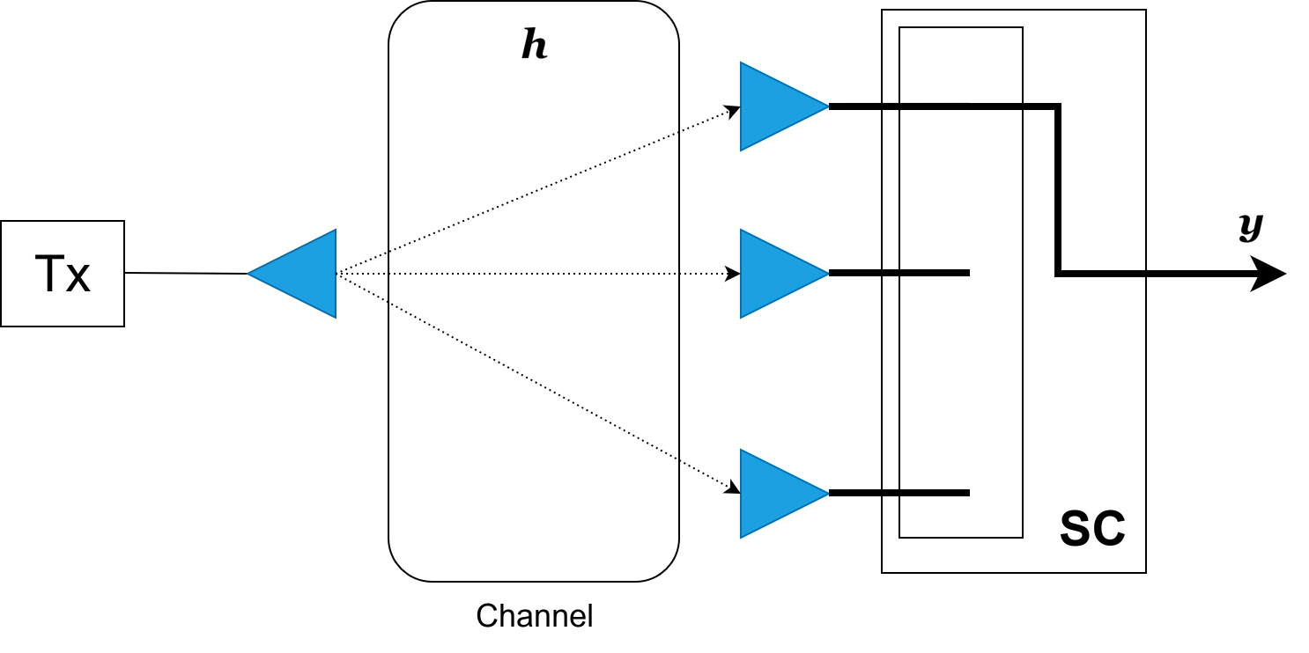

Σχήμα 32: Σχηματική αναπαράσταση συνδυασμού με επιλογή.

Ο σχεδιασμός του συστήματος επιλογής (switching system) μπορεί να ακολουθήσει την μορφή ενός σταθμισμένου μέσου, όπου ο κλάδος με το μέγιστο SNR θα εμφανίσει βάρος 1 και όλοι οι υπόλοιποι κλάδοι 0.

$$\begin{aligned}w_{k}=\left\{\begin{aligned}1, γ_{k}=\arg{\max_{i}{γ_{i}}} \\ 0, otherwise\end{aligned}\right.,\#\left[2.2.1\right]\end{aligned}$$

άρα το εφόσον το σήμα σε κάθε κλάδο είναι το ίδιο, το μονοπάτι που επιλέγεται είναι αυτό με τον μέγιστο συντελεστή καναλιού.

$$\begin{aligned}k=\arg{\max_{i}\left|h_{i}\right|}.\#\left[2.2.2\right]\end{aligned}$$

Συνεπώς, το SNR της εξόδου θα είναι το μέγιστο SNR από όλα τα λαμβανόμενα σήματα και ορίζεται ως,

$$\begin{aligned}γ_{out}=\arg{\max_{i}{γ_{i}}}.\#\left[2.2.3\right]\end{aligned}$$

Η τεχνική SC αποτελεί την πιο απλή, όμως αδιαφορεί για κάθε άλλο κλάδο. Στην τεχνική του συνδυασμού μέγιστου λόγου (Maximal Ratio Combining – MRC), χρησιμοποιούνται όλα τα αντίγραφα του εκπεμπόμενου σήματος και λειτουργεί παρόμοια με ένα προσαρμοσμένο φίλτρο [55]. Η τεχνική του MRC μεγιστοποιεί το εσωτερικό γινόμενο των βαρών και του διανύσματος σήματος.

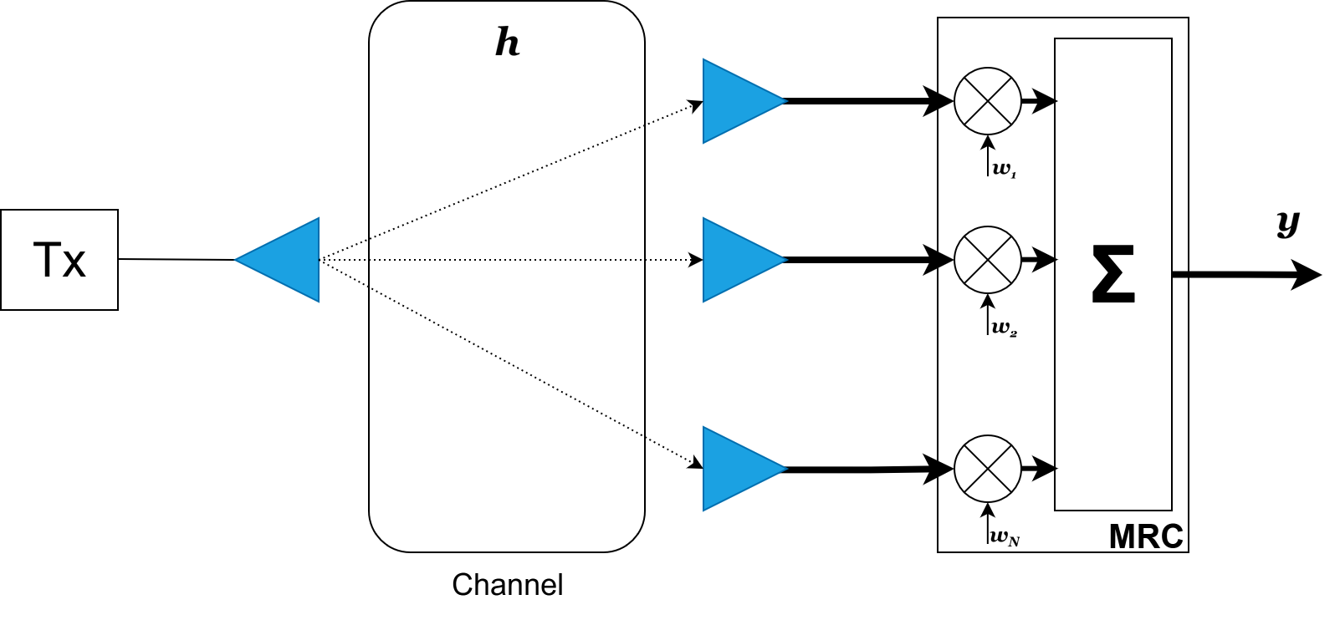

Σχήμα 33: Σχηματική Αναπαράσταση τεχνικής MRC.

Η τεχνική συνδυάζει κάθε λαμβανόμενο σήμα και τα σταθμίζει, έτσι ώστε το εξαγόμενο SNR να είναι το μέγιστο. Για να γίνει αυτό απαιτείται γνώση για κάθε επιμέρους κανάλι. Για κάθε κανάλι το βάρος του ορίζεται ως ίσο με τον συντελεστή καναλιού.

$$\begin{aligned}w_{k}=h_{k}, k=1,…, N,\#\left[2.2.4\right]\end{aligned}$$

παρουσιάζοντας την τεχνική σε μορφή γραμμικής άλγεβρας έχουμε:

$$y=\sum_{k=1}^{N}{w_{k}^{*}r_{k}}=w^{H}hs+w^{H}n=\left({\left|h_{1}\right|}^{2}+{\left|h_{2}\right|}^{2}+…+{\left|h_{N}\right|}^{2}\right)s+noise$$

$$\begin{aligned}=\left(\sum_{k=1}^{N}{{\left|h_{k}\right|}^{2}}\right)s+noise,\#\left[2.2.5\right]\end{aligned}$$

τo SNR εξόδου μετά την επεξεργασία από την τεχνική MRC είναι το

$$\begin{aligned}γ_{out}=\sum_{k=1}^{N}{\frac{E\left\{{\left|s\right|}^{2}\right\}{\left|h_{k}\right|}^{2}}{σ_{n}^{2}}}=\sum_{k=1}^{N}{γ_{k}}.\#\left[2.2.6\right]\end{aligned}$$

Το συλλογικό SNR είναι το άθροισμα όλων των SNR των λαμβανόμενων σημάτων. Αυτό αποδίδει το μέγιστο δυνατό κέρδος διαφορικής λήψης του $Ν$. Είναι πρακτικά το μέγιστο εφικτό SNR από όλες τις τεχνικές διαφορικής λήψης. Συγκρίνοντας τις δύο τεχνικές χωρικής διαφορικής λήψης ως προς το σφάλμα ανά bit επαληθεύονται τα παραπάνω, καθώς το σφάλμα της τεχνικής MRC είναι μικρότερο από αυτό της SC. Για τις προσομοιώσεις θεωρήθηκαν ψηφιακές διαμορφώσεις QPSK, 8-PSK και 16-QAM. Σε κάθε προσομοίωση θεωρήθηκε κανάλι Rice με δείκτη Κ = 3 (γραμμικές μονάδες) και εκτελέστηκαν 10 εκατομμύρια μεταδόσεις πλαισίων των 100 συμβόλων το καθένα. Τα αποτελέσματα της προσομοίωσης που φαίνονται στα σχήματα Σχήμα 34, Σχήμα 35 και Σχήμα 36 δηλώνουν πως υπάρχει συμφωνία μεταξύ των θεωρητικών και των πειραματικών δεδομένων ως προς την τάση των καμπυλών. Η διαφορά στο «άνοιγμα» μεταξύ της θεωρητικής καμπύλης με διαφορική λήψη οφείλεται στην διαφορετική μέθοδο υπολογισμού του σφάλματος. Κατά την προσομοίωση συγκρίνονται τα ψηφία που μεταδόθηκαν με τα ψηφία που λήφθηκαν και απαριθμούνται οι διαφορές. Η θεωρητική προσέγγιση βασίζεται στην [2.1] όπου δεν λαμβάνεται υπόψη η μετάδοση συγκεκριμένης πληροφορίας. Ως εκ τούτου, παρατηρείται απόκλιση στο «άνοιγμα» των καμπυλών, που δεν επηρεάζει τα συμπεράσματα. Η συμφωνία των πειραματικών και θεωρητικών αποτελεσμάτων στην τάση είναι αρκετή για να επιβεβαιωθεί πως η χρήση της διαφορικής λήψης οδηγεί σε μείωση των σφαλμάτων.

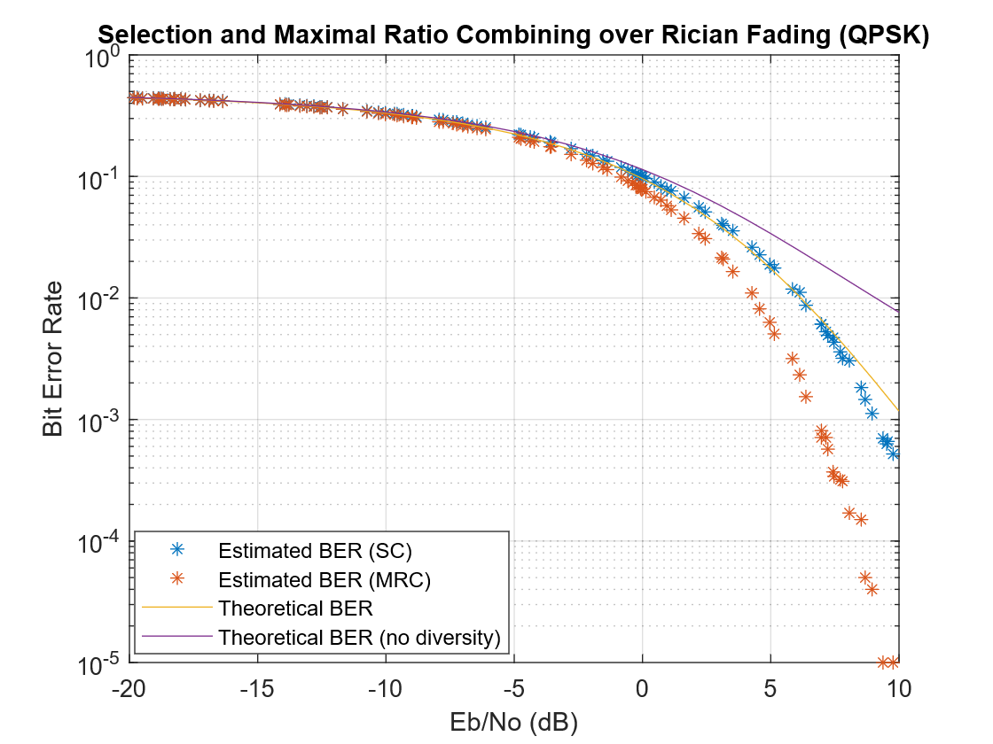

Σχήμα 34: Σφάλμα ανά bit (BER) για διαμόρφωση QPSK και τεχνικές διαφορικής λήψης SC και MRC.

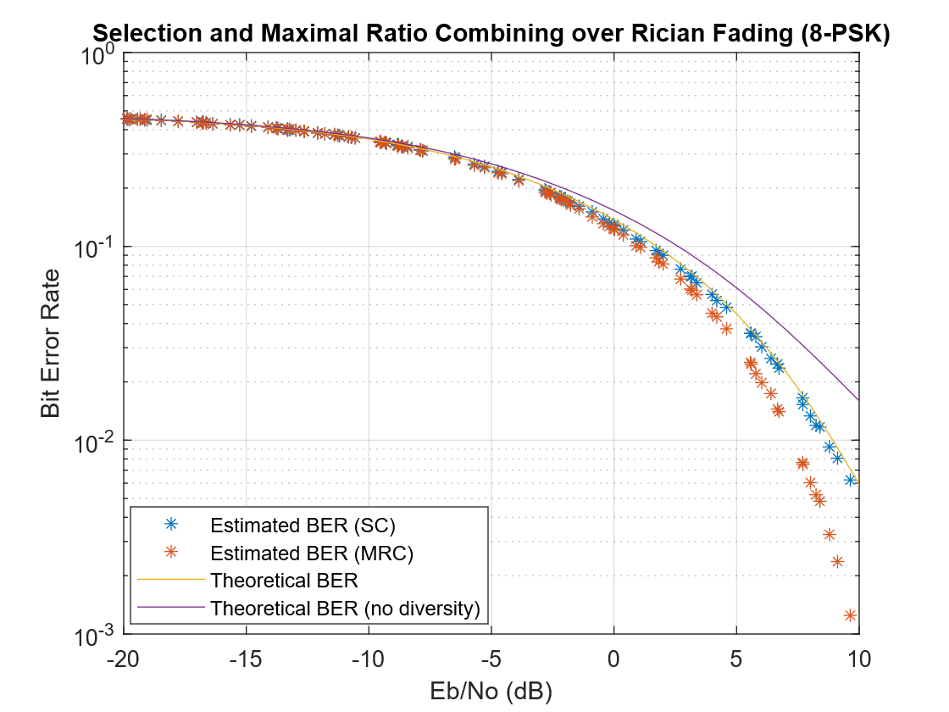

Σχήμα 35: Σφάλμα ανά bit (BER) για διαμόρφωση 8-PSK και τεχνικές διαφορικής λήψης SC και MRC.

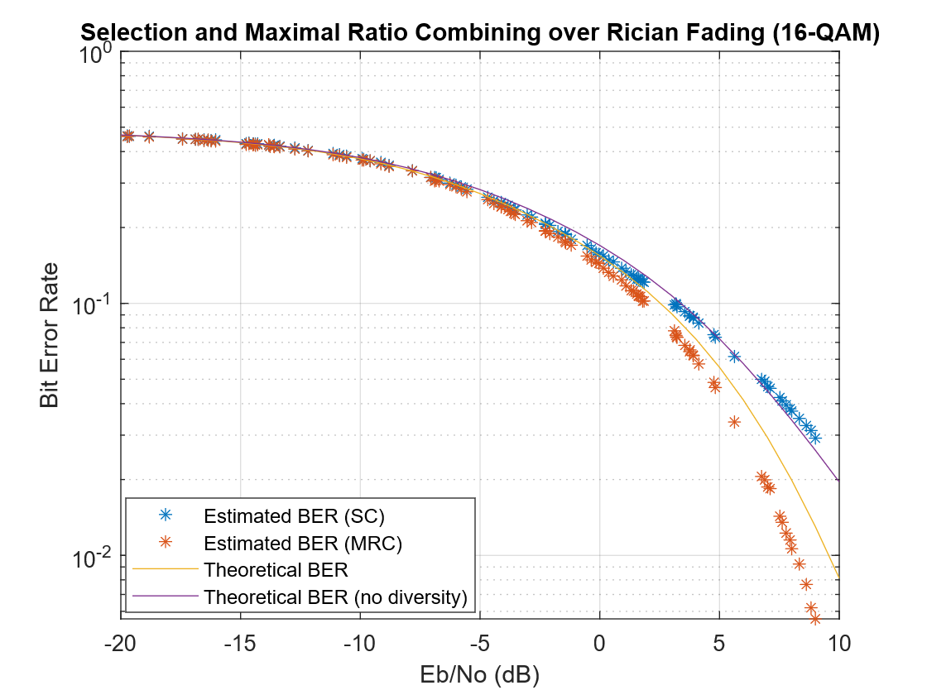

Σχήμα 36: Σφάλμα ανά bit (BER) για διαμόρφωση 16-QAM και τεχνικές διαφορικής λήψης SC και MRC.

Η τελευταία τεχνική αντιστοιχεί στον συνδυασμό ίσης απολαβής (EGC – Equal Gain Combining) που προσφέρει έναν συμβιβασμό μεταξύ της απλότητας του συνδυασμού επιλογής και της απόδοσης του MRC. Στην EGC, ο δέκτης ευθυγραμμίζει τις φάσεις όλων των κλάδων του σήματος, αλλά εφαρμόζει ίση στάθμιση ανεξάρτητα από τα μεμονωμένα SNR τους. Αυτό επιτρέπει στα σήματα να προστίθενται με συνέπεια, αποφεύγοντας την ανάγκη για ακριβή εκτίμηση του πλάτους, απλοποιώντας την τεχνική σε σχέση με το MRC. Αν και το EGC δεν επιτυγχάνει τα ίδια κέρδη SNR με το MRC, υπερτερεί σταθερά του SC σε πολλές συνθήκες εξασθένισης με διαλείψεις. Η τεχνική είναι ιδιαίτερα πολύτιμη όταν η εκτίμηση πληροφοριών σχετικά με το πλάτος του καναλιού είναι δύσκολη ή δαπανηρή, προσφέροντας μια ισχυρή λύση που εξισορροπεί την απόδοση και την πολυπλοκότητα.

## 2.3. Χωρική Διαφορική Λήψη σε Δορυφορικά Κανάλια

Στον χώρο των δορυφορικών επικοινωνιών οι τεχνικές διαφορικής λήψης αποτελούν μια ισχυρή λύση για την εγγύηση της αξιοπιστίας και της κάλυψης του σήματος. Η χωρική διαφορική λήψη πλέον δεν αφορά μόνο συστήματα που χρησιμοποιούν πολλαπλές κεραίες σε έναν δέκτη, αλλά και κεραίες που βρίσκονται σε διαφορετικούς δέκτες, δηλαδή στους δορυφόρους. Η τεχνικές αυτές λειτουργούν πιο κοντά στην έννοια του πλεονασματικού εξοπλισμού, καθώς πάνω από ένας δορυφόροι αναλαμβάνουν να εκπέμψουν το ίδιο σήμα προς τον επίγειο σταθμό. Ο πλεονασμός αυτός επιφέρει μεγαλύτερο κόστος στο σύστημα και ενδεχομένως να απαιτήσει κάποιο μηχανισμό χρονοδρομολόγησης, όπου κάθε δορυφόρος πρώτα βρίσκει τους γεωμετρικά εγγυτέρους δορυφόρους του και ύστερα ειδοποιείται για την πληροφορία που πρέπει να εκπέμψει. Οι δορυφόροι δεν είναι απαραίτητο να εκπέμπουν συνεχόμενα την ίδια πληροφορία, καθώς αν διακοπή η επικοινωνία τους με τον επίγειο σταθμό την χρονική στιγμή α, ενδέχεται να συνδεθούν με κάποιον άλλο χρήστη, σε κάποια άλλη γεωγραφική τοποθεσία την χρονική στιγμή β. Επομένως, στην όλη διαδικασία αναμειγνύονται και τεχνικές μεταπομπής, επιλογής συστάδας και ανταλλαγή της πληροφορίας μεταξύ δορυφόρων. Τα ζητήματα αυτά είναι ιδιαίτερα απαιτητικά, τόσο προγραμματιστικά αλλά και από την πλευρά του συστήματος, καθώς πρέπει να ολοκληρωθούν σε περιορισμένο χρόνο και αποδοτικά. Συνεπώς, τα συστήματα και οι αλγόριθμοι που θα εκτελούνται σε αυτά πρέπει να λειτουργούν σε πραγματικό χρόνο και ενδεχομένως να επιστρατεύσουν τεχνικές μηχανικής μάθησης για την ομαλότερη λειτουργία τους.

## 2.4. Βιβλιογραφική Ανασκόπηση

Η ασύρματη διαφορική λήψη έχει μελετηθεί και αξιολογηθεί σε πληθώρα ερευνητικών εργασιών, και ιδιαίτερα όσον αφορά την διαφορική λήψη κατά τη χρήση μη-επίγειων συστημάτων. Στην εργασία τους οι Erdogan et. al [56] διερεύνησαν τους τρόπους που γίνεται να προστατευθεί μια δορυφορική ζεύξη. Αρχικά σημείωσαν τα μειονεκτήματα που εμφανίζονται στα μη-επίγεια δίκτυα, παρά τον σημαντικό ρόλο που διαδραματίζουν στην επόμενη γενιά τηλεπικοινωνιών. Το κόστος εξοπλισμού, τα κανονιστικά πλαίσια και το περιορισμένο εύρος ζώνης αποτέλεσαν τα πρώτα μελανά σημεία που αναφέρθηκαν. Συγκεκριμένα για το εύρος ζώνης τέθηκε το ζήτημα των απαιτήσεων των νέων δικτύων σε ευρυζωνικότητα και πως το διαθέσιμο εύρος ζώνης ανά σύστημα δεν θα επαρκεί για την υλοποίηση του ubiquitous connectivity που συνάδει με το 6G. Επιπλέον διέκριναν πως οι ζώνες συχνοτήτων των μη-επίγειων δικτύων είναι επιρρεπής σε επιθέσεις τύπου παρεμβολής, παρεμπόδισης (jamming) και υποκλοπής. Ως προτεινόμενη λύση οι συγγραφείς θέτουν την χρήση των οπτικών σημάτων ελεύθερου χώρου (FSO – Free Space Optical), που έχει κεντρίσει το ενδιαφέρον της ερευνητικής κοινότητας. Η χρήση των laser ως μέσο μετάδοσης της πληροφορίας επιτρέπει την αξιοποίηση αναδυόμενων φασματικών περιοχών στην ζώνη των THz. Οι ζώνες αυτές υπόσχονται υψηλούς ρυθμούς μεταφοράς δεδομένων τόσο σε άνω όσο και σε κάτω ζεύξεις. Επιπλέον, το κόστος εξοπλισμού συρρικνώνεται, μαζί με την κατανάλωση ενέργειας των τερματικών και των κεραιών. Το σημαντικότερο όλων είναι πως η δέσμη είναι στενότερη και μπορεί να εκπεμφθεί με ασφάλεια καθώς δεν μπορεί να παρεμβληθεί, παρεμποδιστεί ή υποκλαπεί. Επιπλέον το οπτικό φάσμα δεν υπόκειται στο ίδιο κανονιστικό πλαίσιο με το φάσμα ραδιοσυχνοτήτων, αποφεύγοντας την ανάγκη αδειοδότησης. Οι συγγραφείς με βάση τα παραπάνω προτείνουν ένα σύστημα κάτω ζεύξης για την λήψη οπτικού σήματος από μη-επίγειους κόμβους αξιοποιώντας την διαφορική λήψη σε επίπεδο σταθμού βάσης. Σε αντίθεση με άλλες ερευνητικές εργασίες οι συγγραφείς επικεντρώνονται στο φυσικό επίπεδο, ώστε ο δορυφόρος να επιλέξει τον καλύτερο σταθμό από ένα σύνολο επίγειων σταθμών. Η επιλογή αυτή γίνεται για να ελαχιστοποιηθούν οι ατμοσφαιρικές εξασθενίσεις που αποτελούν σημαντικό εμπόδιο για το οπτικό σήμα. Η υλοποίηση των συγγραφέων αξιολογήθηκε μέσω της πιθανότητας διακοπής της επικοινωνίας και της εργοδικής χωρητικότητας. Επιπλέον θεώρησαν ένα σενάριο αστερισμού, όπου ο καλύτερος δορυφόρος επικοινωνεί με τον καλύτερο σταθμό βάσης. Με την ολοκλήρωση της εργασίας οι συγγραφείς απέδειξαν πως το υψόμετρο του σταθμού βάσης και η γωνία ανύψωσης που ο δορυφόρος εντοπίζεται στο ζενίθ είναι υψίστης σημασίας για τα συστήματα οπτικών ελεύθερου χώρου. Οι μετρήσεις έγιναν θεωρώντας ένα κανάλι με ατμοσφαιρικές απώλειες αλλά πλήρη οπτική επαφή. Επιπλέον απεδείχθη πως ο αριθμός των σταθμών επηρεάζει την πιθανότητα διακοπής, καθώς 20 σταθμοί οδηγούν σε πιθανότητα διακοπής της τάξης του 10-10 με ισχύ λήψης στα 30 dB. Επιπλέον, μεγάλες γωνίες ανύψωσης οδηγούν σε μεγαλύτερη έκθεση σε ατμοσφαιρικά φαινόμενα λόγω της μεγαλύτερης απόστασης διάδοσης. Τέλος, παρατηρήθηκε πως η αύξηση των δορυφόρων οδηγεί σε σημαντικό κέρδος διαφορισμού (diversity gain), αλλά εισάγει ζητήματα δικτυακής συμφόρησης σε ISL και αυξημένης καθυστέρησης διανομής πακέτων.

Στην εργασία τους οι Buzzi et al. [19] σύγκριναν την απόδοση των τεχνικών OFDM και OTFS σε ένα σύστημα αστερισμού δορυφόρων LEO με χωρική διαφορική λήψη. Το σενάριο που σχεδίασαν οι συγγραφείς ορίζει έναν χρήστη που το τερματικό του συνδέεται σε πολλαπλούς δορυφόρους, δημιουργώντας μια τεχνική macro-diversity χωρίς την ανάγκη εγκατάστασης κυψέλης (Cell-Free). Η μη ύπαρξη κυψέλης σημαίνει πως το τερματικό του χρήστη επικοινωνεί απευθείας με κάποιον δορυφόρο πρόσβασης στον αστερισμό και τα δεδομένα διακινούνται στο μη-επίγειο δίκτυο. Η κύρια απολαβή του σεναρίου είναι η αυξημένη ευρωστία ενάντια σε αναπάντεχες διακοπές υπηρεσίας. Στόχος της έρευνας ήταν η διερεύνηση της χρήσης της διαμόρφωσης OTFS σε μη-επίγειο δίκτυο σε συνδυασμό με διαφορική λήψη. Ταυτόχρονα, οι συγγραφείς σχεδίασαν το σύστημα με την OTFS και το συνέκριναν με αντίστοιχο σύστημα, όπου αντί για OTFS χρησιμοποιεί OFDM. Τα αποτελέσματά τους διέκριναν τα πλεονεκτήματα της χρήσης χωρικής διαφορικής λήψης σε συνδυασμό με την διαμόρφωση OTFS για την συγκριτική αύξηση της ευρωστίας του συστήματος, μέσω αντιστάθμισης του φαινομένου Doppler αλλά και της χρονικής διακύμανσης του καναλιού. Από τα αριθμητικά αποτελέσματα παρατηρήθηκε πως η αύξηση του αριθμού των δορυφόρων οδήγησε σε αύξηση της μέσης χωρητικότητας του καναλιού (bits/s/Hz) με την τεχνική OTFS να εμφανίζει σταθερά μεγαλύτερες τιμές από την OFDM. Επιπλέον, οι συγγραφείς έδειξαν πως ενώ η πιθανότητα διακοπής επικοινωνίας για έναν δορυφόρο είναι μη-μηδενική, η πιθανότητα διακοπής επικοινωνίας για δύο δορυφόρους εξασφαλίζει πάντα την ύπαρξη σύνδεσης.

Σε αντίστοιχη εργασία οι Li et. al [57], σχεδίασαν ένα σύστημα που αξιοποιεί συνδυαστικά την FSO και τη ραδιοσυχνότητα παράλληλα με την υλοποίηση διαφορικής λήψης. Το σύστημα έχει ως στόχο να αντισταθμίσει υποβαθμίσεις που οφείλονται σε ατμοσφαιρικά φαινόμενα και ξεπερασμένες πληροφορίες καναλιού (CSI – Channel State Information). Η αξιολόγηση των προτεινόμενων τεχνικών έγινε μέσω της χρήσης των μετρικών πιθανότητα διακοπής, πιθανότητα σφάλματος ανά bit και εργοδική χωρητικότητα. Το μοντέλο συστήματος χωρίζεται σε δύο σενάρια, με το πρώτο σενάριο να προβλέπει μια άνω ζεύξη που μεταφέρει δύο αντίγραφα του ίδιου σήματος σε δύο διαφορετικούς εναέριους κόμβους (HAPs) από τρείς διαφορετικούς επίγειους σταθμούς, που με την σειρά τους τα HAPs διανέμουν την πληροφορία στον δορυφόρο. Στο δεύτερο σενάριο το επίγειο δίκτυο προωθεί τα δεδομένα στα HAPs, που με την σειρά τους στέλνουν το ίδιο σήμα στον δορυφόρο, αλλά χωρίς διαφορετικούς σταθμούς για κάθε HAP. Τα HAPs είναι ικανά να λαμβάνουν και FSO και RF σήματα, ενώ επικοινωνούν με τον δορυφόρο μέσω FSO σημάτων. Οι συντελεστές καναλιού για τις ζεύξεις FSO επηρεάζονται από κατανομή Málaga με ατμοσφαιρική εξασθένιση και σφάλμα σκόπευσης. Για τις αντίστοιχες ζεύξεις ραδιοσυχνότητας, οι συντελεστές καναλιού ακολουθούν διαλείψεις Nakagami- $m$ και οι κόμβοι χρησιμοποιούν $N_{t}$ αριθμό κεραιών για να αντισταθμίσουν τα φαινόμενα διαλείψεων. Η ανάλυση επίδοσης των σεναρίων έγινε υπό 3 διαφορετικά σενάρια συνθηκών, με το πρώτο σενάριο να ορίζει καθαρό ουρανό, το δεύτερο ομίχλη και το τρίτο βροχόπτωση. Η συχνότητα λειτουργίας του συστήματος ραδιοσυχνότητας ορίστηκε στην ζώνη Ka, ενώ το οπτικό σήμα ορίστηκε στο μήκος κύματος των 1550 nm. Από τα αριθμητικά αποτελέσματα, το προτεινόμενο μοντέλο συστήματος πέτυχε χαμηλότερη πιθανότητα διακοπής από τα συστήματα αναφοράς άλλων ερευνητικών εργασιών. Αντίστοιχα, η χρήση χωρικής διαφορικής λήψης μείωσε τον ρυθμό σφάλματος ανά bit σε σχέση με τα συστήματα αναφοράς, ακόμα και σε σχέση με το προτεινόμενο σύστημα χωρίς διαφορική λήψη. Στο κομμάτι των διαμορφώσεων, βρέθηκε πως οι διαμορφώσεις 64-QAM, 16-PSK και 16-QAM εμφάνισαν ρυθμό σφαλμάτων της τάξης του 10-1, ενώ η διαμόρφωση BPSK εμφάνισε το αναμενόμενα χαμηλότερο 10-2. Αντίστοιχα στον τομέα της εργοδικής χωρητικότητας, το σύστημα με διαφορική λήψη σταθμού εμφάνισε την μεγαλύτερη χωρητικότητα σταθερά για SNR από τα 0 μέχρι τα 20 $dB$. Από την μελέτη τους οι συγγραφείς απέδειξαν πως οι ξεπερασμένες πληροφορίες καναλιού υποβαθμίζουν τις επιδόσεις του συστήματος, αλλά με την χρήση διαφορικής λήψης η υποβάθμιση μετριάζεται. Η απλοποιημένη τεχνική που προτάθηκε χωρίς διαφορική λήψη αποδίδει εξίσου καλά έναντι στα συστήματα αναφοράς, παρουσιάζοντας αξιοπρεπείς μετρικές σε δυσμενείς καιρικές συνθήκες. Στην εργασία τους οι συγγραφείς δεν μελέτησαν τις ξεπερασμένες πληροφορίες καναλιού για την οπτική ζεύξη, παρά μόνο για την ραδιοσυχνότητα, ενώ παράλληλα αναφέρουν τα ζητήματα ασφαλείας, όπως έγινε στο [56], ως μελλοντική επέκταση της έρευνάς τους.

Προσθέτοντας στον χώρο των υλοποιήσεων διαφορικής λήψης για αντιστάθμιση ατμοσφαιρικών υποβαθμίσεων, ο Maekawa Yasuyuki στην εργασία [58] του μελέτησε την εξάρτηση των επιδόσεων συστημάτων που υλοποιούν χωρική διαφορική εκπομπή από την γωνία αζιμούθιου σε συνθήκες βροχόπτωσης για τις ζώνες συχνοτήτων Ka και Ku. Αφορμή της μελέτης υπήρξε το ζήτημα των μεγαλύτερων εξασθενήσεων σε σήματα πάνω από τα 10 GHz λόγω ατμοσφαιρικών φαινομένων. Ο συγγραφέας αποδέχεται την χρήση διαφορικής λήψης μέσω πολλαπλών επίγειων σταθμών ή μέσω διαφορετικών τροχιών ως αναγκαίες τεχνικές για την εξασφάλιση της ποιότητας. Επισημαίνει πως παρά την ύπαρξη πληθώρας ερευνητικών εργασιών πάνω στην χρήση πολλαπλών σταθμών, δεν υπάρχουν αρκετές εργασίες για την χρήση πολλαπλών τροχιών. Επιπλέον, ορίζει την γωνία αζιμούθιου ως την πλέον σημαντική καθώς η χρήση δορυφόρων LEO απαιτεί την διατήρηση επαφής του σταθμού με τον δορυφόρο μέσω μηχανικής περιστροφής για όσο διαρκεί το πέρασμά του. Οι μετρήσεις που χρησιμοποιήθηκαν προήλθαν από GEO δορυφόρο. Ακόμα και σε GEO σενάριο, ο σταθμός βάσης πρέπει να κάνει προσαρμογές με μικρές περιστροφές. Η χρήση διαφορικής εκπομπής από πολλαπλούς δορυφόρους οδήγησε σε μείωση της εξασθένισης του συνολικού σήματος, ενώ η μελέτη που έγινε σε χρονική διάρκεια ενός έτους δείχνει πως οι διαφορική εκπομπή εμφανίζει σταθερά μικρότερες εξασθενίσεις, ακόμα και σε συνθήκες βροχόπτωσης. Ως τελικό συμπέρασμα ο συγγραφέας έθεσε πως η γωνία αζιμούθιου εμφανίζει εξάρτηση με την ποιότητα λήψης, καθώς η εξασθένισης διαφέρει ανάλογα την γωνία. Το συμπέρασμα αυτό ορίζεται ως σημαντική πληροφορία για τα μελλοντικά συστήματα B5G και 6G καθώς προσθέτει ένα επιπλέον χαρακτηριστικό που μπορεί να επηρεάσει την ατμοσφαιρική εξασθένιση.

Επιπλέον ενδιαφέρον παρουσιάζουν οι υλοποιήσεις για απευθείας μετάδοση των σημάτων από μη-επίγειους κόμβους στις συσκευές. Η κλάση εφαρμογών Direct-to-Device εμφανίζει μεγάλο ενδιαφέρον και ορίζεται ως βασική πτυχή των συστημάτων 6G. Στην εργασία τους οι Bakhsh et. al [59] εκτέλεσαν μια εις βάθος βιβλιογραφική ανασκόπηση και μελέτη των τεχνολογιών Multi-Satellite MIMO ως πιθανή λύση για τις προκλήσεις στην ποιότητα ζεύξης για εφαρμογές Direct-to-device. Αναμενόμενα ευρήματα ήταν πως η συνολική χωρητικότητα για συστήματα πολλαπλών κεραιών με πολλαπλούς δορυφόρους εμφάνιζε αύξηση με την αύξηση των κεραιών και των δορυφόρων, ενώ η φασματική αποδοτικότητα για διαφορετικά δορυφορικά συστήματα δείχνει βελτίωση με την αύξηση του αριθμού των κεραιών ανά δορυφόρο. Σημαντικότερο σημείο της έρευνας αποτέλεσε η ενότητα των ανοικτών προκλήσεων. Ο υπολογισμός του Link Budget είναι πολύ σημαντικός για συστήματα που εκπέμπουν απευθείας στα τερματικά των χρηστών, καθώς πρέπει να καθοριστούν οι προδιαγραφές ισχύος για τα τερματικά, και παράλληλα να είναι αποδοτικές για τους χρήστες και τους παρόχους. Οι χρονικά καθυστερημένες πληροφορίες καναλιού αποτελούν επίσης μια ανοικτή πρόκληση, καθώς οι μεγάλες αποστάσεις ανάμεσα στους κόμβους του δικτύου οδηγούν σε μεγάλες καθυστερήσεις διάδοσης. Ως εκ τούτου, πληροφορίες καναλιού που στέλνονται μεταξύ των κόμβων μπορεί να φτάσουν στους αποδέκτες ξεπερασμένες, καθώς το κανάλι μπορεί στο ενδιάμεσο χρονικό διάστημα να έχει αλλάξει. Οι ξεπερασμένες εκτιμήσεις θεωρούνται άχρηστα δεδομένα και δεν μπορούν να χρησιμοποιηθούν για τις τεχνικές precoding της κάτω ζεύξης. Όσον αφορά τους δορυφόρους, σημαντική πρόκληση είναι η αντιμετώπιση του θορύβου στις ISL, όπου όταν χρησιμοποιούνται THz συχνότητες, το μήκος κύματος είναι πολύ μικρό, δημιουργώντας αρκετά ζητήματα υποβάθμισης του σήματος. Στο κομμάτι των αστερισμών ανοικτά ζητήματα αφορούν τον συγχρονισμό, καθώς η συνεργασία πολλαπλών δορυφόρων για την εκπομπή της ίδιας πληροφορίας απαιτεί χρονικό συγχρονισμό μεταξύ τους, την αντιστάθμιση του φαινομένου Doppler που αυξάνεται όσο χαμηλώνουν οι τροχιές και αυξάνεται η ταχύτητα των δορυφόρων, τον μετριασμό των παρεμβολών που εμφανίζονται μεταξύ των καναλιών των δορυφόρων. Τέλος, σε συστήματα αστερισμών πρέπει να ληφθούν υπόψη μηχανισμοί μεταπομπών, όπου η παράδοση του σήματος και του καθήκοντος εξυπηρέτησης πρέπει να γίνει διάφανα στον τελικό χρήστη.

Συνολικά, ο χώρος των δορυφορικών επικοινωνιών αλλά και των μη-επίγειων επικοινωνιών ως υπερσύνολο εγκυμονεί μεγάλη ποικιλία ανοικτών προβλημάτων και καλεί την συνεργασία πολλαπλών τομέων όπως είναι η γεωμετρία, η φυσική, η ηλεκτρολογία και η πληροφορική. Λαμβάνοντας έμπνευση από την ανασκόπηση της βιβλιογραφίας αλλά και από την έρευνα που εκτελέστηκε για την συλλογή των εισαγωγικών πληροφοριών, η διπλωματική θα αποσκοπήσει στην δημιουργία δορυφορικών δικτύων με επίκεντρο την χωρική διαφορική λήψη, και να μελετήσει αντίστοιχες πτυχές με αυτές των προαναφερθέντων ερευνητικών εργασιών.

# Κεφάλαιο 3. Μοντελοποίηση Σεναρίων Μη-Επίγειων Δικτύων Επικοινωνίας

## 3.1. Σχεδιασμός συστήματος πολλαπλής εκπομπής – πολλαπλής λήψης (MIMO)

Για την αρχική μελέτη, τόσο του σχεδιασμού ενός συστήματος, όσο και της επίτευξης επικοινωνίας μεταξύ δύο επίγειων σταθμών βάσης, υλοποιήθηκε ένα σύστημα MIMO, όπου δύο σταθμοί βάσεις με δύο κεραίες ο καθένας, επικοινωνούν μέσο δύο δορυφόρων που υλοποιούν χωρικό διαφορισμό (βλ. Σχήμα 37). Ο πρώτος σταθμός βάσης φέρει δύο κεραίες μετάδοσης, όπου η κάθε κεραία στρέφεται προς έναν αντίστοιχο δορυφόρο. Οι κεραίες αποτελούν παραβολικούς ανακλαστήρες με διάμετρο πιάτου στα 60 cm και ισχύ εκπομπής στα 2W (3 dB). Οι δορυφόροι φέρουν ο καθένας από μια κεραία λήψης και μια κεραία μετάδοσης, που με την σειρά τους αναμεταδίδουν το σήμα στον δεύτερο σταθμό βάσης, που φέρει δύο κεραίες λήψης. Οι κεραίες των δορυφόρων είναι επίσης παραβολικοί ανακλαστήρες με διάμετρο 33 cm [60] ενώ η ισχύς εκπομπής τους ορίζεται στα 6W (7 dB) [61, 62, 63]. Η ισχύς εκπομπής καθορίζεται συνολική διαθέσιμη ενέργεια που επιτρέπεται να καταναλώσει. Συνολικά δημιουργούνται τέσσερα ανεξάρτητα μονοπάτια, καθώς χρησιμοποιείται στόχευση των κεραιών, με τα σήματα διαφορετικών μονοπατιών να εμφανίζουν μηδενικές απολαβές.

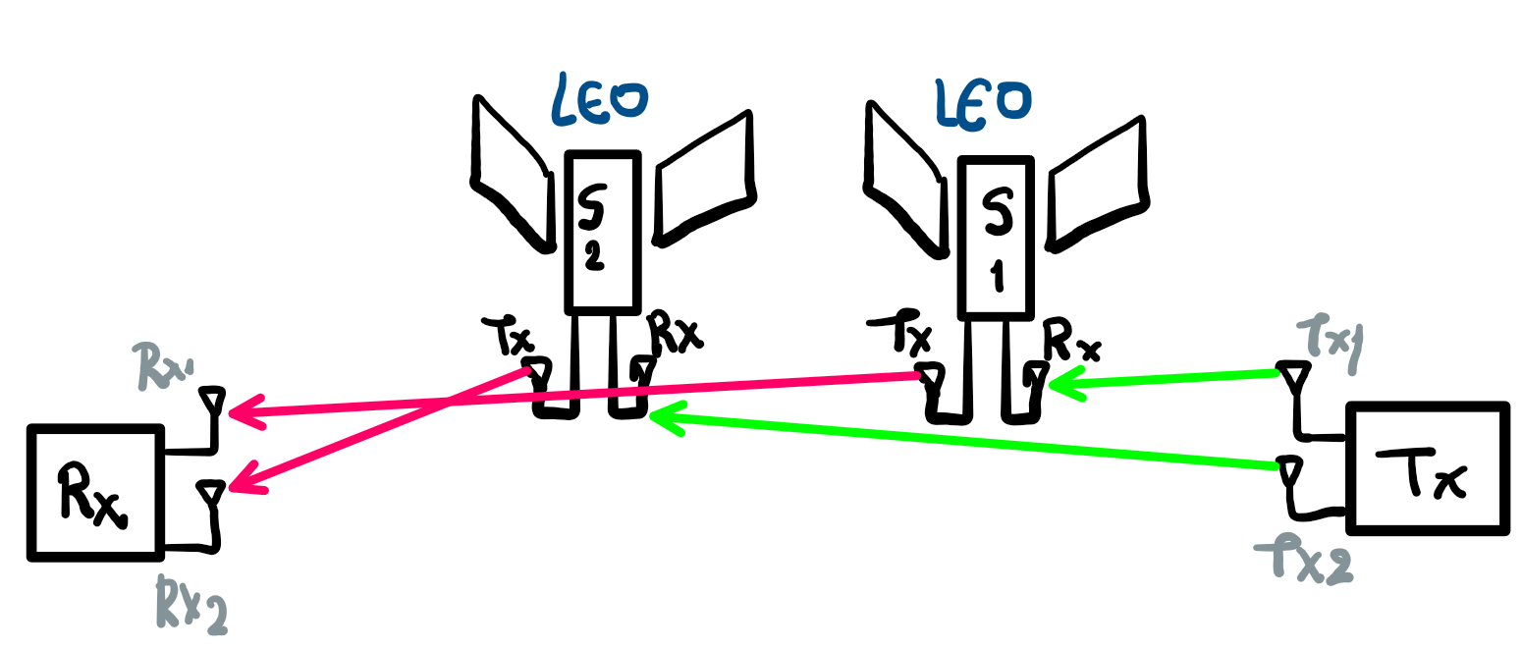

Σχήμα 37: Απεικόνιση μοντέλου συστήματος.

Θεωρώντας regenerative αναμεταδότη, ορίζονται δύο μονοπάτια των δύο hops. Το πρώτο κανάλι αφορά την ζεύξη $\{Tx1, Sat1Rx, Sat1Tx, Rx1\}$, ενώ το δεύτερο κανάλι αφορά την ζεύξη $\{Tx2, Sat2Rx, Sat2Tx, Rx2\}$. Η μηχανική σκόπευση των κεραιών επιτρέπει την μέγιστη διατήρηση οπτικής επαφής των κεραιών εκπομπής και λήψης όσο οι δορυφόροι δεν πέφτουν κάτω από τον τοπικό ορίζοντα. Η πληροφορία που στέλνεται στους δύο δορυφόρους είναι ίδια, συνεπώς αξιοποιείται η χωρική διαφορική λήψη.

Ο σχεδιασμός της προσομοίωσης στο λογισμικό MATLAB έγινε με την χρήση του πακέτου Satellite Toolbox, που συνδυάζει τα πακέτα Aerospace και Digital Signal Processing. Οι δυνατότητες του πακέτου περιλαμβάνουν την οπτικοποίηση σεναρίων προσομοίωσης, την ακριβή κατασκευή της γεωμετρίας του συστήματος μέσω καθορισμού των τροχιών των δορυφόρων και των τοποθεσιών των σταθμών βάσης αλλά και του υπολογισμού του προϋπολογισμού ζεύξης. Το πακέτο μπορεί να υπολογίσει τις απώλειες ελεύθερου χώρου, την χρονική καθυστέρηση, την ολίσθηση Doppler και τις χρονικές στιγμές που ο δορυφόρος είναι σε οπτική επαφή (pass). Επιπλέον, με την δημιουργία αντικειμένου ζεύξης (Link Object) είναι εφικτός ο υπολογισμός του λόγου ${E_{b}}/{N_{0}}$, ενώ με την χρήση αντικειμένων τεκμηρίωσης (configuration Objects) μπορούν να υπολογιστούν οι ατμοσφαιρικές απώλειες. Για την δημιουργία αντικειμένου ζεύξης απαιτείται πρώτα η τοποθέτηση μηχανικών αξόνων (gimbals) και έπειτα η ενσωμάτωση αντικειμένων πομποδεκτών πάνω στους άξονες για κάθε δορυφόρο της προσομοίωσης. Δίχως την προσθήκη αυτή, η προσομοίωση μπορεί να υπολογίσει μόνο μετρήσεις γεωμετρίας και όχι τηλεπικοινωνιακές.

Πίνακας 8: Πίνακας εξοπλισμού.

|  |  |  |  |  |
| --- | --- | --- | --- | --- |
|  | Σταθμός Βάσης Tx | Σταθμός Βάσης Rx | Δορυφόρος (SAT) Tx | Δορυφόρος (SAT) Rx |
| Συχνότητα εκπομπής | 30 GHz | 30 GHz | 20 GHz | 20 GHz |
| Ισχύς εκπομπής | 3 dB (33 dBm) | - | 7 dB (37 dBm) | - |
| Διάμετρος κεραίας | 60 cm | 60 cm | 33 cm | 33 cm |
| Ρυθμός Δεδομένων | 10 Mbps | 10 Mbps | 10 Mbps | 10 Mbps |
| Λόγος Θορύβου προς θερμοκρασία | 18.5 dB/K | 18.5 dB/K | 13 dB/K | 13 dB/K |

Στην προσομοίωση δημιουργήθηκαν δύο δορυφόροι, με δύο άξονες έκαστος. Σε κάθε δορυφόρο, ο κάθε άξονας έχει από έναν δέκτη και έναν πομπό αντίστοιχα. Τα συστήματα που συμμετέχουν στην προσομοίωσης σχεδιάζονται με βάση τον Πίνακας 8. Ο πρώτος σταθμός βάσης τοποθετήθηκε στο Γήπεδο Γκολφ κοντά στο κτήριο του πανεπιστημίου Cambridge στο Λονδίνο, ενώ ο δεύτερος σταθμός βάσης τοποθετήθηκε στο τμήμα Πληροφορικής και Τηλεπικοινωνιών, στην Λαμία.

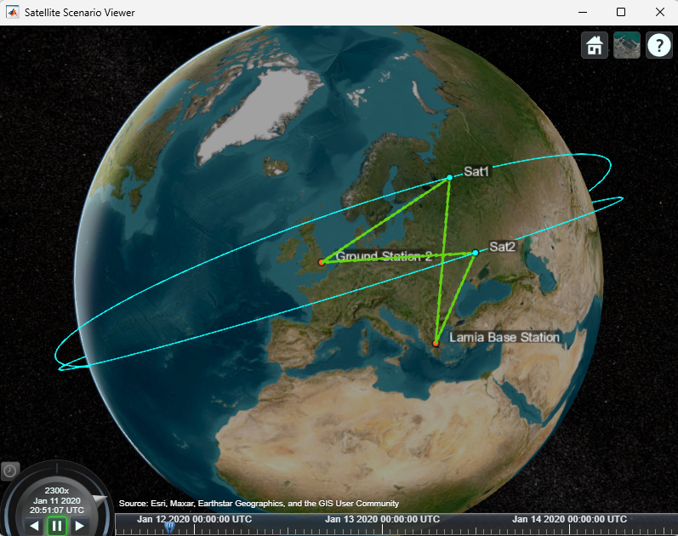

Σχήμα 38: Οπτικοποίηση σεναρίου προσομοίωσης.

Μέσω της κλήσης κατάλληλων συναρτήσεων έγινε εφικτή η ανάκληση πληροφοριών εμφάνισης των δορυφόρων. Από την διάζευξη (λογικό OR) των δύο διανυσμάτων πρόσβασης των δορυφόρων, όταν δηλαδή κλείνει ο βρόχος Γη-Δορυφόρος-Γη (βλ. Σχήμα 38), υπολογίστηκε πως η μέση διάρκεια που οι δορυφόροι βρίσκονται σε οπτική επαφή και δημιουργείται ζεύξη είναι 9 λεπτά και 7 δευτερόλεπτα. Συνεπώς, οποιαδήποτε ανταλλαγή πληροφοριών πρέπει να γίνει σε αυτό το χρονικό παράθυρο. Από την άλλη, η μέση καθυστέρηση διάδοσης του σήματος υπολογίστηκε στα 132.3 msec. Οι τιμές αυτές καθιστούν το σύστημα ικανό να υποστηρίξει κάποια εφαρμογή IoT, όπου οι κόμβοι IoT βρίσκονται σε μια δύσβατη περιοχή, χωρίς υπάρχον επίγειο δίκτυο [64]. Το σύστημα επιτρέπει για περιοδικές ενημερώσεις, αλλά δεν επιτρέπει την συνεχή ύπαρξη ροής δεδομένων μεταξύ πομπού και δέκτη. Για την υλοποίηση αυτής της λειτουργικότητας είναι απαραίτητη η αύξηση του αριθμού των δορυφόρων, ώστε να υπάρχει η μέγιστη δυνατή κάλυψη.

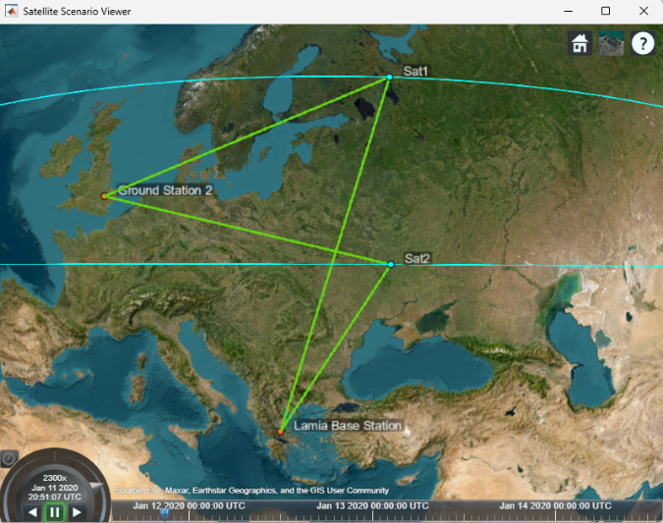 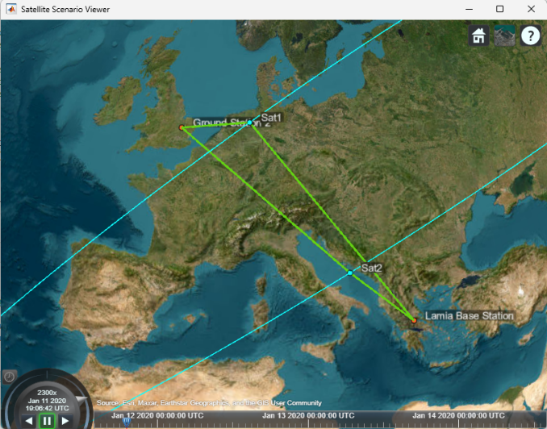

Σχήμα 39: Στιγμιότυπα εκτέλεσης προσομοίωσης.

Η μελέτη της χρονικής καθυστέρησης υπολογίζεται μέσω των κατάλληλων συναρτήσεων, και μπορεί να αναπαρασταθεί γραφικά (βλ. Σχήμα 40). Παρατηρείται πως η χρονική καθυστέρηση μειώνεται όσο οι δορυφόροι πλησιάζουν των σταθμό βάσης λήψης, με την ελάχιστη τιμή να σημειώνεται όταν οι δορυφόροι απέχουν την ελάχιστη απόσταση από τον σταθμό βάσης.

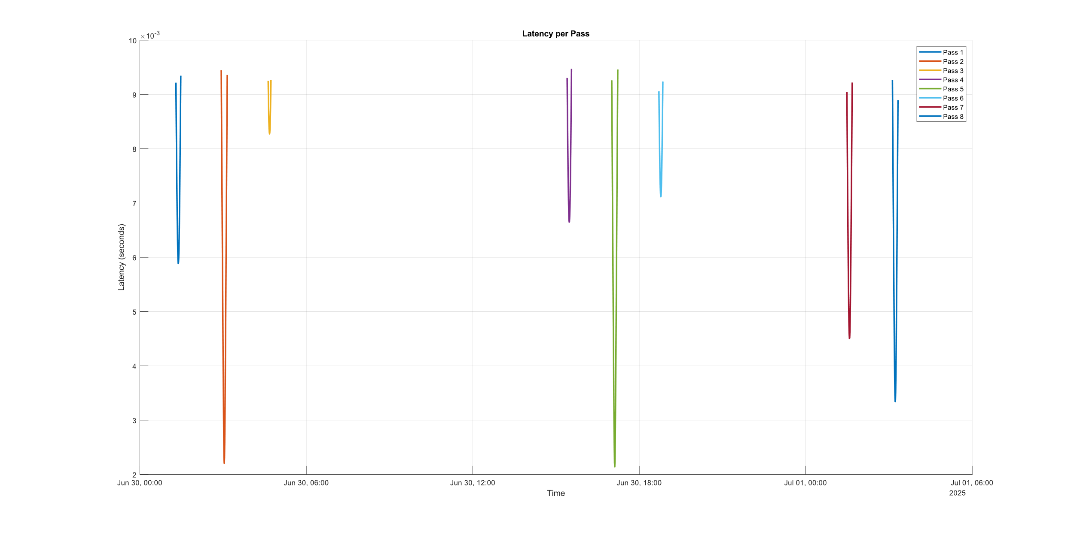

Σχήμα 40: Γραφική αναπαράσταση χρονικής καθυστέρησης ανά πέρασμα δορυφόρων, όταν και οι δύο δορυφόροι είναι σε οπτική επαφή.

Για την μελέτη της διαφορικής λήψης χρησιμοποιήθηκαν οι δύο γνωστότερες τεχνικές, η MRC και η SC. Όπως αναφέρθηκε και στο αντίστοιχο κεφάλαιο της εργασίας, ο σηματοθορυβικός λόγος όταν εφαρμόζεται η τεχνική MRC αντιστοιχεί στο άθροισμα των σηματοθορυβικών λόγων κάθε κλάδου εισόδου. Από την άλλη, στην περίπτωση της SC, ο σηματοθορυβικός λόγος αντιστοιχεί στο σύνολο των μέγιστων σηματοθορυβικών λόγων καθ’ όλη την διάρκεια της λήψης. Μεγάλη προσοχή πρέπει να δοθεί στην κλίμακα μέτρησης, καθώς ο συνδυασμός γίνεται όταν οι ποσότητες είναι σε γραμμική και όχι λογαριθμική κλίμακα. Συγκεκριμένα, στο Σχήμα 41 φαίνονται οι τιμές του ${E_{b}}/{N_{0}}$ ως προς το χρόνο προσομοίωσης για κάθε κλάδο του συστήματος λήψης. Στο γράφημα φαίνεται πως το ${E_{b}}/{N_{0}}$ αυξάνεται όσο οι δορυφόροι πλησιάζουν τον σταθμό βάσης λήψης και μειώνεται όσο απομακρύνονται από αυτόν. Σημεία που φαίνεται να μην υπάρχει σήματα οφείλονται στον καθορισμό της ελάχιστης γωνίας ανύψωσης 5°.

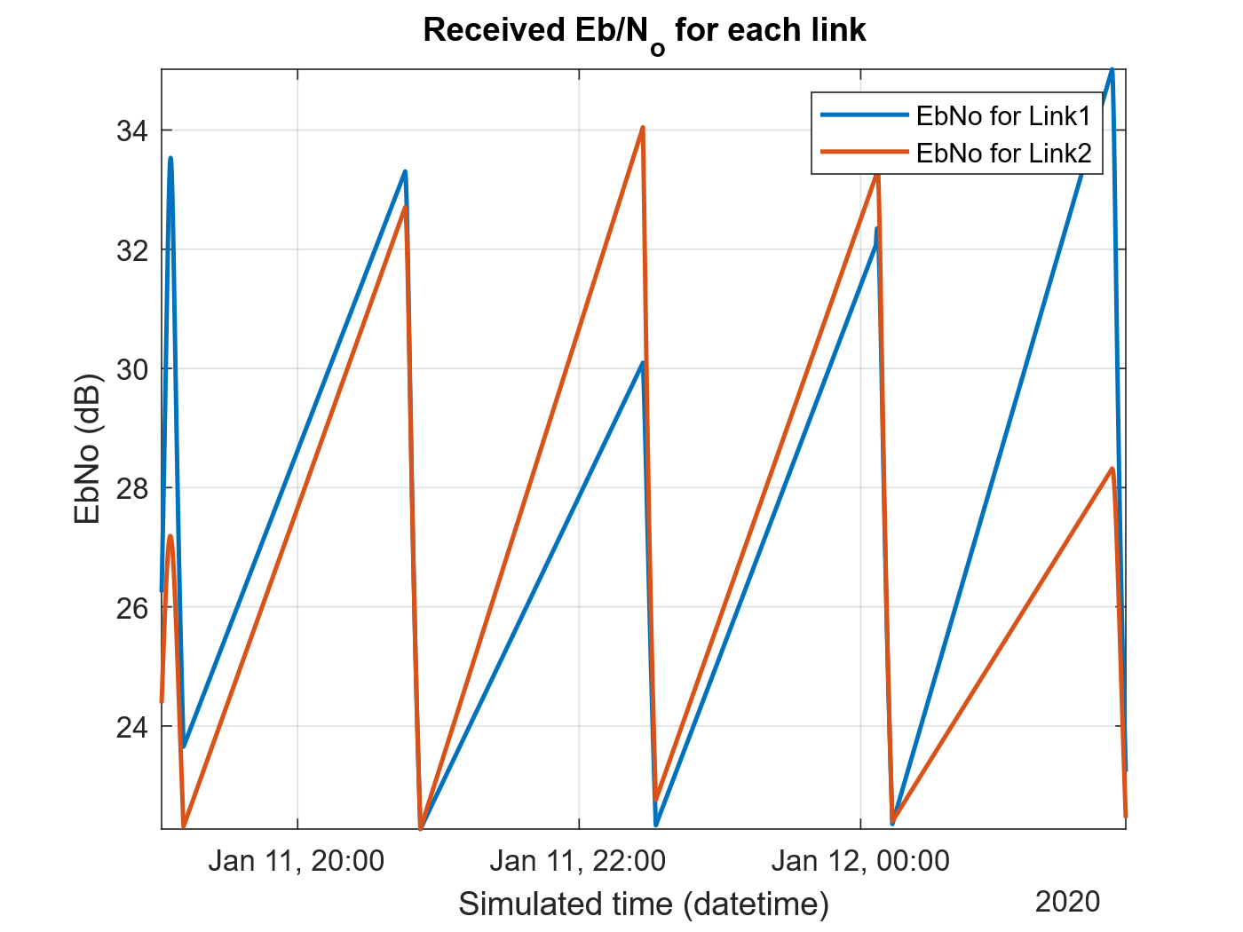

Σχήμα 41: Γραφική απεικόνιση Eb/Nο ανά κλάδο χωρίς διαλείψεις.

Με την χρήση των τεχνικών διαφορικής λήψης λαμβάνεται το Σχήμα 42. Από την γραφική παράσταση επαληθεύεται η θεωρία, όπου ορίζεται πως σε ιδανικές συνθήκες και με σωστή στοίχιση των εισερχόμενων κλάδων, η τεχνική MRC πετυχαίνει υψηλότερο ${E_{b}}/{N_{0}}$ σε σχέση με την απλή επιλογή του μέγιστου κλάδου (SC).

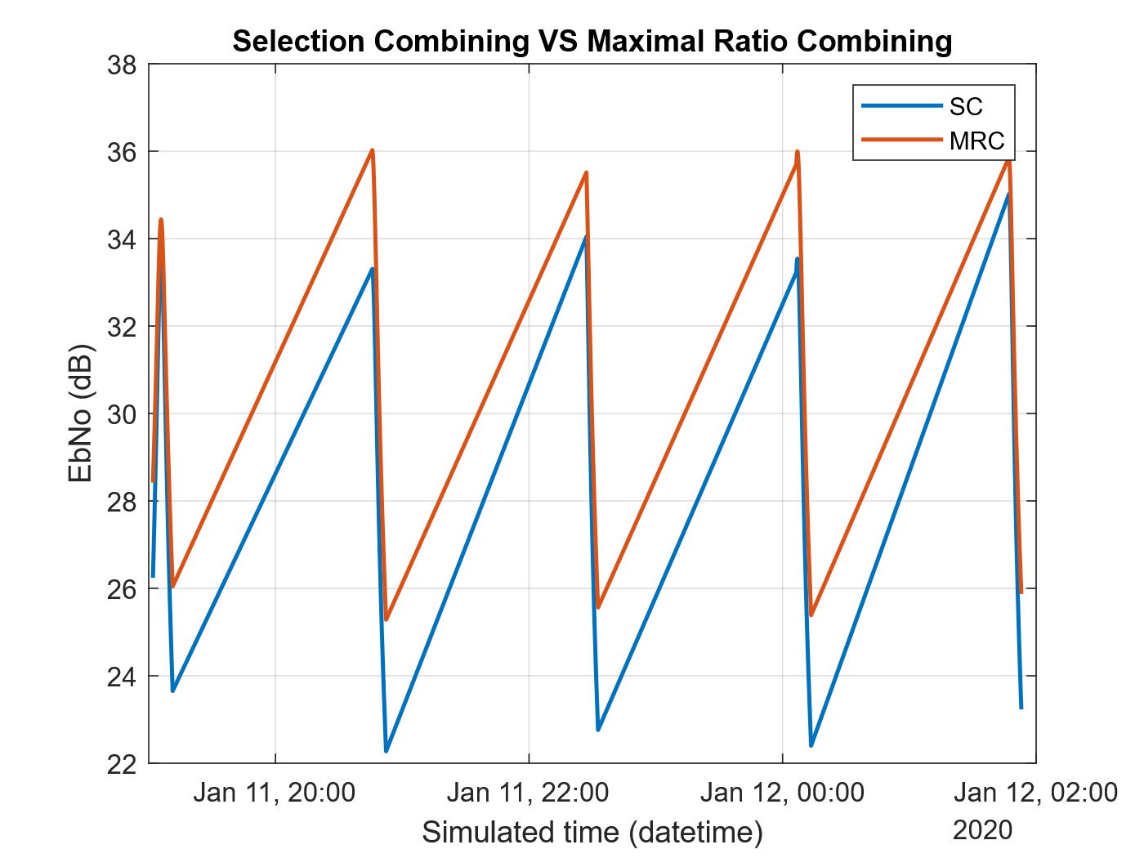

Σχήμα 42: Σύγκριση τεχνικών διαφορικής λήψης χωρίς διαλείψεις.

Αντίστοιχα στο φαίνεται η ενέργεια bit προς θόρυβο ανά πέρασμα που και οι δύο δορυφόροι βρίσκονται σε οπτική επαφή και με τους δύο επίγειους σταθμούς.

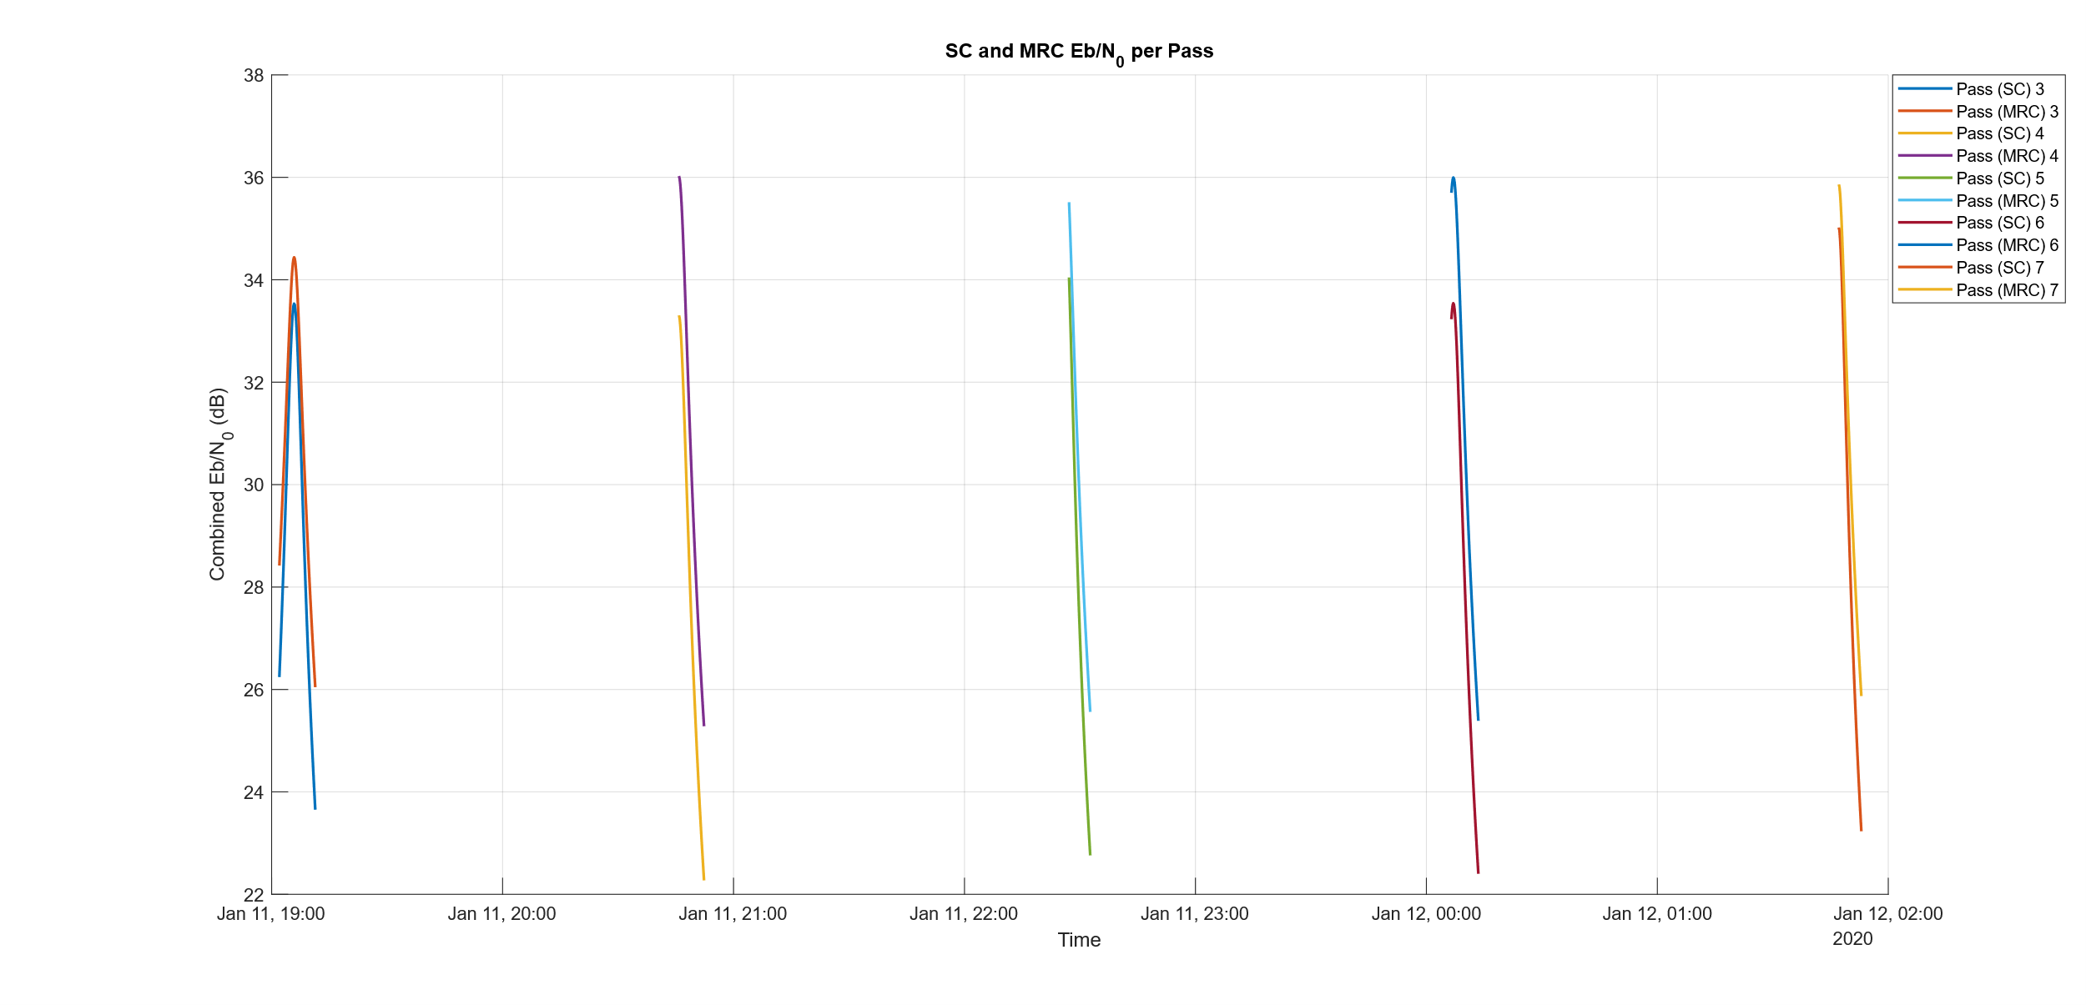

Σχήμα 43: Σύγκριση τεχνικών διαφορικής λήψης χωρίς διαλείψεις ανά πέρασμα.

Παρατηρείται πως σε κάθε πέρασμα η τεχνική MRC αποδίδει μεγαλύτερο SNR από την τεχνική SC. Φυσικά, θεωρείται πως ο συνδυασμός στην MRC γίνεται εποικοδομητικά, έπειτα από στοίχιση των λαμβανόμενων συμβόλων, και με πλήρη γνώση του καναλιού. Θεωρώντας τώρα την διαμόρφωση QPSK, ο ρυθμός σφάλματος ανά bit ορίζεται με βάση τις [1.7.4] και [1.7.6] όπως φαίνεται στο Σχήμα 44.

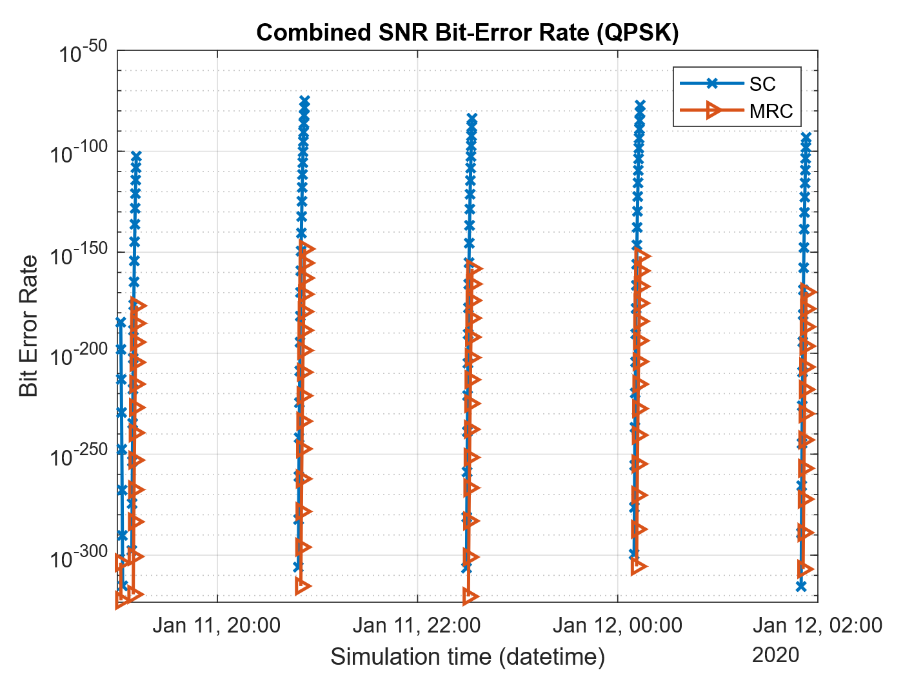

Σχήμα 44: Ρυθμός σφάλματος ανά bit ανά πέρασμα για κάθε τεχνική διαφορικής λήψης.

Σαφώς παρατηρούνται πολύ μικρές τιμές του σφάλματος καθώς το λαμβανόμενο ${E_{b}}/{N_{0}}$ στον δέκτη είναι της τάξης των 30 $dB$, τιμή αρκετά μεγάλη για μια ασύρματη μετάδοση. Στην προσομοίωση δεν λαμβάνονται υπόψη απώλειες εξοπλισμού και απώλειες λόγω σκόπευσης της δέσμης. Οι απώλειες αυτές μπορούν να αφαιρεθούν από το λαμβανόμενο ${E_{b}}/{N_{0}}$ μετά τον καθορισμό του εξοπλισμού, οδηγώντας στην αύξηση του σφάλματος.

Το πρώτο σενάριο αποτέλεσε παράδειγμα σχεδιασμού και κατάστρωσης μιας προσομοίωσης δορυφορικού συστήματος, και της χρήσης των συναρτήσεων του πακέτου λογισμικού για την μελέτη και αξιολόγησή του. Η προσομοίωσης μπορεί να επεκταθεί με την τοποθέτηση περισσότερων δορυφόρων για την πληρέστερη κάλυψη των δύο επικοινωνούντων σταθμών αλλά και με τον καθορισμό υποτυπώδους εξοπλισμού για τον καλύτερο υπολογισμό του LB.

## 3.2. Μελέτη συστήματος LEO αστερισμού

Στην μελέτη περίπτωσης της προηγούμενης ενότητας χρησιμοποιήθηκαν δύο δορυφόροι για την εγκατάσταση της επικοινωνίας μεταξύ δύο απομακρυσμένων σταθμών βάσης. Παρουσιάστηκε πως η κάλυψη του συστήματος δεν επαρκεί για την ύπαρξη συνεχούς επικοινωνίας μεταξύ των δύο επίγειων σταθμών βάσης. Για να αντιμετωπιστεί το πρόβλημα γίνεται αύξηση στον αριθμό των δορυφόρων, έτσι ώστε να υπάρχει κάποιος δορυφόρος σε οπτική επαφή.

Το προσομοιωμένο σύστημα LEO αποτελείται από 1000 δορυφόρους, όπου καθένας από τους δορυφόρους φέρει ένα σύστημα λήψης και μετάδοσης. Τα χαρακτηριστικά των δορυφόρων και επίγειων σταθμών ακολουθούν τον Πίνακας 8. Αρχικός στόχος της προσομοίωσης είναι η δρομολόγηση του σήματος μεταξύ των δορυφόρων, όπου κάθε συμμετέχων στην επικοινωνία αναζητεί τον κόμβο επικοινωνίας που είναι πιο κοντά στον προορισμό. Για να είναι ένας δορυφόρος υποψήφιος για να μπει στο μονοπάτι πρέπει να είναι ορατός από τον επίγειο σταθμό βάσης (βλ. Σχήμα 45). Η ορατότητα ορίζεται ως η λογική συνθήκη της γωνίας ανύψωσης του δορυφόρου σε σχέση με τον επίγειο σταθμό βάσης να είναι μεγαλύτερη από την ελάχιστη γωνία ανύψωσης που έχει οριστεί. Για την ορατότητα μεταξύ δορυφόρων η συνθήκη αυτή αλλάζει, με την ελάχιστη γωνία ανύψωσης μεταξύ δορυφόρων να είναι -15°. Η τιμή επιλέγεται καθώς ο ορίζοντας ως προς κάθε δορυφόρων βρίσκεται περίπου υπό γωνία -21.9813°. Η τιμή αυτή μπορεί να υπολογιστεί θεωρώντας το μοντέλο σφαιρικής Γης, και το γεγονός πως οι δορυφόροι βρίσκονται σε σχεδόν κυκλικές τροχιές σε υψόμετρο γύρω στα 500 χλμ. Τα περισσότερα σενάρια προσομοίωσης με το πακέτο λογισμικού MATLAB θεωρούν το μοντέλο WGS84, που αποτελεί το ελλειψοειδές μοντέλο. Ο υπολογισμός της γωνίας του ορίζοντα έχει ως εξής,

$$\begin{aligned}θ_{h}=\arcsin\left(\frac{R_{E}}{R_{E}+h}\right)-90°,\#\left[3.2.1\right]\end{aligned}$$

όπου $R_{E}$ η ακτίνα της Γης και $h$ το ύψος της τροχιάς του δορυφόρου. Η τιμή αυτή μπορεί να υπολογιστεί αντίστοιχα για κάθε δορυφόρο που υπάρχει στο σύστημα με βάση την αντίστοιχη παράμετρο ύψους του δορυφόρου, για μεγαλύτερη ακρίβεια των αποτελεσμάτων. Κάθε δορυφόρος με γωνία ανύψωσης μεγαλύτερη από -21.9813° ως προς έναν άλλο δορυφόρο είναι εγγυημένο να βρίσκεται σε οπτική επαφή. Η επιλογή της τιμής -15° θεωρείται καταλληλότερη καθώς δεν δημιουργεί μεγάλες αποκλείσεις.

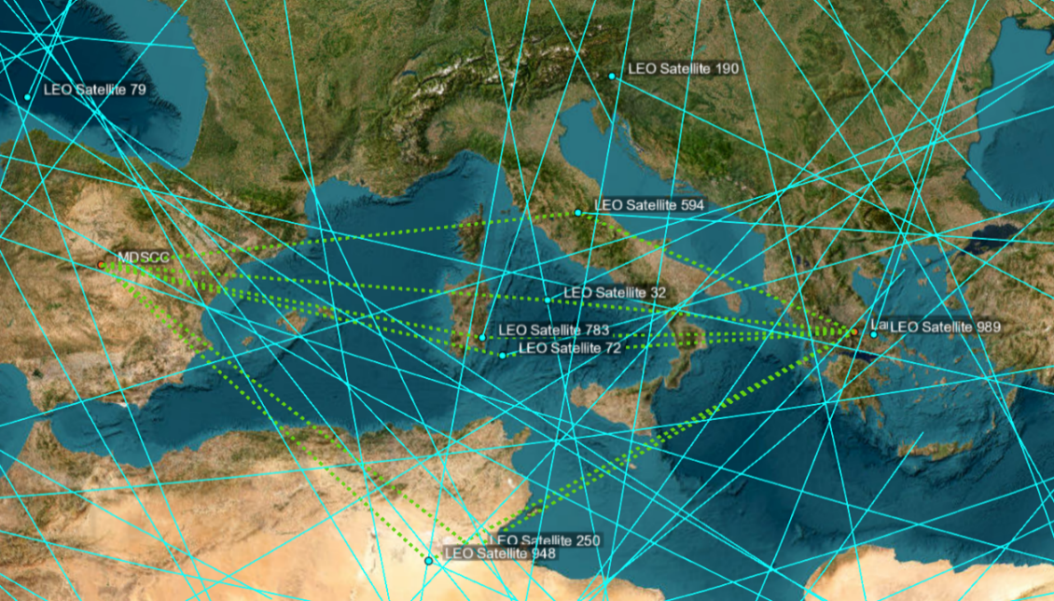

Σχήμα 45: Απεικόνιση δορυφόρων κάποια χρονική στιγμή που υπάρχει οπτική επαφή και από τους δύο σταθμούς. Εγκατάσταση δικτύου 1 hop.

Ο αλγόριθμος επιλογής λειτουργεί ως εξής, αρχικά υπολογίζει τον καλύτερο δορυφόρο για να εγκαταστήσει την άνω ζεύξη από τον πομπό. Ο καλύτερος δορυφόρος είναι αυτός που είναι ορατός και πιο κοντά στον δέκτη. Με την επιλογή του δορυφόρου πρόσβασης στον αστερισμό, ο αλγόριθμος συνεχίζει στον υπολογισμό του αμέσως κοντινότερου κόμβου του. Αν ο δορυφόρος βρίσκεται σε οπτική επαφή με τον δέκτη, ο επόμενος κόμβος είναι ο δέκτης και η διαδρομή «κλείνει» (βλ. Σχήμα 46). Αν ο δορυφόρος δεν βρίσκεται σε οπτική επαφή με τον δέκτη, αλλά με κάποιον άλλο δορυφόρο που είναι κοντά στον δέκτη, τότε επιλέγει τον δορυφόρο αυτό ως τον επόμενο κόμβο (βλ. Σχήμα 47 και Σχήμα 48).

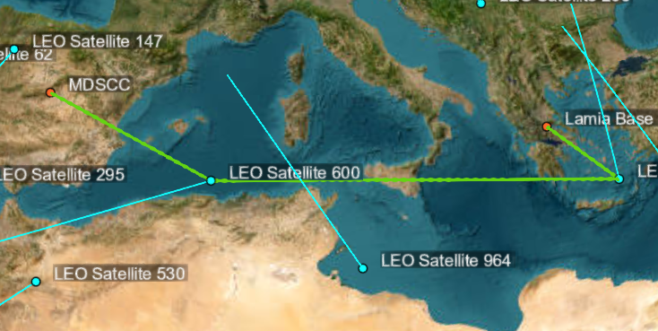

Σχήμα 46: Απεικόνιση ζεύξης κατά την επιλογή του δορυφόρου-αναμεταδότη.

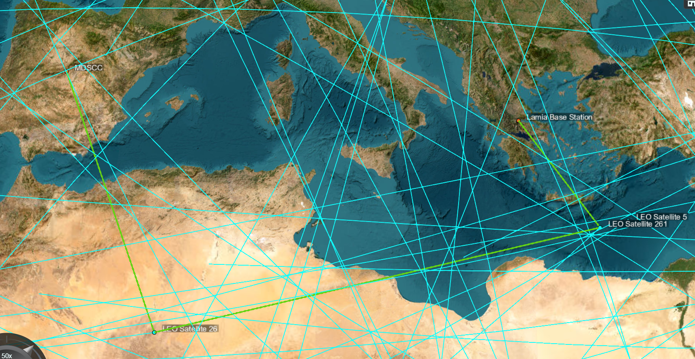

Σχήμα 47: Απεικόνιση ζεύξης με δύο αναπηδήσεις.

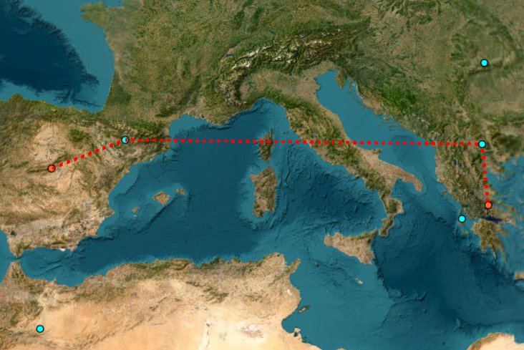

Σχήμα 48: Καθαρή απεικόνιση διαδρομής με δύο αναπηδήσεις.

Από την έξοδο που εμφανίζεται στο παράθυρο εντολών του MATLAB είναι εφικτή η περαιτέρω μελέτη της προσομοίωσης, καθώς μπορούν να εντοπιστούν μεταπομπές, αλλά και το ακριβές μονοπάτι που ακολουθεί η πληροφορία (βλ. Σχήμα 49). Για παράδειγμα, την χρονική στιγμή 09:16:01 διακρίνεται η μεταπομπή από τον δορυφόρο 507 στον δορυφόρο 868, που εξυπηρετούν την πρόσβαση του επίγειου σταθμού στον αστερισμό. Το μονοπάτι διατηρείται μέχρι που ο δορυφόρος 190 δεν είναι πλέον ο εγγύτερος στον επίγειο σταθμό προορισμό, με τον δορυφόρο 442 να λαμβάνει το σήμα (βλ. Σχήμα 50).

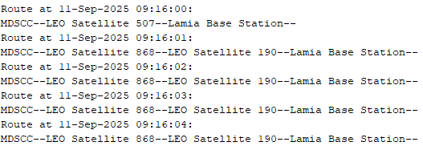

Σχήμα 49: Έξοδος παραθύρου εντολών με παρουσίαση μεταπομπών.

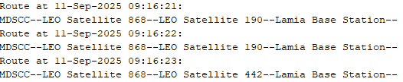

Σχήμα 50: Αλλαγή δεύτερου δορυφόρου στο μονοπάτι.

Για την αξιολόγηση του συστήματος χρησιμοποιούνται μετρικές που είτε εξάγονται απευθείας από το πακέτο εργαλείων Satellite Toolbox του MATLAB, είτε υπολογίζονται αναλυτικά. Με την διατήρηση των ζεύξεων σε έναν πίνακα, είναι εφικτός ο υπολογισμός του ${E_{b}}/{N_{0}}$ με την κλήση μιας και μόνο συνάρτησης. Κατά την κλήση της συνάρτησης ebno() του πακέτου μια αλυσίδα κόμβων, το τελικό αποτέλεσμα αποτελεί το λαμβανόμενο ${E_{b}}/{N_{0}}$ στον τελευταίο κόμβο της αλυσίδας. Τα αποτελέσματα των προσομοιώσεων έδειξαν πως το λαμβανόμενο ${E_{b}}/{N_{0}}$ κινείται μεταξύ 56 και 70 dB (βλ. Σχήμα 51). Η διαφορές είναι μεγάλες ανάλογα τις συνθήκες μετάδοσης, αλλά πρέπει να σημειωθεί πως στην προσομοίωση δεν έχουν ληφθεί υπόψη συνθήκες ατμοσφαιρικής εξασθένισης, απωλειών σκόπευσης της κεραίας και απώλειες λόγω υλοποίησης των φυσικών συστημάτων. Για την αντιστοίχιση των μετρήσεων με πραγματικά δεδομένα, που υπολογίζονται μεταξύ 5 και 20 dB μπορεί να γίνει αφαίρεση μιας συνολικής σταθεράς περαιτέρω απωλειών (Miscellaneous Losses) ώστε να συμφωνούν οι μετρήσεις με αντίστοιχες ερευνητικές εργασίες.

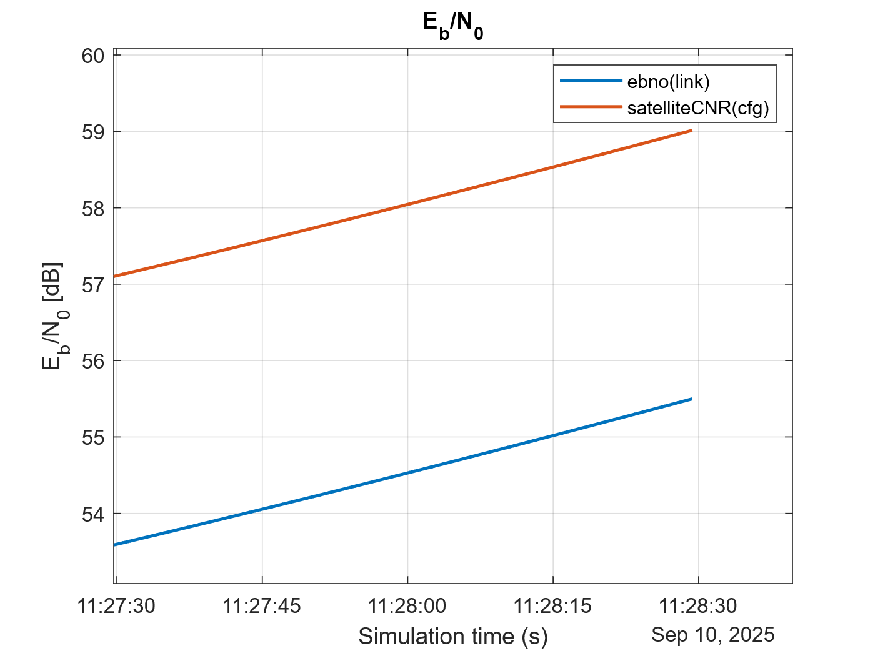

Σχήμα 51: Σύγκριση εξόδων συναρτήσεων ebno() και satelliteCNR().

Για τον υπολογισμό μετρικών όπως ο ρυθμός σφαλμάτων bit (BER) και το CNR (Carrier-to-Noise Ratio) απαιτείται ο αναλυτικός υπολογισμός τους. Οι πιο συχνά χρησιμοποιούμενες διαμορφώσεις στα συστήματα δορυφορικών επικοινωνιών είναι οι QPSK και QAM [3].

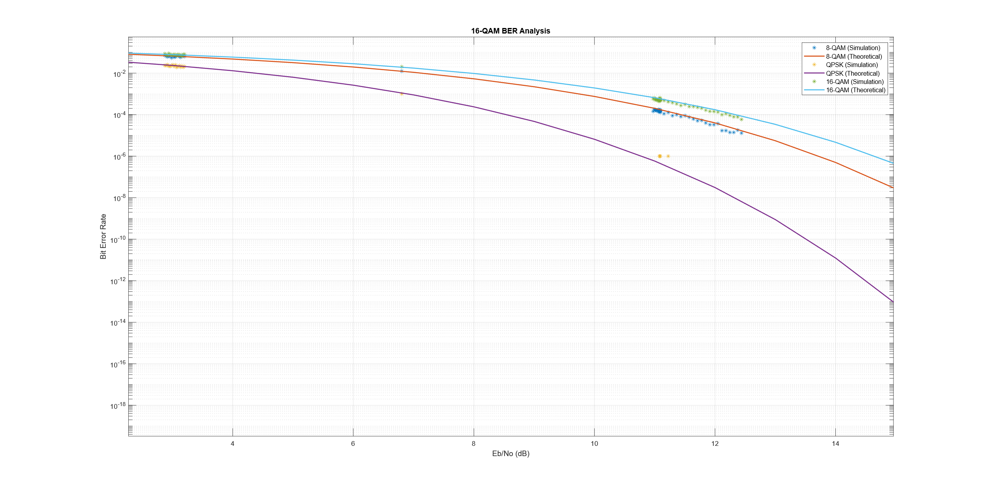

Σχήμα 52: Σύγκριση σφάλματος ανά bit για τις διαμορφώσεις QPSK, 8-QAM και 16-QAM.

Στο Σχήμα 52 φαίνονται τα αποτελέσματα υπολογισμού BER για τις διαμορφώσεις QPSK, 8-QAM και 16-QAM, όπου παρατηρείται πως οι τιμές προσομοίωσης συνάδουν με τις θεωρητικές τιμές. Επιπλέον επαληθεύεται η θεωρία, πως όσο μεγαλύτερη η τάξη της διαμόρφωσης, τόσο πιο επιρρεπής είναι σε σφάλματα [57]. Για την εκτέλεση της προσομοίωσης θεωρήθηκε δείκτης Rice $Κ$ = 10, ώστε να προσομοιωθεί η ισχυρή LOS συνιστώσα.

# Κεφάλαιο 4. Προσαρμοστική Διαφορική Λήψη υπό Αβέβαιες Συνθήκες Καναλιού

## 4.1. Σχεδιασμός τεχνικής

Παρά το γεγονός ότι η τεχνική MRC αποτελεί την αποδεδειγμένα βέλτιστη τεχνική χωρικής διαφορικής λήψης, μπορεί να επηρεαστεί από αβέβαιες πληροφορίες κατάστασης καναλιού (CSI – Channel State Information). Αν κατά την διαδικασία εκτίμησης καναλιού το αποτέλεσμα χαρακτηρίζεται από υψηλό ποσοστό θορύβου, τότε ο συντελεστής καναλιού δεν θα αντιστοιχεί στον πραγματικό. Σε κανάλια όπου η ποιότητα του καναλιού αλλάζει με ραγδαίους ρυθμούς, η εκτίμηση καναλιού είναι πολύ πιθανό να ολοκληρωθεί με σημαντικά ποσοστά θορύβου. Ως εκ τούτου, η τεχνική MRC, που βασίζεται σε μεγάλο βαθμό στους συντελεστές καναλιού των διακριτών κλάδων της, μπορεί να εμφανίσει ασαφή αποτελέσματα ή αποτελέσματα με χαμηλή ποιότητα. Ο υπολογισμός του σηματοθορυβικού λόγου κατά την MRC με διάλειψη ορίζεται ως,

$$\begin{aligned}γ_{MRC}=\sum_{i}{γ_{i}⋅{\left|h_{i}\right|}^{2}},\#\left[4.1.1\right]\end{aligned}$$

Στην σχέση [4.1.1] θεωρείται πως ο δέκτης έχει πλήρη γνώση του καναλιού, δηλαδή πως η εκτίμηση του καναλιού έχει ακρίβεια 100%. Η θεώρηση αυτή όμως δεν αντιστοιχεί σε πραγματικές μεταδόσεις, όπου ο δέκτης δεν μπορεί να έχει πάντα γνώση του καναλιού, λόγω θορύβου και διαλείψεων. Για την μοντελοποίηση αυτής της περίπτωσης προστέθηκε στον συντελεστή καναλιού ένα σφάλμα που μοντελοποιείται από τυχαία μεταβλητή ως

$$\begin{aligned}\hat{h}=h+e,\#\left[4.1.2\right]\end{aligned}$$

όπου $e\sim CN\left(0,σ_{e}^{2}\right)$ και $h\sim Rice\left(K,Ω\right)$. Επιπλέον ορίζεται η διακύμανση του σφάλματος εκτίμησης του καναλιού ως η μέση τιμή της τυχαίας μεταβλητής $e$,

$$\begin{aligned}σ_{E}^{2}=E\left[{\left|e\right|}^{2}\right],\#\left[4.1.3\right]\end{aligned}$$

Ο ορισμός της αβεβαιότητας βασίζεται στην διακύμανση του σφάλματος εκτίμησης του καναλιού, και στο πλάτος του συντελεστή καναλιού που προκύπτει από την εκτίμηση.

$$\begin{aligned}U=\frac{σ_{e}^{2}}{{\left|\hat{h}\right|}^{2}},\#\left[4.1.4\right]\end{aligned}$$

ο λόγος των δύο μεγεθών ορίζει το μέτρο της αβεβαιότητας. Ως λόγος ισχύων η μετρική αβεβαιότητας είναι καθαρός αριθμός, χωρίς μονάδες μέτρησης και ορίζεται στο διάστημα $[0, 1]$. Αν δηλαδή, η διακύμανση του σφάλματος λάβει τιμή ίση με τον συντελεστή του καναλιού, τότε η εκτίμηση είναι πλήρως τυχαία, καθώς συνάδει με την διακύμανση. Από την άλλη, αν η διακύμανση είναι αρκετά μικρότερη από το πλάτος του καναλιού, τότε η εκτίμηση είναι αρκετά «μακριά» από τον θόρυβο, άρα εμφανίζει μεγαλύτερη βεβαιότητα ως προς την τιμή της. Συνεπώς αν η αβεβαιότητα είναι μικρή, η εκτίμηση του καναλιού είναι έμπιστη και μπορεί να επιλεγεί η τεχνική MRC, ενώ αν η αβεβαιότητα είναι μεγάλη, τότε η εκτίμηση του καναλιού δεν είναι έμπιστη και πρέπει να χρησιμοποιηθεί η πιο απλή τεχνική SC.

H προτεινόμενη τεχνική επιλογής διαφορικής λήψης βασίζεται στην μετρική αβεβαιότητας, και ορίζει ένα κατώφλι απόφασης $γ$. Το κατώφλι απόφασης, όπως και η μετρική αβεβαιότητας, αποτελεί καθαρό αριθμό. Αν η αβεβαιότητα είναι μικρότερη ή ίση του κατωφλίου, τότε επιλέγεται η τεχνική MRC, αλλιώς επιλέγεται η τεχνική SC. Για μηδενική τιμή κατωφλίου επιλέγεται συνέχεια η SC, ενώ για την μέγιστη τιμή κατωφλίου επιλέγεται η MRC.

## 4.2. Πειραματική αξιολόγηση Ι

Για την αξιολόγηση της τεχνικής θεωρήθηκε ένα σενάριο δορυφορικής επικοινωνίας που βασίζεται σε έναν αστερισμό 40 δορυφόρων. Κάθε δορυφόρος στρέφει την δέσμη του προς έναν σταθμό βάσης, υλοποιώντας την κάτω ζεύξη. Ο σταθμός βάσης δύναται να επικοινωνεί με κάθε δορυφόρο που βρίσκεται σε οπτική επαφή μέσω αντίστοιχης στρέψης των κεραιών του. Επιπλέον θεωρείται πως πάντα υπάρχει κάποιος δορυφόρος για να εξυπηρετήσει τον επίγειο σταθμό. Το σενάριο περιγράφει μια περίπτωση κάτω ζεύξης (DL), όπου πολλαπλοί δορυφόροι εκπέμπουν ένα σήμα προς τον επίγειο σταθμό με συχνότητα 20 GHz και ισχύ εκπομπής τα 20 dBW. Ο ρυθμός πληροφορίας ορίζεται στα 10 Mbps.

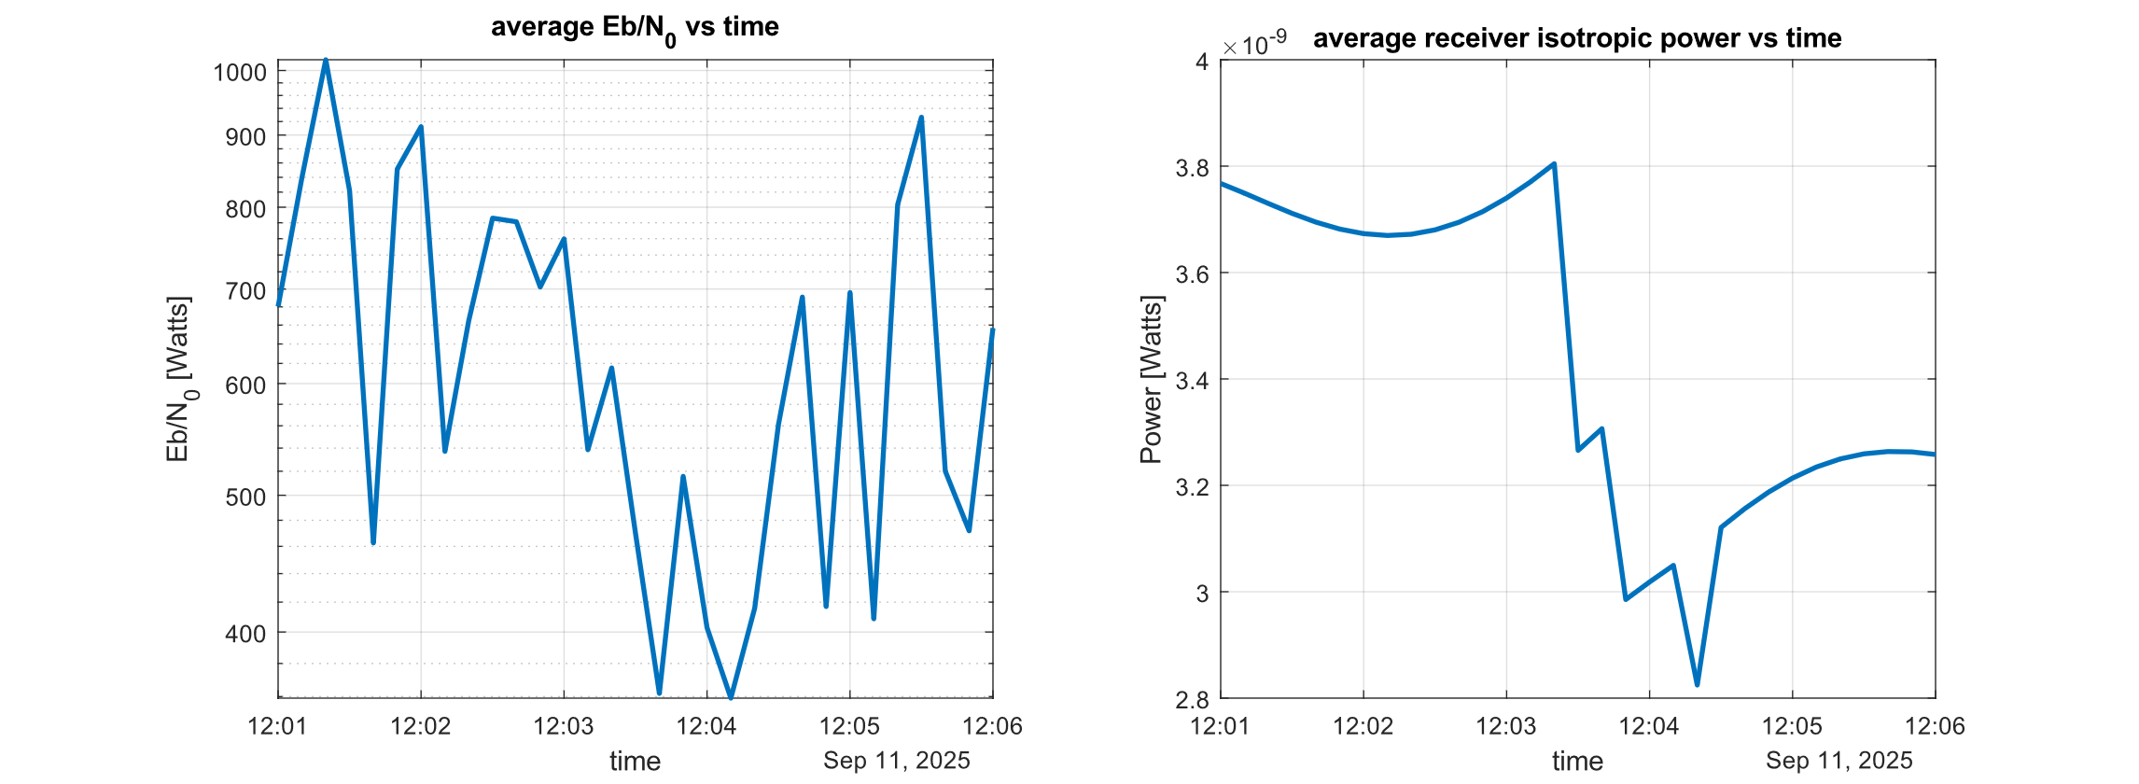

Σχήμα 53: Μέσο Eb/No και λαμβανόμενη ισχύς προσομοίωσης.

Ανάλογα το κατώφλι που θα επιλεγεί, ο μηχανισμός επιλέγει μια εκ των δύο τεχνικών με μεγαλύτερη προτίμηση. Αν το κατώφλι οριστεί στο 0, τότε ο μηχανισμός επιλέγει μόνο την τεχνική SC, ενώ αν το κατώφλι οριστεί στο 1, επιλέγει μόνο την MRC. Αν το κατώφλι οριστεί στο 0.05, τότε η επιλογή είναι ανάμεσα στο MRC και το SC, ανάλογα την ποιότητα εκτίμησης του καναλιού.

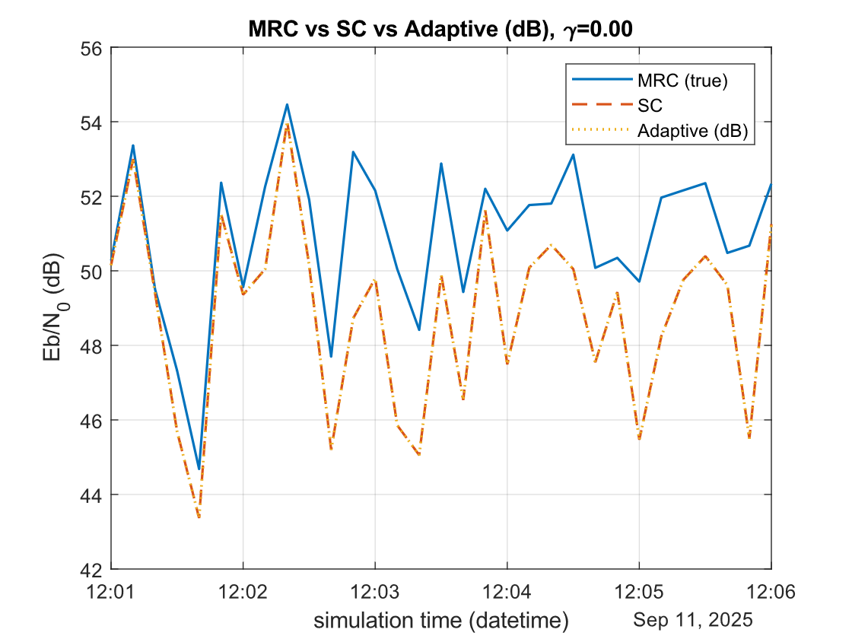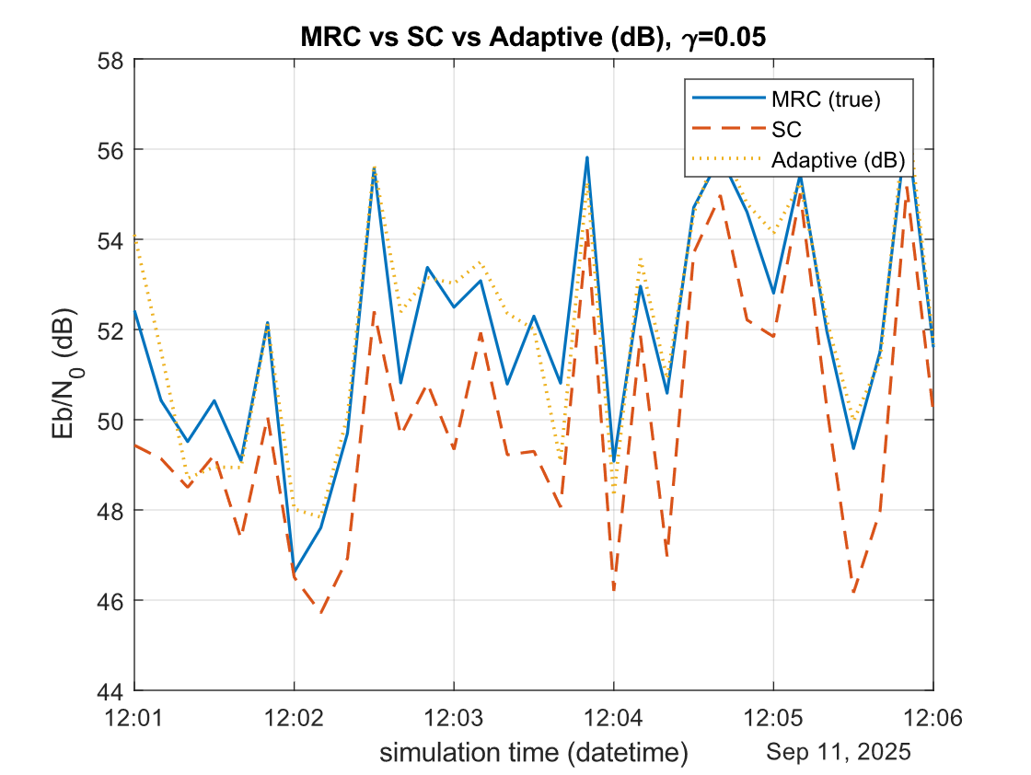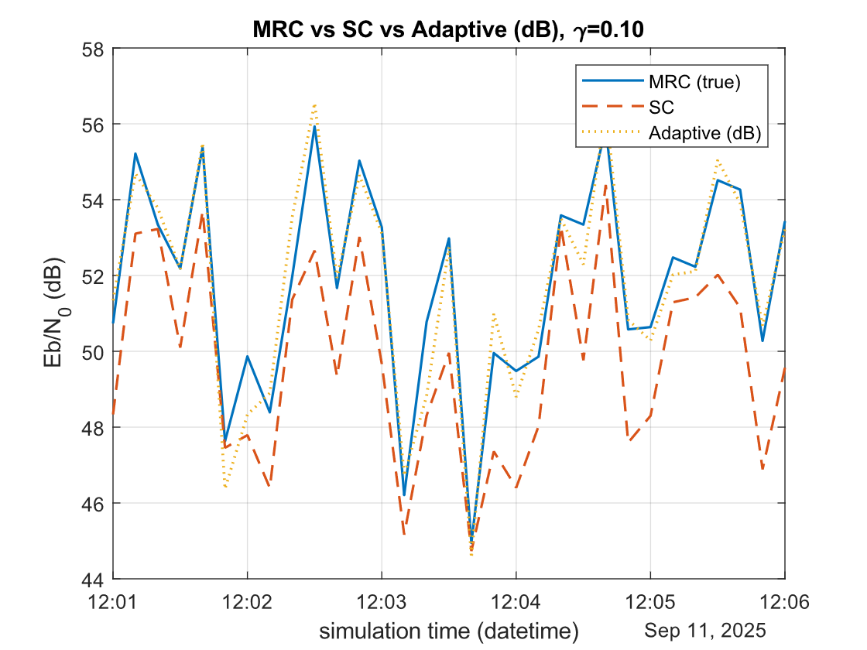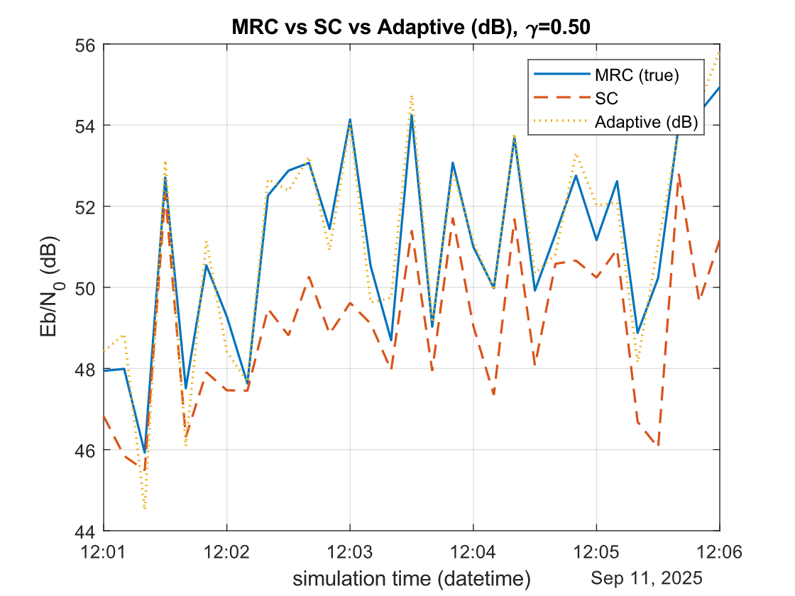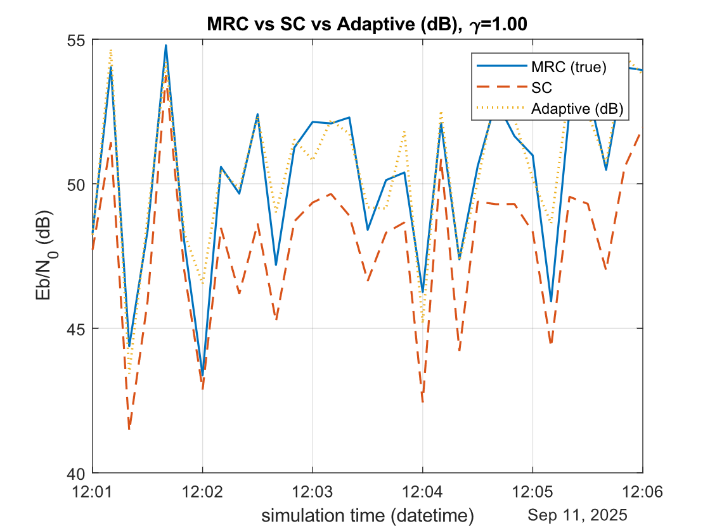

Σχήμα 54: Λαμβανόμενο Eb/No για διαφορετικές τιμές της τιμής κατωφλίου.

Από όλα τα σχήματα φαίνεται πως με την αύξηση του κατωφλίου, η καμπύλη της εκτίμησης πλησιάζει όλο και περισσότερο την καμπύλη του MRC, συγκεκριμένα στην περίπτωση με τιμή κατωφλίου 0.5 ή 50%, ήδη επιλέγει περισσότερο την καμπύλη του MRC. Φυσικά η απόκριση του συστήματος είναι εντελώς τυχαία καθώς η σύγκριση βασίζεται στις τιμές που θα λάβει η μεταβλητή σφάλματος.

## 4.3. Επέκταση τεχνικής με ενισχυμένη μάθηση

Ο ορισμός ενός κατωφλίου με στατικό τρόπο δεν αποτελεί αποτελεσματικό τρόπο μελέτης μιας προσαρμοστικής τεχνικής. Ως εκ τούτου θεωρήθηκε δόκιμο να χρησιμοποιηθεί ένα μοντέλο μάθησης για τον καθορισμό του κατωφλίου. Το μοντέλο που επιλέχθηκε ανήκει στην κατηγορία μοντέλων ενισχυμένης μάθησης (Reinforcement Learning – RL), μια κατηγορία που συναντάται πολύ συχνά σε συνδυασμό με τον χώρο των ασύρματων επικοινωνιών αλλά και με τον χώρο των τηλεπικοινωνιών γενικά [65]. Η ενισχυτική μάθηση είναι ένας κλάδος της μηχανικής μάθησης όπου οι πράκτορες μαθαίνουν βέλτιστες συμπεριφορές (πολιτικές) μέσω της αλληλεπίδρασης με ένα περιβάλλον, καθοδηγούμενοι από ανταμοιβές και ποινές. Οι μέθοδοι RL κατηγοριοποιούνται γενικά σε προσεγγίσεις βασισμένες στην αξία, στην πολιτική και στον κριτικό παράγοντα.

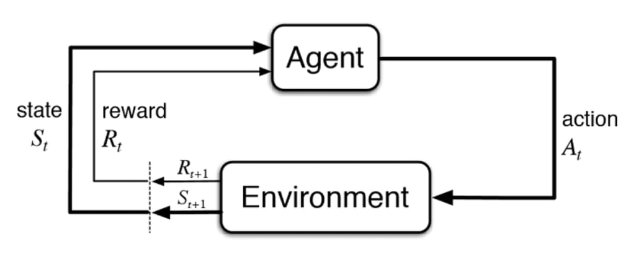

Σχήμα 55: Σχηματική αναπαράσταση διαδικασίας Reinforcement Learning.

Στο πλαίσιο των μεθόδων που βασίζονται στην αξία, το Q-Learning αποτελεί έναν θεμελιώδη αλγόριθμο, ο οποίος εκτιμά την αξία των ζευγών κατάστασης-δράσης για να καθορίσει τις βέλτιστες πολιτικές μέσω επαναληπτικών ενημερώσεων. Η βασική του μορφή, το Tabular Q-Learning, χρησιμοποιεί πίνακες για την αποθήκευση των τιμών Q, καθιστώντας το αποτελεσματικό για μικρά, διακριτά περιβάλλοντα, αλλά μη πρακτικό σε μεγάλους ή συνεχείς χώρους λόγω των ορίων επεκτασιμότητας. Για να ξεπεραστούν αυτοί οι περιορισμοί, η Deep Reinforcement Learning (DRL) ενσωματώνει νευρωνικά δίκτυα με RL, προσεγγίζοντας τις συναρτήσεις αξίας και επιτρέποντας τη γενίκευση σε πολύπλοκους, υψηλής διάστασης χώρους κατάστασης. Η DRL έχει οδηγήσει σε σημαντικές καινοτομίες σε τομείς όπως η ρομποτική, τα παιχνίδια και τα αυτόνομα συστήματα, αλλά εισάγει προκλήσεις όπως η αστάθεια και η αναποτελεσματικότητα των δειγμάτων [66]. Μαζί, αυτές οι προσεγγίσεις απεικονίζουν την εξέλιξη της RL από ερμηνεύσιμες αλλά περιορισμένες μεθόδους σε εξαιρετικά επεκτάσιμα και ισχυρά, αν και πιο σύνθετα, πλαίσια.

Η ενισχυμένη μάθηση χρησιμοποιείται εκτενώς στον χώρο των τηλεπικοινωνιών, όπως σε εφαρμογές δυναμικής επιλογής μεταπομπών (Dynamic Handover Schemes). Στην αντίστοιχη έρευνα των Wang et. al, οι συγγραφείς σχεδίασαν ένα μοντέλο βαθιάς ενισχυμένης μάθησης (Deep Reinforcement Learning – DRL) για την αποδοτική μεταπομπή σε δορυφόρους ενός αστερισμού LEO. Η τεχνική λάμβανε υπόψη παράγοντες όπως ο εναπομείναντας χρόνος ορατότητας, η ισχύς του λαμβανόμενου σήματος, η μικρότερη απόσταση και η εξισορρόπηση φόρτου μεταξύ των δορυφόρων. Στην περίπτωση της DRL, ο πράκτορας χρησιμοποιεί ένα νευρωνικό δίκτυο για να επιλέγει την πολιτική επιλογής των κινήσεών του. Από την εκτέλεση των πειραματικών αξιολογήσεων, οι συγγραφείς πέτυχαν μέσω της τεχνικής τους να μειώσουν τον αριθμό των μεταπομπών κατά 21% σε σύγκριση με άλλα σενάρια αναφοράς, δίχως να εμφανίζουν σφάλματα κατά την μεταπομπή.

Στόχος του μοντέλου είναι η αυτόνομη εκπαίδευσή του πάνω σε δεδομένα πραγματικού χρόνου, δίχως δηλαδή να απαιτείται κάποιο προσχεδιασμένο σύνολο δεδομένων. Η πτυχή αυτή της ενισχυμένης μάθησης είναι που την κάνει ιδανική λύση για εφαρμογές τηλεπικοινωνιών, καθώς η ύπαρξη εκτενών συνόλων δεδομένων δεν είναι πάντα δεδομένη. Πιο συγκεκριμένα χρησιμοποιήθηκε ένα μοντέλο tabular Q-Learning με την τεχνική $E$-greedy. Η στρατηγική $E$-greedy είναι μία από τις πιο ευρέως χρησιμοποιούμενες μεθόδους εξερεύνησης στην ενισχυτική μάθηση (RL). Έχει σχεδιαστεί για να εξισορροπεί τη σχέση μεταξύ εξερεύνησης (δοκιμή νέων ενεργειών για τη συλλογή πληροφοριών σχετικά με το περιβάλλον) και εκμετάλλευσης (επιλογή της καλύτερης γνωστής ενέργειας για τη μεγιστοποίηση της ανταμοιβής).

Στόχος του μοντέλου είναι η κατασκευή ενός πίνακα (Q-Matrix) όπου θα περιέχονται οι βαθμολογίες για πιθανούς συνδυασμούς κατάστασης και κίνησης. Ο πίνακας είναι δύο διαστάσεων, και χρησιμοποιείται ως «οδηγός» για το μοντέλο με στόχο να μεγιστοποιήσει την επιβράβευσή του. Ως επιβράβευση ορίζεται μια σύνθετη ποσότητα που εξαρτάται από το λαμβανόμενο SNR αλλά και από την μετρική αβεβαιότητας. Στόχος της τεχνικής είναι να πετύχει το μέγιστο δυνατό SNR αλλά με την ελάχιστη δυνατή αβεβαιότητα. Η σύνθετη επιβράβευση ορίζεται από την σχέση,

$$\begin{aligned}r=γ-λU-w_{s}⋅s,\#\left[5.3.1\right]\end{aligned}$$

όπου $λ$ αντιστοιχεί στην παράμετρο βάρους που δίνεται στην αβεβαιότητα. Μέσο του $λ$ είναι δυνατή η ρύθμιση της συμμετοχής της αβεβαιότητας στον υπολογισμό της επιβράβευσης. Η παράμετρος $w_{s}$ αντιστοιχεί στο βάρος αλλαγής καθώς το μοντέλο ορίζει όριο στον αριθμό συνεχόμενων αλλαγών τεχνικής. Στόχος είναι να μένει σταθερή μια τεχνική για τον μέγιστο δυνατό χρόνο. Τέλος, η παράμετρος $s$ αντιστοιχεί σε μια δυαδική μεταβλητή που ορίζει για τον αν έγινε αλλαγή τεχνικής διαφορικής λήψης. Η επιβράβευση χρησιμοποιείται στην συνάρτηση Bell του μοντέλου ώστε να ενημερώνονται τα κελιά του Q-Matrix,

$$\begin{aligned}Q←Q+a\left(r+γ\max_{a}{Q\left(s^{'}, a\right)}-Q\left(s,a\right)\right).\#\left[5.3.2\right]\end{aligned}$$

Το μοντέλο ρυθμίζει το κατώφλι ανάλογα με τον συνδυασμό SNR και αβεβαιότητας. Πριν την αξιοποίηση του μοντέλου καλείται μια διαδικασία εκπαίδευσης για την κατασκευή του πίνακα Q-Matrix. Με την κατασκευή του ο πίνακας χρησιμοποιείται κατά την διάρκεια της προσομοίωσης για την επιλογή του κατωφλίου σε κάθε χρονική στιγμή.

## 4.4. Πειραματική αξιολόγηση ΙΙ

Από την εκτέλεση των προσομοιώσεων παρατηρείται πως πλέον ο πράκτορας εμφανίζει μια πιο ισορροπημένη επιλογή μεταξύ των τεχνικών MRC και SC. Ο πράκτορας επιλέγει τις κινήσεις του με επιφυλακτικότητα, προσπαθώντας παράλληλά να διατηρήσει μικρό αριθμό εναλλαγών μεταξύ των δύο τεχνικών. Από το Σχήμα 57 φαίνεται πως ο πράκτορας με το πέρας του χρόνου προσπαθεί να παραμείνει για περισσότερη διάρκεια σε μια τεχνική, δείχνοντας προτίμηση στην τεχνική SC. Πράγματι γίνεται εμφανές πως όταν η αξία της αβεβαιότητας είναι υψηλή, όπως την χρονική στιγμή 12:05, ο πράκτορας επιλέγει την τεχνική SC, καθώς οι συντελεστές καναλιού που έχουν προκύψει από την εκτίμηση παρουσιάζουν σημαντικό σφάλμα. Η αξία της αβεβαιότητας αντιστοιχεί στην τιμή που χαρακτηρίζει τον αντίκτυπο της αβεβαιότητας στον χώρο του προβλήματος, και όχι στην πραγματική αριθμητική τιμή της.

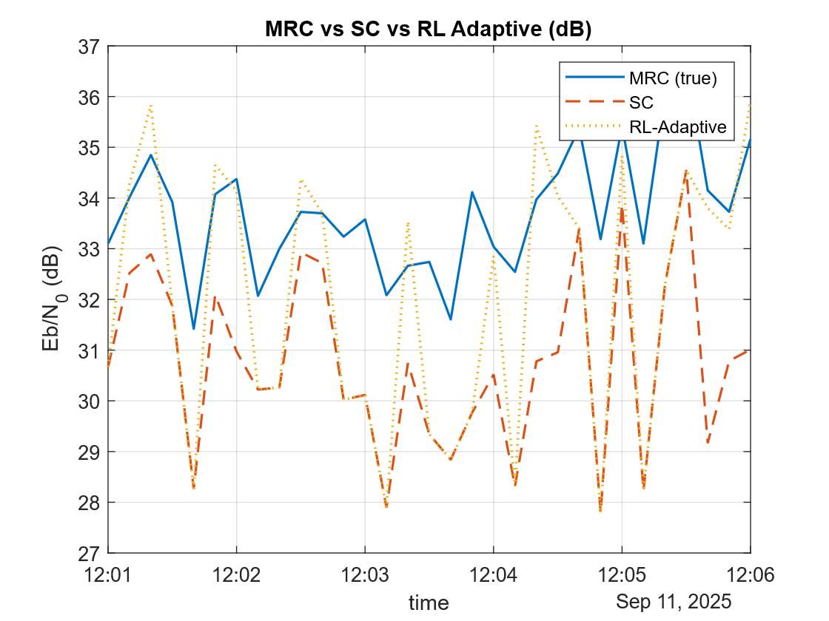

Σχήμα 56: Εκτέλεση προσομοίωσης με κατώφλι οριζόμενο από μοντέλο ενισχυμένης μάθησης.

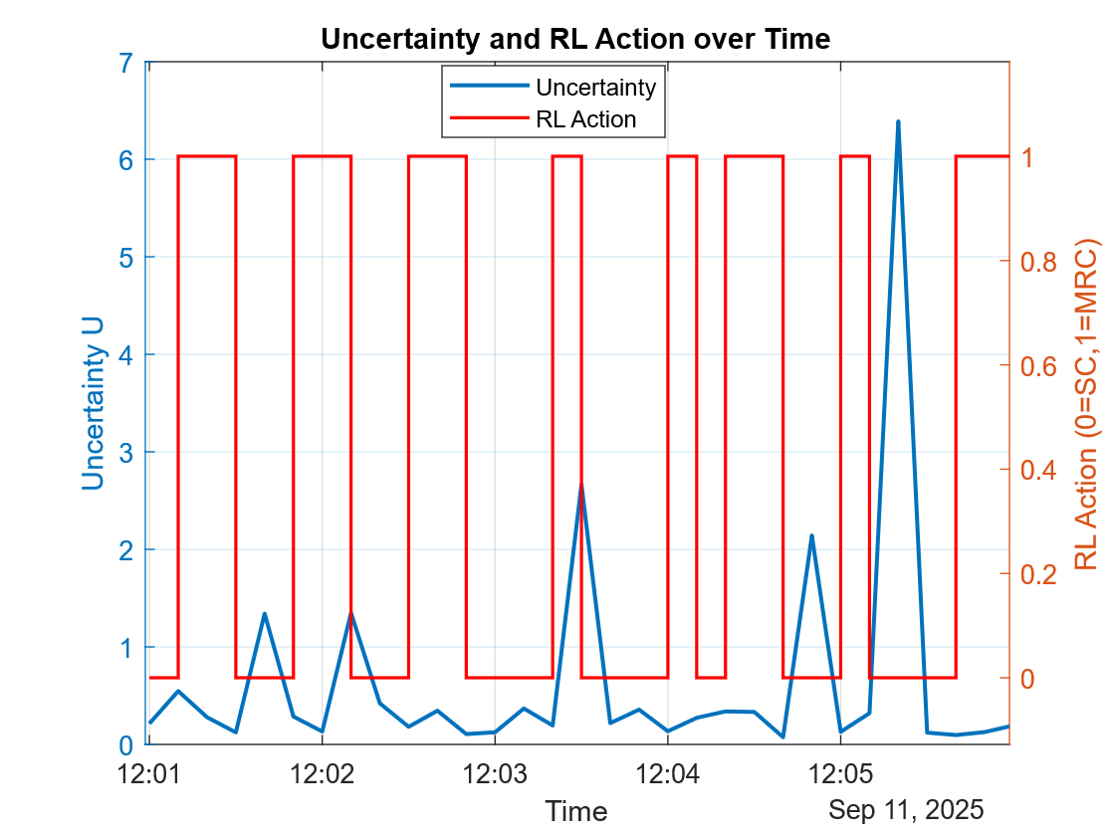

Σχήμα 57: Παρουσίαση επιλογής κίνησης ανάλογα με τον βαθμό αβεβαιότητας.

Από το Σχήμα 57 φαίνεται πως ο μηχανισμός λειτουργεί με τον αναμενόμενο τρόπο, καθώς όταν η αβεβαιότητα λαμβάνει ψηλές τιμές, ο μηχανισμός επιλέγει την τιμή MRC, ενώ όταν η αβεβαιότητα έχει χαμηλές τιμές, επιλέγεται ο SC. Επιπλέον, το μοντέλο φαίνεται να προσπαθεί να διατηρεί την ίδια τακτική για το μέγιστο χρονικό διάστημα, καθώς από τις 12:03 και για μερικά δευτερόλεπτα διατηρεί την τεχνική SC, παρά την χαμηλή αβεβαιότητα.

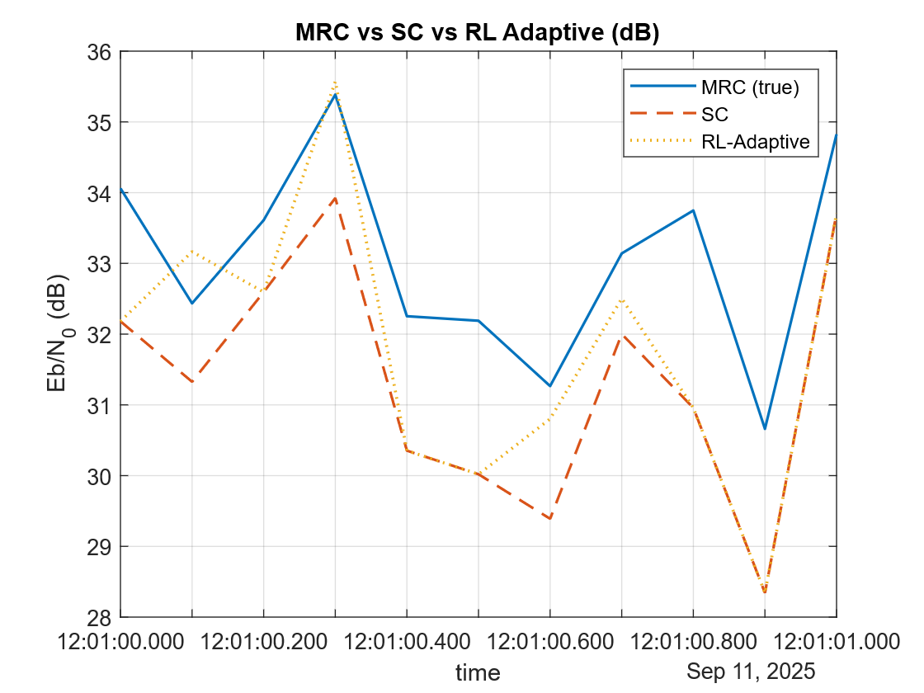

Σχήμα 58: Εκτέλεση προσομοίωσης με δυναμικά οριζόμενο κατώφλι για μικρότερο χρονικό διάστημα.

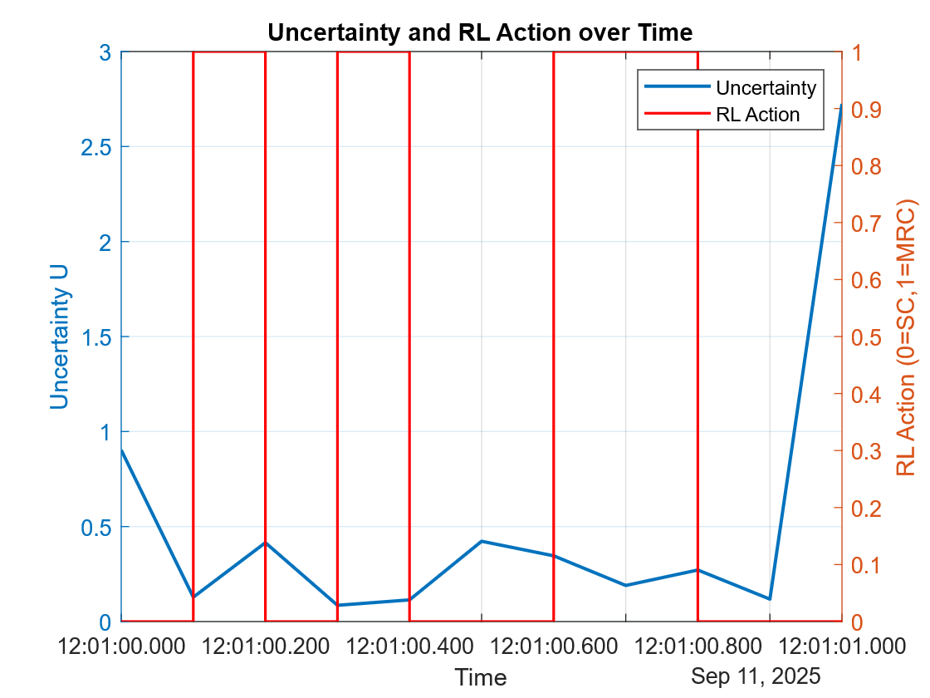

Σχήμα 59: Παρουσίαση επιλογής κίνησης για μικρή διάρκεια προσομοίωσης.

Σε αντίστοιχη εκτέλεση προσομοίωσης για μεγαλύτερο χρονικό διάστημα ο μηχανισμός συνεχίζει και λειτουργεί στην μέση περίπτωση (βλ. Σχήμα 58). Από το Σχήμα 59 διακρίνεται η τάση του μοντέλου να διατηρεί την επιλογή συνδυασμού για το μεγαλύτερο δυνατό χρονικό διάστημα, καθώς παρά τις αυξομειώσεις της αβεβαιότητας μεταξύ 12:01:00.6 και 12:01:00.8 συνεχίζει να επιλέγει την τεχνική MRC.

Η υλοποίηση του μηχανισμού ενισχυμένης μάθησης αποτέλεσε μια γνωριμία με τον χώρο της μάθησης στα τηλεπικοινωνιακά συστήματα, και αποτέλεσε έναυσμα για την περαιτέρω εξερεύνηση του θέματος. Η παρούσα τεχνική μπορεί να επεκταθεί περαιτέρω μέσω προσθήκης επιπλέον μετρικών στο σύστημα, όπως η αποστάσεις των γειτονικών δορυφόρων για την επιλογή SC όταν μικρός αριθμός δορυφόρων εξυπηρετούν τον σταθμό, και MRC όταν αυξάνεται ο αριθμός των δορυφόρων, και σίγουρα κάποια από τις εκτιμήσεις καναλιού θα είναι πιο κοντά στην πραγματική. Η πιο σημαντική μελλοντική επέκταση της τεχνικής της διπλωματικής είναι η χρήση βαθιάς ενισχυμένης μάθησης για την κάλυψη περισσότερων καταστάσεων, καθώς το Q-Learning εμφανίζει περιορισμένες δυνατότητες σε μεγάλα περιβάλλοντα. Επιπλέον η τεχνική μπορεί να συνδυαστεί με το σενάριο του κεφαλαίου 3, ώστε να δημιουργηθεί ένα RL-Routing Based System μαζί με χωρική διαφορική λήψη. Η υλοποίηση αυτή αναμένεται να μειώσει τις μεταπομπές, να αυξήσει το λαμβανόμενο SNR και να μειώσει την καθυστέρηση διάδοσης στο τελικό κόμβο.

# Συμπεράσματα

Με την επιτυχή εκπόνηση της παρούσας διπλωματικής εργασίας εκτελέστηκε μια πλήρη μελέτη του χώρου των μη-επίγειων δικτύων με επίκεντρο τις δορυφορικές επικοινωνίες. Συγκεκριμένα έγινε εμβάθυνση στις έννοιες των δορυφορικών δικτύων και στις τεχνικές σχεδιασμού συστημάτων δορυφόρων τύπου LEO. Οι LEO δορυφόροι αποτελούν τεχνολογία που έχει λάβει κεντρικό ρόλο στα δίκτυα 6G, καθιστώντας την μελέτη τους και τον πειραματισμό ωφέλιμο για την εξοικείωση με την σύγχρονη ερευνητική σκηνή. Από την υλοποίηση των συστημάτων αποκτήθηκαν ικανότητες κριτικού σχεδιασμού και προσεκτικής συγκρότησης δικτύων δορυφορικών επικοινωνιών, και διερευνήθηκαν πτυχές όπως η κάλυψη, η καθυστέρηση διάδοσης και η δρομολόγηση. Από την πρακτική υλοποίηση των μηχανισμών διαφορικής λήψης και από τον πειραματικό υπολογισμό των μετρικών ποιότητας εδραιώθηκαν οι γνώσεις πάνω στις ασύρματες επικοινωνίες και χρησιμοποιήθηκαν να αντιμετωπίσουν σχεδιαστικά ζητήματα. Η τοποθέτηση συγκεκριμένων κεραιών πάνω στους πομποδέκτες και η επιλογή εξοπλισμού βάσει των προδιαγραφών πρόσφερε την ευκαιρία για αλληλεπίδραση με τα έγγραφα προδιαγραφών και τεκμηριώσεων της 3GPP και της ITU, ικανότητα που κρίνεται πολύτιμη στον εργασιακό χώρο.

Με την σχεδίαση της προσαρμοστικής τεχνικής εξετάστηκε η δυνατότητα για καινοτομία και συνδυασμού του χώρου των τηλεπικοινωνιών με τον χώρο της τεχνητής νοημοσύνης. Τα αποτελέσματα, τόσο των προσομοιώσεων των συστημάτων αλλά και τις τεχνικής προσαρμοστικής διαφορικής λήψης επαλήθευσαν τις θεωρήσεις και συμφώνησαν με τις ερευνητικές εργασίες που παρουσιάστηκαν. Η εμβάθυνση στις μαθηματικές έννοιες και η επέκταση των τεχνικών που συζητήθηκαν είναι μέρη της διπλωματικής που στόχος είναι να μελετηθούν περαιτέρω. Τελικώς, η διαφορική λήψη αποδείχθηκε ως ένας δόκιμος μηχανισμός βελτίωσης της ασύρματης μετάδοσης πληροφορίας, τόσο σε επίγεια όσο και σε μη-επίγεια δίκτυα, με την ενσωμάτωσή της να προκαλεί θετικές αλλαγές στα συστήματα, αλλά να ανοίγει προκλήσεις για επέκταση και βελτίωση των συστημάτων.

# Βιβλιογραφία

|  |  |
| --- | --- |
| [1] | 3rd Generation Partnership Project (3GPP), «3GPP TR38.913: "Study on Scenarios and Requirements for Next Generation Access Technologies (Release 14)"». |
| [2] | 3rd Generation Partnership Project (3GPP), «TR38.811; Technical Specification Group Radio Access Network; Study on New Radio (NR) to support non-terrestrial networks (Rel-15),» 3GPP, 2020. |
| [3] | I. Leyva-Mayorga, B. Soret, M. Röper, D. Wübben, B. Matthiesen, A. Dekorsy και P. Popovski, «LEO Small-Satellite Constellations for 5G and Beyond-5G Communications,» *IEEE Access,* τόμ. 8, pp. 184955-184964, 2020. |
| [4] | M. M. Azari, S. Solanki, S. Chatzinotas, O. Kodheli, H. Sallouha, A. Colpaert, J. F. M. Montoya, S. Pollin, A. Haqiqatnejad, A. Mostaani, E. Lagunas και B. Ottersten, «Evolution of Non-Terrestrial Networks From 5G to 6G: A Survey,» *IEEE COMMUNICATIONS SURVEYS & TUTORIALS,* τόμ. 23, αρ. 4, pp. 2633-2672, 2022. |
| [5] | R. Stuhlfauth, «5G NTN Takes Flight: Technical Overview of 5G Non-Terrestrial Networks,» 2022. |
| [6] | S. Plastras, D. Tsoumatidis, D. N. Skoutas, A. Rouskas, G. Kormentzas και C. Skianis, «Non-Terrestrial Networks for Energy-Efficient Connectivity of Remote IoT Devices in the 6G Era: A Survey,» *sensors,* τόμ. 24(4), αρ. 1227, 2024. |
| [7] | W. Stallings και C. Beard, Wireless Communication, Networks and Systems, Pearson Education Inc., 2018. |
| [8] | G. Geraci, D. López-Pérez, M. Benzaghata και S. Chatzinotas, «Integrating Terrestrial and Non-Terrestrial Networks: 3D Opportunities and Challenges,» *IEEE Communications Magazine,* τόμ. 61, αρ. 4, pp. 42-48, 2023. |
| [9] | Ericsson, «NTN for Mission Critical Communications,» Ericsson AB 2025, 2025. |
| [10] | S. Mahboob, J. Dai, A. Soysal και L. Liu, «Transforming Future 6G Networks via O-RAN-Empowered NTNs,» *IEEE Communications Magazine,* τόμ. 63, αρ. 3, pp. 76-82, 2025. |
| [11] | P. V. Trinh και S. Sugiura, «Quantum Internet in the Sky: Vision, Challenges, Solutions, and Future Directions,» *IEEE Communications Magazine,* τόμ. 62, αρ. 10, pp. 62-68, 2024. |
| [12] | S. Kisseleff, V. M. Baeza, H. Al-Hraishawi, K. Ntontin, W. A. Martins και S. Chatzinotas, «Massive RF Inter-Satellite Links for Massive Non-Terrestrial Networks,» *IEEE Communications Magazine,* τόμ. 63, αρ. 5, pp. 48-53, 2025. |
| [13] | H.-J. Moon, C.-B. Chae, K.-K. Wong και M.-S. Alouini, «Pointing-and-Acquisition for Optical Wireless in 6G: From Algorithms to Performance Evaluation,» *IEEE Communications Magazine,* τόμ. 62, αρ. 3, pp. 32-38, 2024. |
| [14] | European Space Agency, «Satellite Frequency Bands,» European Space Agency, [Ηλεκτρονικό]. Available: https://www.esa.int/Applications/Connectivity_and_Secure_Communications/Satellite_frequency_bands. |
| [15] | D. Pugliese, M. Quadrini, D. Striccoli, C. Roseti, F. Zampognaro, G. Piro, L. A. Grieco και G. Boggia, «Integrating terrestrial and non-terrestrial networks via IAB technology: System-level design and evaluation,» *Computer Networks,* τόμ. 253, 2024. |
| [16] | A. Sultan, «5G System Overview,» 3rd Generation Partnership Project (3GPP), 8 August 2022. [Ηλεκτρονικό]. Available: https://www.3gpp.org/technologies/5g-system-overview. |
| [17] | M. Hosseinian, J. P. Choi, S.-H. Chang και J. Lee, «Review of 5G NTN Standards Development and Technical Challenges for Satellite Integration With the 5G Network,» *IEEE Aerospace and Electronic Systems Magazine,* τόμ. 36, αρ. 8, pp. 22-31, 2021. |
| [18] | 3rd Generation Partnership Project (3GPP), «"NR and NG-RAN Overall description" TS38.300 version 18.6.0 Release 18,» 3GPP, 2025. |
| [19] | S. Buzzi, G. Caire, G. Colavolpe, C. D'Andrea, T. Foggi, A. Piemontese και A. Ugolini, «LEO Satellite Diversity in 6G Non-Terrestrial Networks: OFDM vs. OTFS,» *IEEE COMMUNICATIONS LETTERS,* τόμ. 27, αρ. 11, 2023. |
| [20] | Y. He, Y. Xiao, S. Zhang, M. Jia και Z. Li, «Direct-to-Smartphone for 6G NTN: Technical Routes, Challenges, and Key Technologies,» *IEEE Network,* τόμ. 38, αρ. 4, pp. 128-135, 2024. |
| [21] | A. A. R. Alsaeedy και E. K. P. Chong, «A Survey of Mobility Management in Non-Terrestrial 5G Networks: Power Constraints and Signaling Cost,» *IEEE Access,* τόμ. 12, pp. 107529 - 107551, 2024. |
| [22] | C.-T. Liu και J.-Y. Pan, «An Overview of Mobility Enhancements for Non-Terrestrial Networks in 3GPP 5G NR System,» *IEEE Communications Standards Magazine (Early Access),* pp. 1-1, 2025. |
| [23] | S. Kumar, C. Kumar Sheemar, J. Querol, A. Nik και S. Chatzinotas, «Experimental Study of the Effects of RLC Modes for 5G-NTN Applications Using OperAirInterface5G,» σε *2023 IEEE Globecom Workshops (GC Wkshps)*, Kuala Lumpur, Malaysia, 2023. |
| [24] | Ericsson, «3GPP Technology for Satellite Communication,» Ericsson AB 2023, 2023. |
| [25] | R. Tuminato, G. Maiolini Capez, N. Mazzali και R. Garello, «5G New Radio for Non-Terrestrial Networks: Analysis and Comparison of HARQ and RLC ARQ Performance Over Satellite Links,» *IEEE Access,* τόμ. 13, pp. 75400 - 75415, 2025. |
| [26] | R. Chintalapati, N. D. Tripathi, M. Kumar και J. H. Reed, «Feasibility Analysis of Isolation-Based Spectrum Sharing Between Terrestrial and Non-Terrestrial Networks,» σε *2024 IEEE Texas Symposium on Wireless and Microwave Circuits and Systems (WMCS)*, Waco TX, USA, 2024. |
| [27] | H.-W. Lee, A. Medles, V. Jie, D. Lin, X. Zhu και I.-K. Fu, «Reverse Spectrum Allocation for Spectrum Sharing between TN and NTN,» σε *2021 IEEE Conference on Standards for Communications and Networking (CSCN)*, Thessaloniki, Greece, 2021. |
| [28] | H.-W. Lee, S. Liao, C.-C. Chen, I.-K. Fu και H.-Y. Wei, «Rate region and Interference impact analysis for spectrum sharing in 6G NTN-TN networks,» σε *2023 XXXVth General Assembly and Scientific Symposium of the International Union of Radio Science (URSI GASS)*, Sapporo, Japan, 2023. |
| [29] | B. Shang, X. Li, Z. Wang και J. Ma, «Spectrum Sharing in 6G Space-Ground Integrated Networks: A Ground Protection Zone-Based Design,» σε *2024 2nd International Conference on Intelligent Communication and Networking (ICN)*, Shenyang, China, 2024. |
| [30] | M. Harounabadi και T. Heyn, «Toward Integration of 6G-NTN to Terrestrial Mobile Networks: Research and Standardization Aspects,» *IEEE Wireless Communications,* τόμ. 30, αρ. 6, pp. 20-26, 2023. |
| [31] | S. T. Shah, R. M. Sohaib, M. A. Shawky, P. Yadav και A. Almogren, «URLLC Challenges in NTN: An Analysis of O-RAN Split Function Architectures,» *IEEE Wireless Communications,* τόμ. 32, αρ. 3, pp. 38-44, 2025. |
| [32] | X. Zhu και C. Jiang, «Integrated Satellite-Terrestrial Networks Toward 6G: Architectures, Applications, and Challenges,» *IEEE INTERNET OF THINGS JOURNAL,* τόμ. 9, αρ. 1, pp. 437-461, 2021. |
| [33] | A. Novero, R. Tumiati, F. Campagnaro, L. Vangelista και M. Zorzi, «Seamless Integration of the LoRaWAN Protocol in a LEO-Based mMTC Architecture,» *IEEE Communications Magazine,* τόμ. 63, αρ. 4, pp. 114-120, 2025. |
| [34] | M. Ke, Z. Gao, Y. Huang, G. Ding, D. Wing, K. Ng και Q. Wu, «An Edge Computing Paradigm for Massive IoT Connectivity Over High-Altitude Platform Networks,» *IEEE Wireless Communications,* τόμ. 28, αρ. 5, pp. 102-109, 2021. |
| [35] | M. Mozaffari, X. Lin και S. Hayes, «Toward 6G with Connected Sky: UAVs and Beyond,» *IEEE Communications Magazine,* τόμ. 59, αρ. 12, pp. 74-80, 2021. |
| [36] | L. Toka, M. Konrad, A. Pekar και G. Biczók, «Integrating the Skies for 6G: Techno-Economic Considerations of LEO, HAPS, and UAV Technologies,» *IEEE Communications Magazine,* τόμ. 62, αρ. 11, pp. 44-51, 2024. |
| [37] | M. Giordani και M. Zorzi, «Satellite Communication at Millimeter Waves: a Key Enabler of the 6G Era,» σε *2020 International Conference on Computing, Networking and Communications (ICNC)*, Big Island, HI, USA, 2020. |
| [38] | W. Chen, X. Lin, J. Lee, A. Toskala, S. Sun και C. F. Chiasserini, «5G-Advanced Toward 6G: Past, Present, and Future,» *IEEE Journal on Selected Areas in Communications,* τόμ. 41, αρ. 6, pp. 1592-1619, 2023. |
| [39] | G. Masini, «How we reached a common vision on the architecture for 5G non-terrestrial networks in 3GPP Rel-19,» Ericsson, 2024. [Ηλεκτρονικό]. Available: https://www.ericsson.com/en/blog/2024/10/ntn-payload-architecture. |
| [40] | R. Liebhart, M. Shafi, H. Tataria, G. Shivanandan και D. Chandramouli, «Perspectives on 6G Architectures,» *IEEE Wireless Communications,* τόμ. 32, αρ. 1, pp. 108-114, 2025. |
| [41] | S. Zhang, M. Ozger, S. S. S. G. Seeram, I. Gódor, L. Feltrin, A. Nordlöv, J. Pfeifle, L. Toka, G. Biczók, D. A. Schupke και C. Cavdar, «6G for Connected Sky: Holistic Adaptive Combined Airspace and Non Terrestrial Network Architecture,» *IEEE Wireless Communications,* τόμ. 32, αρ. 5, pp. 204-211, 2025. |
| [42] | The MathWorks, Inc., «Satellite Scenario Key Concepts,» The MathWorks, Inc., 2024. [Ηλεκτρονικό]. Available: https://www.mathworks.com/help/aerotbx/ug/satelliteScenario-key-concepts.html. |
| [43] | J. M. Gongora-Torres, C. Vergas-Rosales και A. Aragón-Zavala, «Elevation Angle Characterization for LEO Satellites: First and Second Order Statistics,» *applied sciences,* τόμ. 13, αρ. 7, 2023. |
| [44] | A. Vanelli-Coralli, N. Chuberre, G. Masini, A. Guidotti και M. El Jaafari, 5G Non-Terrestrial Networks: Technologies, Standards, and System Design, John Wiley & Sons, Inc., 2024. |
| [45] | International Telecommunication Union (ITU), «ITU-R P.681-11: Propagation data required for the design systems in the land mobile-satellite service,» ITU, 2019. |
| [46] | International Telecommunication Union (ITU), «ITU-R P.618-14: Propagation data and prediction methods required for the design of Earth-space telecommunication systems,» ITU, 2023. |
| [47] | G. K. Karagiannidis και K. N. Pappi, Telecommunication Systems, TZIOLA Publications, 2017. |
| [48] | J. G. Proakis, Digital Communications 4th Edition, McGraw-Hill, 2001. |
| [49] | I. S. Gradshteyn και I. M. Ryzhik, Table of Integrals, Series and Products, CA: Academic, 1994. |
| [50] | A. A. Ali και K. Alkhudairi, «BER for M-QAM with Space Diversity and MRC in Rician Fading Channels,» σε *2006 Proceedings of the First Mobile Computing and Wireless Communication International Conference*, Amman, Jordan, 2006. |
| [51] | E. Björnson και Ö. T. Demir, Introduction to Multiple Antenna Communications and Reconfigurable Surfaces, Boston-Delft: Now Publishers, 2024. |
| [52] | A. Guidotti, A. Vanelli-Coralli, A. Mengali και S. Cioni, «Non-Terrestrial Networks: Link Budget Analysis,» σε *ICC 2020 - 2020 IEEE International Conference on Communications (ICC)*, Dublin, Ireland, 2020. |
| [53] | The Mathworks, Inc., «ebno,» The Mathworks, Inc., 2024. [Ηλεκτρονικό]. Available: https://www.mathworks.com/help/satcom/ref/satcom.satellitescenario.satellite.transmitter.link.ebno.html. |
| [54] | The Mathworks, Inc., «satelliteCNR,» The Mathworks, Inc., 2022. [Ηλεκτρονικό]. Available: https://www.mathworks.com/help/satcom/ref/satellitecnr.html. |
| [55] | A. Goldsmith, Wireless Communications, Cambridge University Press, 2005. |
| [56] | E. Erdogan, I. Altunbas, G. Karabulut Kurt, M. Bellemare, G. Lamontagne και H. Yanikomeroglu, «Site Diversity in Downlink Optical Satellite Networks Through Ground Station Selection,» *IEEE Access,* τόμ. 9, 2021. |
| [57] | X. Li, Y. Li, X. Song, J. Li και S. Zhao, «Diversity scheme based hybrid FSO/RF systems in satellite-aerial-ground integrated network with outdated CSI,» *Sci Rep,* τόμ. 15, αρ. 26344, 2025. |
| [58] | Y. Maekawa, «Satellite Diversity Effects and Azimuth Angular Dependence on the Rain Attenuation Statistics of Ka and Ku Band Satellite Signals,» *IEICE Transactions on Communications,* pp. 1-17, 2025. |
| [59] | Z. M. Bakhsh, Y. Omid, G. Chen, F. Kayhan, R. Tafazolli και Y. Ma, «Multi-Satellite MIMO Systems for Direct Satellite-to-Device Communications: A Survey,» *IEEE COMMUNICATIONS SURVEYS & TUTORIALS,* τόμ. 27, αρ. 3, pp. 1536-1564, 2025. |
| [60] | 3rd Generation Partnership Project (3GPP), «TR38.821 "Solutions for NR to support non-terrestrial networks (NTN)" Release 16,» 2023. |
| [61] | S. M. Zamacola, M. M. Santiago και R. M. Rodríguez-Osorio, «Profiling the transmit power of LEO satellite constellations for broadband communication services considering terrestrial and aerial demand,» *Acta Stronautica,* τόμ. 236, pp. 547-559, 2025. |
| [62] | H. Nguyen-Kha, V. Nguyen-Ha, E. Lagunas και S. Chatzinotas, «LEO-to-User Assignment and Resource Allocation for Uplink Transmit Power Minimization,» σε *WSA & SCC 2023; 26th International ITG Workshop on Smart Antennas and 13th Conference on Systems, Communications, and Coding*, Braunschweig, Germany, 2023. |
| [63] | A. Jihad Ali, M. Khalily, A. Sattarzadeh, A. Massoud, M. O. Hasna και T. Khattab, «Power Budgeting of LEO Satellites: An Electrical Power System Design for 5G Missions,» *IEEE Access,* τόμ. 9, pp. 113258 - 113269, 2021. |
| [64] | Z. Qu, G. Zhang και J. Xie, «LEO Satellite Constellation for Internet of Things,» *IEEE Access,* τόμ. 5, pp. 18391 - 18401, 2017. |
| [65] | A. Iqbal, M.-L. Tham, Y. J. Wong, A. Al-Habashna, G. Wainer, Y. X. Zhu και T. Dagiuklas, «Empowering Non-Terrestrial Networks With Artificial Intelligence: A Survey,» *IEEE Access,* τόμ. 11, pp. 100986-101006, 2023. |
| [66] | L. Laulier, «Reinforcement Learning: From Foundations to Advanced Applications,» 2025. |

# Παραρτήματα

## Ι. Κώδικας προσομοίωσης μελέτης 2.3

% Selection Combining Example

% Calculating BER under Rician Fading

% Calculating Outage under Rician Fading

clear; clc;

%% Modulation parameters

M = 16; % M-PSK

K = 3;

k = log2(M); % bits per symbol

ebnr = -20 + (10 - (-20)) * rand(1,100); % random Eb/No samples

numSymsPerFrame = 100;

snrdB = convertSNR(ebnr,"ebno","snr",BitsPerSymbol=k);

berEst = zeros(1,length(snrdB));

berEst_mrc = zeros(1,length(snrdB));

%% Channel definitions: two independent Rician fading branches

ricianchan1 = comm.RicianChannel( ...

SampleRate=1, ...

KFactor=K, ...

AveragePathGains=0,...

PathDelays=0,...

DirectPathDopplerShift=0,...

DirectPathInitialPhase=0,...

NormalizePathGains=true,...

MaximumDopplerShift=0, ...

RandomStream='mt19937ar with seed', ...

Seed=randi(1e6), ...

PathGainsOutputPort=true);

ricianchan2 = comm.RicianChannel( ...

SampleRate=1, ...

KFactor=K, ...

AveragePathGains=0,...

PathDelays=0,...

DirectPathDopplerShift=0,...

DirectPathInitialPhase=0,...

NormalizePathGains=true,...

MaximumDopplerShift=0, ...

RandomStream='mt19937ar with seed', ...

Seed=randi(1e6), ...

PathGainsOutputPort=true);

%% Simulation loop

for n = 1:length(snrdB)

numErrs_sc = 0;

numBits = 0;

numErrs_mrc = 0;

while numBits < 1e5

% Generate random bits

dataIn = randi([0 1], numSymsPerFrame*k, 1);

% Map to symbols

dataSym = bit2int(dataIn,k);

txSig = qammod(dataSym,M);

% Pass through two independent Rician channels

[rx1, h1] = ricianchan1(txSig);

[rx2, h2] = ricianchan2(txSig);

% selection signal combining

selSig = zeros(1,length(rx1))';

for s=1:length(rx1)

if abs(h1(s))^2 > abs(h2(s))^2

selSig(s) = rx1(s);

else

selSig(s) = rx2(s);

end

end

selH = max(abs(h1).^2,abs(h2).^2);

% maximal ratio combining

w1 = (1./sqrt(abs(h1).^2 + abs(h2).^2)).*h1;

w2 = (1./sqrt(abs(h1).^2 + abs(h2).^2)).*h2;

mrcSig = conj(w1).*rx1 + conj(w2).*rx2;

% Add AWGN after selection

rxSig = awgn(selSig, snrdB(n), 'measured');

rxSig_mrc = awgn(mrcSig,snrdB(n),'measured');

% Demodulate

rxSym = qamdemod(rxSig, M);

rxSym_mrc = qamdemod(rxSig_mrc,M);

% Turn to bits

dataOut = int2bit(rxSym, k);

dataOut_mrc = int2bit(rxSym_mrc,k);

% Count errors

numErrors = biterr(dataIn, dataOut);

numErrors_mrc = biterr(dataIn,dataOut_mrc);

numErrs_sc = numErrs_sc + numErrors;

numErrs_mrc = numErrs_mrc + numErrors_mrc;

numBits = numBits + numSymsPerFrame*k;

end

berEst(n) = numErrs_sc/numBits;

berEst_mrc(n) = numErrs_mrc/numBits;

end

%% Theoretical curve

ebnr2 = -20:10;

berTheory_noDiv = berfading(ebnr2,'qam',M,1,K);

berTheory = berfading(ebnr2,'qam',M,2,K);

%% Plot results

semilogy(ebnr, berEst, '*');

hold on;

semilogy(ebnr,berEst_mrc,'*');

semilogy(ebnr2, berTheory);

semilogy(ebnr2, berTheory_noDiv);

hold off;

grid on;

legend('Estimated BER (SC)','Estimated BER (MRC)','Theoretical BER', 'Theoretical BER (no diversity)');

xlabel('Eb/No (dB)');

ylabel('Bit Error Rate');

title('Selection and Maximal Ratio Combining over Rician Fading (16-QAM)');

## ΙΙ. Κώδικας προσομοίωσης σεναρίου 3.1

clear; clc;

% We need two satellites and two base stations.

% The two satellites work as spatial diversity redundant resources.

% The one base station sends data to both satellites, meaning it needs two gimbals.

% Then both satellites send the data to the one gimbal of the second base station.

% Setting up the simulation scenario.

startTime = datetime(2020,1,11,14,00,0);

stopTime = startTime + days(1);

sampleTime = 10;

sc = satelliteScenario(startTime,stopTime,sampleTime);

% Add the satellites to the scenarios

sat1 = satellite(sc,earthRadius+600e3,0,60,0,0,0, ...

"Name","Sat1","OrbitPropagator","two-body-keplerian");

sat2 = satellite(sc,earthRadius+600e3,0,50,0,0,0, ...

"Name","Sat2","OrbitPropagator","two-body-keplerian");

% Add the gimbals on the satellites

g1Sat1 = gimbal(sat1,"MountingLocation",[0;1;2]);

g2Sat1 = gimbal(sat1,"MountingLocation",[0;-1;2]);

g1Sat2 = gimbal(sat2,"MountingLocation",[0;1;2]);

g2Sat2 = gimbal(sat2,"MountingLocation",[0;-1;2]);

% Add the transmitters and receivers on each gimbal

% Gimbal 1 on each satellite is the transmitter

% Gimbal 2 on each satellite is the receiver

% We choose to have the same frequency on both satellites

sat1Tx = transmitter(g1Sat1,"MountingLocation",[0;0;1], ...

Frequency=20e9,Power=3);

sat2Tx = transmitter(g1Sat2,"MountingLocation",[0;0;1], ...

Frequency=20e9,Power=3);

gaussianAntenna(sat1Tx,"DishDiameter",0.6,"ApertureEfficiency",0.5881);

gaussianAntenna(sat2Tx,"DishDiameter",0.6,"ApertureEfficiency",0.5881);

sat1Rx = receiver(g2Sat1,"MountingLocation",[0;0;1], ...

GainToNoiseTemperatureRatio=18.5,RequiredEbNo=0);

sat2Rx = receiver(g2Sat2,"MountingLocation",[0;0;1], ...

GainToNoiseTemperatureRatio=18.5,RequiredEbNo=0);

gaussianAntenna(sat1Rx,"DishDiameter",0.6,"ApertureEfficiency",0.5881);

gaussianAntenna(sat2Rx,"DishDiameter",0.6,"ApertureEfficiency",0.5881);

% Adding the ground stations

name = "Lamia Base Station";

lat = 38.875941904578895;

lon = 22.437526584061686;

gs1 = groundStation(sc,Name=name,Latitude=lat,Longitude=lon);

latitude = 52.2294963;

longitude = 0.1487094;

gs2 = groundStation(sc,latitude,longitude,Name="Ground Station 2");

% Add two gimbals on each ground station

g1Gs1 = gimbal(gs1,"MountingAngles",[0;180;0],"MountingLocation",[0;1;-5]);

g2Gs1 = gimbal(gs1,"MountingAngles",[0;180;0],"MountingLocation",[0;-1;-5]);

gs1Tx1 = transmitter(g1Gs1,"Name","GS1Tx1","MountingLocation",[0;0;1], ...

"Frequency",30e9,"Power",3,"BitRate",10);

gs1Tx2 = transmitter(g2Gs1,"Name","GS1Tx2","MountingLocation",[0;0;1], ...

"Frequency",30e9,"Power",3,"BitRate",10);

gaussianAntenna(gs1Tx1,"DishDiameter",0.6,"ApertureEfficiency",0.5881);

gaussianAntenna(gs1Tx2,"DishDiameter",0.6,"ApertureEfficiency",0.5881);

g1Gs2 = gimbal(gs2,"MountingAngles",[0;180;0],"MountingLocation",[0;1;-5]);

g2Gs2 = gimbal(gs2,"MountingAngles",[0;180;0],"MountingLocation",[0;-1;-5]);

gs2Rx1 = receiver(g1Gs2,"Name","GS2Rx1","MountingLocation",[0;0;1], ...

"GainToNoiseTemperatureRatio",18.5,"RequiredEbNo",0);

gs2Rx2 = receiver(g2Gs2,"Name","GS2Rx2","MountingLocation",[0;0;1], ...

"GainToNoiseTemperatureRatio",18.5,"RequiredEbNo",0);

gaussianAntenna(gs2Rx1,"DishDiameter",0.6,"ApertureEfficiency",0.5881);

gaussianAntenna(gs2Rx2,"DishDiameter",0.6,"ApertureEfficiency",0.5881);

% Set the tracking of the targets for Gimbals

% GS1Tx1 points at Sat1Rx

% GS1Tx2 points at Sat2Rx

% Sat1Tx points at GS2Rx1

% Sat2Tx points at GS2Rx2

pointAt(g1Gs1,sat1);

pointAt(g2Gs1,sat2);

pointAt(g2Sat1,gs1);

pointAt(g2Sat2,gs1);

pointAt(g1Gs2,sat1);

pointAt(g2Gs2,sat2);

pointAt(g1Sat1,gs2);

pointAt(g1Sat2,gs2);

% Add Link Analysis

acc1 = access(gs1,sat1);

acc2 = access(gs1,sat2);

acc3 = access(gs2,sat1);

acc4 = access(gs2,sat2);

accint1 = accessIntervals(acc1);

accint2 = accessIntervals(acc2);

accint3 = accessIntervals(acc3);

accint4 = accessIntervals(acc4);

lnk1 = link(gs1Tx1,sat1Rx,sat1Tx,gs2Rx1);

lnk2 = link(gs1Tx2,sat2Rx,sat2Tx,gs2Rx2);

lnk3 = link(gs1Tx1,sat2Rx,sat2Tx,gs2Rx1);

lnk4 = link(gs1Tx2,sat1Rx,sat1Tx,gs2Rx2);

lint1 = linkIntervals(lnk1);

lint2 = linkIntervals(lnk2);

lint3 = linkIntervals(lnk3);

lint4 = linkIntervals(lnk4);

[e1,time1] = ebno(lnk1);

[e2,time2] = ebno(lnk2);

% Plot Eb/No for each link

t = intersect(time1,time2);

t = t(e1 ~= -Inf & e2 ~= -Inf);

ebno_branch1 = e1(intersect(time1,time2) == time1 & e1 ~= -Inf & e2 ~= -Inf);

ebno_branch2 = e2(intersect(time1,time2) == time2 & e1 ~= -Inf & e2 ~= -Inf);

figure;

plot(t,ebno_branch1,'LineWidth',1.5); hold on;

plot(t,ebno_branch2,'LineWidth',1.5); hold off;

grid on; axis tight;

ylabel('EbNo (dB)')

xlabel('Simulated time (datetime)');

legend('EbNo for Link1', 'EbNo for Link2');

title('Received Eb/N_o for each link');

% Combine the Eb/N0 from both links

ebno_sc = max(ebno_branch1,ebno_branch2);

ebno_mrc = 10*log10(10.^(ebno_branch1./10) + 10.^(ebno_branch2./10));

figure;

plot(t,ebno_sc,t,ebno_mrc,'LineWidth',1.5);

grid on;

legend('SC','MRC');

title('Selection Combining VS Maximal Ratio Combining');

ylabel('EbNo (dB)');

xlabel('Simulated time (datetime)');

% Combined BER Calculation

figure;

ber_qpsk = 0.5*(2*qfunc(sqrt(2*10.^(ebno_sc./10))) - (qfunc(sqrt(2*10.^(ebno_sc./10)))).^2);

ber_qpsk2 = 0.5*(2*qfunc(sqrt(2*10.^(ebno_mrc./10))) - (qfunc(sqrt(2*10.^(ebno_mrc./10)))).^2);

semilogy(t,ber_qpsk,'-x','LineWidth',1.5); hold on;

semilogy(t,ber_qpsk2,'->','LineWidth',1.5); hold off;

ylabel('Bit Error Rate');

xlabel('Simulation time (datetime)');

legend('SC', 'MRC');

title('Combined SNR Bit-Error Rate (QPSK)');

grid on;

% Latency analysis

[delay, time] = latency(sat1,gs1);

[latency2,time2] = latency(sat1,gs2);

ac = access(gs1, sat1);

intv = accessIntervals(ac);

ac2 = access(gs2,sat1);

intv2 = accessIntervals(ac2);

figure; hold on;

avg_pass_duration = 0;

number_of_passes = 0;

avg_latency = 0;

for i = 1:height(intv)

startTime = intv.StartTime(i);

endTime = intv.EndTime(i);

avg_pass_duration = avg_pass_duration + (endTime - startTime);

number_of_passes = number_of_passes + 1;

idx = (time >= startTime) & (time <= endTime) & (e1 ~= -Inf) & (e2 ~= -Inf);

avg_latency = avg_latency + sum(delay(idx));

plot(time(idx), 10*log10(max(10.^(e1(idx)./10),10.^(e2(idx)./10))),...

'LineWidth', 1.5, 'DisplayName', sprintf('Pass (SC) %d', i));

plot(time(idx), 10*log10(10.^(e1(idx)./10)+10.^(e2(idx)./10)),...

'LineWidth', 1.5, 'DisplayName', sprintf('Pass (MRC) %d', i));

end

for i = 1:height(intv2)

startTime = intv2.StartTime(i);

endTime = intv2.EndTime(i);

idx = (time >= startTime) & (time <= endTime);

avg_latency = avg_latency + sum(latency2(idx));

end

avpd = avg_pass_duration/number_of_passes;

avl = avg_latency/number_of_passes;

xlabel('Time');

ylabel('Combined Eb/N_0 (dB)');

title('SC and MRC Eb/N_0 per Pass');

grid on; legend('show'); hold off;

## ΙΙΙ. Κώδικας προσομοίωσης σεναρίου 3.2

% This script checks alternative ways to simulate the scenario

clear;

clc;

%% Scenario Setup

duration = seconds(21);

% generate the scenario timeline

startTime = datetime(2025,9,11,9,16,1);

endTime = startTime + duration;

sampleTime = 0.1;

sc = satelliteScenario(startTime,endTime,sampleTime);

% add the satellites in the scenario

sat = satellite(sc, "largeConstellation.tle");

% sat = satellite(sc,"leoSatelliteConstellation.tle");

% add two ground stations

% Minimum elevation between 10° and 20° is specified

% for LEO applications for maximum visibility.

minElevationAngle = 10;

% Calculated based on earth horizon inclination

minSatElevation = -15;

%% Some antenna calculations

% Calculated based on the VSAT specification of TR38.811

satDishDiameter = 0.5;

gsDishDiameter = 0.6;

% calculated based on TR38.811

transmitterApertureEfficiency = 0.5881;

receiverApertureEfficiency = 0.85;

% Antenna Gain is 43.2 dBi for Tx

% Antenna Gain is 39.7 dB for Rx

rho_a = transmitterApertureEfficiency;

d = satDishDiameter;

c = 3e8;

f = 30e9;

lambda = c/f;

boresightGain = rho_a * ((pi * d / lambda)^2);

beamwidth_3dB = 70 * lambda / d;

boresightGain_dB = 10 * log10(boresightGain);

%% Ground Station Configurations

name="MDSCC";

lat = 40.43139;

lon = -4.24806;

gsSource = groundStation(sc,...

Name=name,Latitude=lat,Longitude=lon,...

MinElevationAngle=minElevationAngle);

% add another ground station

name2 = "Lamia Base Station";

lat2=38.875941904578895;

lon2=22.437526584061686;

gsTarget = groundStation(sc, Name=name2, Latitude=lat2, Longitude=lon2,...

MinElevationAngle=minElevationAngle);

% denote the transmitter configuration as a struct

% this is an on satellite transmitter

txConfig = struct;

% Frequencies as specified in TR38.811 Deployment D4

txConfig.ULFrequency = 30e9; % Hz

txConfig.DLFrequency = 20e9; % Hz

txConfig.satPower = 20; % dBW : based on matlab examples

txConfig.gsPower = 3; % dBW : 33 dBm on TR38.811

txConfig.BitRate = 10; % Mbps

txConfig.SystemLoss = 0; % dB

txConfig.ChannelBandwidth = 16e6; % Hz

% txConfig.ULWavelength = (3*10^8)/txConfig.ULFrequency;

% txConfig.DLWavelength = (3*10^8)/txConfig.DLFrequency;

% denote the receiver configuration as a struct

rxConfig = struct;

% maximum gain-to-noise-temperature in dB/K

% In TR38.811 the G/T is specified as 18.5 dB/K

% It will be changed later

rxConfig.MaxGByT = 18.5;

rxConfig.SystemLoss = 0;

rxConfig.PreReceiverLoss = 0;

% required bit energy to noise power spectral density ratio in dB

rxConfig.RequiredEbNo = 0;

% add the transmitters and receivers

% 1. configure an isotropic antenna receptor

% isotropic = arrayConfig(Size=[1 1]);

% adding gimbals to the base stations

gTxSource = gimbal(gsSource);

gRxTarget = gimbal(gsTarget);

% Based on TR38.811 we have Ptx = 33 dBm or 3 dBW.

% The txSource is on the uplink, meaning it uses 30 GHz (Ka-band)

txSource = transmitter(gTxSource,...

Frequency=txConfig.ULFrequency,...

Power=txConfig.gsPower,...

SystemLoss=txConfig.SystemLoss,...

BitRate=txConfig.BitRate);

gaussianAntenna(txSource,"DishDiameter",gsDishDiameter,"ApertureEfficiency",transmitterApertureEfficiency);

rxTarget = receiver(gRxTarget,...

SystemLoss=rxConfig.SystemLoss,...

PreReceiverLoss=rxConfig.PreReceiverLoss,...

GainToNoiseTemperatureRatio=rxConfig.MaxGByT,...

RequiredEbNo=rxConfig.RequiredEbNo);

gaussianAntenna(rxTarget,"DishDiameter",gsDishDiameter,"ApertureEfficiency",receiverApertureEfficiency);

% add transmitters on the satellites

% add two gimbals on each satellite

gSatTx = gimbal(sat);

gSatRx = gimbal(sat);

% The initial transmission frequency is chosen as 30 GHz

% The frequencies are used as:

% Uplink: 30 GHz (GroundStation-to-Satellite)

% Downlink: 20 GHz (Satellite-to-GroundStation)

% ISL: 30 GHz (Satellite-to-Sattelite)

tx = transmitter(gSatTx,...

Frequency=txConfig.ULFrequency,...

Power=txConfig.satPower,...

SystemLoss=txConfig.SystemLoss,...

BitRate=txConfig.BitRate);

gaussianAntenna(tx,"ApertureEfficiency",transmitterApertureEfficiency,"DishDiameter",satDishDiameter);

% add receivers on all satellites

rx = receiver(gSatRx,...

SystemLoss=rxConfig.SystemLoss,...

PreReceiverLoss=rxConfig.PreReceiverLoss,...

GainToNoiseTemperatureRatio=rxConfig.MaxGByT,...

RequiredEbNo=rxConfig.RequiredEbNo);

gaussianAntenna(rx,"ApertureEfficiency",receiverApertureEfficiency,"DishDiameter",satDishDiameter);

%% Carrier-to-noise Ratio object creation

cfg = satelliteCNRConfig;

cfg.TransmitterSystemLoss = txConfig.SystemLoss;

% cfg distance is going to be calculated during each step, based on the

% slant range

% The frequency will be changing based on the current

cfg.Frequency = txConfig.ULFrequency/1e9;

cfg.MiscellaneousLoss = 0;

cfg.TransmitterAntennaGain = 43.2; % dBi

cfg.GainToNoiseTemperatureRatio = rxConfig.MaxGByT;

cfg.ReceiverSystemLoss = rxConfig.SystemLoss;

cfg.BitRate = txConfig.BitRate;

cfg.Bandwidth = 16e6;

%% begin the simulation

timeVec = startTime:seconds(sampleTime):endTime;

ebnr = zeros(1,length(timeVec));

% iterate in all time instances of the simulation

links = [];

infos = [];

for t=1:length(timeVec)

% check visibility, we need aer information

[~,sourceElevation] = aer(gsSource,sat,timeVec(t));

[~,targetElevation] = aer(gsTarget,sat,timeVec(t));

% check visibility

elSourceVisible = (sourceElevation>=minElevationAngle);

elTargetVisible = (targetElevation>=minElevationAngle);

% for all time instances, determine the best

% satellite for initial access to constellation

trueId = find(elSourceVisible == true);

if isempty(trueId)

disp("No route at "+string(timeVec(t)));

continue;

end

% determine the ranges of these satellites

[~,~,range] = aer(sat(trueId),gsTarget,timeVec(t));

% determine the index of the element in range bearing the minimum

% value

[~,minRangeId] = min(range);

bestId = trueId(minRangeId);

% this is the index of the best satellite for initial access to the

% constellation. This will be the 1st hop in the path.

% The 'node' variable stores the first two nodes of the routing.

% First node: {gsSource, bestSat}

% Point the base station gimbal to the best satellite

pointAt(gTxSource,sat(bestId));

pointAt(gSatRx(bestId),gsSource);

% Update the node list

nodes = {gsSource sat(bestId)};

% Update the link node list

link_nodes = {txSource rx(bestId)};

% Now we can determine the remaining nodes in the path

pathFound = false;

while ~pathFound

% the index of current node is

idCurrent = bestId;

% disp("Satellite"+idCurrent);

if elTargetVisible(idCurrent)

% This is the last satellite before the groundStation,

% The frequency of this satellite must be changed.

% Return all frequencies to 30GHz at the end of the loop

% Before the next iteration of the execution

tx(idCurrent).Frequency = txConfig.DLFrequency;

% calculate losses

cfg.TransmitterPower = txConfig.satPower;

cfg.TransmitterAntennaGain = 43.2;

cfg.Distance = range(minRangeId)/1000;

cfg.Frequency = txConfig.DLFrequency/1e9;

[cn, info] = satelliteCNR(cfg);

infos = [infos info];

nodes = {nodes{:} gsTarget};

link_nodes = {link_nodes{:} tx(idCurrent) rxTarget};

pointAt(gSatTx(idCurrent),gsTarget);

pointAt(gRxTarget,sat(idCurrent));

pathFound = true;

lnk = link(link_nodes{:});

linkStatus(lnk,timeVec(t));

links = [links lnk];

ebnr(t) = ebno(lnk,timeVec(t));

% change the frequency back before continuing

tx(idCurrent).Frequency = txConfig.ULFrequency;

continue;

end

[~,elevations] = aer(sat(idCurrent),sat,timeVec(t));

elevations(idCurrent) = -90;

% find the best visible satellite

s = elevations >= minSatElevation;

trueId = find(s == true);

[~,~,range] = aer(sat(trueId),gsTarget,timeVec(t));

[~,minRangeId] = min(range);

bestId = trueId(minRangeId);

pointAt(gSatTx(idCurrent),sat(bestId));

pointAt(gSatRx(bestId),sat(idCurrent));

tempLink = link(tx(idCurrent),rx(bestId));

nodes = {nodes{:} sat(bestId)};

link_nodes = {link_nodes{:} tx(idCurrent) rx(bestId)};

end

disp("Route at "+string(timeVec(t))+": ");

for i=nodes

fprintf('%s--', i{:}.Name);

end

fprintf("\n");

end

receivedEbNo = zeros(1,length(infos));

for i=1:length(infos)

receivedEbNo(i) = infos(i).ReceivedEbNo;

end

% since ebnr is the final ebnr at the receiver, we present the final cn

figure;

plot(timeVec,ebnr,'LineWidth',1.5);

hold on;

plot(timeVec,receivedEbNo,'LineWidth',1.5);

title('E_b/N_0');

xlabel('Simulation time (s)');

ylabel('E_b/N_0 [dB]');

legend('ebno(link)','satelliteCNR(cfg)');

grid on;

%% BER calculations

% Using 8-QAM, 16-QAM and QPSK

figure;

% 8-QAM

M = 8;

k = log2(M);

K = 10;

hLOS = exp(1i*2*pi*rand(1,length(ebnr))); % Thank you Emil Bjornson!

hNLOS = sqrt(1/2)*(randn(1, length(ebnr)) + 1i*randn(1, length(ebnr)));

h = sqrt(K/(K + 1))*hLOS + sqrt(1/(K + 1))*hNLOS;

test_ebnr = 10*log10((abs(h).^2).*(10.^((ebnr-50)./10)));

numSymPerFrame = 100;

snrdB = convertSNR(test_ebnr, "ebno", "snr", BitsPerSymbol=k);

berEst = zeros(size(test_ebnr));

for n = 1:length(snrdB)

numErrs = 0;

numBits = 0;

while numErrs < 200 && numBits < 1e6

dataIn = randi([0 1],numSymPerFrame*k,1);

dataSym = bit2int(dataIn, k);

txSig = qammod(dataSym, M);

rxSig = awgn(txSig,snrdB(n),'measured');

rxSym = qamdemod(rxSig,M);

dataOut = int2bit(rxSym,k);

nErrors = biterr(dataIn, dataOut);

numErrs = numErrs + nErrors;

numBits = numBits + numSymPerFrame*k;

end

berEst(n) = numErrs/numBits;

end

EbNoVec_theory = -10:30;

berTheory = berfading(EbNoVec_theory,"qam",M,1,10);

semilogy(test_ebnr,berEst,'*'); hold on;

semilogy(EbNoVec_theory,berTheory,'LineWidth',1.5);

% QPSK

M = 4;

k = log2(M);

snrdB = convertSNR(test_ebnr, "ebno", "snr", BitsPerSymbol=k);

berEst = zeros(size(test_ebnr));

for n = 1:length(snrdB)

numErrs = 0;

numBits = 0;

while numErrs < 200 && numBits < 1e6

dataIn = randi([0 1],numSymPerFrame*k,1);

dataSym = bit2int(dataIn, k);

txSig = pskmod(dataSym, M, pi/M);

rxSig = awgn(txSig,snrdB(n),'measured');

rxSym = pskdemod(rxSig,M,pi/M);

dataOut = int2bit(rxSym,k);

nErrors = biterr(dataIn, dataOut);

numErrs = numErrs + nErrors;

numBits = numBits + numSymPerFrame*k;

end

berEst(n) = numErrs/numBits;

end

EbNoVec_theory = -10:30;

berTheory = berfading(EbNoVec_theory,"psk",M,1,10);

semilogy(test_ebnr,berEst,'*'); hold on;

semilogy(EbNoVec_theory,berTheory,'LineWidth',1.5);

% 16-QAM

M = 16;

k = log2(M);

snrdB = convertSNR(test_ebnr, "ebno", "snr", BitsPerSymbol=k);

berEst = zeros(size(test_ebnr));

for n = 1:length(snrdB)

numErrs = 0;

numBits = 0;

while numErrs < 200 && numBits < 1e6

dataIn = randi([0 1],numSymPerFrame*k,1);

dataSym = bit2int(dataIn, k);

txSig = qammod(dataSym, M);

rxSig = awgn(txSig,snrdB(n),'measured');

rxSym = qamdemod(rxSig,M);

dataOut = int2bit(rxSym,k);

nErrors = biterr(dataIn, dataOut);

numErrs = numErrs + nErrors;

numBits = numBits + numSymPerFrame*k;

end

berEst(n) = numErrs/numBits;

end

EbNoVec_theory = -10:30;

berTheory = berfading(EbNoVec_theory,"qam",M,1,10);

semilogy(test_ebnr,berEst,'*'); hold on;

semilogy(EbNoVec_theory,berTheory,'LineWidth',1.5); hold off;

grid on;

legend('Estimated BER', 'Theoretical BER');

xlabel('Eb/No (dB)');

ylabel('Bit Error Rate');

text = sprintf("%d-QAM BER Analysis",M);

title(text);

legend('8-QAM (Simulation)','8-QAM (Theoretical)',...

'QPSK (Simulation)', 'QPSK (Theoretical)',...

'16-QAM (Simulation)','16-QAM (Theoretical)');

## IV. Κώδικας προσομοίωσης σεναρίου 4.1

clear; clc;

%% Configurations Section

% Transceivers specs for the terminals

terminalTxConfig = struct;

terminalTxConfig.Frequency = 3e10; % Hz

terminalTxConfig.TxPower = 3; % dBW

terminalTxConfig.DishDiameter = 0.6; % meters

terminalTxConfig.AntennaGain = 43.2; % dBi

terminalTxConfig.SystemLoss = 3; % dB

terminalTxConfig.ApertureEfficiency = gain2apertureEfficiency(...,

terminalTxConfig.AntennaGain,...

terminalTxConfig.DishDiameter,...

physconst('LightSpeed')/terminalTxConfig.Frequency); % ratio

terminalTxConfig.AntennaTemp = 150; % Kelvin

terminalTxConfig.NoiseFigure = 1.2; % dB

terminalTxConfig.BitRate = 10; % Mbps

% On the downlink, the receiver works on 20GHz

terminalRxConfig = struct;

terminalRxConfig.Frequency = 2e10; % Hz

terminalRxConfig.RequiredEbNo = 0; % dB

terminalRxConfig.MaxGainToNoiseTemperatureRatio = 18.5; % dB/K

terminalRxConfig.SystemLoss = 3; % dB

terminalRxConfig.AntennaGain = 39.7; % dBi

terminalRxConfig.DishDiameter = 0.6; % meters

terminalRxConfig.ApertureEfficiency = gain2apertureEfficiency(...,

terminalRxConfig.AntennaGain,...

terminalRxConfig.DishDiameter,...

physconst('LightSpeed')/terminalRxConfig.Frequency); % ratio

terminalRxConfig.AntennaTemp = 150; % kelvin

terminalRxConfig.NoiseFigure = 1.2; % dB

terminalRxConfig.BitRate = 10; % Mbps

% Transceivers for Satellites

% The satellites work on the downlink

satTxConfig = struct;

satTxConfig.Frequency = 2e10; % Hz

satTxConfig.DishDiameter = 0.5; % meters

satTxConfig.AntennaGain = 38.5; % dBi

satTxConfig.TxPower = 7; % dB

satTxConfig.SystemLoss = 3; % dB

satTxConfig.EIRPDensity = 4; % dBW/MHz

satTxConfig.ApertureEfficiency = gain2apertureEfficiency(...

satTxConfig.AntennaGain,...

satTxConfig.DishDiameter,...

physconst('LightSpeed')/satTxConfig.Frequency); % ratio

satTxConfig.halfBeamwidth = 1.7647; % degrees

satTxConfig.satelliteBeamDiameter = 20e3; % meters

satTxConfig.BitRate = 10; % Mbps

satRxConfig = struct;

satRxConfig.Frequency = 3e10;

satRxConfig.DishDiameter = 0.33;

satRxConfig.RequiredEbNo = 0;

satRxConfig.SystemLoss = 3; % dB

satRxConfig.MaxGainToNoiseTemperatureRatio = 13;

satRxConfig.AntennaGain = 38.5;

satRxConfig.ApertureEfficiency = gain2apertureEfficiency(...,

satRxConfig.AntennaGain,...

satRxConfig.DishDiameter,...

physconst('LightSpeed')/satRxConfig.Frequency);

%% Scenario Section

% Scenario Simulation Time

startTime = datetime(2020,1,11,14,0,0);

stopTime = startTime + days(1);

sampleTime = 10;

% Scenario Generation

sc = satelliteScenario(startTime,stopTime,sampleTime);

%% Satellites Section

% Add satellites to the scenario

sat1 = satellite(sc,earthRadius+600e3,0,60,0,0,0, ...

"Name","Sat1","OrbitPropagator","two-body-keplerian");

sat2 = satellite(sc,earthRadius+600e3,0,50,0,0,0, ...

"Name","Sat2","OrbitPropagator","two-body-keplerian");

% Add the gimbals on the satellites

g1Sat1 = gimbal(sat1,"MountingLocation",[0;1;2]);

g2Sat1 = gimbal(sat1,"MountingLocation",[0;-1;2]);

g1Sat2 = gimbal(sat2,"MountingLocation",[0;1;2]);

g2Sat2 = gimbal(sat2,"MountingLocation",[0;-1;2]);

% Add the transmitters of satellites

sat1Tx = transmitter(g1Sat1,...

"MountingLocation",[0;0;1], ...

Frequency=satTxConfig.Frequency,...

Power=satTxConfig.TxPower,...

SystemLoss=satTxConfig.SystemLoss);

sat2Tx = transmitter(g1Sat2,...

"MountingLocation",[0;0;1], ...

Frequency=satTxConfig.Frequency,...

Power=satTxConfig.TxPower,...

SystemLoss=satTxConfig.SystemLoss);

% Use gaussian Antennas for both transmitters

gaussianAntenna(sat1Tx,...

"DishDiameter",satTxConfig.DishDiameter,...

"ApertureEfficiency",satTxConfig.ApertureEfficiency);

gaussianAntenna(sat2Tx,...

"DishDiameter",satTxConfig.DishDiameter,...

"ApertureEfficiency",satTxConfig.ApertureEfficiency);

% Add receivers to the gimbals of the ground station 2

sat1Rx = receiver(g2Sat1,...

"MountingLocation",[0;0;1], ...

GainToNoiseTemperatureRatio=satRxConfig.MaxGainToNoiseTemperatureRatio,...

RequiredEbNo=satRxConfig.RequiredEbNo,...

SystemLoss=satRxConfig.SystemLoss);

sat2Rx = receiver(g2Sat2,...

"MountingLocation",[0;0;1], ...

GainToNoiseTemperatureRatio=satRxConfig.MaxGainToNoiseTemperatureRatio,...

RequiredEbNo=satRxConfig.RequiredEbNo,...

SystemLoss=satRxConfig.SystemLoss);

gaussianAntenna(sat1Rx,...

"DishDiameter",satRxConfig.DishDiameter,...

"ApertureEfficiency",satRxConfig.ApertureEfficiency);

gaussianAntenna(sat2Rx,...

"DishDiameter",satRxConfig.DishDiameter,...

"ApertureEfficiency",satRxConfig.ApertureEfficiency);

%% Ground Stations Section

% Add the ground stations

name = "Lamia Base Station";

lat = 38.875941904578895;

lon = 22.437526584061686;

% Both VSATs placed at 10 meters

alt = 0;

minElevationAngle = 0;

gs1 = groundStation(sc,Name=name,Latitude=lat,Longitude=lon,...

Altitude=alt,...

MinElevationAngle=minElevationAngle);

latitude = 52.2294963;

longitude = 0.1487094;

gs2 = groundStation(sc,latitude,longitude,Altitude=alt,...

Name="Cambridge VSAT",...

MinElevationAngle=minElevationAngle);

% Add two gimbals on each ground station

g1Gs1 = gimbal(gs1,"MountingAngles",[0;180;0],"MountingLocation",[0;1;-5]);

g2Gs1 = gimbal(gs1,"MountingAngles",[0;180;0],"MountingLocation",[0;-1;-5]);

g1Gs2 = gimbal(gs2,"MountingAngles",[0;180;0],"MountingLocation",[0;1;-5]);

g2Gs2 = gimbal(gs2,"MountingAngles",[0;180;0],"MountingLocation",[0;-1;-5]);

% Add transmitters on ground station 1 (GS1)

% Add receivers on ground station 2 (GS2)

gs1Tx1 = transmitter(g1Gs1,...

"Name","GS1Tx1",...

"MountingLocation",[0;0;1], ...

"Frequency",terminalTxConfig.Frequency,...

"Power",terminalTxConfig.TxPower,...

"SystemLoss",terminalTxConfig.SystemLoss,...

"BitRate",terminalTxConfig.BitRate);

gs1Tx2 = transmitter(g2Gs1,"Name","GS1Tx2",...

"MountingLocation",[0;0;1], ...

"Frequency",terminalTxConfig.Frequency,...

"Power",terminalTxConfig.TxPower,...

"BitRate",terminalTxConfig.BitRate,...

"SystemLoss",terminalTxConfig.SystemLoss);

gaussianAntenna(gs1Tx1,...

"DishDiameter",terminalTxConfig.DishDiameter,...

"ApertureEfficiency",terminalTxConfig.ApertureEfficiency);

gaussianAntenna(gs1Tx2,...

"DishDiameter",terminalTxConfig.DishDiameter,...

"ApertureEfficiency",terminalTxConfig.ApertureEfficiency);

% Ground Station Receivers

gs2Rx1 = receiver(g1Gs2,...

"Name","GS2Rx1",...

"MountingLocation",[0;0;1], ...

"GainToNoiseTemperatureRatio",terminalRxConfig.MaxGainToNoiseTemperatureRatio,...

"RequiredEbNo",terminalRxConfig.RequiredEbNo,...

"SystemLoss",terminalRxConfig.SystemLoss);

gs2Rx2 = receiver(g2Gs2,...

"Name","GS2Rx2",...

"MountingLocation",[0;0;1], ...

"GainToNoiseTemperatureRatio",terminalRxConfig.MaxGainToNoiseTemperatureRatio,...

"RequiredEbNo",terminalRxConfig.RequiredEbNo,...

"SystemLoss",terminalRxConfig.SystemLoss);

gaussianAntenna(gs2Rx1,...

"DishDiameter",terminalRxConfig.DishDiameter,...

"ApertureEfficiency",terminalRxConfig.ApertureEfficiency);

gaussianAntenna(gs2Rx2,"DishDiameter",terminalRxConfig.DishDiameter,...

"ApertureEfficiency",terminalRxConfig.ApertureEfficiency);

% Set the tracking of the targets from the gimbals

% GS1Tx1 points at Sat1Rx

% GS1Tx2 points at Sat2Rx

% Sat1Tx points at GS2Rx1

% Sat2Tx points at GS2Rx2

pointAt(g1Gs1,sat1);

pointAt(g2Gs1,sat2);

pointAt(g2Sat1,gs1);

pointAt(g2Sat2,gs1);

pointAt(g1Gs2,sat1);

pointAt(g2Gs2,sat2);

pointAt(g1Sat1,gs2);

pointAt(g1Sat2,gs2);

%% The Access and Link Objects can be created

% Access objects refer to the visibility of the satellites

access1 = access(gs1,sat1);

access2 = access(gs1,sat2);

access3 = access(gs2,sat1);

access4 = access(gs2,sat2);

accessInterval1 = accessIntervals(access1);

accessInterval2 = accessIntervals(access2);

accessInterval3 = accessIntervals(access3);

accessInterval4 = accessIntervals(access4);

% Link objects model the link between two transponders

% Create all the link objects

% Part1: Links between Ground Station Txs and Satellites (UL)

link1 = link(gs1Tx1,sat1Rx);

link2 = link(gs1Tx1,sat2Rx); % no link

link3 = link(gs1Tx2,sat1Rx); % no link

link4 = link(gs1Tx2,sat2Rx);

% Part2: Links between Satellites and Ground Station Receivers (DL)

link5 = link(sat1Tx,gs2Rx1);

link6 = link(sat1Tx,gs2Rx2); % no link

link7 = link(sat2Tx,gs2Rx1); % no link

link8 = link(sat2Tx,gs2Rx2);

% overall path

path1 = link(gs1Tx1,sat1Rx,sat1Tx,gs2Rx1);

path2 = link(gs1Tx2,sat2Rx,sat2Tx,gs2Rx2);

% Downlink Eb/No calculation

[ebnr1,time1] = ebno(link5);

[ebnr2,time2] = ebno(link8);

ebnr1(ebnr1 == -Inf | ebnr2 == -Inf) = -Inf;

ebnr2(ebnr1 == -Inf | ebnr2 == -Inf) = -Inf;

% Path Eb/No calculation

[path1_ebnr,path_time_1] = ebno(path1);

[path2_ebnr,path_time_2] = ebno(path2);

path1_ebnr(path1_ebnr == -Inf | path2_ebnr == -Inf) = -Inf;

path2_ebnr(path1_ebnr == -Inf | path2_ebnr == -Inf) = -Inf;

% Display EbNo from both DL links

figure;

plot(time1,ebnr1,'-','LineWidth',1.5);

hold on;

plot(time2,ebnr2,'-','LineWidth',1.5);

hold off;

grid on;

title("Received E_b/N_o from both satellites");

legend('Path 1','Path 2');

ylabel('E_b/N_o [dB]');

xlabel('Simulation Time (datetime)');

axis tight;

% Display EbNo from both paths

figure;

plot(path_time_1,path1_ebnr,'-','LineWidth',1.5);

hold on;

plot(path_time_2,path2_ebnr,'-','LineWidth',1.5);

hold off;

grid on;

title('E_b/N_o of both paths');

legend('Path 1', 'Path 2');

ylabel('E_b/N_o [dB]');

xlabel('Simulation Time (datetime)');

axis tight;

% [ebnr1_ul,time1_ul] = ebno(link1);

% Plot multi-hop ebno to dl ebno

figure;

plot(path_time_1,path1_ebnr,'LineWidth',1.5);

hold on;

plot(time1,ebnr1,'-','LineWidth',1.5);

% plot(time1_ul,ebnr1_ul,'-.','LineWidth',1.5);

hold off;

grid on;

axis tight;

legend('Path EbNo','DL EbNo');

title('E_b/N_0 for path 1');

xlabel('Simulation Time');

ylabel('E_b/N_0 [dB]');

%% Get geometrical data for p618 losses

ebnr1_lossy = zeros(1,length(ebnr1));

atmo_losses1 = zeros(1,length(ebnr1));

atmo_losses2 = zeros(1,length(ebnr2));

for n=1:length(time1)

% Calculate geometry in respect of the ground station

[~,el,r] = aer(gs2Rx1,sat1Tx,time1(n));

if el < 5 || el > 175

ebnr1_lossy(n) = -Inf;

atmo_losses1(n) = -Inf;

continue;

end

p618cfg = p618Config(AntennaDiameter=satTxConfig.DishDiameter,...

AntennaEfficiency=satTxConfig.ApertureEfficiency,...

Frequency=satTxConfig.Frequency,...

Latitude=gs2.Latitude,...

Longitude=gs2.Longitude,...

ElevationAngle=el);

p618loss = p618PropagationLosses(p618cfg);

atmoLoss = p618loss.Ac + p618loss.Ag + p618loss.Ar + ...

p618loss.As + p618loss.At;

atmo_losses1(n) = atmoLoss;

ebnr1_lossy(n) = ebnr1(n) - atmoLoss;

end

ebnr2_lossy = zeros(1,length(ebnr2));

for n=1:length(time2)

% Calculate geometry in respect of the ground station

[~,el,r] = aer(gs2Rx2,sat2Tx,time2(n));

if el < 5 || el > 175

ebnr2_lossy(n) = -Inf;

atmo_losses2(n) = -Inf;

continue;

end

p618cfg = p618Config(AntennaDiameter=satTxConfig.DishDiameter,...

AntennaEfficiency=satTxConfig.ApertureEfficiency,...

Frequency=satTxConfig.Frequency,...

Latitude=gs2.Latitude,...

Longitude=gs2.Longitude,...

ElevationAngle=el);

p618loss = p618PropagationLosses(p618cfg);

atmoLoss = p618loss.Ac + p618loss.Ag + p618loss.Ar + ...

p618loss.As + p618loss.At;

atmo_losses2(n) = atmoLoss;

ebnr2_lossy(n) = ebnr2(n) - atmoLoss;

end

% Display Received EbNo with atmosphairic losses

figure;

plot(time1,ebnr1_lossy,"LineWidth",1.5);

hold on;

plot(time2,ebnr2_lossy,"LineWidth",1.5);

grid on;

axis tight;

title("Received E_b/N_o from both satellites + p618 losses");

ylabel('E_b/N_o [dB]');

xlabel('Simulation Time (datetime)');

% Display path EbNo with atmosphairic losses

figure;

plot(path_time_1,path1_ebnr-atmo_losses1,"LineWidth",1.5);

hold on;

plot(path_time_2,path2_ebnr-atmo_losses2,"LineWidth",1.5);

grid on;

axis tight;

title("Received E_b/N_o from both satellites + p618 losses");

ylabel('E_b/N_o [dB]');

xlabel('Simulation Time (datetime)');

% Display the Atmosphairic Losses

figure;

plot(time1,atmo_losses1,time2,atmo_losses2);

legend('branch 1', 'branch 2');

grid on;

axis tight;

title('Atmosphairic Losses (ITU618)');

xlabel('Simulation time (datetime)');

ylabel('Losses [dB]');

%% Combining at the Receiver

% Maximal Ratio Combining

% Selection Combining

ebnr_mrc = 10*log10(10.^(ebnr1_lossy./10) + 10.^(ebnr2_lossy./10));

ebnr_sc = 10*log10(max(10.^(ebnr1_lossy./10),10.^(ebnr2_lossy./10)));

% Display the Combined EbNo with both combining techniques

figure;

plot(time1,ebnr_mrc,'-','LineWidth',1.5); hold on;

plot(time1,ebnr_sc,'-','LineWidth',1.5); hold off;

grid on;

legend('MRC','SC');

title('Selection Combining VS Maximal Ratio Combining');

ylabel('EbNo (dB)');

xlabel('Simulated time (datetime)');

axis tight;

% Display the Margin between the two techniques

figure;

plot(time1,abs(ebnr_mrc-ebnr_sc),'LineWidth',1.5);

grid on;

title('Selection Combining VS Maximal Ratio Combining');

ylabel('EbNo (dB)');

xlabel('Simulated time (datetime)');

axis tight;

%% Combining at the Receiver for full path

% Maximal Ratio Combining

% Selection Combining

path1_ebnr_lossy = path1_ebnr - atmo_losses1;

path2_ebnr_lossy = path2_ebnr - atmo_losses2;

path_ebnr_mrc = 10*log10(10.^(path1_ebnr_lossy./10) + 10.^(path2_ebnr_lossy./10));

path_ebnr_sc = 10*log10(max(10.^(path1_ebnr_lossy./10),10.^(path2_ebnr_lossy./10)));

% Display the Combined EbNo with both combining techniques

figure;

plot(path_time_1,path_ebnr_mrc,'-','LineWidth',1.5); hold on;

plot(path_time_1,path_ebnr_sc,'-','LineWidth',1.5); hold off;

grid on;

legend('MRC','SC');

title('Selection Combining VS Maximal Ratio Combining');

ylabel('EbNo (dB)');

xlabel('Simulated time (datetime)');

axis tight;

% Display the Margin between the two techniques

figure;

plot(time1,abs(ebnr_mrc-ebnr_sc),'LineWidth',1.5);

grid on;

title('Selection Combining VS Maximal Ratio Combining');

ylabel('EbNo (dB)');

xlabel('Simulated time (datetime)');

axis tight;

%% BER Calculation

symbolRate = terminalRxConfig.BitRate/6;

% Set the sample rate to at least 4-times the symbol rate

sampleRateChannel = max(1e6,4*symbolRate);

ricianChan = comm.RicianChannel( ...

KFactor=3,...

AveragePathGains=0,...

ChannelFiltering=true,...

DirectPathDopplerShift=0,...

DopplerSpectrum=doppler("Jakes"),...

PathDelays=0,...

PathGainsOutputPort=true,...

RandomStream="mt19937ar with seed",...

Seed=randi(1e6),...

SampleRate=sampleRateChannel);

h = zeros(1,length(ebnr_sc));

for n=1:length(h)

[~,h(n)] = ricianChan(0);

end

faded_ebnr_sc = 10*log10(abs(h).^2.*(10.^(path_ebnr_sc./10)));

branch1_ber = berawgn(faded_ebnr_sc,"qam",64);

figure;

semilogy(ebnr_sc,branch1_ber,'LineWidth',1.5);

grid on;

title('Bit-Error Rate of 64-QAM for Selection Combining');

ylabel('Bit-Error Rate');

xlabel('E_b/N_o [dB]');

axis tight;

%% Helper Functions

% turn antenna gain into the aperture efficiency

function ea = gain2apertureEfficiency(gain,dishDiameter,lambda)

% gain = (pi*diameter/lambda)^2*ea

gain_linear = 10^(gain/10);

ea = gain_linear/(pi*dishDiameter/lambda)^2;

end

## V. Κώδικας προσομοίωσης σεναρίου 4.2

% RL threshold-based adaptive combining (Q-learning with threshold states)

clear; clc; rng(0);

%% Simulation time settings

startTime = datetime(2025,09,11,12,01,0);

endTime = startTime + minutes(5);

sampleTime = 10; % seconds

t = startTime:seconds(sampleTime):endTime;

%% Scenario & satellites (unchanged)

sc = satelliteScenario(startTime,endTime,sampleTime);

sat = satellite(sc,"leoSatelliteConstellation.tle");

% Transmitters on satellites

satTxs = [];

gTxs = [];

systemLoss = 3;

dishDiameter = 0.5;

apertureEfficiency = 0.5;

for s = sc.Satellites

gimbalTx = gimbal(s);

gTxs = [gTxs gimbalTx];

tx = transmitter(gimbalTx,Name="TxSat"+s.ID,Frequency=30e9,Power=20,BitRate=20,SystemLoss=systemLoss);

gaussianAntenna(tx,DishDiameter=dishDiameter,ApertureEfficiency=apertureEfficiency);

satTxs = [satTxs tx];

end

% Ground station

gsLat = 37.9838; gsLon = 23.7275; gsAlt = 0.1; % km

gs = groundStation(sc,gsLat,gsLon,"Altitude",gsAlt,"MinElevationAngle",5,"Name","Base Station");

gainToNoiseTemperatureRatio = 5;

% Point sats at GS

for s = 1:length(sc.Satellites)

pointAt(gTxs(s), gs);

end

% Build links

links = [];

for s = 1:length(sc.Satellites)

gimbalRx_s = gimbal(gs);

pointAt(gimbalRx_s, sat(s));

rx_s = receiver(gimbalRx_s,Name="Rx_GS_Sat"+sat(s).ID, GainToNoiseTemperatureRatio=gainToNoiseTemperatureRatio, SystemLoss=systemLoss);

lnk = link(satTxs(s), rx_s);

links = [links lnk];

end

%% Output arrays

average_ebnr = zeros(1,length(t));

average_rp = zeros(1,length(t));

snr_mrc = zeros(1,length(t));

snr_sc = zeros(1,length(t));

snr_adaptive = zeros(1,length(t)); % RL-driven scheme

%% Channel parameters

K = 5;

pilotSNR_dB = 10;

Npilots = 4;

pilotSNR_lin = 10^(pilotSNR_dB/10);

sigma_e2 = 1/(pilotSNR_lin * Npilots);

%% --- NEW Reinforcement Learning Setup (threshold-as-state Q-learning) ---

nThresholdBins = 21; % bins for threshold in [0,1]

thresholds = linspace(0,1,nThresholdBins);

actions = [-1, 0, 1]; % move left, stay, move right

nActions = numel(actions);

% Q-table: rows = threshold bins (states), cols = actions

Q = zeros(nThresholdBins, nActions);

% Q-learning hyperparameters

alpha = 0.1; % learning rate

gammaRL = 0.99; % discount factor

epsilonStart = 1.0; % initial exploration

epsilonEnd = 0.05; % final exploration

epsilonDecaySteps = 10000;

numEpisodes = 2000; % training episodes

stepsPerEpisode = min(50, length(t)); % steps per episode for training

% Reward shaping

lambda_uncertainty = 1.0; % penalty factor for U in reward

switch_cost = 0.5; % penalty if chosen combining changes from previous step

% Channel model params used inside train

LOS_factor = sqrt(K/(K+1));

sigma_factor = sqrt(1/(2*(K+1)));

% helper for epsilon scheduling

epsilonByStep = @(step) (epsilonStart*(1 - min(1,step/epsilonDecaySteps)) + epsilonEnd*min(1,step/epsilonDecaySteps));

%% --- Offline Training (simulate channel & estimation) ---

globalStep = 0;

for ep = 1:numEpisodes

% randomize starting threshold (state)

stateIdx = randi(nThresholdBins);

prev_scheme = NaN; % used to penalize switching between scheme choices

for step = 1:stepsPerEpisode

eps = epsilonByStep(globalStep);

% epsilon-greedy: choose action index

if rand < eps

aIdx = randi(nActions);

else

[~, aIdx] = max(Q(stateIdx,:));

end

action = actions(aIdx);

% next state index after applying action (clip)

nextStateIdx = max(1, min(nThresholdBins, stateIdx + action));

threshold = thresholds(nextStateIdx);

% --- generate channel sample & estimate---

phi = 2*pi*rand;

X = randn; Y = randn;

h_complex = LOS_factor*exp(1j*phi) + sigma_factor*(X + 1j*Y);

h_abs2 = abs(h_complex)^2;

% estimation noise

e_real = sqrt(sigma_e2)*randn;

e_imag = sqrt(sigma_e2)*randn;

e_complex = (e_real + 1j*e_imag)/sqrt(2);

h_hat = h_complex + e_complex;

U = sigma_e2 / (abs(h_hat)^2 + eps); % uncertainty measure

% Pick a nominal Eb/N0 (use a random sample of link conditions, as before)

ebno_nom_dB = 10*rand; % small randomization (0..10 dB);

ebno_nom_lin = 10^(ebno_nom_dB/10);

ebno_faded_lin = ebno_nom_lin * h_abs2;

% SNR for SC (best branch in single-sat toy; here we use faded link as SC)

snr_sc_sample_dB = 10*log10(max(ebno_faded_lin, eps));

% For MRC the agent uses estimated channel for weighting; emulate imperfect MRC:

ebno_est_faded_lin = ebno_nom_lin * abs(h_hat)^2;

snr_mrc_sample_dB = 10*log10(max(ebno_est_faded_lin, eps));

% Decide which combining would be used based on threshold (this sim is to compute reward)

chosen_scheme = (U < threshold); % 1 -> MRC, 0 -> SC

if chosen_scheme == 1

reward_snr = snr_mrc_sample_dB;

else

reward_snr = snr_sc_sample_dB;

end

switchingPenalty = 0;

if ~isnan(prev_scheme)

if prev_scheme ~= chosen_scheme

switchingPenalty = switch_cost;

end

end

reward = reward_snr - lambda_uncertainty * U - switchingPenalty;

% Simulate a next-state measurement (one-step ahead) for Q update:

phi2 = 2*pi*rand;

X2 = randn; Y2 = randn;

h2 = LOS_factor*exp(1j*phi2) + sigma_factor*(X2 + 1j*Y2);

e2 = (sqrt(sigma_e2)/sqrt(2))*(randn + 1j*randn);

hhat2 = h2 + e2;

U2 = sigma_e2 / (abs(hhat2)^2 + eps);

% discretize next state (threshold remains the agent's state variable; next state is threshold after action)

% but the discretization of U2 is not needed because our states are thresholds.

% We use nextStateIdx for the TD update

bestNext = max(Q(nextStateIdx,:));

Q(stateIdx,aIdx) = Q(stateIdx,aIdx) + alpha * (reward + gammaRL * bestNext - Q(stateIdx,aIdx));

% update

prev_scheme = chosen_scheme;

stateIdx = nextStateIdx;

globalStep = globalStep + 1;

end

end

%% --- Deployment Phase: Use learned Q for decisions on the actual satellite links ---

for k = 1:length(t)

ebnr_sum_lin = 0;

pr_sum_lin = 0;

count_non_zeros_ebnr = 0;

count_non_zeros_pr = 0;

numSat_underService = 0;

max_ebnr_lin = 0;

ebno_faded_lin_vec = zeros(1,length(sc.Satellites));

h_vec = zeros(1,length(sc.Satellites));

hhat_vec = zeros(1,length(sc.Satellites));

U_vec = zeros(1,length(sc.Satellites));

pr_lin_vec = zeros(1,length(sc.Satellites));

for s = 1:length(sc.Satellites)

% Fading

phi = 2*pi*rand;

X = randn; Y = randn;

h_complex = LOS_factor*exp(1j*phi) + sigma_factor*(X + 1j*Y);

h_abs2 = abs(h_complex)^2;

ebno_nom_dB = ebno(links(s), t(k));

if ebno_nom_dB == -Inf || isnan(ebno_nom_dB)

ebno_nom_lin = 0;

else

ebno_nom_lin = 10^(ebno_nom_dB/10);

end

ebno_faded_lin = ebno_nom_lin * h_abs2;

% Estimation

e_complex = (sqrt(sigma_e2)/sqrt(2))*(randn+1j*randn);

h_hat = h_complex + e_complex;

U = sigma_e2 / (abs(h_hat)^2 + eps);

[~, pr_dB] = sigstrength(links(s), t(k));

if pr_dB == -Inf || isnan(pr_dB)

pr_lin = 0;

else

pr_lin = 10^(pr_dB/10);

end

ebno_faded_lin_vec(s) = ebno_faded_lin;

h_vec(s) = h_abs2;

hhat_vec(s) = h_hat;

U_vec(s) = U;

pr_lin_vec(s) = pr_lin;

if ebno_faded_lin > 0, count_non_zeros_ebnr = count_non_zeros_ebnr + 1; numSat_underService=numSat_underService+1; end

if pr_lin > 0, count_non_zeros_pr = count_non_zeros_pr + 1; end

ebnr_sum_lin = ebnr_sum_lin + ebno_faded_lin;

pr_sum_lin = pr_sum_lin + pr_lin;

max_ebnr_lin = max(max_ebnr_lin, ebno_faded_lin);

end

% True MRC (ideal): sum of faded linear Eb/N0

if ebnr_sum_lin > 0, snr_mrc(k) = 10*log10(ebnr_sum_lin); else, snr_mrc(k)=-Inf; end

if max_ebnr_lin > 0, snr_sc(k) = 10*log10(max_ebnr_lin); else, snr_sc(k)=-Inf; end

% Imperfect MRC using estimated channel coefficients (same as before)

ebno_est_faded_lin = ebno_faded_lin_vec ./ (h_vec+eps) .* abs(hhat_vec).^2;

imperfect_mrc_lin = sum(ebno_est_faded_lin);

if imperfect_mrc_lin > 0, imperfect_mrc_dB = 10*log10(imperfect_mrc_lin); else, imperfect_mrc_dB=-Inf; end

% --- RL Decision: choose threshold bin from Q-table greedy policy ---

% For the deployment we use the *global* uncertainty measure

U_global = max(U_vec);

% find nearest threshold index to current threshold state (we will act greedily on that state)

% But RL state is threshold — we must pick an index representing the current threshold.

% To do that we pick the best action chain fixed-point: simplest is to pick the threshold state

% whose greedy action points to itself (fixed-points), otherwise pick argmax of state-value.

% For simplicity here we choose the greedy action from the state with highest state-value.

stateValues = max(Q,[],2); % value per threshold state

[~, bestStateIdx] = max(stateValues);

% Alternatively we could map the current U_global to a threshold candidate; here we use greedy bestStateIdx.

greedyActionIdx = find(Q(bestStateIdx,:) == max(Q(bestStateIdx,:)),1,'first');

greedyAction = actions(greedyActionIdx);

% next threshold index if the greedy action is taken from bestStateIdx

chosenStateIdx = max(1, min(nThresholdBins, bestStateIdx + greedyAction));

chosenThreshold = thresholds(chosenStateIdx);

% Another valid approach: choose the threshold whose index is argmax over state-value and use it directly.

% The chosenThreshold is now used for decision:

if U_global < chosenThreshold

snr_adaptive(k) = imperfect_mrc_dB;

else

snr_adaptive(k) = snr_sc(k);

end

% Averages (unchanged)

if count_non_zeros_ebnr > 0

avg_ebnr_lin = sum(ebno_faded_lin_vec) / count_non_zeros_ebnr;

average_ebnr(k) = 10*log10(max(avg_ebnr_lin, eps));

else

average_ebnr(k) = -Inf;

end

if count_non_zeros_pr > 0

average_rp_lin = sum(pr_lin_vec) / count_non_zeros_pr;

average_rp(k) = 10*log10(max(average_rp_lin, eps));

else

average_rp(k) = -Inf;

end

disp("Satellites in service at "+string(t(k))+" : "+numSat_underService);

end

%% Plots (unchanged)

figure;

subplot(1,2,1);

plot(t,10.^(average_ebnr./10),'LineWidth',2);

title('average Eb/N_0 vs time'); ylabel('Eb/N_0 (linear)'); xlabel('time'); grid on;

subplot(1,2,2);

plot(t,10.^(average_rp./10),'LineWidth',2);

title('average receiver power vs time'); ylabel('P (linear)'); xlabel('time'); grid on;

figure;

semilogy(t, 10.^(snr_mrc./10),'LineWidth',1.5); hold on;

semilogy(t, 10.^(snr_sc./10),'LineWidth',1.5);

semilogy(t, 10.^(snr_adaptive./10),'LineWidth',1.5); hold off;

legend('MRC (true)','SC','RL-Adaptive');

title('MRC vs SC vs RL Adaptive (linear)'); xlabel('time'); ylabel('Eb/N_0 (linear)'); grid on;

figure;

plot(t, snr_mrc,'-','LineWidth',1.2); hold on;

plot(t, snr_sc,'--','LineWidth',1.2);

plot(t, snr_adaptive,':','LineWidth',1.4); hold off;

legend('MRC (true)','SC','RL-Adaptive');

title('MRC vs SC vs RL Adaptive (dB)'); xlabel('time'); ylabel('Eb/N_0 (dB)'); grid on;

1. Πέρασμα ορίζεται ως η χρονική περίοδος που ένα διαστημικό όχημα βρίσκεται πάνω από τον τοπικό ορίζοντα μιας περιοχής. Συνεπώς, το όχημα είναι διαθέσιμο για επικοινωνία μέσω οπτικής επαφής, αντί για επικοινωνία μέσω αναμεταδότη.